ICS 91.100.99
Q 10
备案号：
DB43
湖南省地方标准
DB 43/ XXXXX—XXXX

烟花爆竹生产企业对标改造技术指南
Technical guidelines for fireworks and firecracker production enterprises' benchmarking and upgrading
XXXX - XX - XX发布
XXXX - XX - XX实施
湖南省市场监督管理局 发布

目 录
1 前言..................................................1
1 范围 1
2 规范性引用文件 1
3 术语和定义 2
4 总平面布置 4
4.1 功能分区与布局 4
4.2 项目选址与内外部距离 5
4.3 工艺布置要求 8
4.4 围墙、防火隔离带设置 9
4.5 药物专用运输道路设置要求 9
4.6 道路建设要求 10
4.7 生产辅助设施要求 11
4.8 成品仓库和药物总库设置要求 12
5 安全设施 14
5.1 防护屏障 14
5.2 静电防护 23
5.3 防雷与接地 26
5.4风险监测预警系统要求 32
5.5 给水及消防设施 39
6 建筑结构 47
6.1一般规定 47
6.2 危险品生产区危险性建（构）筑物结构选型和构造 48
6.3 危险品生产区危险性建（构）筑物安全疏散 49
6.4 危险性建（构）筑物的建筑构造 50
6.5 危险品仓库的建筑结构 51
7 环保设施要求 77
7.1 排水工程 77
7.2 噪声处理 80
7.3 废气处理 81
7.4 固废处置 81
8 电气线路要求 91
8.1 室外电气线路 91
8.2 室内电气线路 92
8.3 电气设备和照明 95
9 涉药设备要求 116
9.1 涉药设备安全要求 116
9.2 涉药设备选型和安装要求 116
9.3 涉药设备的使用、维护和安全管理要求 117
10 烟花爆竹建设项目安全设施“三同时”资料清单 119
10.1 新、改（扩）建项目需提供的资料清单 119
10.2 建设项目安全设施设计资料应包含的内容 119
10.3 图纸要求 120
11 施工验收 123
11.1 施工要求 123
11.2 竣工验收要求及办法 126
附录A 工艺流程与产能匹配 146
附录B 已通过安全论证烟花爆竹涉药设备基本情况表 277
附录C 工(库)房建筑结构选型参考图例 282

前 言
本文件按照GB/T 1.1—2020《标准化工作导则 第1部分：标准化文件的结构和起草规则》的规定起草。
本文件的某些内容可能涉及专利，本文件的发布机构不承担识别专利的责任。
本标准由湖南省应急管理厅提出并归口。
本标准起草单位：。
本标准主要起草人：。

烟花爆竹生产企业对标改造技术指南

1 范围
本指南适用于湖南省内烟花爆竹生产建设项目新建、改建和扩建工程设计，烟花爆竹经营（批发）企业的工程设计可参照。
烟花爆竹生产建设项目的工程设计，除应符合本指南外，尚应符合国家现行有关标准的规定。

2 规范性引用文件
下列文件中的内容通过文中的规范性引用而构成本文件必不可少的条款。其中，注日期的引用文件，仅该日期对应的版本适用于本文件；不注日期的引用文件，其最新版本（包括所有的修改单）适用于本文件。
GB/T 5836.1-2018 《建筑给水用硬聚氢乙烷（PVC-U）管材》
GB 11652-2012 《烟花爆竹作业安全技术规程》
GB 12348-2008 《工业企业厂界环境噪声排放标准》
GB/T 38721-2020 《烟花爆竹混药设备通用技术要求》
GB 50015-2019 《建筑给水排水设计标准》
GB 50016-2014 《建筑设计防火规范》
GB/T 50493-2019 《石油化工可燃气体和有毒气体检测报警设计标准》
GB 55024-2022 《建筑电气与智能化通用规范》
GB 55027-2022 《建筑防火通用规范》
GB 55036-2022 《消防设施通用规范》
GB 50058-2014 《爆炸危险环境电力装置设计规范》
GB 50089-2018 《民用爆炸物品工程设计安全标准》
GB/T 50103-2010 《总图制图标准》
GB 50116-2013 《火灾自动报警系统设计规范》
GB 50140-2005 《建筑灭火器配置设计规范》
GB 50161-2022 《烟花爆竹工程设计安全标准》
GB 50187 《工业企业总平面设计规范》
GB 50217-2018 《电力工程电缆设计标准》
GB 50303-2015 《建筑电气工程施工质量验收规范》
GB 50348-2018 《安全防范工程技术标准》
GB 50907-2013 《抗爆间室结构设计规范》
GB 50974-2014 《消防给水及消防栓系统技术规范》
GB 51158-2015 《通信线路工程设计规范》
AQ 3009-2007 《危险场所电气安全防爆规范》
AQ 4111-2008 《烟花爆竹作业场所机械电器安全规范》
AQ 4126-2018 《烟花爆竹工程设计安全审查规范》
QX/T 430 2018 《烟花爆竹生产企业防雷技术规范》
DB43/T 1570 《烟花爆竹自动化生产线通用安全技术条件》
DB/T 43 1606 《烟花爆竹涉药机械设备安全论证规程》
CJJ60-2011 《城镇污水处理厂运行、维护及安全技术规程》
《烟花爆竹生产工程设计指南（暂行）》（危化司函[2019]17号）
《烟花爆竹批发仓库建设标准》（建标125-2009）
《关于2021年度烟花爆竹生产企业安全风险监测预警系统基本功能和相关要求的函》（应急部2021年8月13日）
《消防专用水泵选用及安装》（19S204-1 图集）
《烟花爆竹行业高氯酸盐专项治理指导意见（暂行）》
《关于印发<烟花爆竹机械化自动化生产示范线建设指南（试行）>的通知》（应急危化二[2022]8号）
《烟花爆竹生产经营安全规定》93号令（2018）
《建设项目安全设施“三同时”监督管理办法》（国家安全生产监督管理总局令第77号）
《建筑工程设计文件编制深度规定》

3 术语和定义
下列术语和定义适用于本文件。
3.1
涉药机械设备 Mechanical equipment for fireworks
生产、制造烟花爆竹(成品、半成品、黑火药、烟火药、引火线）的单台设备或成套装置。
3.2
对标改造 Enchmarking driven upgrading"
烟花爆竹生产经营企业对照《烟花爆竹工程设计安全标准》、《烟花爆竹作业安全技术规程》、《烟花爆竹安全与质量》及相关法律法规、标准规范文件要求对企业进行安全符合性改造。
3.3
敞开面 Building Structure Open Face
建筑物采用一面无墙体但该面仍设置有上下圈梁和承重立柱的建筑结构形式。
3.4
药物专用运输道路 Fireworks and Explosives Dedicated Transportation Route
是指专用于烟花爆竹生产、经营企业厂区内外部运输烟火药、黑火药、引火线等烟花爆竹用药物的独立道路系统，需满足烟花爆竹用药物运输路线的特殊安全要求。

3.5
风险监测预警系统 Fireworks and Firecrackers Risk Monitoring and Early Warning System
由视频监控系统设备、人工智能分析设备、物联感知设备组成，通过人工智能技术、工业互联网技术和神经网络技术等进行结合，对烟花爆竹生产经营过程进行管理，对存在的违章违法行为进行识别和管控，对生产环境、生产工艺参数进行监测，对安全风险进行分析辨识并预警的信息化系统。
3.6
涉裸露烟火药工库房/自动化生产线 Fireworks and Firecrackers Workshops/Storage Facilities Involving Exposed Pyrotechnic Powder and Automated Production Lines
涉及裸露烟火药物（含黑火药、亮珠、引火线、单基火药、开包药等）作业的工房、库房或自动化生产线。

4 总平面布置

4.1 功能分区与布局

4.1.1 功能分区
烟花爆竹生产建设工程应根据功能、用途、危险程度等，分别设置行政区、非危险品生产区、危险品生产区、危险品总库区、燃放试验场和销毁场区，各区应根据所生产的产品种类、工艺特性等分小区布置。
- 行政区应能满足办公、生活、会议、培训、监控、停车、充电等需求；
- 非危险品生产区可根据实际需求设置，包括包装材料、纸库、辅助材料、空筒库、胶水间、卷筒车间、切纸间、无药晒棚、黄泥库、外筒泥底车间、无药固废仓库等；
- 危险品生产区包括1.3级生产区和1.1级生产区，各生产区根据生产工艺特性、产品种类分别建立生产线，宜做分区布置；
- 危险品总库区包括成品库区、药物库区、化工原材料库区。

4.1.2 分区布局
- 行政区与生产区、生产区与危险品总库区之间应分区明确，并用实体围墙隔离，生产区、危险品总库区各出入口设置值班室；
- 充电棚、锅炉房、机修间等有火源或易产生火花的建筑物，不应布置在生产区内；
- 人员密集的无药生产区、1.3级危险品生产区应布置在利于人员疏散的开阔地带；
- 1.1级生产区和1.3级生产区同区域布置时，应设防护屏障，可错开泄爆口保留必要的通道；
- 粉尘污染比较大的厂房应布置在厂区的边缘地带，且宜布置在厂区全年最小频率风向的上风侧；
- 危险品生产区应依据地形设置，在满足生产工艺流程顺畅的同时利于人员的安全疏散；
- 生产含磷类物质擦炮和申请玩具类（摩擦型）产品企业宜设置独立的生产厂区或区域，当设置独立的厂区有困难时，应采取密砌围墙与其它区域隔离；
- 危险品总库区内成品库、药物库应分区独立布置，设立隔离围墙，各区之间应避免往返和交叉运输；
- 与危险品库区无关的道路，不应穿越危险品库区；
- 药物库区不宜布置在生产区或生产线的上方；
- 1.1级危险品生产线宜避免上下层高低布置；
- 各生产厂区应在相对偏僻位置布置危废材料储存间，其危险等级为1.1级；
- 燃放试验场或余废药销毁场应单独布置在有屏障的偏僻地带。

4.2 项目选址与内外部距离

4.2.1 新（扩）建项目选址
烟花爆竹企业选址应符合国土空间利用、城乡建设及相关规划要求，满足建设工程需要的工程地质条件、水文地质条件和外部条件，且不应设在以下区域：
- 有泥石流、滑坡、流沙、溶洞等直接危害的地段；
- 采矿陷落（错动）区地表界限内；
- 爆破危险界限内；
- 坝或堤决溃后可能淹没的地区；
- 有严重放射性物质污染影响区；
- 生活居住区、文教区、水源保护区、名胜古迹、风景游览区、温泉、疗养区、自然保护区和其它需要特别保护的区域；
- 对飞机起落、电台通讯、电视转播、雷达导航和重要的天文、气象、地震观察以及军事设施等规定有影响的范围内；
- 其它法律法规规定的保护区域。

4.2.2 外部距离
烟花爆竹生产建设工程内各建（构）物的外部安全距离应符合《烟花爆竹工程设计安全标准》GB50161-2022相关规定，同时应满足以下要求：
- 外部距离应自危险性建筑物的外墙面算起，临时存药洞应自洞口外壁算起，晒场应自晒场边缘算起；
- 相邻企业之间的外部安全距离应以本企业建筑外墙面与外企业围墙外立面之间距离为基准；
- 相邻企业之间的外部安全距离应分别按各自外部距离要求计算后，取大值；
- 厂外废弃、征收待拆除、闲置、封闭建筑与本企业危险性建（构）筑物的距离，应按外部距离规定表确定；
- 当《烟花爆竹工程设计安全标准》GB50161-2022中规定的安全距离与国家法律、法规和其它标准的要求有差异时，应取大值；
- 危险品总库区与行政区、非危险品生产区、危险品生产区工库房之间的安全距离应按外部距离计算；
- 烟花爆竹厂内危险性建（构）筑物与医院、养老院等重要公共设施或场所应按学校同等要求计算外部安全距离；
- 当1.1级仓库同时满足以下条件时与山背后建（构）筑物的外部距离可不小于《烟花爆竹工程设计安全标准》GB50161-2022表4.3.2中规定值的75%。
- 不存放迸射、发射产品；
- 紧靠山体布置；
- 山高h大于或等于20m；
- 山体坡度α大于或等于15°；
- 山背后建（构）筑物顶部不高于山脊。
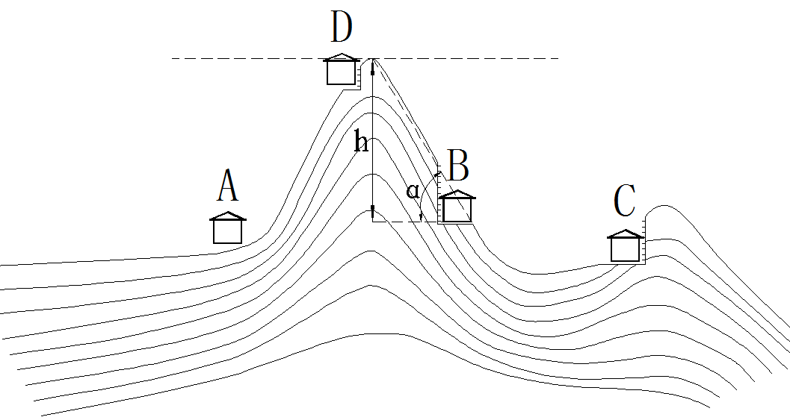
注：当B仓库存放不含迸射、发射的产品，且山体高度h大于或等于20m，山体坡度α大于或等于15°时，其与山背后的A建筑满足以上打折条件，C仓库因未紧靠山体与山背后的A建筑不满足打折条件，D建筑因顶部高于山脊与B仓库不满足打折条件。

4.2.3 内部距离
烟花爆竹生产建设工程内各建（构）物的内部安全距离应符合《烟花爆竹工程设计安全标准》GB50161-2022中相关规定，同时应满足以下要求：
- 危险品生产区内各建（构）筑物内部距离应自建（构）筑物的外墙面算起，临时存药洞应自洞口外壁算起，晒场应自晒场边缘算起；
- 危险品总仓库区内各建（构）筑物内部距离应自仓库的外墙轴线算起；
- 1.1级建筑物采用一面无墙体的敞开面时，该敞开面方向的内部距离应按标准要求计算后至少再增加20%。当相邻建筑物均为已建成的原有建筑物时，也可采用加强开口面相对建筑物的防护措施（如采用现浇钢筋混凝土框架结构、现浇屋面，且与紧邻有开口面工房的墙体采用整体钢筋混凝土现浇墙体，该墙体不得开门窗）；可不再增加20%的内部距离；

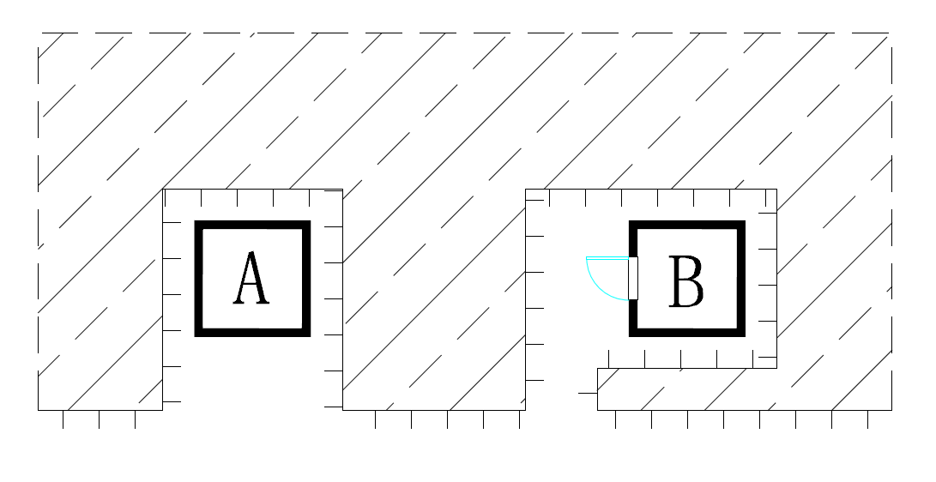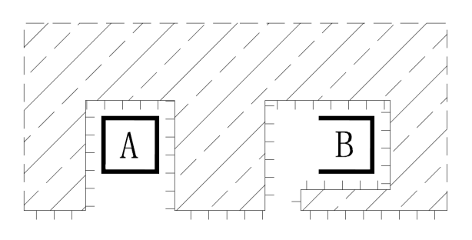
图 1 图 2
注：图1中B建筑与A建筑之间的内部距离不能采用内部距离表中括号内数字；
图2中B建筑与A建筑之间的内部距离应按内部距离表计算后增加20%；
图2中当A和B 均为已建成原有建筑物，且A建筑物采用现浇钢筋混凝土框架结构、现浇屋面，同时A建筑物与B建筑物紧邻的墙体采用整体现浇钢筋混凝土墙体（该墙体未开门窗），可不再增加20%内部安全距离。
- 各建（构）筑物在保证安全净距的情况下，内、外部安全距离宜增加0.5～1m的容错空间；
- 危险品总仓库区内各仓库之间的距离按各自内部距离计算后取大值。

4.3 工艺布置要求

4.3.1 根据生产的每一品种，按照不同危险等级进行分区设置，形成从原辅材料的使用到烟火药、半成品、成品的生产、加工全流程生产线。

4.3.2 同时生产多种产品类别的企业，应根据产品种类分别设置生产线，宜按照不同产品进行分区布置，不得共线生产和交叉往返。

4.3.3 混合包产品应设置专用生产区。

4.3.4 人员密集区域或者线性布置的1.1级生产线应设置满足逃生的疏散通道或避难场所。

4.4 围墙、防火隔离带设置

4.4.1 烟花爆竹企业应设置全厂围墙。

4.4.2 办公区域应采用密砌围墙与生产区隔离，进入生产区应设置值班室及人脸识别系统。

4.4.3 药物库区和成品库区应设置独立密砌围墙，1.3级成品库区因特殊地形设置密砌围墙有困难时，可设置刺丝网围墙。危险品总仓库区出入口均应就近设置值班室，围墙应符合下列规定：
- 危险品生产区和危险品总仓库区应设置高度不低于2m的密砌围墙；
- 围墙与危险性建（构）筑物之间的距离宜为12m，不得小于5m；
- 生产区围墙应为密砌墙，特殊地形设置密砌围墙有困难时，可设置刺丝网围墙。

4.4.4 距离危险性建（构）筑物外墙四周5m范围内应设置防火隔离带。

4.4.5 危险品生产区、仓库区围墙以外，宜设置防火隔离带。

4.5 药物专用运输道路设置要求

4.5.1 专用药物运输道路不应与其他药物生产线交叉。

4.5.2 黑火药、引火线等危险品应设置专用入厂道路，入厂道路不宜穿越人员密集区域。

4.5.3 1.1级危险品运输的道路不得穿越非危险品生产区。

4.5.4 根据运输危险品道路实际需要，应设置限速标志、反光镜、减速带、防撞墩、防护栏、会车道等安全措施。

4.5.5 新、扩、改项目运输道路的设置宜同时考虑药物智能运输要求。

4.6 道路建设要求

4.6.1 危险品生产区运输危险品运输道路应符合下列规定：
- 道路路面应由面层、联结层、基层、垫层四部分组成且设置路肩和排水沟，面层宜采用刚性混凝土路面或柔性沥青混凝土路面；
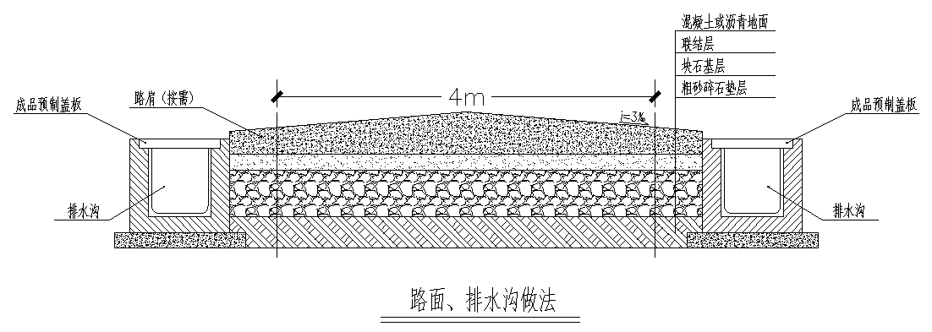
- 药物总库区、1.1级生产区应采用混凝土或沥青混凝土硬化，其它区域应路面平整；
- 汽车运输危险品运输道路混凝土路面厚度不应小于150mm，宽度不应小于4m；
- 电瓶车运输危险品运输道路混凝土路面厚度不应小于120mm，宽度不应小于2.5m；
- 手推车运输危险品运输道路混凝土路面厚度不应小于120mm，宽度不应小于2.5m。

4.6.2 危险品生产区运输危险品的主干道中心线，与各级危险性建（构）筑物的距离应符合下列规定：
- 距离1.1级建（构）筑物不宜小于15m；有防护屏障时，可不小于10m；
- 距离1.3级建（构）筑物不宜小于10m；与道路相对的墙面为密实墙体时，可不小于6m；
- 运输1.1级危险品的道路中心线距离有明火或散发火花的建筑物不应小于30m。

4.6.3 危险品生产区和危险品总仓库区的道路纵向坡度应符合下列规定：
- 汽车运输危险品，道路纵坡不宜大于6％；山区受限区域，不应大于8％；
- 电瓶车运输危险品，道路纵坡不宜大于4％；山区受限区域，不应大于6％；
- 手推车运输危险品，道路纵坡不宜大于2％；山区受限区域，不应大于4％。

4.6.4 机动车不应直接进入1.1级、1,3级建（构）筑物内，装卸作业点宜位于各级危险性建（构）筑物门前2.5m以外，装卸台宽度不应小于2.5m。

4.6.5 人工运送危险品时，宜设专用人行道，道路纵坡不应大于8％，路面应平整，且不应设有台阶。

4.6.6 成品仓库装卸平台立面处，宜设置防撞击缓冲装置。

4.7 生产辅助设施要求

4.7.1 非危险生产区应设置工具间、厕所等辅助用房；危险品生产区应设置工具间、辅助材料、更衣室、厕所、紧急避难场所等满足工艺和安全需要设施。

4.7.2 厂内办公室、食堂、汽车库、锅炉房、独立变电所、水塔、水泵房、电动车充电桩（棚）、机修间、有明火或散发火花建筑物与危险品生产区内1.1级建（构）筑物的内部距离，应按GB50161-2022第5.2.2条或第5.2.3条的要求计算后至少再增加50%，且不应小于50m；与危险品生产区内1.3级建（构）筑物的内部距离不应小于35m。

4.7.3 半地下式消防水池与危险品生产区内1.1级建（构）筑物的内部距离不应小于50m，地下式消防水池与危险品生产区内1.1级建（构）筑物的内部距离的内部距离不应小于30m。地下式或半地下式消防水池与危险品生产区内1.3级建（构）筑物的内部距离不应小于25m。

4.7.4 1.1级工房内不应设置除更衣室、工器具室外的辅助用室；1.3级厂房内可设置辅助用室，但应布置在厂房较安全的一端且采用防火墙与生产工作间隔开。
- 1.1级生产区的办公用室、生产辅助用室宜独立设置在生产线起始端，并与相邻工房保持内部安全距离。
- 1.3级生产区的办公用室、生产辅助用室宜独立设置或布置在非危险性建（构）筑物内。
- 办公、生活辅助用室不应布置在1.1级危险性工作间的泄爆面。
- 1.1级涉药设备电控室应独立设置，采用钢筋混凝土框架结构、钢筋混凝土现浇屋盖。
- 1.1级建（构）筑物自动化机械、气泵、增湿保湿设备宜配套设置相应的辅助设备工房。

4.8 成品仓库和药物总库设置要求

4.8.1 成品仓库、化工原材料库、药物总库宜分区布置，同一危险等级的仓库宜集中布置；危险品总仓库区内不宜设置其他辅助用室。
- 危险品总仓库区进出口均应设置独立门卫值班室。
- 成品仓库区内应设置回车坪或环形车道，药物库区内应设置回车坪。
4.8.2 成品仓库与药物总库的规模应与生产能力相匹配，1.1级成品仓库单栋建筑面积不应超过500m²，1.3级成品仓库单栋建筑面积不应超过1000m²，每个防火分区面积不宜超过500m²，烟火药、黑火药、引火线仓库单栋建筑面积不宜超过100m²。

4.8.3 成品仓库安全出口的设置应符合下列规定：
- 当仓库或储存隔间的建筑面积大于100m²或长度大于18m时，安全出口不应少于2个；
- 当仓库或储存隔间的建筑面积小于100m²，且长度小于18m时，可设1个安全出口；
- 仓库内任一点至安全出口的疏散距离不应大于15m。

5 安全设施

5.1 防护屏障

5.1.1 防护屏障形式与选取原则
- 防护屏障形式
防护屏障的设置应能对本建（构）筑物或邻近建（构）筑物起到防护作用。烟花爆竹企业的防护屏障可分为防护土堤、夯土防护墙、钢筋混凝土板夹土（沙）墙或钢筋混凝土防护（挡）墙等四种形式。
- 防护屏障选取原则
防护屏障的设置应根据总平面布置、运输方式、地形条件、建（构）筑物计算药量等因素确定。结合湖南水文地质和气候条件，在进行防护屏障选形时，宜以防护土堤（自然土堤）形式为首选。当取土特别困难或地形条件受限时，可采用钢筋混凝土防护（挡）墙形式。
当建筑物外墙为钢筋混凝土墙且满足抗爆设计要求时，该外墙可等效为防护屏障。

5.1.2 防护屏障设置要求
- 1.1级建（构）筑物四周应设置防护屏障，1.3级建（构）筑物可不设置防护屏障。当1.1级建（构）筑物内的危险品不具有整体爆炸危险时（如：吐珠机械筑药、造粒、压药柱、调湿药、湿药中转等），该1.1级建（构）筑物可不设置前向防护屏障。
- 防护屏障应设置在危险品运输道路靠近被防护建构筑物一侧。
- 防护屏障高度设置要求
- 当两建筑物水平地形布置时，防护屏障高度不应低于其中较高建筑物的屋顶高度；
- 当两建筑物斜坡地形布置且均需设置防护屏障时，防护屏障高度不应低于较高建筑的屋顶高度。当设置有困难时，防护屏障高度不应低于两建筑物屋顶连线的高度；
- 危险性建筑物邻近道路一侧防护屏障的高度不应低于防护屏障内危险性建筑物侧墙顶部与道路中心线上3.7m处之间连线的高度；
- 危险品晒场的防护屏障顶面应高出产品面1m。
- 防护屏障宽度设置要求
- 防护土堤的顶宽不应小于1.0m，底宽应根据不同土质材料确定，但不应小于防护土堤高度的1.5倍；
- 1.1级建（构）筑物计算药量小于等于100kg时，钢筋混凝土防护（挡）墙的顶宽不应小于0.4m，底宽不应小于0.6m，基础宽度不应小于1.5m，基础深度不应小于1.6m，且基础植入持力层不应小于0.3m。1.1级建（构）筑物计算药量大于100kg时，钢筋混凝土防护（挡）墙的相关参数应经设计计算确定。
- 防护屏障内坡脚与建筑物外墙的水平距离要求
- 有运输或特殊要求的地段，应按最小使用要求确定，但不应大于9m，并宜增高该段防护屏障高度；
- 无运输或特殊要求的地段，其距离不应大于3m，且不宜小于1.5m。
- 防护屏障对生产运输及安全疏散的设置要求。
- 危险性建筑物邻近运输道路一侧的防护屏障采用防护土堤（自然防护土堤）时，应设置运输通道和疏散通道；
- 运输通道和疏散通道的设置应避开危险性建筑物的泄爆口方向，并应使防护土堤无防护范围最小；
- 运输通道应满足运输要求。汽车运输通道净宽度不宜大于5m。运输通道的防护土堤端部需设挡土墙时，挡土墙结构宜为钢筋混凝土结构；
- 疏散通道应设置在危险品厂房安全出口附近，疏散通道宽度宜为1.5m，运输通道可兼作疏散通道。

5.1.3 防护屏障构造及施工要求
- 防护屏障构造
- 防护土堤是采用素土进行夯筑或利用自然土堤形成的防护屏障。当采用素土夯筑取土困难或场地受限时，防护土堤内坡脚处可砌筑高度不大于1.0m的挡土墙，防护土堤外坡脚处可砌筑高度不大于2.0m的挡土墙；在特殊困难情况下，可允许在防护土堤底部距建筑物地面标高1.0m范围内填筑块状材料。
- 钢筋混凝土防护（挡）墙是采用现浇钢筋混凝土浇筑而成的防护屏障，当1.1级建（构）筑物计算药量小于等于100kg时，钢筋混凝土防护（挡）墙的混凝土等级不应小于C30，受力钢筋等级不应小于HRB400，其直径不应小于20mm且间距不应大于150mm，拉筋应为双向梅花形布置且直径不应小于8mm，间隔不应大于500×500（mm）。钢筋混凝土防护（挡）墙防护面一侧宜粘挂吸能材料。1.1级建（构）筑物计算药量大于100kg时，其钢筋混凝土防护（挡）墙的配筋要求应经设计计算确定。
- 防护屏障施工要求
- 防护土堤施工要求
        - 自然防护土堤施工要求
①施工人员应依据设计图纸进行工库房放样后，采用工程机械对自然山体进行土方开挖；②开挖后，工库房之间预留的自然山体形成自然防护土堤；③自然防护土堤应根据山体不同土质条件确定其坡度，并应采取相应防护措施防止土堤坍塌；④自然防护土堤施工完成后可在坡脚处设置挡土墙并应设置相应的排水孔。
        - 人工防护土堤施工要求
①选取粘性好、沙粒含量适中的土料；②平整防护土堤基础；③防护土堤内坡脚可砌筑高度不大于1.0m，外坡脚可砌筑高度不大于2.0m的挡土墙，挡土墙应设置相应的排水孔；④土料填筑并分层夯实，确保其整体强度及边坡的稳定性。
- 钢筋混凝土防护墙的施工应由专业施工单位严格按设计图纸要求执行。

5.1.4 图例
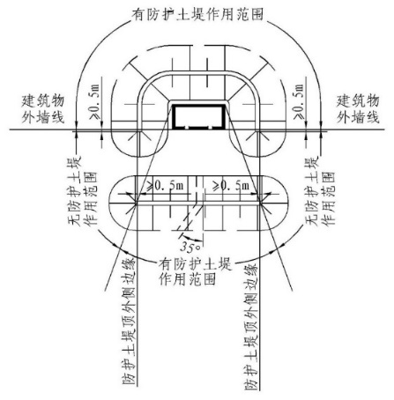
- 防护屏障防护范围示意图
防护屏障防护范围示意图

- 防护土堤（自然防护土堤）示意图
- 平面示意图
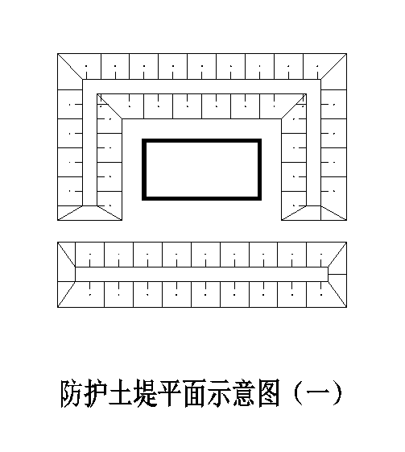
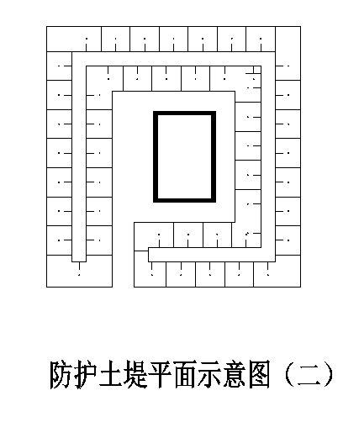
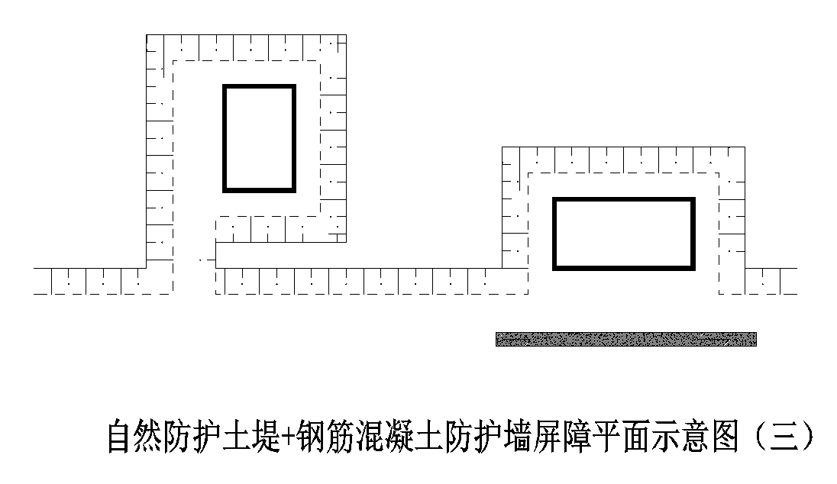
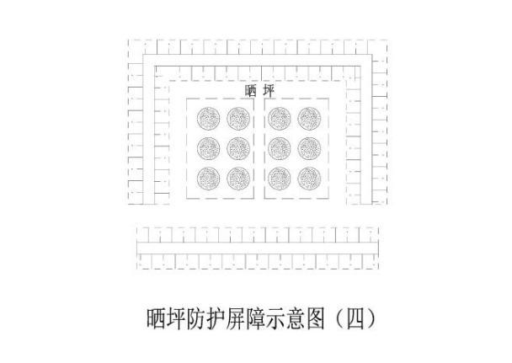
- 剖面示意图
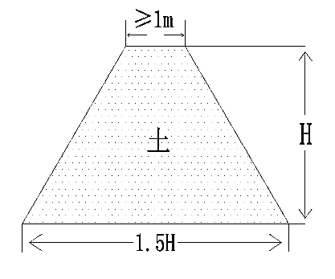
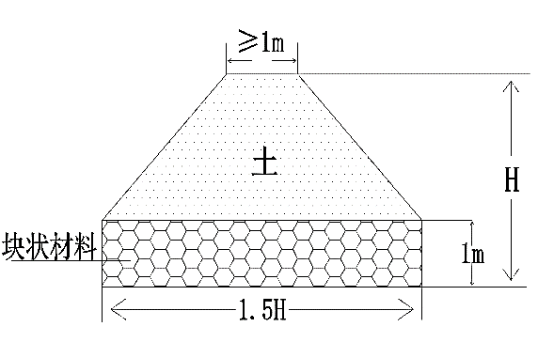
防护土堤剖面示意图（一） 防护土堤剖面示意图（二）
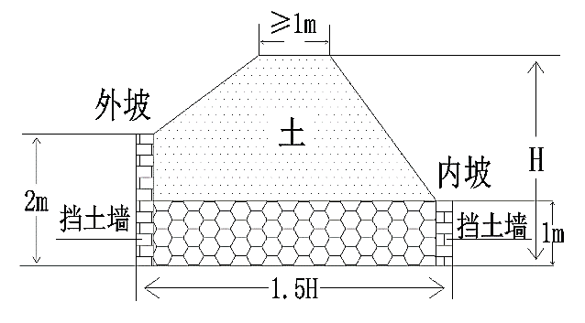
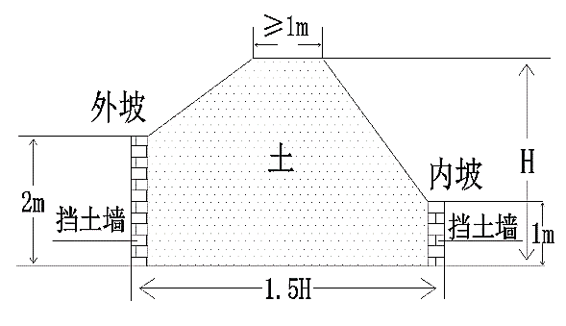
防护土堤剖面示意图（三） 防护土堤剖面示意图（四）
- 钢筋混凝土防护墙示意图
- 平面示意图
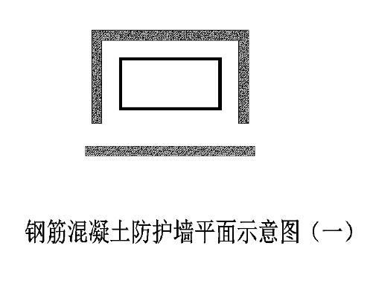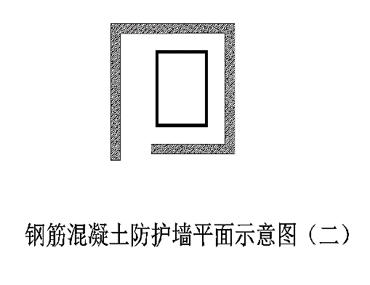
- 剖面示意图
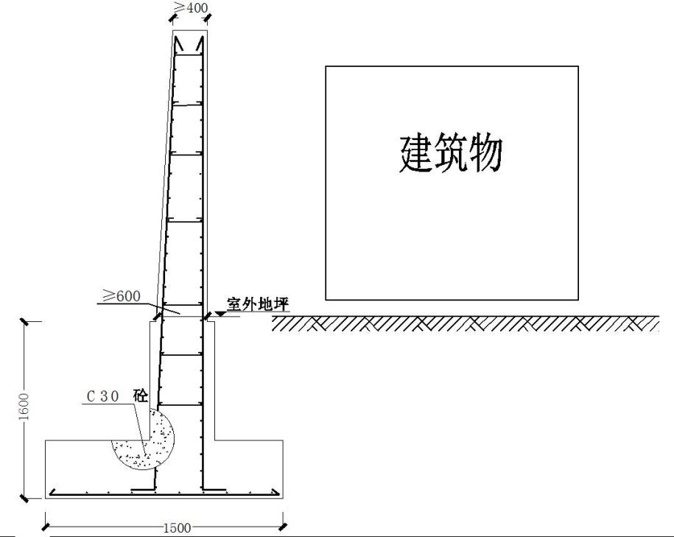
钢筋混凝土防护墙剖面示意图
（此图例仅适应于建筑物计算药量不大于100kg）

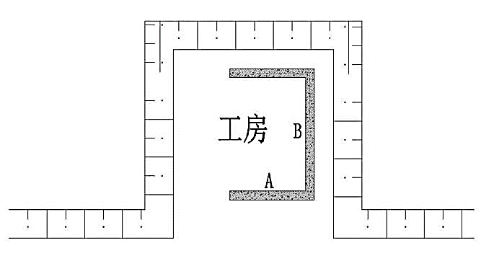
- 建筑物外墙等效防护屏障示意图
建筑物外墙等效防护屏障示意图（一）
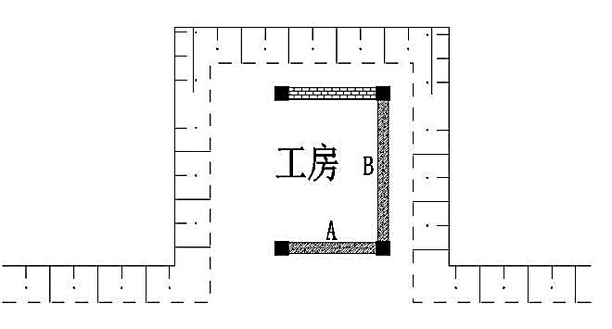
（注：适用于1.1级危险品操作间，建筑物采用抗爆间室结构，A墙、B墙不开设窗扇，墙体厚度不小于250mm）
建筑物外墙等效防护屏障示意图（二）
（注：仅适应呈单线布置1.1级危险品生产线操作间。建筑物采用现浇钢筋混凝土框架结构、现浇屋面，A墙、B墙为钢筋混凝土墙且不开设窗扇，墙体厚度应根据设计计算确定）

- 防护屏障高度示意图
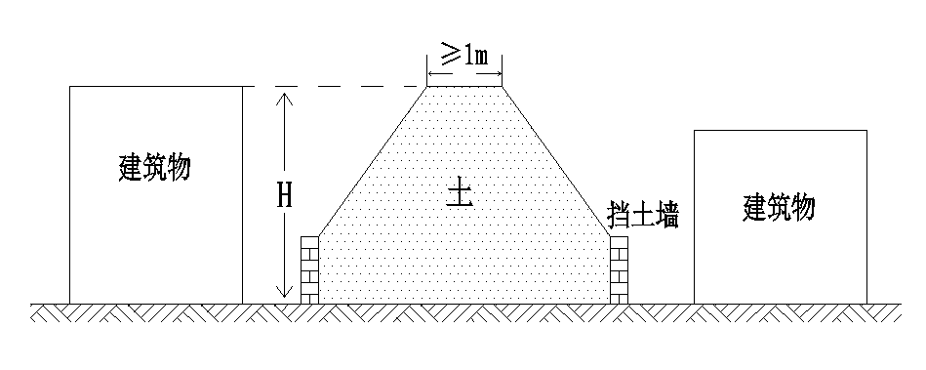
防护屏障高度示意图（一）
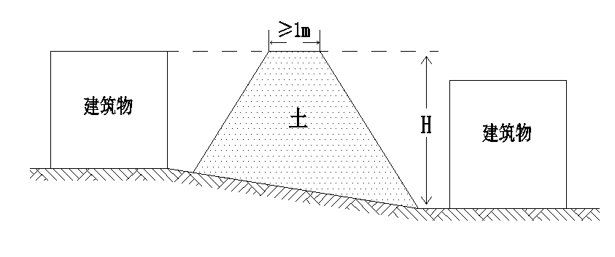
防护屏障高度示意图（二）
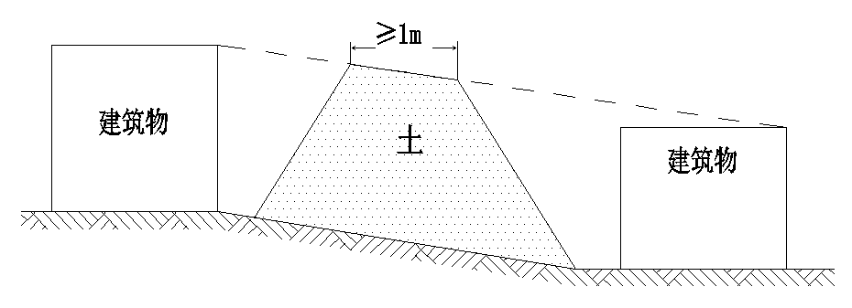
防护屏障高度示意图（三）
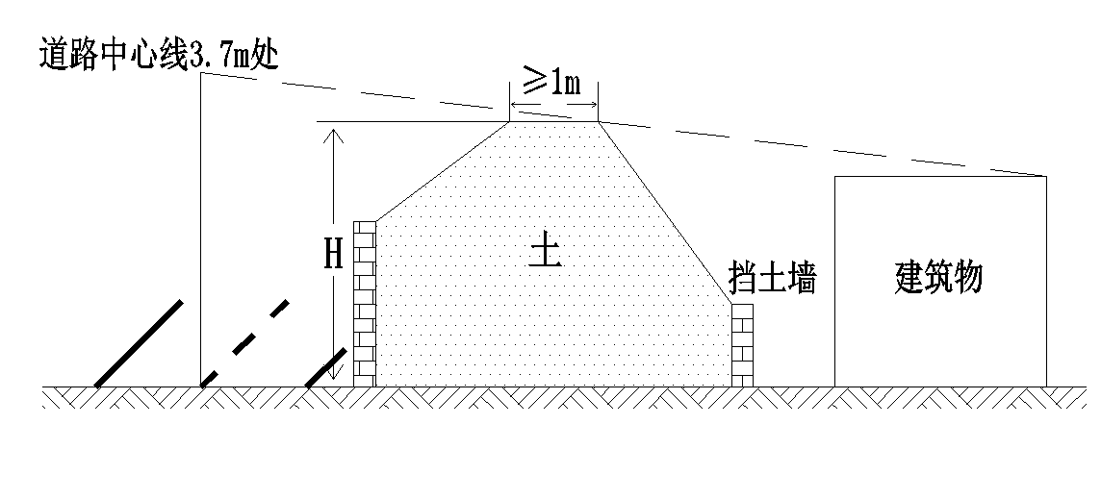
防护屏障高度示意图（四）
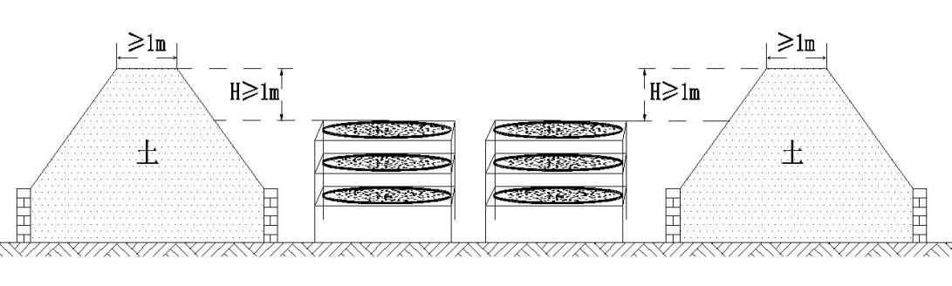
晒坪防护屏障高度示意图（五）
- 运输通道、疏散通道示意图
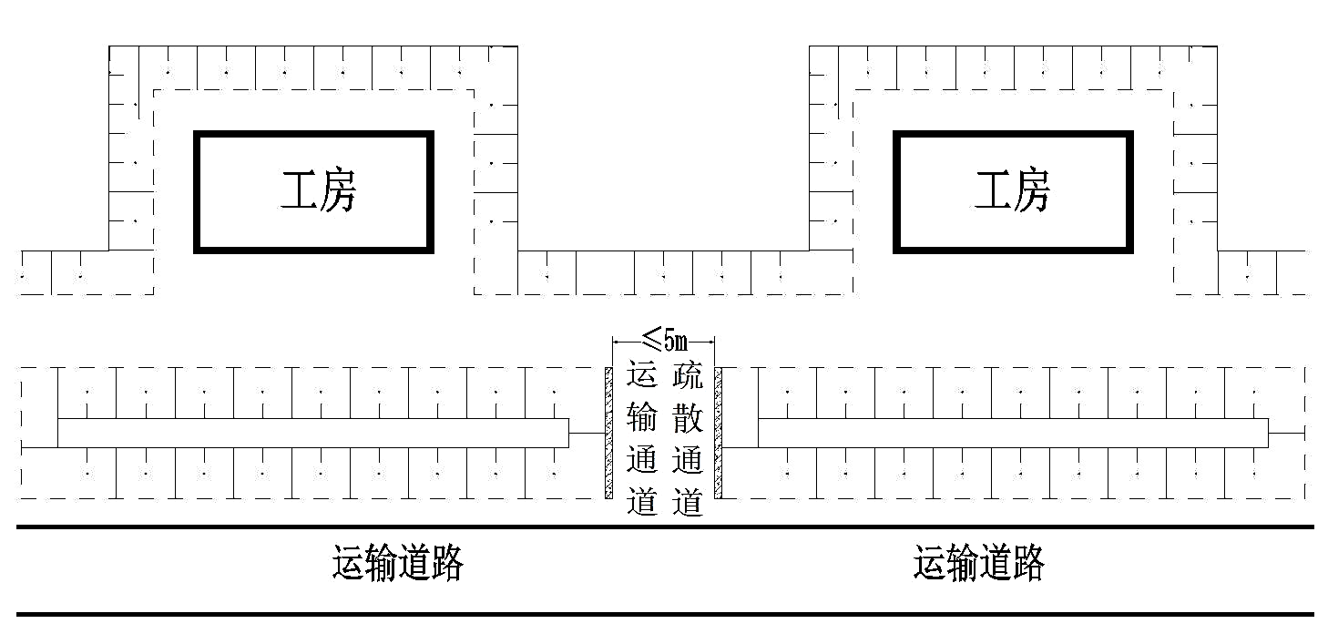
运输通道、疏散通道平面示意图

5.2 静电防护
静电防护工程设计应符合《烟花爆竹工程设计安全标准》GB50161、《烟花爆竹作业安全技术规程》GB11652、《烟花爆竹防止静电通用导则》AQ4115、《导（防）静电地面设计规范》GB50515等标准要求。

5.2.1 防人体静电
- 涉裸露烟火药（含黑火药、单基火药，下同）工库房入口处外墙外侧、涉裸露烟火药自动化生产线出口处和入口处应设置人体静电释放装置，人体静电释放装置应方便人员触摸。
- 人体静电释放装置与接地线之间应采取焊接或固定螺栓等方式牢固连接，接地电阻不应大于100Ω。
- 人体静电释放装置的接地线不应与独立接闪杆的接地线相连，接地线间隔距离应保持3m 以上。
- 人员进入涉裸露烟火药工库房、涉裸露烟火药自动化生产线前应触摸人体静电释放装置，作业中应定期触摸人体静电释放装置，有效释放人体静电。作业人员未按规定释放人体静电的，安全生产风险监测预警系统应能及时发出预警信息，企业应及时处理预警信息并上传处理结果。
- 作业人员应穿防静电工作服或纯棉工作服，I 级静电敏感场所（指1. 1 级工（库）房，下同）作业人员还应穿防静电工作鞋。

5.2.2工作台面、地面
烟花爆竹生产企业的工作台面、地面应符合以下防静电要求：
（1）危险工作间应采用导静电地面、工作台面，其电阻值应控制在0.05MΩ～1.0MΩ。危险品中转库和药物仓库应采用防静电 地面，其电阻值应控制在0.05MΩ～10000MΩ。
（2）防静电工作台面、地面应整体平整、光滑、无破损、不积尘，防静电橡胶板之间应无缝密接、不积尘，防静电橡胶板（自流平涂料地面）与墙面之间应紧密连接、无缝隙、不积尘。
（3）防静电工作台面宜采用铺设防静电橡胶板方式，防静电橡胶板与接地线之间应采取固定螺栓等方式紧密连接，紧密连接面积应大于等于20cm²。接地线不应与独立接闪杆的接地线相连，接地线间隔距离应保持3m 以上。
（4）防静电地面宜采用环氧树脂（或聚氨酯）自流平涂料地 面，自流平涂料面下方应设静电接地网（带），静电接地网（带） 应采用不小于10mm×0.05mm 的自粘铜箔带，且组成纵横间距不大于1.5m 的网格。静电接地网（带）接地电阻宜小于100Ω, 且与接地干线的连接必须牢固，每块地面的接地网与接地干线 的连接不应少于2处，超过100m²的防静电地面的接地网应增加与接地干线的连接点。
防静电地面也可采用铺设防静电橡胶板方式，防静电橡胶板与接地线之间应采取固定螺栓等方式紧密连接，紧密连接面积应大于等于20cm²。接地线不应与独立接闪杆的接地线相连，接地线间隔距离应保持3m 以上。
- 裸露出地面直接接地的预埋金属套管、地脚螺栓等，均应采用防静电材料对金属裸露部分进行缠绕或涂敷。
5.2.3工具、器具
（1）烟火药（含黑火药、单基火药，以下同）装药、筑药、 干法混合工具，应使用铜质、铝质、木质、纸质、导电橡胶等材质，其它 I 级静电敏感场所工具应采用防静电制品。
（2）晾晒、盛放烟火药的器具，应使用纸质、防静电塑料、棉布等材质，不应使用不导静电的化纤、塑料等材质。盛装酒精、防潮水等易燃液体的器具，宜选用不产生火花的金属或导静电材料。
（3）运输烟火药的车辆（含汽车、电瓶车、手推车）应有1 个及以上的静电释放接地点。手推车支承柱底面应选用不锈钢、 铜、铝、橡胶、塑料等不产生火花的材料制作，不应使用普通碳素钢材料。
（4）I 级静电敏感场所的门窗，应采用木质门窗，门窗的配件应采用不产生火花的材料。
5.2.4 机械设备、金属管道
（1）I 级静电敏感场所机械设备、金属管道应进行接地，接 地点应大于等于2个，接地电阻值不应大于100Ω，机械设备、 金属管道与接地线之间应采取焊接或固定螺栓等方式牢固连接。 接地线不应与独立接闪杆的接地线相连，接地线间隔距离应保持 3m 以上。
（2）进行烟火药混合的设备应达到不产生火花和静电积累的要求，不应使用易产生火花（铁质）和静电积累（塑料）材质。
（3）I 级静电敏感场所的机械设备不能直接接地的部分应进行间接接地。
（4）I 级静电敏感场所的机械设备的断开部分应采取固定螺栓等方式牢固跨接。
5.2.5 安全管理
（1）安全管理制度或安全操作规程中应有防静电的相关要求。
（2）当1.1级、1.3级工房的环境湿度低于60%（其中黑火 药工房的环境湿度低于65%）时，企业应采用喷雾等方式对环境增湿。
（3）应定期对人体静电释放装置、机械设备、金属管道接地 电阻进行检测，检测结论应合格，检测周期不应大于6个月，并保存检测记录。
（4）防静电材质（不锈钢、铜质、铝质等金属材质除外）应有相关证明材料，证明材料应归档。
（5）复工前（如高温假期后的复工等）企业应对防静电设施 进行检查维护，并如实记录检查维护情况，检查维护记录应归档。

5.3 防雷与接地
危险性建（构）筑物应采取防雷措施。防雷类别应符合现行国家标准《建筑物防雷设计规范》GB 50057和《建筑物电子信息 系统防雷技术规范》GB 50343以及QX/T430《烟花爆竹生产企业防雷技术规范》的有关规定，并应符合《烟花爆竹工程设计安全标准》GB50161标准表12.1.1-1和表12.1.1-2的规定，尚应符合下列规定：

5.3.1 防雷保护范围应采用滚球法，计算确定接闪器的保护范围。

5.3.2 直击雷措施
- 第一类防雷建筑物防直击雷的措施应装设独立接闪杆或架空接闪线或网。架空接闪网的网格尺寸不应大于5m×5m或6m×4m。
- 独立接闪杆的杆塔、架空接闪线的端部和架空接闪网的每根支柱处应至少设一根引下线。当独立设置接地装置每一引下线的冲击接地电阻不宜大于10Ω。
- 独立接闪杆和架空接闪线或网的支柱及其接地装置与被保护建筑物及与其有联系的管道、电缆等金属物之间的间隔距离，应按GB50057中公式4.2.1-1~3计算，且不得小于3m（大样图见附录图1）。

5.3.3 第一类防雷建筑物防闪电感应
- 防闪电感应的接地装置应与电气和电子系统的接地装置共用，其工频接地电阻不宜大于10Ω。防闪电感应的接地装置与独立接闪杆、架空接闪线或架空接闪网的接地装置之间的间隔距离，应符合GB50057《建筑物防雷设计规范》第4.2.1第5款的规定。
当屋内设有等电位连接的接地干线时，其与防闪电感应接地装置的连接不应少于2处。
- 建筑物内的设备、管道、构架、电缆金属外皮、钢屋架、钢窗等较大金属物和突出屋面的放散管、风管等金属物，均应接到防闪电感应的接地装置上。
- 金属屋面周边每隔18m～24m应采用引下线接地一次。
- 现场浇灌或用预制构件组成的钢筋混凝土屋面，其钢筋网的交叉点应绑扎或焊接，并应每隔18m~24m采用引下线接地一次。

5.3.4 第二类直击雷的防雷措施
- 第二类防雷建筑物外部防雷的措施，宜采用装设在建筑物上的接闪网、接闪带或接闪杆，也可采用由接闪网、接闪带或接闪杆混合组成的接闪器。接闪网、接闪带应按GB50057《建筑物防雷设计规范》规范中附录B的规定沿屋角、屋脊、屋檐和檐角等易受雷击的部位敷设，并应在整个屋面组成不大于10m×10m或12m×8m的网格。
- 专设引下线不应少于2根，并应沿建筑物四周和内庭院四周均匀对称布置，其间距沿周长计算不应大于18m。当建筑物的跨度较大，无法在跨距中间设引下线时，应在跨距两端设引下线并减小其他引下线的间距，专设引下线的平均间距不应大于18m。
- 外部防雷装置的接地应和防闪电感应、内部防雷装置、电气和电子系统等接地共用接地装置，并应与引入的金属管线做等电位连接。外部防雷装置的专设接地装置宜围绕建筑物敷设成环形接地体。

5.3.5 电涌保护器（SPD）的选择与安装
- 烟花爆竹生产企业总配电室、总配电箱应选择使用Ⅰ类/T1 试验的 SPD，最大持续运行电压应根据配电网络的系统特征选取，并应符合 GB50057《建筑物防雷设计规范》规范中的6.4 的选择要求。
- 生产区生产线上的分配电箱应选择使用Ⅱ级分类试验的SPD，有效电压保护水平应小于设备端的耐冲击电压额定值。
- 设备前端应选择安装电压保护水平低于设备耐冲击电压额定值的SPD。
- 在电子信号网络中安装的信号电涌保护器应安装在建筑物入户处的配线架上，当传输线缆直接接至被保护设备的接口时，宜安装在设备接口上。
- 控制、监控等电子设备的信号线路应加装信号电 SPD，SPD 的最大持续运行电压（U_{c}）应大于线路上的最大工作电压的 1.2 倍，有效电压保护水平（U_{p/f}）应低于被保护设备的耐冲击电压额定值（U_{w}）。信号 SPD 的阻抗、插入损耗、工作频段等指标应与设备相匹配。
- 第一类、第二类防雷建筑物场所，应采用防爆型SPD
- 设备控制机房宜采用共用接地，接地电阻值不应大于4Ω。

5.3.6 人工接地
人工接地埋于土壤中的人工接地体宜采用热镀锌角钢和扁钢，且符合以下要求：
- 人工接地网垂直接地体宜采用50mm×50mm×5mm热镀锌角钢，水平接地体宜采用－40mm×4mm热镀锌扁钢。
- 人工钢质垂直接地体的长度宜为2.5m。其间距以及人工水平接地体的间距均宜为5m，当受地方限制时可适当减小。
- 人工接地网埋设地面下深度大于500mm，当需经人行道通过处，地沟深度应大于800mm，并做好绝缘处理。
- 所有应施焊搭接点长度应于100mm，且三面施满焊，焊面并做防锈刷漆保护。（人工接地大样见附录图2）。
- 危险性建（构）筑物内电气设备的工作接地、保护接地、防雷电感应灯接地、防静电接地、信息系统接地等应共用接地装置，接地电阻值应取其中最小值。该共用接地装置应与一类防雷建（构）筑物的独立接闪装置的接地装置分开，地中间隔距离应保持3m以上。
- 通廊金属构件的施工，应先沿支柱架设位置开挖沟槽，敷设热镀锌圆钢，扁钢或铜带等金属带作为接地连接线。注：通廊为厂区危险品运输通道或生产设施上方防晒、防水使用的罩棚。

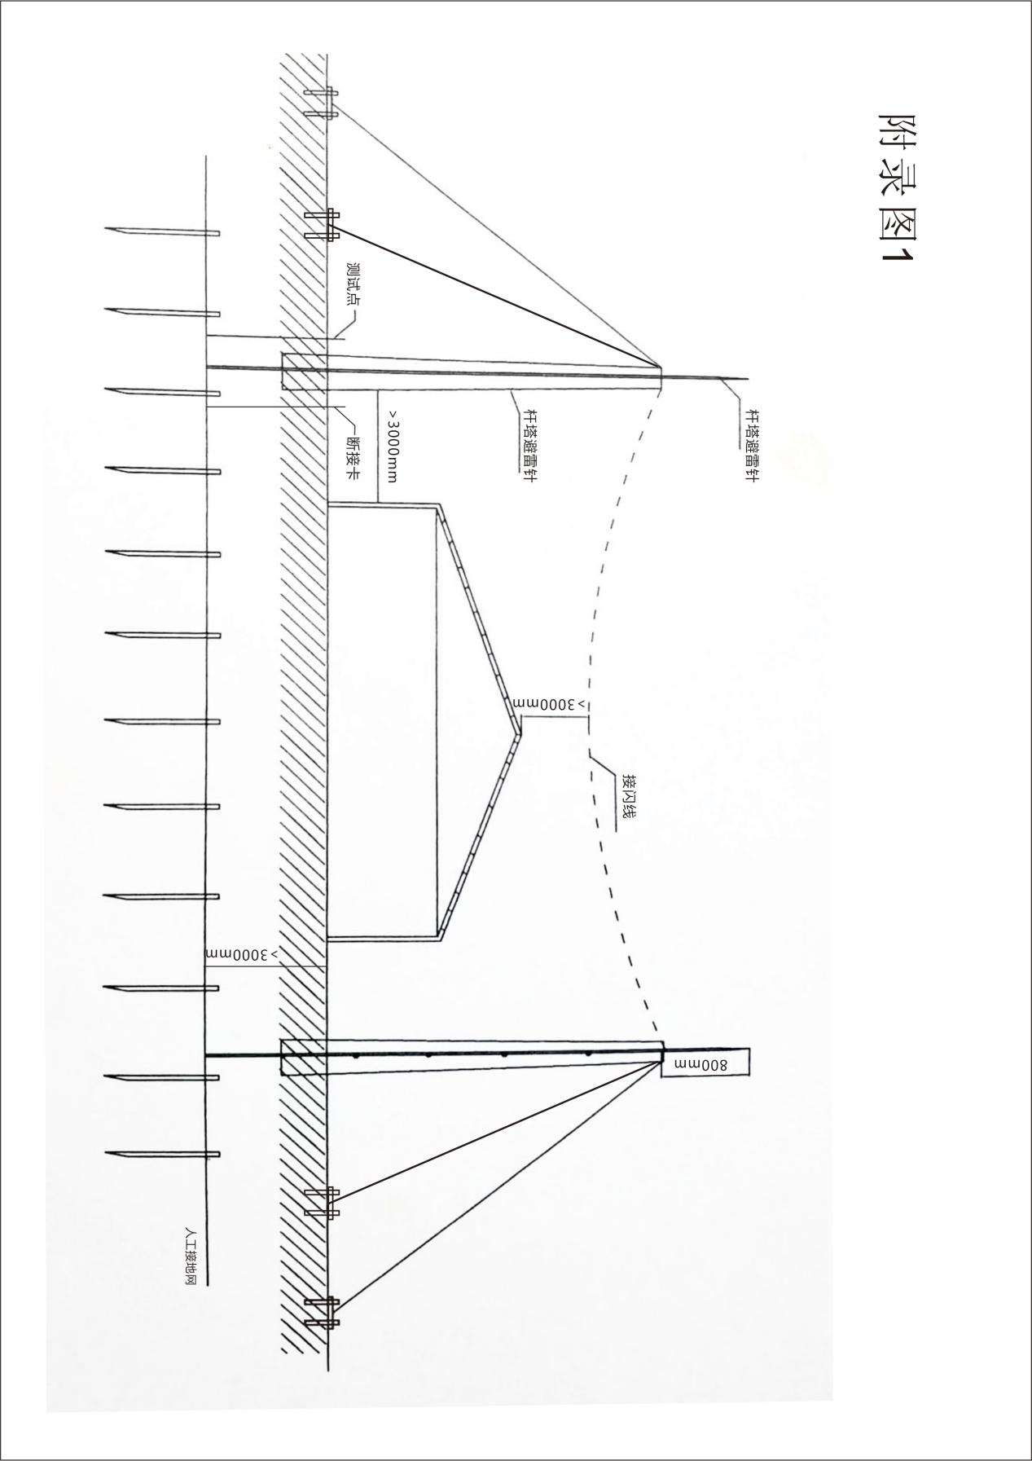
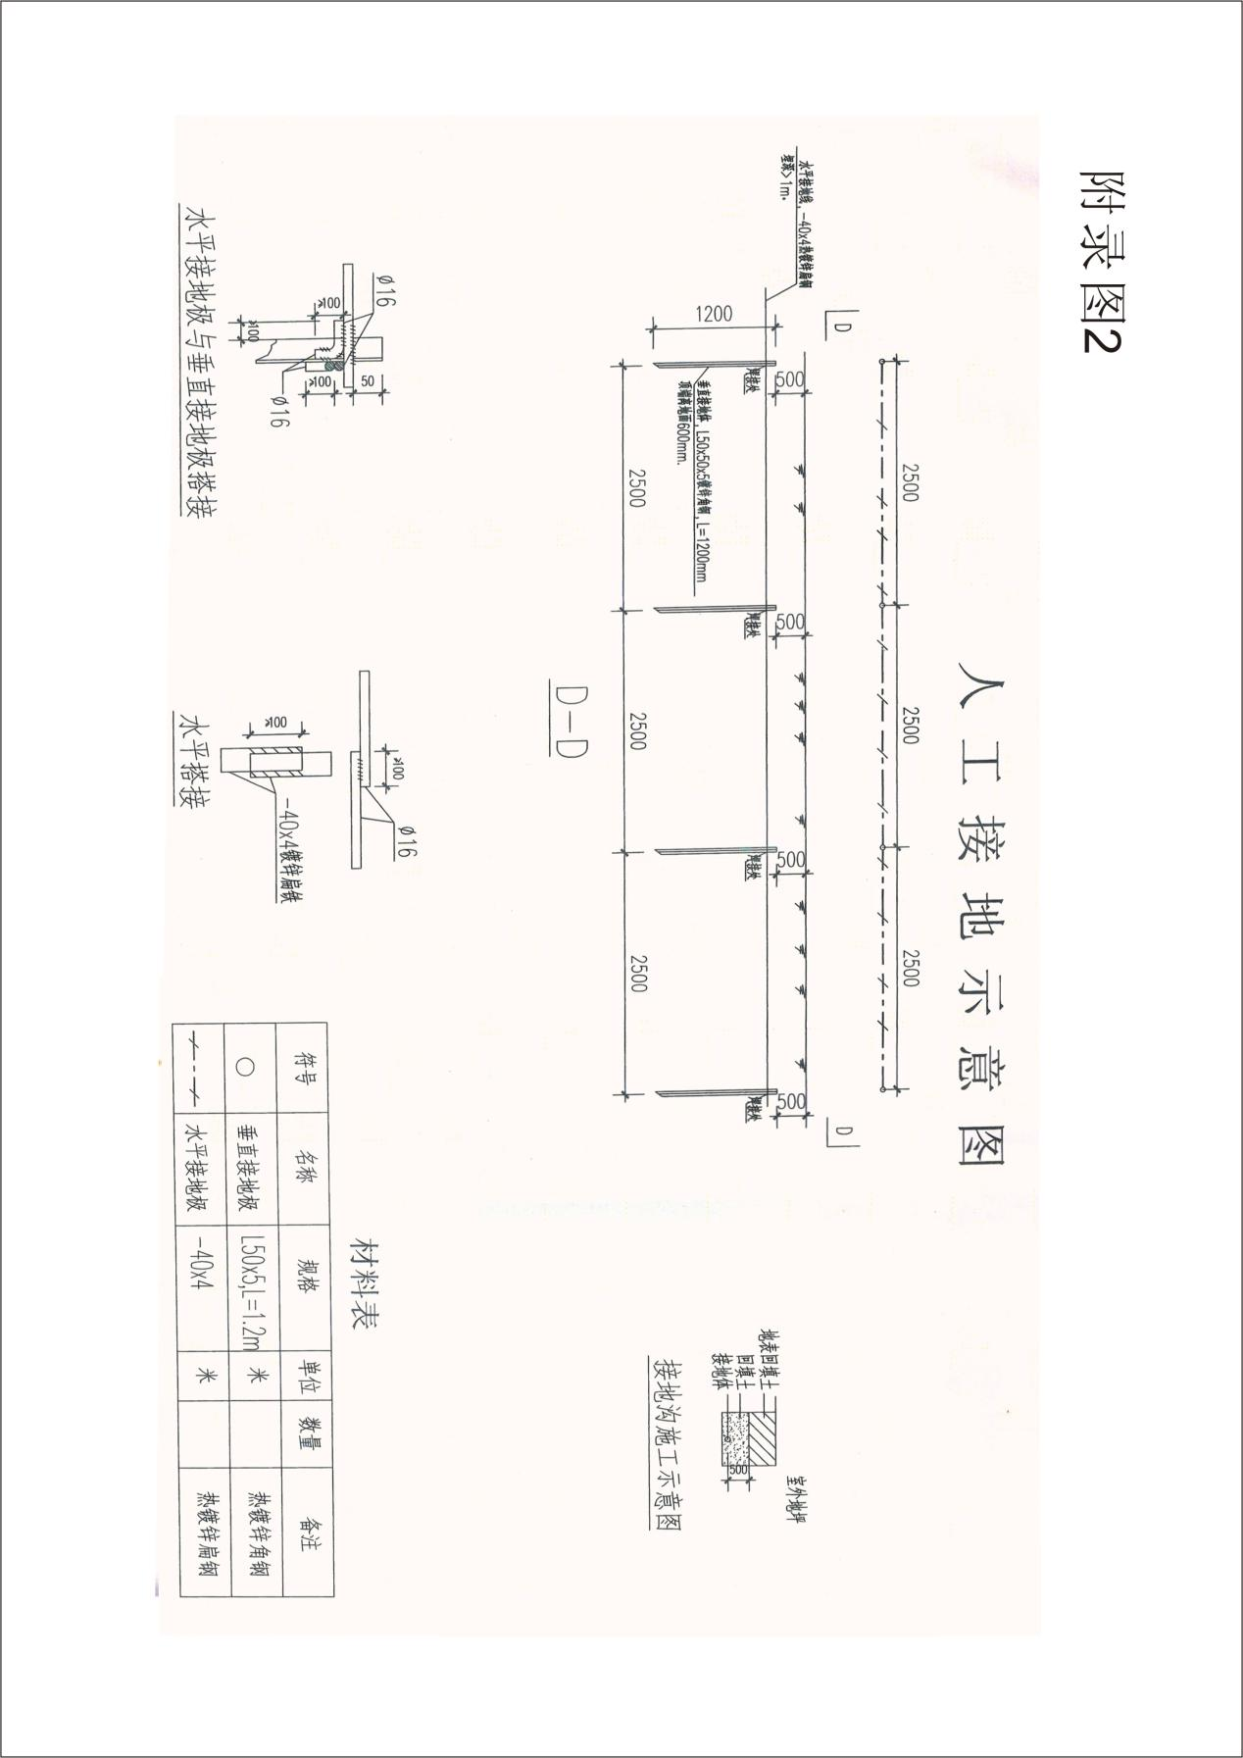

5.4风险监测预警系统要求

5.4.1 烟花爆竹企业风险监测预警系统是由视频监控系统设备、人工智能分析设备、物联感知设备组成，通过人工智能技术、工业互联网技术和神经网络技术等进行结合，对烟花爆竹生产经营过程进行管理，对存在的违章违法行为进行识别和管控，对生产环境、生产工艺参数进行监测，对安全风险进行分析辨识并预警的信息化系统。

5.4.2 风险监测预警系统应实现的基本功能
- 超员生产行为识别上传；
- 静电释放管控信息识别上传；
- 入侵行为（机械在产进入、有药库房非法入侵等）行为识别上传；
- 自动语音提醒；
- 远程监管喊话；
- 温度、湿度采集上传；
- 违反停产指令作业行为识别上传；
- 实时监控视频上传、在线回放；
- 涉药机械设备运行状态监控；
- 生产区出入口应实现人员识别、收集功能。
5.4.3 随着科学技术的不断更新发展，应不断完善风险监测预警系统的功能，支持和鼓励创新，应用新技术新手段，开发应用新功能，如：药物安全性监测报警，监控值守人员脱岗识别上传、超量存储识别报警、改变作业流程识别上传、不良操作行为识别上传、超时长作业识别上传、厂内运输电瓶车运行监测报警、高位水塔（水池）存储水量水位监测报警、特种作业岗位人员识别及报警功能等。
5.4.4 风险监测预警系统的技术参数应当符合《关于2021年度烟花爆竹生产企业安全风险监测预警系统基本功能和相关要求的函》 （应急部2021年8月13日）、《烟花爆竹工程设计安全标准》(GB50161)、《烟花爆竹安全生产风险监测预警系统技术规范》(AQ4101)、《视频安防监控系统技术要求》（GA/T367）等国家标准、行业标准的要求以及本规范明确的相关规定。

5.4.5 为记录现场语音情况，宜选用具有录音功能的摄像头；摄像头安装部位和数量应按如下规定确定：
- 1.1-1级操作间每栋应安装不少于1个摄像头，1栋1间型的1.1-2级操作间每栋应安装不少于1个摄像头，1栋2间型的1.1-2级操作间应安装不少于2个摄像头，确保其操作区域在视频监控范围内；
- 药物总库每栋应安装不少于1个摄像头，确保每栋库房的出入口在视频监控范围内；
- 药物总库区应在关键部位安装防入侵摄像头；
- 1.1级药物中转间、引火线中转间、半成品中转间、存药（引）洞每栋应安装不少于1个摄像头，确保每栋工房的出入口在视频监控范围内；
- 涉药机械工房人员操作区域、机械区域、抗爆区域出入口均应安装摄像头，监控机械运行状况及人员操作和出入情况；
- 1.3级生产车间内至少应安装不少于1个摄像头，确保操作区域在视频监控范围内；
- 原材料间、称料间每栋应安装不少于1个摄像头，确保其区域在视频监控范围内；
- 成品库每栋应安装不少于1个摄像头，确保库房的出入口在视频监控范围内；
- 专用药物运输道路上应安装多个摄像头，确保整个药物运输道路在视频监控范围内；
- 1.1级生产线，通道上应安装多个摄像头，确保整个通道在视频监控范围内；
- 厂区出入口、库区出入口、生产区域重要路口，分别应安装不少于1个摄像头，确保其区域在视频监控范围内；
- 涉药机械的控制室应安装摄像头，确保职工控制机械的操作行为在视频监控范围内；
- 企业应设置与企业规模相匹配的风险监测预警控制室，且应安装不少于1个摄像头，确保控制室中的机柜、显示屏、人员值守区域在视频监控范围内；
- 其它操作工房、中转工房等危险作业场所，应根据实际情况确定摄像头安装数量，确保人员出入等情况在视频监控范围内。

5.4.6 智能感知与视频分析设备应按表3.4.6-1确定。
表3.4.6-1智能感知与视频分析设备
企业  类型 | 安装部位 | 设备 | 数量
黑火药生产企业 | 三味球磨、回收粉碎、潮混一体机、油压、造粒、光药、精筛、黑火药库 | 视频智能分析主机（超员、超温作业、未执行停产指令、非法入侵行为分析） | 以上工房至少各应分析1路视频，应根据分析视频路数确定主机数量。
 |  | 智能人体静电释放仪 | 每个操作工房前应安装1个，每个库房宜安装1个。
 |  | 智能音箱 | 根据生产线实际情况安排音箱数量，确保每个操作工房声音清晰洪亮，每条生产线不应少于1个。每条生产线不应少于1个。
 |  | 温湿度传感器 | 每条生产线应选择有代表性的场景安装2个以上。
 | 三味中转、回收粉中转、制片中转、散热、造粒中转、光药中转、精筛中转、包装、包装中转 | 智能分析主机（超员行为分析） | 以上工房至少各应分析1路视频，应根据分析视频路数确定主机数量。
烟花生产类企业 | 机械药混合间、机械装药 | 视频智能分析主机（超员、超温作业、未执行停产指令、非法入侵行为分析） | 以上工房至少各应分析1路视频，应根据分析视频路数确定主机数量。
 |  | 智能人体静电释放仪 | 每个操作工房前应安装1个，每个库房宜安装1个。
 |  | 运行电流温度检测器 | 机械药混合间安装1个。
 | 造粒、压药柱、筛选、晒坪、药物焙房、包装、褙零件、装（筑）药、机械吐珠筑药、压药饼、钻孔、组装装药、黑火药库、亮珠库、零件库、引线库 | 视频智能分析主机（超员、超温作业、未执行停产指令行为分析、库区非法入侵） | 以上工房至少各应分析1路视频，应根据分析视频路数确定主机数量。
 |  | 智能人体静电释放仪 | 每个操作工房前应安装1个，每个库房宜安装1个。
 |  | 智能音箱 | 根据生产线实际情况安排音箱数量，确保每个操作工房声音清晰洪亮，每条生产线不应少于1个。
 |  | 温湿度传感器 | 每条生产线应选择有代表性的场景安装2个以上。
 | 药物中转、造粒中转、筛选中转、散热、包装中转、药饼中转、引线中转 | 智能分析主机（超员行为分析） | 以上工房至少各应分析1路视频，应根据分析视频路数确定主机数量。
礼花弹生产类企业 | 机械药混合间 | 视频智能分析主机（超员、超温作业、未执行停产指令、非法入侵行为分析） | 以上工房至少各应分析1路视频，应根据分析视频路数确定主机数量。
 |  | 智能人体静电释放仪 | 每个操作工房前应安装1个，每个库房宜安装1个。
 |  | 运行电流温度检测器 | 机械药混合间安装1个。
 | 造粒、压药柱、筛选、晒坪、药物焙房、包装、被零件、装球、装药包、钻孔、接引、升尾、成品球组装、黑火药库、亮珠库、炸药库、零件库、引线库 | 视频智能分析主机（超员、超温作业、未执行停产指令、库区非法入侵） | 以上工房至少各应分析1路视频，应根据分析视频路数确定主机数量。
 |  | 智能人体静电释放仪 | 每个操作工房前应安装1个，每个库房宜安装1个。
 |  | 智能音箱 | 根据生产线实际情况安排音箱数量，确保每个操作工房声音清晰洪亮，每条生产线不应少于1个。
 |  | 温湿度传感器 | 每条生产线应选择有代表性的场景安装2个以上。
 | 药物中转、造粒中转、筛选中转、散热、包装中转、药饼中转、引线中转 | 智能分析主机（超员行为分析） | 以上工房至少各应分析1路视频，应根据分析视频路数确定主机数量。
引火线生产类企业 | 机械药混合 | 视频智能分析主机（超员、超温作业、未执行停产指令、非法入侵行为分析） | 以上工房至少各应分析1路视频，应根据分析视频路数确定主机数量。
 |  | 智能人体静电释放仪 | 每个操作工房前应安装1个，每个库房宜安装1个。
 |  | 运行电流温度检测器 | 机械药混合间安装1个。
 | 浆硝、药物焙房、晒场、筛硝、药物包装、制引芯、引芯包纸、制安引、湿法机械药混合、制快引、湿法制引、引线焙房、绕引漆引、捆引、引线包装、机械切引、引线库 | 视频智能分析主机（超员、超温作业、未执行停产指令行为分析、库区非法入侵） | 以上工房至少各应分析1路视频，应根据分析视频路数确定主机数量。
 |  | 智能人体静电释放仪 | 每个操作工房前应安装1个，每个库房宜安装1个。
 |  | 智能音箱 | 根据生产线实际情况安排音箱数量，确保每个操作工房声音清晰洪亮，每条生产线不应少于1个。
 |  | 温湿度传感器 | 每条生产线应选择有代表性的场景安装2个以上。
 | 药物中转、引芯中转、引坯中转、引线中转 | 智能分析主机（超员行为分析） | 以上工房至少各应分析1路视频，应根据分析视频路数确定主机数量。
爆竹生产类企业 | 机械装药 | 视频智能分析主机（超员、超温作业、未执行停产指令行为分析） | 以上工房至少各应分析1路视频，应根据分析视频路数确定主机数量。
 |  | 智能人体静电释放仪 | 每个操作工房前应安装1个，每个库房宜安装1个。
 |  | 运行电流温度检测器 | 机械装药间安装1个。
 |  | 智能音箱 | 根据生产线实际情况安排音箱数量，确保每个操作工房声音清晰洪亮，每条生产线不应少于1个。
 |  | 温湿度传感器 | 每条生产线应选择有代表性的场景安装2个以上。
 | 手工装药、药饼中转、引线中转、引线库 | 视频智能分析主机（超员、超温作业、未执行停产指令行为分析、库区非法入侵） | 以上工房至少各应分析1路视频，应根据分析视频路数确定主机数量。
 |  | 智能人体静电释放仪 | 每个操作工房前应安装1个，每个库房宜安装1个。
 |  | 智能音箱 | 根据生产线实际情况安排音箱数量，确保每个操作工房声音清晰洪亮，每条生产线不应少于1个。
单基粉加工类企业 | 单基粉库、泡料池 | 视频智能分析主机（超员、超温作业、未执行停产指令、非法入侵行为分析） | 以上工房至少各应分析1路视频，应根据分析视频路数确定主机数量。
 |  | 智能音箱 | 根据实际情况安排音箱数量，确保每个工房声音清晰洪亮。
 |  | 智能人体静电释放仪 | 每个库房宜安装1个。
 | 粉碎、脱水、包装、单基粉中转 | 视频智能分析主机（超员、超温作业、未执行停产指令、非法入侵行为分析） | 以上工房至少各应分析1路视频，应根据分析视频路数确定主机数量。
 |  | 智能音箱 | 根据生产线实际情况安排音箱数量，确保每个操作工房声音清晰洪亮，每条生产线不应少于1个。
 |  | 温湿度传感器 | 每条生产线应选择有代表性的场景安装2个以上。
 |  | 智能人体静电释放仪 | 每个包装间应安装1个。

5.4.7 风险监测预警系统的施工应严格遵守《视频安防监控系统技术要求》（GA/T367）、《安全防范工程技术标准》（GB 50348）的相关规定。为提高的稳定性、可靠性、安全性、耐用性，应做好如下防范措施：
- 应按如下要求做好防雷措施：
- 监控机房引入的电源应采取三级配电二级保护的措施。
- 机房内的视频智能分析主机、硬盘录像机、光纤收发器等设备应使用电源防雷插座。
- 各分叉箱体处均应安装电涌保护器以泄放机房至分线盒处线路的雷电感应电流。
- 机房内所有设备应进行等电位连接。
- 机房处应设置接地地网，且接地阻值不大于 4Ω，接地导线应选用截面积大于16平方毫米的铜芯线。
- 架空铺设的的光纤，加强芯在光纤分叉箱体处及机房处均应做接地处理。
- 室外摄像头、分叉箱体的金属立杆应深埋处理，尽量降低接地电阻。
- 前端及机房的防雷接地，宜共用厂区防感应雷地网，以提高接地的可靠性。
- 风险监测预警系统的防雷系统，宜由专业人员设计安装，应按要求定期进行专业检测。
- 应按如下要求做好防爆措施：
- 安装在工房内或粉尘场所电气设备的防爆等级应符合《烟花爆竹工程设计安全标准》（GB 50161）第12.2节的规定。
- 电气线路的选型与安装应符合《烟花爆竹工程设计安全标准》（GB 50161）第12.3节的规定，使其符合防爆要求。
- 工程施工应特别注意如下要求：
- 前端摄像机和录像机之间应采用有线连接，严禁使用无线、微波等无线连接方式；前端摄像机宜安装在危险工房外，必须安装在工房内的，应做好防爆、绝缘、防雷、接地、防火等措施；但涉黑火药、雷酸银粉尘工房，摄像头不应安装在工房内，应安装在无粉尘场所，确保安全。
- 摄像头应根据实际距离，选择适合的焦距，确保图像清晰，比例适宜，摄像头的安装应对准关键部位（如操作间必须对准人员操作区域等），在选择安装位置时应综合考虑顺光逆光等多种影响图像质量的因素，确保图像质量清晰。
- 摄像头不应采用POE供电，主电源应采用集中供电方式。
- 220V 电源线不应敷设在1.1级工房墙体上；电源线不应与光纤、网线共用同一套管。

5.4.8 企业应做好风险监测预警系统的日常管理与维护保养工作。
- 应结合本企业实际情况，建立健全风险监测预警系统管理制度。
- 应遵循“一主两备”的管理员配置原则，明确指定一名专职的风险监测预警系统管理员，并同步配备不少于两名具备同等专业能力和应急响应职责的备用管理员，从而确保在任何情况下，风险监测预警系统的运行与管理都能保持无缝衔接与高效值守，并确保生产与值守同步。
- 应及时跟踪处理安全警报，对接收到的预警信息进行核查、跟踪和闭环管理，直至风险得到有效控制或解除。
- 应建立风险监测预警系统管理台账，如实记录风险处置情况。
- 应及时检查系统设备的工作状况，当设备出现异常或故障，应在2小时内告知维保公司，并对维保工作进行跟踪，确保故障及时排除。
- 风险监测预警系统出现故障，其相应工房或生产线应及时停止生产，待修复后方可恢复生产。

5.5 给水及消防设施

5.5.1 给水系统
给水系统包括生产给水系统和消防给水系统，烟花爆竹生产建设项目生产给水和消防给水可以共用给水系统。
- 消防给水系统
- 消防水源
  - 市政给水、消防水池、天然水源等可作为消防水源。
  - 消防水源设置要求。
        - 采用自备水源时，应设置消防蓄水设施。当水源来自市政给水且市政给水管网能够同时满足室内外消防给水设计流量和生产、生活最大用水量时，可不设置消防蓄水设施。
        - 采用天然水源时，应采取防止冰凌、漂浮物、悬浮物堵塞消防水泵的技术措施和安全可靠的取水措施；井水作为消防水源时，还应设置水位测试装置。
        - 供消防车取水的消防水池和用作消防水源的天然水体、水井或人工水池、水塔等，应采取保障消防车安全取水与通行的技术措施。
        - 采用临时高压消防给水系统时，消防供水的最大保护半径不宜超过1200m，或厂区占地面积不宜大于200hm²。
        - 消防水池的有效容积应根据企业同一时间内火灾起数、所有消防系统用水量和火灾延续时间计算确定。当厂区占地面积小于等于100h㎡时，同一时间内的火灾起数应按1起确定，占地面积大于100h㎡时，同一时间内的火灾起数应按2起确定。
        - 消防用水与其他用水共用水池时，应采取保证水池中的消防用水量不作他用的技术措施。
        - 消防水池应设置就地水位显示装置，并应在消防控制室或值班室等地点设置显示消防水池水位的装置，同时应设置高低水位报警装置。
        - 消防水池应设置溢流水管和排水设施，并应采用间接排水。
- 消防水泵及控制
  - 消防水泵选择和应用
        - 消防水泵应确保在火灾时能及时启动，停泵应由人工控制，不应自动停泵。
        - 消防水泵的性能应满足消防给水系统所需流量和压力的要求，消防水泵的选型参照19S204-1图集。
        - 消防水泵所配驱动器的功率应满足所选水泵流量扬程性能曲线上任何一点运行所需功率的要求。
        - 消防水泵应采取自灌式吸水，从市政给水管网直接吸水的消防水泵，在其出水管上应设置有空气隔断的倒流防止器。
        - 当采用电动机驱动的消防水泵时，应选择电动机干式安装的消防水泵。
        - 消防水泵应设置备用泵，其性能应与工作泵性能一致。
  - 消防水泵房及消防水泵控制
        - 独立建造的消防水泵房耐火等级不应低于二级。
        - 消防水泵房不应附设在危险性建筑物内，当附设在非危险性建筑物内时，应采用耐火极限不低于2.0h的隔墙和1.5h的楼板与其他部位隔开，其疏散门应直通安全出口，且开向疏散走道的门应采用甲级防火门。
        - 消防水泵控制柜应位于消防水泵控制室或消防水泵房内。
        - 消防水泵控制柜位于消防水泵房内时，其防护等级不应低于IP55。
        - 消防水泵控制柜平时应使消防水泵处于自动启泵状态。
        - 消防水泵控制柜应设置机械应急启泵功能，机械应急启动时，应确保消防水泵在报警后5.0min内正常工作。
        - 厂区内应配备消防备用电源。
- 消防管网设置
  - 行政区、非危险品生产区、1.3级危险品生产区和1.3级成品库区的室外消防给水应采用环状管网；1.1级危险品生产区和1.1级危险品仓库区若受地形限制不能设计为环状管网时，可设计为枝状消防给水管网，但生产应无不间断给水要求，且厂区两端应分别设置高位水池。
  - 消防水池的给水管应根据其有效容积和补水时间确定，补水时间不宜大于48h，消防水池给水管管径应经计算确定，且不应小于DN100。
  - 室外消防给水管网管径应根据流量、流速和压力要求经计算确定，但不应小于DN100。
  - 室外消防给水埋地管道应采用钢丝网骨架塑料复合管，钢丝网骨架塑料复合管的聚乙烯（PE）原材料不应低于PE80、内环向应力不应低于8.0MPa。管道最小管顶覆土深度在人行道下不应小于0.8m，在轻型车行道下不应小于1.0m。
  - 消防给水管道应采用阀门分成若干独立段，每段室外消火栓的数量不宜超过5个。
  - 阀门井的尺寸选型参照05S502阀门井图集。
  - 管网安装完毕后，应对其进行强度试验、冲洗和严密性试验。
- 生产给水系统
- 烟花爆竹生产建设项目应设置生产给水系统，当生产给水、消防给水共用给水系统时，生产给水管网可从厂区消防给水管网就近接入，且应在引入管处设置减压阀门。
- 危险品生产工、库房前应设置蓄水池和水龙头。

5.5.2 消防设施
- 消火栓设置
- 行政区、非危险品生产区、危险品生产区、危险品总仓库区均应设置室外消火栓。
- 室外消火栓的保护半径不应超过150m，间距不应大于120m。
- 室外地上式消火栓应有一个直径为150mm或100mm和两个直径为65mm的栓口。
- 行政区、非危险品生产区、1.3级危险品生产区和1.3级成品库区应设置消防车道，尽头式消防车道应设置回车道或回车场，消防车道的净宽度和净空高度均不应小于4m，回车场的面积不应小于12m×12m。
- 1.1级危险品生产区和药物仓库区设置的室外消火栓应配备消防水枪和消防水带，消防水带的长度不宜小于60m。
- 根据《消防给水及消火栓系统技术规范》GB50974和《烟花爆竹工程设计安全标准》GB50161，厂区室外消火栓设计流量不应小于表3.5.2-1的规定：
表3.5.2-1 室外消火栓设计流量（l/s）
建筑物名称及类别 | 建筑体积  V≤3000m³ | 建筑体积  3000m³＜V≤5000m³ | 建筑体积  5000m³＜V≤20000m³
甲类厂房 | 15 | 20 | 25
甲类仓库 | 15 | 25 | 25
例：厂区最大消防用水单体为甲类成品库，建筑面积为1000平方米，建筑高度4.2米，按甲类仓库室外消火栓设计流量25L/s取值，火灾延续时间为3小时，一起火灾灭火总用水量为270m³。
- 1.3级危险品生产区和成品库区的室外消火栓应布置在消防车易于接近的地点，且不应妨碍交通，并应符合下列规定：
  - 消火栓距路边不宜小于0.5m，并不应大于2.0m；
  - 消火栓距建筑外墙或外墙边缘不宜小于5.0m；
  - 消火栓应避免设置在机械易撞击的地点，确有困难时，应采取防撞措施；
  - 室外消火栓处宜配置消防水带和消防水枪。

- 非危险品生产区内建筑占地面积大于300m²的工、库房应设置室内消火栓系统。
- 灭火器材配置
- 危险品火灾应根据危险品特性采取恰当的灭火方式，并储存相应的灭火器材，其具体灭火器材灭火剂选型见下表3.5.2-2。
表3.5.2-2 危险品灭火剂选型
储存物类别 | 储存物 | 灭火剂选型
氧化剂 | 氯酸钾、高氯酸钾、高氯酸铵、硝酸钾、硝酸钡、硝酸锶、氧化铜、四氧化三铅、三氧化二铋、四氧化三铁 | 水、沙土、泡沫
还原剂 | 铝粉、铝镁合金粉、钛粉、铁粉 | 根据金属的种类、物态及其特性选择专用灭火器、沙土
 | 硫、硫化锑、碳素粉、虫胶、酚醛树脂、淀粉 | 水、干粉
 | 赤磷、炭粉 | 水
含氯物质 | 聚氯乙烯 | 水、干粉
着色剂 | 碱式碳酸铜、碳酸锶、草酸钠、氟硅酸钠、氟铝酸钠 | 水、沙土、泡沫
酸类 | 硝酸 | 沙土、泡沫
可燃性液体 | 酒精、丙酮、防潮剂 | 泡沫
- 行政区、非危险品生产区、1.3级危险品生产区和成品库区的工库房以及配电室（间）均应配置灭火器。行政区、非危险品生产区选择水型灭火器、磷酸铵盐干粉灭火器、泡沫灭火器或卤代烷灭火器；1.3级危险品生产区和成品库区选择水型灭火器或泡沫灭火器；配电室（间）选择二氧化碳灭火器。灭火器配置级别均应按严重危险级设计，单具灭火器最小配置灭火级别3A，单位灭火级别最大保护面积（50㎡/A），最大保护距离15米。
- 手提式灭火器宜设置在灭火器箱内或挂钩、托架上，不宜设置在高温、潮湿或强腐蚀性的地点。
- 当灭火器配置场所的火灾种类、危险等级和建（构）筑物总平面布局或平面布置等发生变化时，应校核或重新配置灭火器。
- 火灾报警系统
- 危险品生产区和1.1级危险品仓库区应设置手动火灾报警装置或火灾自动报警系统，值班室的固定电话可兼作火灾报警装置。1.3级成品库应设置火灾自动报警系统。
- 手动火灾报警装置宜选择带有电话插孔的手动火灾报警按钮。火灾警报器应均匀设置在报警区域内明显部位，其声压级不应小于60dB；在环境噪声大于60dB的场所，其声压级应高于背景噪声15dB。当火灾警报器采用壁挂方式安装时，其底边距地面高度应大于2.2m。
- 火灾自动报警系统应符合下列规定：
  - 仅需要报警，不需要联动雨淋系统时，宜采用区域报警系统；需要报警的同时需要联动消防雨淋系统时，应采用集中报警系统，并应设置消防控制室。
  - 火灾报警区域应按照单个危险品厂房划分。火灾探测区域应按照危险工作间划分，且探测区域的面积应覆盖生产工艺要求的保护面积。
  - 火灾自动报警系统应选择响应时间不超过50ms的感应探测器。
  - 每个防火分区应至少设置一只手动火灾报警按钮，从一个防火分区内的任何位置到最邻近的手动火灾报警按钮的步行距离不应大于30m。手动火灾报警按钮宜设置在出入口处外墙明显和便于操作的部位，当采用壁挂方式安装时，其底边距地高度宜为1.3m～1.5m，且应有明显标志。
  - 采用临时高压给水系统的厂房，其火灾报警信号应与压力开关等信号通过“或”逻辑组合方式启动消防水泵。
- 各区域火灾报警控制器应设置在值班室或消防控制室内。
- 火灾报警系统设计除应符合本规定外，尚应符合现行国家标准《消防设施通用规范》GB55036和《火灾自动报警系统设计规范》GB50116的规定。
- 雨淋灭火系统
易发生燃爆事故的工作间宜设置雨淋灭火系统。

6 建筑结构

6.1一般规定
6.1.1 各级危险性建（构）筑物的耐火等级和化学原材料仓库的耐火等级均不应低于现行国家标准《建筑设计防火规范》GB 50016规定的二级耐火等级。
6.1.2 危险性建（构）筑物室内梁或板中的最低净空高度不宜小于2.8m，并应满足正常的采光和通风要求。
6.1.3在危险品生产区内，当工艺要求在两个危险性建筑物之间 设置临时存药洞时，应符合下列规定：
- 临时存药洞应镶嵌在天然山体内，存药洞门与山体前坡脚的距离不应小于800mm；在宜开挖的地质条件下或平地上，不应设置存药洞。
- 临时存药洞的净空尺寸，宽度不应大于800mm，高度不应 大于1000mm，存药洞净深不应大于600mm，存药洞底宜高出存 药洞外人行地面600mm；
- 临时存药洞前面应设置平开木门；
- 临时存药洞墙体可采用不小于240mm的密实砌体或钢筋混凝土墙体；
- 临时存药洞上部覆土厚度不应小于500mm，两侧墙顶覆土宽度不应小于1500mm；
- 临时存药洞内应用水泥砂浆抹面，四周有土处应采取防水及隔潮措施。存药洞上部应采取排水措施。

6.2 危险品生产区危险性建（构）筑物结构选型和构造
6.2.1 1.1级建（构）筑物应采用现浇钢筋混凝土框架结构或整体现浇钢筋混凝土结构。也可采用钢筋混凝土柱、梁承重结构或砌体承重结构。框架结构的填充墙应采用实心砖或多孔砖密砌。
6.2.2 1.3级建（构）筑物应采用现浇钢筋混凝土框架结构，也可 采用钢筋混凝土柱、梁承重结构或砌体承重结构。填充墙应采用 实心砖或多孔砖密砌。当采用钢筋混凝土柱、梁承重结构或砌体 承重结构时，应符合下列规定之一：
- 厂房的跨度不应大于7.5m，长度不应大于30m，室内净高不应大于4m，且横隔墙间距不应大于15m;
- 厂房内的横隔墙较密且间距不应大于6m。
6.2.3 采用钢筋混凝土柱、梁承重结构的1.1级、1.3级建（构）筑物的填充墙应为密砌实体墙，不应采用空斗墙或毛石墙；采用砌体承重结构的1.1级、1.3级建（构）筑物不应采用独立砖柱承重，并不应采用空斗墙和毛石墙。危险性建（构）筑物的砌体厚度不应小于240mm。
6.2.4 危险品生产厂房屋盖应符合下列规定：
- 现浇钢筋混凝土屋盖应与框架连成整体；
- 轻型泄压屋盖，轻质泄压部分的单位面积重量不应大于0.8 kN/m²，不应大于0.8 kN/m²。采取防止成片或整块屋盖飞出伤人的措施；
- 1.1⁻²级黑火药生产厂房宜采用轻质易碎屋盖或轻型泄压屋盖。轻质易碎部分的单位面积重量不应大于1.5kN/m²；
- 1.3 级厂房采用现浇钢筋混凝土屋盖时，宜设置能泄压的门窗。
6.2.5 1.1级、1.3级厂房结构构造应符合下列规定：
- 装配式钢筋混凝土屋盖、轻质易碎屋盖或轻质泄压屋盖，宜在梁底或板底标高处沿外墙和内纵、横墙设置现浇钢筋混凝土闭合圈梁；
- 梁与墙或柱应锚固可靠，梁与圈梁应连成整体；
- 围护砌体和钢筋混凝土柱之间应加强联结，纵、横砌体之间也应加强联结；
- 门窗洞口应采用钢筋混凝土过梁，过梁的支撑长度不应小于250mm。当门洞口大于2700mm时，宜设置钢筋混凝土门框架或门樘；
- 砌体承重结构的外墙四角及单元内、外墙交接处应设构造柱。

6.3 危险品生产区危险性建（构）筑物安全疏散
6.3.1 危险品生产厂房每一危险性工作间的建筑面积大于25m²时，安全出口的数量不应少于2个。
6.3.2 危险品生产厂房安全出口的设置应符合下列规定：
- 危险品生产厂房每一危险性工作间的建筑面积不大于 25m²，且同一时间内的作业人员不超过3人时，可设1个安全出 口，但应设置安全窗。当建筑面积不大于9m²，且同一时间内的作 业人员不超过2人时，可设1个安全出口；
- 安全出口应布置在建（构）筑物室外有安全通道的一侧；
- 需穿过另一危险性工作间才能到达室外的出口，不应作为本工作间的安全出口；
- 防护屏障内的危险性厂房的安全出口，应布置在防护屏障的开口方向或安全疏散隧道的附近。
6.3.3 危险品生产厂房外墙上宜设置安全窗。安全窗不应计入 安全出口。
6.3.4 危险品生产厂房每一危险工作间内由最远工作点至外部 出口的疏散距离应符合下列规定：
- 1.1级厂房不应超过5m；
- 1.3级厂房不应超过8m。
6.3.5 厂房内的主通道宽度和外门宽度不应小于1.2m。每排操 作岗位之间的通道宽度、工作间内的通道宽度和内门宽度不应小 于1.0m。
6.3.6 疏散门的设置应符合下列规定：
- 应为向外开启的平开门，室内不得装插销；
- 当设置门斗时，应采用外门斗，门的开启方向应与疏散门一致；
- 危险性工作间的外门口不应设置台阶，室内外地面有高差 时可做成防滑坡道。

6.4 危险性建（构）筑物的建筑构造
6.4.1 危险品生产厂房的门应采用向外开启的平开门。危险性 工作间的门不应与其他房间的门直对设置，内、外门均不得设置门 槛。外门口不应设置影响疏散的明沟和管线等。
6.4.2 当危险品生产区内建（构）筑物的门窗采用玻璃时，宜采用 安全玻璃。
6.4.3 危险品生产工作间的门窗及配件应采用不产生火花的材 料；对静电敏感时，工作间的门窗及配件应采取防静电措施。黑火 药生产1.1级厂房的门窗，应采用木质门窗，门窗的配件应采用不 产生火花的材料。
6.4.4 安全窗应符合下列规定：
- 窗扇应向外平开，可开启的宽度不应小于1.0m；当采用双扇窗扇时，应能同时开启，且不得设置中挺；
- 窗扇的高度不应小于1.5m；
- 窗台的高度不应高出室内地面0.5m；
- 窗扇不宜设插销。
- 采用双层安全窗的窗扇应能同时向外开启。
6.4.5 危险性工作间的地面应符合现行国家标准《建筑地面设计规范》GB 50037的有关要求，并应符合下列规定：
- 对火花能引起危险品燃烧、爆炸的工作间，应采用不发生火花的地面；
- 当工作间内的危险品对撞击、摩擦特别敏感时，应采用不发生火花的柔性地面；
- 当工作间内的危险品对静电作用特别敏感时，应符合现行国家标准《导（防）静电地面设计规范》GB 50515的有关要求，1.1级工库房地面均应采用不发火防静电地面；
- 地面应平整、光滑。

6.5 危险品仓库的建筑结构
6.5.1 1.3级、1.1级危险品仓库宜采用现浇钢筋混凝土框架结构。框架结构的填充墙应采用实心砖或多孔砖密砌。也可采用钢筋混凝土柱、梁承重结构或砌体承重结构。当采用钢筋混凝土柱、 梁承重结构或砌体承重结构时，应在梁底或板底标高处，沿外墙和 内纵、横墙设置现浇钢筋混凝土闭合圈梁，砌体承重结构的外墙四 角及单元内、外墙交接处应设构造柱。危险性建（构）筑物的砌体厚度不应小于240mm。
6.5.2 1.3级仓库可采用轻质泄压或轻质易碎屋盖，采用现浇钢筋混凝土屋盖时，宜多设置门和高窗或采用轻型围护结构等。
6.5.3 1.1级危险品仓库采用现浇钢筋混凝土屋盖。
6.5.4 危险品仓库安全出口的设置应符合下列规定：
- 当仓库或储存隔间的建筑面积大于100m²或长度大于 18m时，安全出口不应少于2个；
- 当仓库或储存隔间的建筑面积小于100m²，且长度小于 18m时，可设1个安全出口；
- 仓库内任一点至安全出口的疏散距离不应大于15m。
6.5.5 危险品仓库门应向外平开的防火门，门洞的宽度不应小于1.5m，不得设门槛；
6.5.6 危险品总仓库的窗宜设置可开启的高窗，并应配置铁栅和金属网。在勒脚处宜设置可开关的活动百叶窗或带活动防护板的固定百叶窗。
6.5.7 地面
- 对火花能引起危险品燃烧、爆炸的危险品仓库，应采用不发生火花的地面。
- 当危险品仓库的危险品对撞击、摩擦特别敏感时，应采用不发生火花的柔性地面。
- 当危险品仓库的危险品对静电作用特别敏感时，应符合现行国家标准《导（防）静电地面设计规范》GB 50515的有关要求。
- 地面应平整、光滑。
- 当危险品已装箱并不在库内开箱时，可采用一般地面。
各建筑物选型见附表一
表一 烟花爆竹工（库）房选型表
序号 | 工（库）房名称 | 工房建议规格（m） | 危险等级 | 建筑结构选型 | 备注
库房
1 | 1.3级成品库 | 50×20 | 1.3 | 柱梁承重结构，型钢屋架，轻质泄压屋面
 |  | 40×25
 |  | 25×20
 |  | 40×12
2 | 1.1⁻²级成品库 | 24×10 | 1.1⁻² | 现浇钢筋混凝土框架结构，现浇屋面
 |  | 40×10
 |  | 20×10
3 | 药物总库 | 5×4 | 1.1⁻¹、1.1⁻² | 现浇钢筋混凝土框架结构，现浇屋面
 |  | 4×4
 |  | 8×4
 |  | 6×4
4 | 引线库 | 8×4 | 1.1⁻² | 现浇钢筋混凝土框架结构，现浇屋面
 |  | 12×5
5 | 化工原材料库 | 24×6 | 甲类 | 砌体承重结构，轻质泄压屋面
 |  | 12×6
6 | 溶剂库 | 4×4 | 乙类 | 砌体承重结构，轻质泄压屋面
 |  | 6×4
7 | 无药材料库 | 40×25 | / | 柱梁承重结构，轻质泄压屋面
 |  | 36×15
8 | 存药洞、存引洞 | 1.04×0.84 | 1.1⁻¹、1.1⁻² | 砌体承重结构，现浇顶
黑火药
1 | 钾粉碎 | 20×10 | 1.3 | 柱梁承重结构，轻质泄压屋面
 |  | 12×8
2 | 粉碎中转 | 6×4 | 1.3 | 砌体承重结构，轻质泄压屋面
 |  | 8×4
3 | 二味球磨 | 7×7 | 1.3 | 砌体承重结构，轻质泄压屋面
4 | 二味中转 | 6×4 | 1.3 | 砌体承重结构，轻质泄压屋面
 |  | 8×4
5 | 三味球磨 | 6×5 | 1.1⁻² | 现浇钢筋混凝土框架结构，轻质泄压屋面
6 | 电控室 | 2×2 | / | 现浇钢筋混凝土框架结构，现浇屋面
7 | 自动混合/上潮/装模制片 | 10×8 | 1.1⁻² | 现浇钢筋混凝土框架结构，轻质泄压屋面
8 | 三味中转 | 3×3 | 1.1⁻² | 现浇钢筋混凝土框架结构，现浇屋面
 |  | 4×4
9 | 潮药/包片 | 5×4 | 1.1⁻² | 现浇钢筋混凝土框架结构，现浇屋面
10 | 包片中转 | 5×4 | 1.1⁻² | 现浇钢筋混凝土框架结构，现浇屋面
11 | 压药 | 6×5 | 1.1⁻² | 现浇钢筋混凝土框架结构，轻质泄压屋面
12 | 凉片 | 8×5 | 1.1⁻² | 现浇钢筋混凝土框架结构，现浇屋面
13 | 碎片/造粒 | 14×8 | 1.1⁻² | 现浇钢筋混凝土框架结构，轻质泄压屋面
14 | 造粒中转 | 3×3 | 1.1⁻² | 现浇钢筋混凝土框架结构，现浇屋面
 |  | 4×4
15 | 抛光 | 6×5 | 1.1⁻² | 现浇钢筋混凝土框架结构，轻质泄压屋面
16 | 抛光中转 | 3×3 | 1.1⁻² | 现浇钢筋混凝土框架结构，现浇屋面
 |  | 4×4
17 | 筛选 | 12×6 | 1.1⁻² | 现浇钢筋混凝土框架结构，轻质泄压屋面
18 | 筛选中转 | 3×3 | 1.1⁻² | 现浇钢筋混凝土框架结构，现浇屋面
 |  | 4×4
19 | 包装 | 4×4 | 1.1⁻² | 现浇钢筋混凝土框架结构，现浇屋面
20 | 包装中转 | 3×4 | 1.1⁻² | 现浇钢筋混凝土框架结构，现浇屋面
 |  | 4×4
引火线（皮纸引）
1 | 原材料中转 | 6×4 | 甲类 | 砌体承重结构，轻质泄压屋面
 |  | 9×4
2 | 称料 | 12×4 | 1.3 | 现浇钢筋混凝土框架结构，现浇屋面
 |  | 10×4
3 | 湿法机械药混合 | 4×4 | 1.3、1.1⁻² | 现浇钢筋混凝土框架结构，现浇屋面
 |  | 3×3
4 | 湿药中转 | 4×4 | 1.3、1.1⁻² | 现浇钢筋混凝土框架结构，现浇屋面
 |  | 3×3
5 | 湿法制引 | 19×7 | 1.3 | 砌体承重结构、轻质泄压屋面
6 | 湿法制引芯（拉纱） | 20×12 | 1.1⁻² | 现浇钢筋混凝土框架结构，轻质泄压屋面
7 | 引芯包纸 | 6×4 | 1.1⁻² | 现浇钢筋混凝土框架结构，现浇屋面
8 | 湿法制纱包引 | 10×8 | 1.1⁻² | 现浇钢筋混凝土框架结构，现浇屋面
9 | 引坯中转 | 4×4 | 1.1⁻² | 现浇钢筋混凝土框架结构，现浇屋面 | 200kg以下选用
 |  | 6×4 |  |  | 200kg及以上选用
10 | 干燥/散热/绕引 | 15×8 | 1.1⁻² | 现浇钢筋混凝土框架结构，轻质泄压屋面
11 | 引线中转 | 4×4 | 1.1⁻² | 现浇钢筋混凝土框架结构，现浇屋面 | 200kg以下选用
 |  | 6×4 |  |  | 200kg及以上选用
12 | 包装 | 3×3 | 1.1⁻² | 现浇钢筋混凝土框架结构，现浇屋面
 |  | 4×4
13 | 包装中转 | 4×4 | 1.1⁻² | 现浇钢筋混凝土框架结构，现浇屋面 | 200kg以下选用
 |  | 6×4 |  |  | 200kg及以上选用
引火线（安全引）
1 | 原材料中转 | 6×4 | 甲类 | 砌体承重结构、轻质泄压屋面
 |  | 9×4
2 | 粉碎 | 3×5 | 1.3 | 现浇钢筋混凝土框架结构，现浇屋面
3 | 称料 | 12×4 | 1.3 | 砌体承重结构，现浇屋面
 |  | 10×4
4 | 机械药混合 | 5×4 | 1.1⁻² | 整体现浇钢筋混凝土结构
5 | 湿法机械药混合 | 4×4 | 1.1⁻² | 现浇钢筋混凝土框架结构，现浇屋面
 |  | 3×3
6 | 药物中转 | 3×3 | 1.1⁻² | 现浇钢筋混凝土框架结构，现浇屋面 | 200kg以下选用
 |  | 6×3 |  |  | 200kg及以上选用
7 | 浆药 | 3×3 | 1.1⁻² | 现浇钢筋混凝土框架结构，现浇屋面
 |  | 4×4
8 | 晾晒阳光棚 | 12×8 | 1.1⁻² | 柱梁承重结构，轻质泄压屋面
9 | 筛药/包装 | 3×3 | 1.1⁻² | 现浇钢筋混凝土框架结构，现浇屋面
 |  | 4×4
10 | 包装中转 | 3×3 | 1.1⁻² | 现浇钢筋混凝土框架结构，现浇屋面 | 200kg以下选用
 |  | 6×4 |  |  | 200kg及以上选用
11 | 制安引 | 12×4 | 1.1⁻² | 现浇钢筋混凝土框架结构，现浇屋面
 |  | 6×4
12 | 制引芯 | 13×4 | 1.1⁻² | 现浇钢筋混凝土框架结构，现浇屋面
 |  | 7×4
13 | 制组合引 | 12×4 | 1.1⁻² | 现浇钢筋混凝土框架结构，现浇屋面
 |  | 6×4
14 | 湿法制引芯 | 8×5 | 1.1⁻² | 现浇钢筋混凝土框架结构，现浇屋面
 |  | 10×5
15 | 湿法制牛皮纸快引 | 20×5 | 1.1⁻² | 现浇钢筋混凝土框架结构，现浇屋面
 |  | 25×5
16 | 引坯中转 | 3×3 | 1.1⁻² | 现浇钢筋混凝土框架结构，现浇屋面 | 200kg以下选用
 |  | 6×4 |  |  | 200kg及以上选用
17 | 漆引/牵引/裁割 | 25×6 | 1.1⁻² | 现浇钢筋混凝土框架结构，轻质泄压屋面
 |  | 30×6
 |  | 35×6
18 | 干燥/散热 | 8×5 | 1.1⁻² | 现浇钢筋混凝土框架结构，轻质泄压屋面
 |  | 10×5
19 | 引线中转 | 3×3 | 1.1⁻² | 现浇钢筋混凝土框架结构，现浇屋面 | 200kg以下选用
 |  | 6×4 |  |  | 200kg及以上选用
20 | 捆引 | 3×3 | 1.1⁻² | 现浇钢筋混凝土框架结构，现浇屋面
 |  | 4×4
21 | 切引 | 6×3 | 1.1⁻² | 现浇钢筋混凝土框架结构，轻质泄压屋面
 |  | 5×3
22 | 包装 | 3×3 | 1.1⁻² | 现浇钢筋混凝土框架结构，现浇屋面
 |  | 4×4
23 | 包装中转 | 3×3 | 1.1⁻² | 现浇钢筋混凝土框架结构，现浇屋面 | 200kg以下选用
 |  | 6×4 |  |  | 200kg及以上选用
爆竹类
1 | 空筒机械插引 | 12×4 | 1.3 | 砌体承重结构、轻质泄压屋面
 |  | 12×5
2 | 空筒插引（注引） | 12×5 | 1.3 | 砌体承重结构、轻质泄压屋面
3 | 引线中转 | 3×3 | 1.1⁻² | 框架结构，现浇屋面 | 200kg以下选用
 |  | 6×4 |  |  | 200kg及以上选用
4 | 插引中转 | 12×8 | 1.3 | 柱梁承重结构，轻质泄压屋面
 |  | 20×8
5 | 原材料中转 | 9×4 | 甲类 | 砌体承重结构、轻质泄压屋面
6 | 氧化剂（还原剂）粉碎 | 3×4 | 1.3 | 现浇钢筋混凝土框架结构，现浇屋面
 |  | 3×5
7 | 机械装药/封口 | 30×8 | 1.1⁻¹ | 整体现浇钢筋混凝土结构
8 | 封口中转 | 18×8 | 1.3 | 现浇钢筋混凝土框架结构，轻质泄压屋面
 |  | 20×8
9 | 机械结鞭/封装 | 18×5 | 1.3 | 柱梁承重结构，轻质泄压屋面
 |  | 24×5
 |  | 21.6×6
10 | 包装/成箱 | 18×8 | 1.3 | 现浇钢筋混凝土框架结构，轻质泄压屋面
 |  | 24×8
 |  | 21.6×8
11 | 撕纸/刷灰 | 12×4 | 1.1⁻² | 现浇钢筋混凝土框架结构，现浇屋面
 |  | 8×4
12 | 调湿药 | 3×3 | 1.1⁻² | 现浇钢筋混凝土框架结构，现浇屋面
 |  | 4×4
13 | 湿药中转 | 3×3 | 1.3、1.1⁻² | 现浇钢筋混凝土框架结构，现浇屋面
 |  | 4×4
14 | 点药 | 12×4 | 1.3 | 现浇钢筋混凝土框架结构，轻质泄压屋面
 |  | 12×5
15 | 吹灰 | 12×4 | 1.3 | 现浇钢筋混凝土框架结构，轻质泄压屋面
 |  | 8×4
16 | 称料 | 12×4 | 1.3 | 现浇钢筋混凝土框架结构，现浇屋面
 |  | 10×4
17 | 湿法机械药混合 | 4×4 | 1.3 | 现浇钢筋混凝土框架结构，现浇屋面
 |  | 3×3
喷花类
1 | 原材料中转 | 6×4 | 甲类 | 砌体承重结构、轻质泄压屋面
 |  | 9×4
2 | 单基火药中转 | 3×3 | 1.1⁻² | 现浇钢筋混凝土框架结构，现浇屋面 | 200kg以下选用
 |  | 6×3 |  |  | 200kg及以上选用
3 | 黑火药中转 | 3×3 | 1.1⁻² | 现浇钢筋混凝土框架结构，现浇屋面 | 200kg以下选用
 |  | 6×3 |  |  | 200kg及以上选用
4 | 亮珠中转 | 3×3 | 1.1⁻¹ | 现浇钢筋混凝土框架结构，现浇屋面 | 200kg以下选用
 |  | 6×3 |  |  | 200kg及以上选用
5 | 称料 | 12×4 | 1.1⁻¹ | 现浇钢筋混凝土框架结构，现浇屋面
 |  | 10×4
6 | 机械药混合 | 5×4 | 1.1⁻¹ | 整体现浇钢筋混凝土结构
7 | 药物中转 | 3×3 | 1.1⁻¹ | 现浇钢筋混凝土框架结构，现浇屋面 | 200kg以下选用
 |  | 6×3 |  |  | 200kg及以上选用
8 | 喷花筑药 | 4×4 | 1.1⁻² | 现浇钢筋混凝土框架结构，现浇屋面
 |  | 3×3
9 | 喷花装/压药 | 5×4 | 1.1⁻² | 现浇钢筋混凝土框架结构，现浇屋面
 |  | 6×4
10 | 引线中转 | 3×3 | 1.1⁻² | 现浇钢筋混凝土框架结构，现浇屋面
 |  | 4×4
11 | 钻孔/安引 | 6×4 | 1.1⁻² | 整体现浇钢筋混凝土结构
 |  | 7×4
12 | 药饼中转 | 4×4 | 1.3 | 现浇钢筋混凝土框架结构，现浇屋面 | 生产线选用
 |  | 12×8 | 1.3 | 现浇钢筋混凝土框架结构，轻质泄压屋面 | 组装区选用
13 | 组装/包装车间 | 18×8 | 1.3 | 现浇钢筋混凝土框架结构，轻质泄压屋面
 |  | 24×12
14 | 单基火药包装 | 3×3 | 1.1⁻² | 现浇钢筋混凝土框架结构，现浇屋面
 |  | 4×4
15 | 单基火药晒棚 | 12×8 | 1.1⁻² | 柱梁承重结构，轻质泄压屋面
16 | 包装中转 | 3×3 | 1.1⁻² | 现浇钢筋混凝土框架结构，现浇屋面 | 200kg以下选用
 |  | 6×3 |  |  | 200kg及以上选用
旋转类、旋转升空、玩具造型
1 | 原材料中转 | 6×4 | 甲类 | 砌体承重结构，轻质泄压屋面
2 | 称料 | 12×4 | 1.3 | 现浇钢筋混凝土框架结构，现浇屋面
 |  | 10×4
3 | 机械药混合 | 5×4 | 1.1⁻¹ | 整体现浇钢筋混凝土结构
4 | 药物中转 | 3×3 | 1.1⁻¹ | 现浇钢筋混凝土框架结构，现浇屋面 | 200kg以下选用
 |  | 6×3 |  |  | 200kg及以上选用
5 | 黑火药中转 | 3×3 | 1.1⁻² | 现浇钢筋混凝土框架结构，现浇屋面 | 200kg以下选用
 |  | 6×3 |  |  | 200kg及以上选用
6 | 亮珠中转 | 3×3 | 1.1⁻¹ | 现浇钢筋混凝土框架结构，现浇屋面 | 200kg以下选用
 |  | 6×3 |  |  | 200kg及以上选用
7 | 装药 | 3×3 | 1.1⁻¹ | 现浇钢筋混凝土框架结构，现浇屋面
 |  | 4×4
8 | 药饼中转 | 3×3 | 1.1⁻² | 现浇钢筋混凝土框架结构，现浇屋面 | 生产线选用
 |  | 8×4 | 1.3 | 柱梁承重结构，轻质泄压屋面 | 组装区选用
9 | 压药 | 5×4 | 1.1⁻¹ | 现浇钢筋混凝土框架结构，现浇屋面
 |  | 6×4
10 | 引线中转 | 3×3 | 1.1⁻² | 现浇钢筋混凝土框架结构，现浇屋面 | 200kg以下选用
 |  | 6×3 |  |  | 200kg及以上选用
11 | 钻孔/安引 | 6×4 | 1.1⁻² | 整体现浇钢筋混凝土结构
 |  | 7×4
12 | 组装/包装车间 | 18×8 | 1.3 | 现浇钢筋混凝土框架结构，轻质泄压屋面
 |  | 24×12
 |  | 21.6×10
升空类（火箭）
1 | 空筒机械插引 | 6×4 | 1.3 | 砌体承重结构，轻质泄压屋面
 |  | 12×4
2 | 原材料中转 | 6×4 | 甲类 | 砌体承重结构，轻质泄压屋面
 |  | 9×4
3 | 称料 | 12×4 | 1.3 | 现浇钢筋混凝土框架结构，现浇屋面
 |  | 10×4
4 | 机械药混合 | 5×4 | 1.1⁻¹ | 整体现浇钢筋混凝土结构
5 | 药物中转 | 3×3 | 1.1⁻¹ | 现浇钢筋混凝土框架结构，现浇屋面 | 200kg以下选用
 |  | 6×3 |  |  | 200kg及以上选用
6 | 装药 | 3×3 | 1.1⁻¹ | 现浇钢筋混凝土框架结构，现浇屋面
 |  | 4×4
7 | 装隔火泥 | 3×3 | 1.1⁻¹ | 现浇钢筋混凝土框架结构，现浇屋面
8 | 压药 | 6×4 | 1.1⁻¹ | 现浇钢筋混凝土框架结构，现浇屋面
 |  | 9×4
9 | 剔残药 | 3×3 | 1.1⁻¹ | 现浇钢筋混凝土框架结构，现浇屋面
10 | 药饼中转 | 3×3 | 1.1⁻² | 现浇钢筋混凝土框架结构，现浇屋面 | 200kg以下选用
 |  | 6×4 | 1.1⁻² | 现浇钢筋混凝土框架结构，现浇屋面 | 200kg及以上选用
11 | 引线中转 | 3×3 | 1.1⁻² | 现浇钢筋混凝土框架结构，现浇屋面 | 200kg以下选用
 |  | 6×3 |  |  | 200kg及以上选用
12 | 机械插引/封口 | 6×4 | 1.1⁻² | 现浇钢筋混凝土框架结构，现浇屋面
13 | 组装/包装车间 | 18×8 | 1.3 | 现浇钢筋混凝土框架结构，轻质泄压屋面
 |  | 24×12
 |  | 21.6×10
升空类（双响）
1 | 双响泥底车间（机械插引） | 24×12 | 1.3 | 现浇钢筋混凝土框架结构，轻质泄压屋面
 |  | 36×15
 |  | 42×12
2 | 引线中转 | 3×3 | 1.1⁻² | 现浇钢筋混凝土框架结构，现浇屋面 | 200kg以下选用
 |  | 6×3 |  |  | 200kg及以上选用
3 | 插引中转 | 42×12 | 1.3 | 现浇钢筋混凝土框架结构，轻质泄压屋面
 |  | 36×15
4 | 原材料中转 | 6×4 | 甲类 | 砌体承重结构、轻质泄压屋面
 |  | 9×4
5 | 粉碎 | 6×4.5 | 1.3 | 现浇钢筋混凝土框架结构，现浇屋面
6 | 双响自动化生产线 | 49.8×12 | 1.1⁻¹ | 整体现浇钢筋混凝土结构
 |  | 72×12
7 | 散装成品中转 | 18×8 | 1.3 | 现浇钢筋混凝土框架结构，轻质泄压屋面
 |  | 24×12
8 | 包装车间 | 18×8 | 1.3 | 现浇钢筋混凝土框架结构，轻质泄压屋面
 |  | 24×12
 |  | 28×12
吐珠类
1 | 吐珠空筒插引 | 18×8 | 1.3 | 砌体承重结构，轻质泄压屋面
 |  | 12×6
2 | 引线中转 | 3×3 | 1.1⁻² | 现浇钢筋混凝土框架结构，现浇屋面
3 | 吐珠机械筑药 | 5×4 | 1.1⁻² | 现浇钢筋混凝土框架结构，现浇屋面
 |  | 6×3
4 | 吐珠半成品中转 | 3×3 | 1.3 | 现浇钢筋混凝土框架结构，现浇屋面 | 线上200kg以下选用
 |  | 12×8 |  | 现浇钢筋混凝土框架结构，轻质泄压屋面 | 车间附近200kg及以上选用
5 | 组装/包装车间 | 18×8 | 1.3 | 现浇钢筋混凝土框架结构，轻质泄压屋面
 |  | 24×12
 |  | 21.6×10
玩具类（线香型/晨光花）
1 | 原材料中转 | 6×4 | 甲类 | 砌体承重结构，轻质泄压屋面
2 | 称料 | 12×4 | 1.3 | 现浇钢筋混凝土框架结构，现浇屋面
 |  | 10×4
3 | 机械药混合 | 5×4 | 1.1⁻¹ | 整体现浇钢筋混凝土结构
4 | 药物中转 | 3×3 | 1.1⁻¹ | 现浇钢筋混凝土框架结构，现浇屋面 | 200kg以下选用
 |  | 6×3 |  |  | 200kg以上选用
5 | 调湿药 | 3×3 | 1.1⁻² | 现浇钢筋混凝土框架结构，现浇屋面
 |  | 4×4
6 | 空筒蘸药 | 5×4 | 1.3 | 现浇钢筋混凝土框架结构，轻质泄压屋面
 |  | 10×5
7 | 装药 | 3×3 | 1.1⁻¹ | 现浇钢筋混凝土框架结构，现浇屋面
 |  | 4×4
8 | 剔残药 | 3×3 | 1.1⁻¹ | 现浇钢筋混凝土框架结构，现浇屋面
 |  | 4×4
9 | 药饼中转 | 3×3 | 1.1⁻² | 现浇钢筋混凝土框架结构，现浇屋面 | 生产线选用
 |  | 12×8 | 1.3 | 现浇钢筋混凝土框架结构，轻质泄压屋面 | 组装区选用
10 | 组装/包装车间 | 18×8 | 1.3 | 现浇钢筋混凝土框架结构，轻质泄压屋面
 |  | 24×12
 |  | 21.6×10
11 | 机械包装车间 | 24×7 | 1.3 | 现浇钢筋混凝土框架结构，轻质泄压屋面
玩具类（线香型/电光花）
1 | 原材料中转 | 6×4 | 甲类 | 砌体承重结构，轻质泄压屋面
 |  | 9×4
2 | 称料 | 12×4 | 1.3 | 现浇钢筋混凝土框架结构，现浇屋面
 |  | 10×4
3 | 湿法药混合 | 4×4 | 1.3 | 现浇钢筋混凝土框架结构，现浇屋面
 |  | 6×4
4 | 湿药中转 | 4×4 | 1.3 | 现浇钢筋混凝土框架结构，现浇屋面
5 | 提板/蘸药车间 | 24×8 | 1.3 | 现浇钢筋混凝土框架结构，轻质泄压屋面
 |  | 36×12
 |  | 21.6×10
6 | 提板/蘸药/烘干一体机 | 24×12 | 1.3 | 现浇钢筋混凝土框架结构，轻质泄压屋面
 |  | 28×12
 |  | 36×14
7 | 干燥/散热 | 8×5 | 1.3 | 现浇钢筋混凝土框架结构，轻质泄压屋面
 |  | 10×5
8 | 取钎 | 18×8 | 1.3 | 现浇钢筋混凝土框架结构，轻质泄压屋面
 |  | 12×6
9 | 取钎中转 | 8×4 | 1.3 | 现浇钢筋混凝土框架结构，轻质泄压屋面
 |  | 12×8
10 | 包装车间 | 18×8 | 1.3 | 现浇钢筋混凝土框架结构，轻质泄压屋面
 |  | 24×12
 |  | 21.6×10
玩具类（摩擦型）
1 | 原材料中转 | 6×4 | 甲类 | 砌体承重结构，轻质泄压屋面
2 | 雷酸银配置 | 4×4 | 1.1⁻¹ | 现浇钢筋混凝土框架结构，现浇屋面
3 | 药砂混合 | 4×4 | 1.1⁻² | 现浇钢筋混凝土框架结构，现浇屋面
 |  | 5×4
4 | 摊药砂 | 6×4 | 1.1⁻² | 现浇钢筋混凝土框架结构，现浇屋面
5 | 机械包砂/包装 | 18×8 | 1.3 | 现浇钢筋混凝土框架结构，轻质泄压屋面
 |  | 24×12
 |  | 21.6×10
6 | 半成品中转 | 8×4 | 1.3 | 柱梁承重结构，轻质泄压屋面
 |  | 12×8
玩具类（柱形烟雾型）
1 | 氯酸钾中转 | 4×4 | 甲类 | 砌体承重结构，轻质泄压屋面
2 | 原材料中转 | 6×4 | 甲类 | 砌体承重结构，轻质泄压屋面
3 | 称料 | 12×4 | 1.3 | 现浇钢筋混凝土框架结构，现浇屋面
 |  | 10×4
4 | 机械药混合 | 5×4 | 1.1⁻² | 整体现浇钢筋混凝土结构
5 | 药物中转 | 3×3 | 1.1⁻² | 现浇钢筋混凝土框架结构，现浇屋面 | 200kg以下选用
 |  | 6×3 |  |  | 200kg及以上选用
6 | 浆药 | 3×3 | 1.1⁻² | 现浇钢筋混凝土框架结构，现浇屋面
 |  | 4×4
7 | 晾晒阳光棚 | 12×8 | 1.1⁻² | 柱梁承重结构，轻质泄压屋面
 |  | 16×8
8 | 包装 | 3×3 | 1.1⁻² | 现浇钢筋混凝土框架结构，现浇屋面
 |  | 4×4
9 | 包装中转 | 3×3 | 1.1⁻² | 现浇钢筋混凝土框架结构，现浇屋面 | 200kg以下选用
 |  | 6×3 |  |  | 200kg及以上选用
10 | 装药 | 3×3 | 1.1⁻² | 现浇钢筋混凝土框架结构，现浇屋面
 |  | 4×4
11 | 药饼中转 | 3×3 | 1.1⁻² | 现浇钢筋混凝土框架结构，现浇屋面 | 生产线选用
 |  | 12×8 | 1.3 | 现浇钢筋混凝土框架结构，轻质泄压屋面 | 组装区选用
12 | 压药 | 3×4.5 | 1.1⁻² | 现浇钢筋混凝土框架结构，现浇屋面
 |  | 6×4
13 | 钻孔/安引 | 6×4 | 1.1⁻² | 整体现浇钢筋混凝土结构
 |  | 7×4
14 | 引线中转 | 3×3 | 1.1⁻² | 现浇钢筋混凝土框架结构，现浇屋面 | 200kg以下选用
 |  | 6×3 |  |  | 200kg及以上选用
15 | 组装/包装车间 | 18×8 | 1.3 | 现浇钢筋混凝土框架结构，轻质泄压屋面
 |  | 24×12
 |  | 21.6×10
玩具类（球形烟雾型）
1 | 氯酸钾中转 | 4×4 | 甲类 | 砌体承重结构，轻质泄压屋面
 |  | 3×3
2 | 原材料中转 | 6×4 | 甲类 | 砌体承重结构，轻质泄压屋面
3 | 称料 | 12×4 | 1.3 | 现浇钢筋混凝土框架结构，现浇屋面
 |  | 10×4
4 | 机械药混合 | 5×4 | 1.1⁻² | 整体现浇钢筋混凝土结构
5 | 药物中转 | 3×3 | 1.1⁻² | 现浇钢筋混凝土框架结构，现浇屋面 | 200kg以下选用
 |  | 6×3 |  |  | 200kg及以上选用
6 | 装药 | 3×3 | 1.1⁻² | 现浇钢筋混凝土框架结构，现浇屋面
 |  | 4×4
7 | 压药 | 6×4 | 1.1⁻² | 现浇钢筋混凝土框架结构，现浇屋面
 |  | 5×4
8 | 药饼中转 | 3×3 | 1.3 | 现浇钢筋混凝土框架结构，现浇屋面 | 生产线选用
 |  | 8×4 |  | 砌体承重结构，轻质泄压屋面 | 组装区选用
9 | 漆球 | 12×6 | 1.3 | 砌体承重结构，轻质泄压屋面
 |  | 16×8
10 | 干燥/散热 | 8×5 | 1.3 | 现浇钢筋混凝土框架结构，轻质泄压屋面
 |  | 10×5
11 | 钻孔 | 6×4 | 1.1⁻² | 整体现浇钢筋混凝土结构
 |  | 7×4
12 | 引线中转 | 3×3 | 1.1⁻² | 现浇钢筋混凝土框架结构，现浇屋面 | 200kg以下选用
 |  | 6×3 |  |  | 200kg及以上选用
13 | 安引车间 | 18×8 | 1.3 | 现浇钢筋混凝土框架结构，轻质泄压屋面
 |  | 24×12
 |  | 21.6×10
14 | 组装/包装车间 | 18×8 | 1.3 | 现浇钢筋混凝土框架结构，轻质泄压屋面
 |  | 24×12
 |  | 21.6×10
组合烟花类
1 | 原材料中转 | 6×4 | 甲类 | 砌体承重结构，轻质泄压屋面
 |  | 9×4
2 | 称料 | 10×4 | 1.3 | 现浇钢筋混凝土框架结构，现浇屋面
 |  | 12×4
3 | 机械药混合 | 5×4 | 1.1⁻¹ | 整体现浇钢筋混凝土结构
4 | 药物中转 | 3×3 | 1.1⁻¹ | 现浇钢筋混凝土框架结构，现浇屋面 | 200kg以下选用
 |  | 6×3 |  |  | 200kg及以上选用
5 | 调湿药 | 3×3 | 1.1⁻² | 现浇钢筋混凝土框架结构，现浇屋面
 |  | 4×4
6 | 湿药中转 | 3×3 | 1.1⁻² | 现浇钢筋混凝土框架结构，现浇屋面
7 | 空筒蘸药 | 8×5 | 1.3 | 现浇钢筋混凝土框架结构，现浇屋面
 |  | 12×5
8 | 蘸药中转 | 8×5 | 1.3 | 现浇钢筋混凝土框架结构，现浇屋面
 |  | 15×8
9 | 装药 | 3×3 | 1.1⁻¹ | 现浇钢筋混凝土框架结构，现浇屋面
 |  | 4×4
10 | 内筒机械装药线 | 35×12 | 1.1⁻¹ | 整体现浇钢筋混凝土结构
11 | 药饼中转 | 3×3 | 1.1⁻² | 现浇钢筋混凝土框架结构，现浇屋面
 |  | 6×4
12 | 组装装药 | 8×4 | 1.1⁻² | 整体现浇钢筋混凝土结构
 |  | 10×5
13 | 组装中转 | 12×8 | 1.3 | 现浇钢筋混凝土框架结构，轻质泄压屋面
 |  | 20×8
14 | 引线中转 | 3×3 | 1.1⁻² | 现浇钢筋混凝土框架结构，现浇屋面 | 200kg以下选用
 |  | 6×3 |  |  | 200kg及以上选用
15 | 组盆串引 | 18×8 | 1.3 | 现浇钢筋混凝土框架结构，轻质泄压屋面
 |  | 24×12
 |  | 32×15
16 | 机械组盆串引 | 24×12 | 1.3 | 现浇钢筋混凝土框架结构，轻质泄压屋面
 |  | 28×12
 |  | 32×15
17 | 组盆中转 | 40×12 | 1.3 | 现浇钢筋混凝土框架结构，轻质泄压屋面
 |  | 60×15
18 | 内筒泥底车间 | 24×12 | 1.3 | 现浇钢筋混凝土框架结构，轻质泄压屋面
 |  | 28×12
 |  | 32×15
19 | 泥筒中转 | 20×8 | 1.3 | 现浇钢筋混凝土框架结构，轻质泄压屋面
 |  | 24×12
20 | 包装车间 | 24×12 | 1.3 | 现浇钢筋混凝土框架结构，轻质泄压屋面
 |  | 28×12
 |  | 21.6×12
礼花类（礼花弹）
1 | 原材料中转 | 6×4 | 甲类 | 砌体承重结构，轻质泄压屋面
 |  | 9×4
2 | 称料 | 12×4 | 1.3 | 现浇钢筋混凝土框架结构，现浇屋面
 |  | 10×4
3 | 机械药混合 | 5×4 | 1.1⁻¹ | 整体现浇钢筋混凝土结构
4 | 药物中转 | 3×3 | 1.1⁻¹ | 现浇钢筋混凝土框架结构，现浇屋面 | 200kg以下选用
 |  | 6×3 |  |  | 200kg及以上选用
5 | 炸药中转 | 3×3 | 1.1⁻² | 现浇钢筋混凝土框架结构，现浇屋面 | 200kg以下选用
 |  | 6×3 |  |  | 200kg及以上选用
6 | 亮珠中转 | 3×3 | 1.1⁻² | 现浇钢筋混凝土框架结构，现浇屋面 | 200kg以下选用
 |  | 6×3 |  |  | 200kg及以上选用
7 | 装球 | 3×3 | 1.1⁻¹ | 现浇钢筋混凝土框架结构，现浇屋面
 |  | 4×4
8 | 球中转 | 3×3 | 1.1⁻² | 现浇钢筋混凝土框架结构，现浇屋面 | 200kg以下选用
 |  | 8×4 |  |  | 200kg及以上选用
9 | 机械敷球 | 8×5 | 1.3 | 现浇钢筋混凝土框架结构，轻质泄压屋面
 |  | 12×6
10 | 敷球中转 | 8×4 | 1.1⁻² | 现浇钢筋混凝土框架结构，现浇屋面
 |  | 12×5
11 | 球干燥/散热 | 8×5 | 1.1⁻² | 现浇钢筋混凝土框架结构，轻质泄压屋面
 |  | 10×5
12 | 装药包 | 6×4 | 1.1⁻² | 整体现浇钢筋混凝土结构
 |  | 8×4
13 | 药包中转 | 4×4 | 1.1⁻² | 现浇钢筋混凝土框架结构，现浇屋面
 |  | 3×3
14 | 接快引 | 6×4 | 1.1⁻² | 整体现浇钢筋混凝土结构
 |  | 8×4
15 | 切引 | 6×3 | 1.1⁻² | 现浇钢筋混凝土框架结构，现浇屋面
 |  | 5×3
16 | 引线中转 | 3×3 | 1.1⁻² | 现浇钢筋混凝土框架结构，现浇屋面 | 200kg以下选用
 |  | 6×3 |  |  | 200kg及以上选用
17 | 成品球组装 | 8×4 | 1.1⁻² | 整体现浇钢筋混凝土结构
 |  | 6×4
18 | 组装中转 | 8×5 | 1.1⁻² | 现浇钢筋混凝土框架结构，现浇屋面
 |  | 10×5
19 | 包装成箱 | 8×5 | 1.1⁻² | 整体现浇钢筋混凝土结构
 |  | 10×5
20 | 成品中转 | 8×5 | 1.1⁻² | 现浇钢筋混凝土框架结构，现浇屋面
 |  | 10×5
21 | 安中心管 | 18×8 | / | 现浇钢筋混凝土框架结构，轻质泄压屋面
 |  | 24×12
22 | 糠头棉籽中转 | 6×4 | / | 砌体承重结构，轻质泄压屋面
23 | 黑火药中转 | 3×3 | 1.1⁻² | 现浇钢筋混凝土框架结构，现浇屋面
24 | 称料 | 12×4 | 1.1⁻² | 现浇钢筋混凝土框架结构，现浇屋面
 |  | 10×4
25 | 机械药混合 | 5×4 | 1.1⁻² | 整体现浇钢筋混凝土结构
26 | 药物中转 | 3×3 | 1.1⁻² | 现浇钢筋混凝土框架结构，现浇屋面 | 200kg以下选用
 |  | 6×3 |  |  | 200kg及以上选用
27 | 制炸药 | 5×3 | 1.1⁻² | 现浇钢筋混凝土框架结构，现浇屋面
 |  | 4×3
28 | 炸药中转 | 3×3 | 1.1⁻² | 现浇钢筋混凝土框架结构，现浇屋面
29 | 干燥/散热 | 8×5 | 1.1⁻² | 现浇钢筋混凝土框架结构，轻质泄压屋面
 |  | 10×5
30 | 包装 | 3×3 | 1.1⁻² | 现浇钢筋混凝土框架结构，现浇屋面
31 | 包装中转 | 3×3 | 1.1⁻² | 现浇钢筋混凝土框架结构，现浇屋面
礼花类（小礼花）
1 | 引线中转 | 3×3 | 1.1⁻² | 现浇钢筋混凝土框架结构，现浇屋面 | 200kg以下选用
 |  | 6×3 |  |  | 200kg及以上选用
2 | 球壳安引 | 18×8 | 1.3 | 现浇钢筋混凝土框架结构，轻质泄压屋面
 |  | 24×8
3 | 原材料中转 | 6×4 | 甲类 | 砌体承重结构，轻质泄压屋面
 |  | 9×4
4 | 称料 | 12×4 | 1.3 | 现浇钢筋混凝土框架结构，现浇屋面
 |  | 10×4
5 | 机械药混合 | 5×4 | 1.1⁻¹ | 整体现浇钢筋混凝土结构
6 | 药物中转 | 3×3 | 1.1⁻¹ | 现浇钢筋混凝土框架结构，现浇屋面 | 200kg以下选用
 |  | 6×3 |  |  | 200kg及以上选用
7 | 亮珠中转 | 3×3 | 1.1⁻¹ | 现浇钢筋混凝土框架结构，现浇屋面 | 200kg以下选用
 |  | 6×3 |  |  | 200kg及以上选用
8 | 装球 | 3×3 | 1.1⁻¹ | 现浇钢筋混凝土框架结构，现浇屋面
 |  | 4×4
9 | 球中转 | 3×3 | 1.1⁻² | 现浇钢筋混凝土框架结构，现浇屋面 | 200kg以下选用
 |  | 8×4 |  |  | 200kg及以上选用
10 | 机械敷球 | 8×5 | 1.3 | 砌体承重结构，轻质泄压屋面
 |  | 12×6
11 | 敷球中转 | 8×4 | 1.1⁻² | 框架结构，现浇屋面
 |  | 12×5
12 | 球干燥/散热 | 8×5 | 1.1⁻² | 现浇钢筋混凝土框架结构，轻质泄压屋面
 |  | 10×5
13 | 点药 | 4×4 | 1.1⁻² | 现浇钢筋混凝土框架结构，现浇屋面
 |  | 3×3
14 | 黑火药中转 | 3×3 | 1.1⁻² | 现浇钢筋混凝土框架结构，现浇屋面
15 | 成品球组装 | 8×4 | 1.1⁻² | 整体现浇钢筋混凝土结构
 |  | 6×4
16 | 组装中转 | 8×4 | 1.1⁻² | 现浇钢筋混凝土框架结构，现浇屋面
 |  | 10×5
17 | 包装成箱 | 8×5 | 1.3 | 现浇钢筋混凝土框架结构，轻质泄压屋面
 |  | 10×5
18 | 成品中转 | 8×4 | 1.3、1.1⁻² | 现浇钢筋混凝土框架结构，1.3级采用轻质泄压屋面，1.1⁻²采用现浇屋面
 |  | 10×5
亮珠、药柱生产线
1 | 原材料中转 | 6×4 | 甲类 | 砌体承重结构，轻质泄压屋面
 |  | 9×4
2 | 酒精中转 | 3×3 | 乙类 | 砌体承重结构，轻质泄压屋面
 |  | 4×4
3 | 粉碎 | 3×4 | 1.3 | 现浇钢筋混凝土框架结构，现浇屋面
 |  | 3×5
4 | 黑火药中转 | 3×3 | 1.1⁻² | 现浇钢筋混凝土框架结构，现浇屋面
5 | 称料 | 12×4 | 1.1⁻² | 现浇钢筋混凝土框架结构，现浇屋面
 |  | 10×4
6 | 机械药混合 | 5×4 | 1.1⁻¹ | 整体现浇钢筋混凝土结构
7 | 药物中转 | 3×3 | 1.1⁻¹ | 现浇钢筋混凝土框架结构，现浇屋面 | 200kg以下选用
 |  | 6×3 |  |  | 200kg及以上选用
8 | 造粒 | 3×4 | 1.1⁻¹ | 现浇钢筋混凝土框架结构，现浇屋面
 |  | 3×5
9 | 造粒中转 | 3×3 | 1.1⁻¹ | 现浇钢筋混凝土框架结构，现浇屋面
10 | 机械筛选 | 3×4 | 1.1⁻¹ | 现浇钢筋混凝土框架结构，现浇屋面
 |  | 3×5
11 | 筛选中转 | 3×3 | 1.1⁻¹ | 现浇钢筋混凝土框架结构，现浇屋面
 |  | 4×4
12 | 药物中转 | 3×3 | 1.1⁻¹ | 现浇钢筋混凝土框架结构，现浇屋面 | 200kg以下选用
 |  | 6×3 |  |  | 200kg及以上选用
13 | 调湿药 | 3×3 | 1.1⁻² | 现浇钢筋混凝土框架结构，现浇屋面
 |  | 4×4
14 | 油压药柱 | 5×4 | 1.1⁻¹ | 现浇钢筋混凝土框架结构，现浇屋面
 |  | 6×4
15 | 药柱中转 | 3×3 | 1.1⁻¹ | 现浇钢筋混凝土框架结构，现浇屋面
 |  | 4×4
16 | 干燥/散热 | 8×5 | 1.1⁻¹ | 现浇钢筋混凝土框架结构，轻质泄压屋面
 |  | 10×5
17 | 包装 | 3×3 | 1.1⁻¹ | 现浇钢筋混凝土框架结构，现浇屋面
 |  | 4×4
18 | 包装中转 | 3×3 | 1.1⁻¹ | 现浇钢筋混凝土框架结构，现浇屋面 | 200kg以下选用
 |  | 6×3 |  |  | 200kg及以上选用

7 环保设施要求

7.1 排水工程

7.1.1 烟花爆竹建设项目的排水体制应采用雨污分流方式。

7.1.2 雨水排放应设置雨水排水沟，依地形散流排放。

7.1.3 废水排放设计，应遵循清污分流、少排或者不排出废水的原则。有害废水应采取治理措施，达到国家现行有关排放标准的规定排放。

7.1.4 集中收集的含药废水应先经污水池沉淀或过滤，再集中处理排放，沉淀及过滤的沉渣应定期处置。
- 厂区内沉淀池应设置三级沉淀，分别为工房前一级沉淀、生产线二级沉淀、出厂前三级总沉淀。沉淀池的沉淀能力应与生产过程废水产生量相匹配；
- 一级沉淀池应符合下列要求：
    - 1.1级工房、1.1级中转间，1.3级粉碎、称料、爆竹结鞭等粉尘较大工房应设置一级沉淀池；
    - 污水经排水沟收集到一级沉淀池。污水排水沟应紧靠工房设置在屋檐内，排水沟内壁应平整、光滑，所有凹角宜抹成圆弧，不得有裂缝，排水沟的坡度不宜小于1％；排水沟应设置可开启的活动盖板，建设示例见附图；
    - 一级沉淀池应设置在工房附近，距离不超过1m，详见附图；一级沉淀池应避开通道，废水收集采用重力流；
    - 单格沉淀池的长、宽、有效水深均不小于0.6m，沉淀池池沿应高于地面10cm。机械药混合工房应设置二格沉淀池，长、宽、有效水深分别不小于1.2m、0.6m、0.6m。机械装药工房应设置三格沉淀池，长、宽、有效水深分别不小于3m、1m、1m。
- 二级沉淀池应符合下列要求：
    - 一级沉淀池收集的废水经污水管道排入二级沉淀池。二级沉淀池应根据地势条件，设置在药物生产线地势较低的位置；
    - 每条药物生产线应设置不少于1个二级沉淀池；
    - 二级沉淀池有效容积应不小于其收集的一级沉淀池有效容积总和。
- 三级沉淀池应符合下列要求：
    - 厂区内应设置不少于一个三级沉淀池，应根据地势条件，设置在厂区内地势低洼处，并应考虑后期污水处理设备的预留用地面积；
    - 三级沉淀池有效容积应不小于二级沉淀池有效容积之和；
    - 经三级沉淀后的污水，应采取治理措施后全部回用或外排，外排应按国家现行有关标准执行。
- 沉淀池防护措施应符合下列要求：
    - 一级沉淀池应采用活动盖板遮盖，池深超过1m的沉淀池应设置高度不低于1200mm、立杆间距不超过120mm的护栏设施，以确保人员和动物无法穿过；护栏应采用非腐蚀性材料制成，并有一定的耐久性；
    - 沉淀池应设置警示牌，严禁无关人员进入、防止人员跌落；
    - 应搭建雨棚等防雨措施，防止雨水进入污水收集系统；
    - 所有沉淀池应采取防渗措施，避免污染土壤；沉淀及过滤后的沉渣应及时清理，并按规定进行销毁。
- 废水收集管道应符合下列要求：
    - 废水收集管道应采用PVC等同类型排水塑料管材及相应管件；
    - 废水收集管道的管径、坡度应根据水力计算确定，一级沉淀池出水管公称直径不小于100mm，壁厚不小于4mm；二级沉淀池进水管公称直径不小于200mm，壁厚不小于5mm；三级沉淀池进水管公称直径不小于300mm，壁厚不小于8mm。废水收集管道坡度不小于5‰；
    - 沉淀池进水口与出水口应遵循下进上出的原则，进水高度低于出水高度；
    - 废水收集管道敷设应根据管材强度、外部荷载、土壤冰冻深度和土壤性质等条件，选择明敷或暗敷，并符合下列规定：
          - 采用明敷时，应在与沉淀池连接处、进出水管、拐弯处等相关特殊位置设置检查口，便于对管道清理和维护；
          - 采用暗敷时，宜采用埋地排水塑料管和塑料污水排水检查井。管顶最小覆土深度，应根据管材强度、外部荷载、土壤冰冻深度和土壤性质等条件，结合当地埋管经验确定。管顶最小覆土深度宜为0.6m；
          - 采用暗敷时，在下列位置应设置检查井：①在管道转弯和连接处；②在管道的管径、坡度改变、跌水处；③当检查井井间距超过表5.1.4—1时，在井距中间处；
表5.1.4-1 检查井最大间距
管径（mm） | 检查井井距（m）
≤160（150） | ≤30
≥200（200） | ≤40
315（300） | ≤50
注：表中括号内的数值是埋地塑料管内径系列。
          - 检查井排水管的连接应符合下列规定：
①连接处的水流转角不得小于90°；当排水管管径小于或等于300mm且跌落差大于0.3m时，可不受角度的限制；②室外排水管除有水流跌落差以外，管顶宜平接；③排出管管顶标高不得低于室外接户管管顶标高；
          - 检查井内应有导流槽或顺水构造。
    - 考虑烟花爆竹建设项目的特殊性，建议一级沉淀池至二级沉淀池废水收集管道可采用管沟明敷，也可采用暗敷；二级沉淀池至三级沉淀池废水收集管道采用管沟明敷。
7.2 噪声处理
7.2.1 机械电器设备操作人员应有与该工种相适应的劳动保护用品。作业场所内机械设备产生的噪音应小于85dB。
7.2.2 根据《工业企业厂界环境噪声排放标准》（GB12348），企业厂界环境噪声不得超过表5.2.2-1规定的排放限值。
表5.2.2-1 工业企业厂界环境噪声排放限值 单位：dB（A）
厂界外声环境功能区类别 | 时段
 | 昼间 | 夜间
0 | 50 | 40
1 | 55 | 45
2 | 60 | 50
3 | 65 | 55
4 | 70 | 55
注：1.0类声环境功能区：指康复疗养区等特别需要安静的区域；
- 1类声环境功能区：指以居民住宅、医疗卫生、文化教育、科研设计、行政办公为主要功能，需要保持安静的区域；
- 2类声环境功能区：指以商业金融、集市贸易为主要功能，或者居住、商业、工业混杂，需要维护住宅安静的区域；
- 3类声环境功能区：指以工业生产、仓储物流为主要功能，需要防止工业噪声对周围环境产生严重影响的区域；
- 4类声环境功能区：指交通干线两侧一定距离之内，需要防止交通噪声对周围环境产生严重影响的区域，包括4a类和4b类两种类型。4a类为高速公路、一级公路、二级公路、城市快速路、城市主干路、城市次干路、城市轨道交通（地面段）、内河航道两侧区域；b类为铁路干线两侧区域。
7.3 废气处理
7.3.1 烟花爆竹生产建设项目设置有锅炉设施的，其污染物排放应符合《锅炉大气污染物排放标准》GB13271要求。
7.4 固废处置
7.4.1 一般固体垃圾的处置应符合下列要求：设置一般固废暂存点，暂时存放包装等工序产生的纸张边角料、废纸筒、废纸壳等无药废料废品，及时由回收站进行回收处理。

7.4.2 危险固体废物的处置应符合下列要求：设置危废暂存间，生产过程中的黑火药、引火线、化工原材料等的废包装物在危废暂存间临时储存后，定期处理。

7.4.3 生产过程中产生的危险性废弃物处置应符合下列要求：
- 企业应及时收集并当日妥善处置危险性废弃物，避免大批量集中一次性销毁；
- 处置危险性废弃物应明确专人负责，制定专门的处置方案，采取有效安全措施，确保安全；
- 采用焚烧销毁法处置危险性废弃物时，应符合下列要求：
    - 处置场所应符合GB50161有关安全距离规定，并在处置场所设立明显的安全警示标志；销毁时，应采取远距离点火方式；处置人员应戴头盔并撤离至安全区域；待处理危险性废弃物应远距离防火隔离保管；
    - 含烟火药（黑火药）和可燃物宜采用焚烧销毁法，其他危险性废弃物应根据其性质采用化学中和法等相应的方法妥善处置；不应将危险性废弃物掩埋或倒入地面水体；不应将危险性废弃物混入其他普通废弃物中进行处置；
    - 危险性废弃物为流质型的（沉淀池、浸泡池、废水沟等内含有危险性废弃物的残渣）应带水清理，将残渣倒成厚度小于等于5厘米，宽度小于等于2米的带状，待残渣水份稍渗干后，浇燃油或助燃物进行烧毁；
    - 采用其他方法处置时，应采取相应的安全技术措施。

 |  | 附图1 沉淀池建设图示
图名 |  | 建设示例
废水排水沟、沉淀池布置 |  | 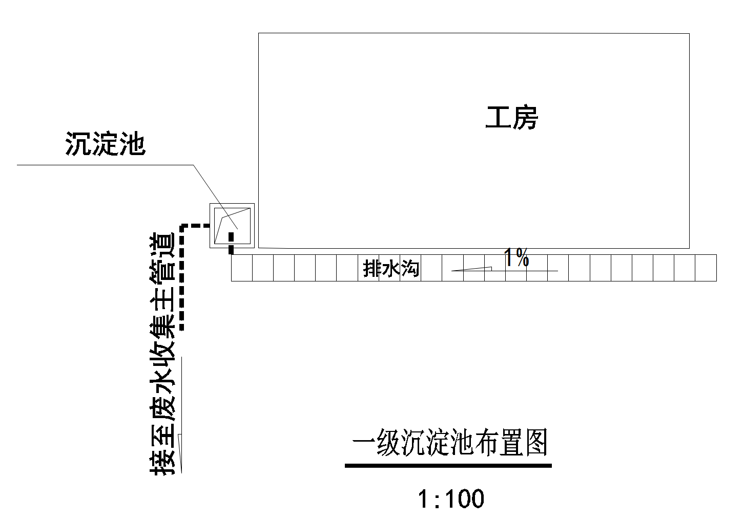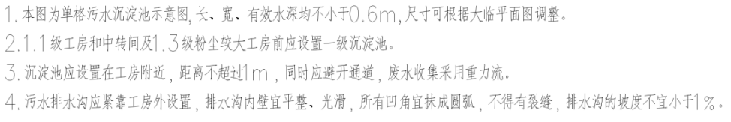
排水沟  建设示例 |  | 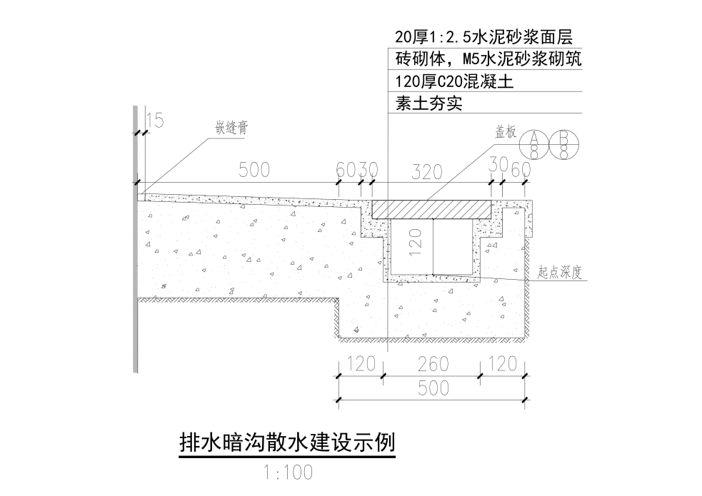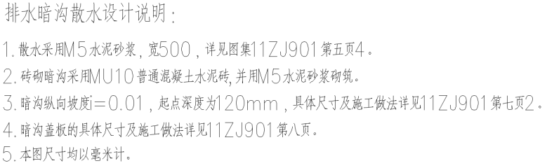
一级沉淀池示意图 | 单格沉淀池 | 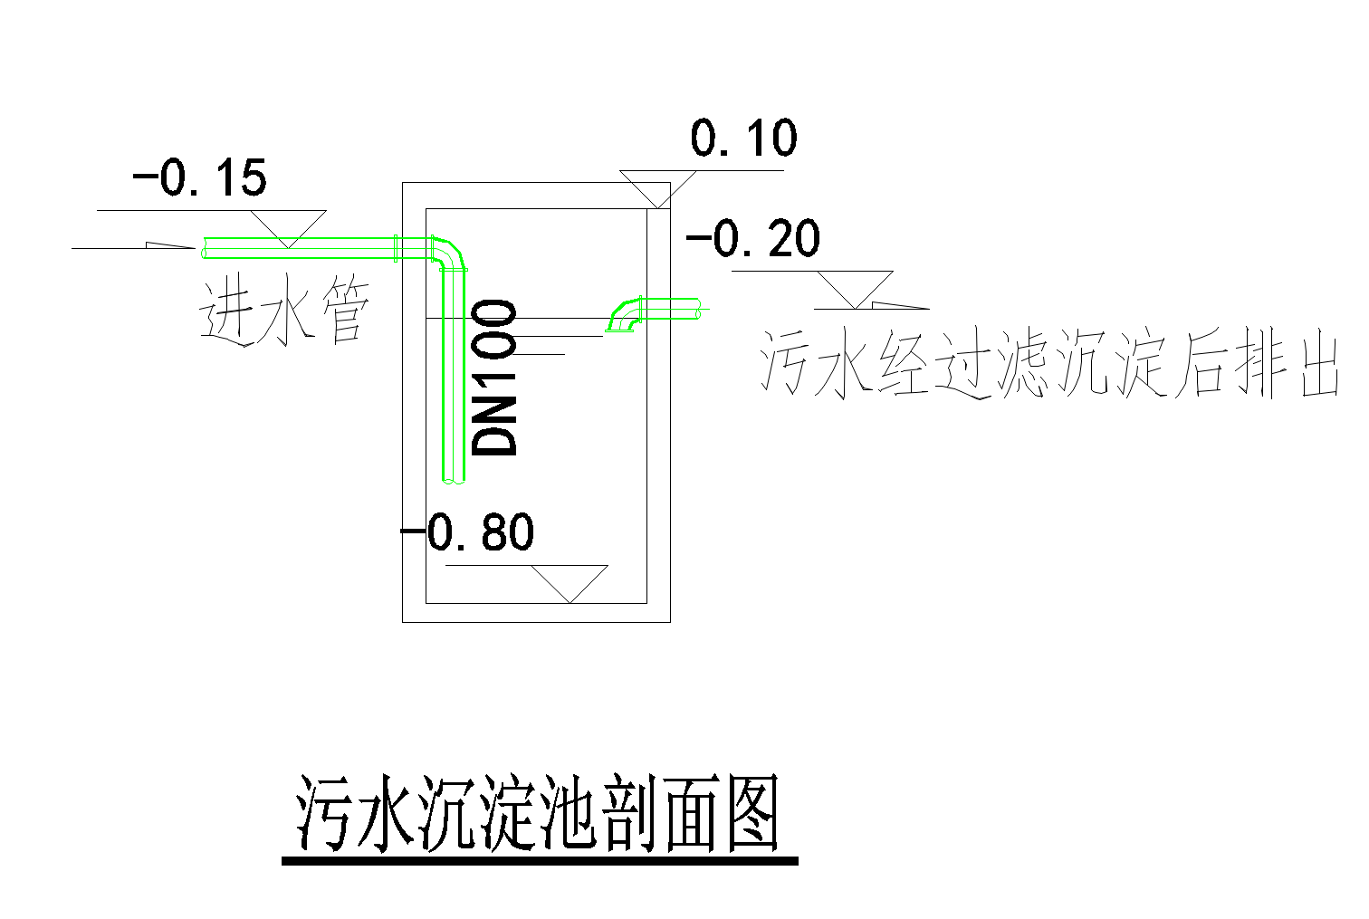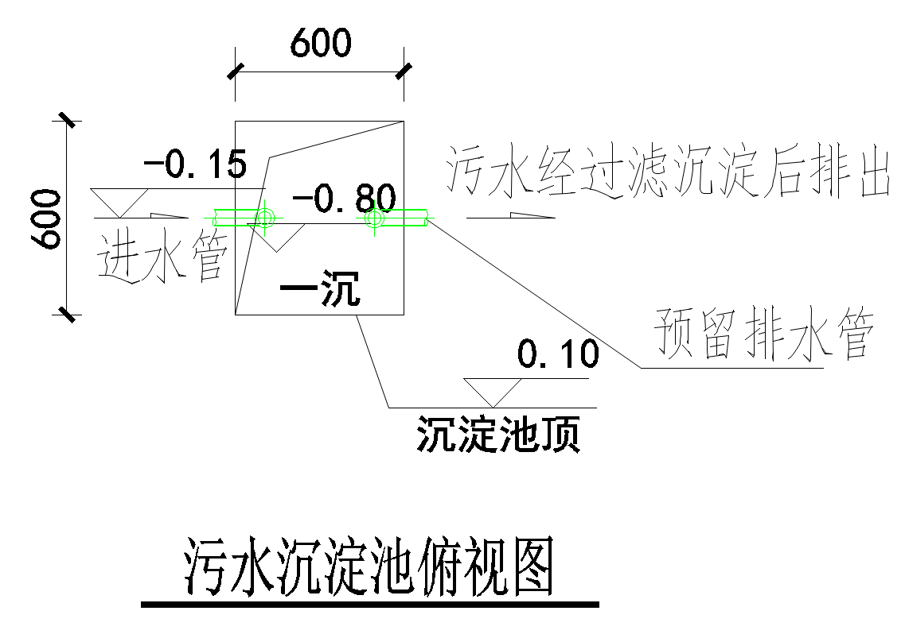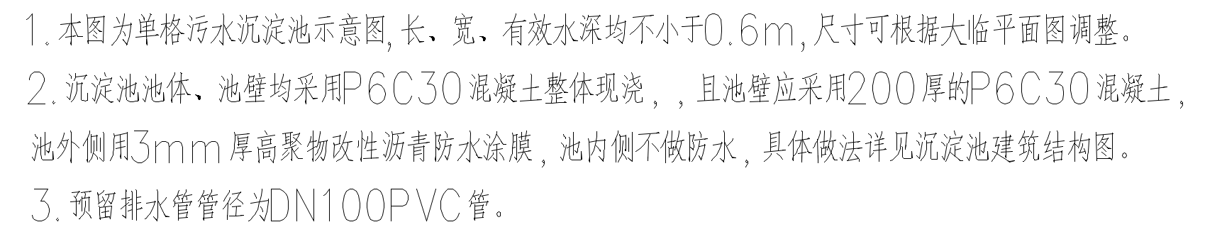
 | 二格沉淀池 | 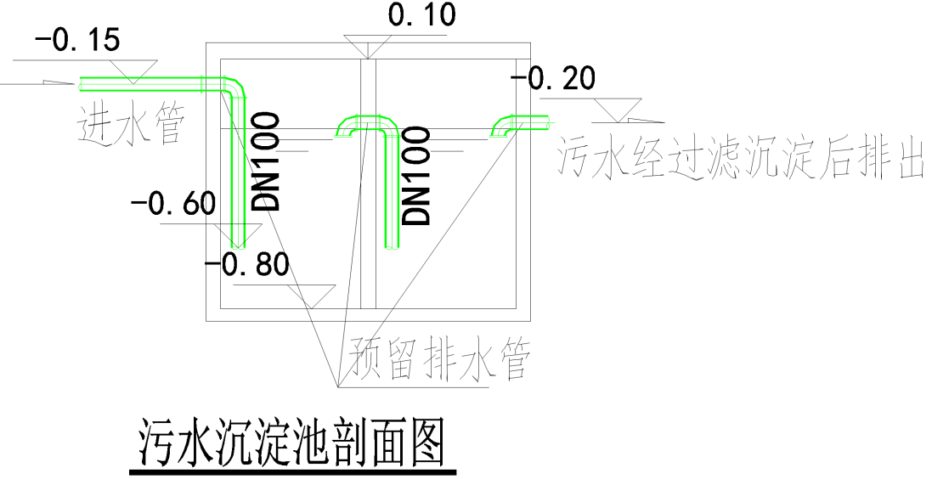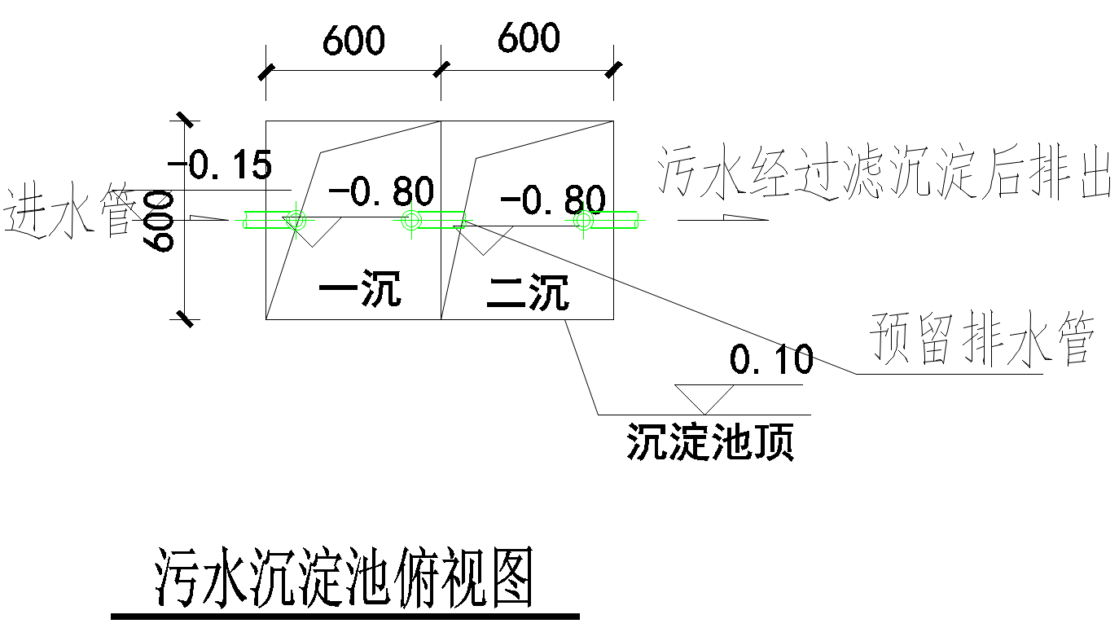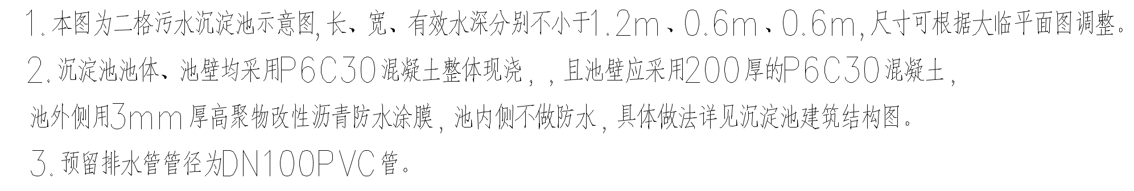
 | 三格沉淀池 | 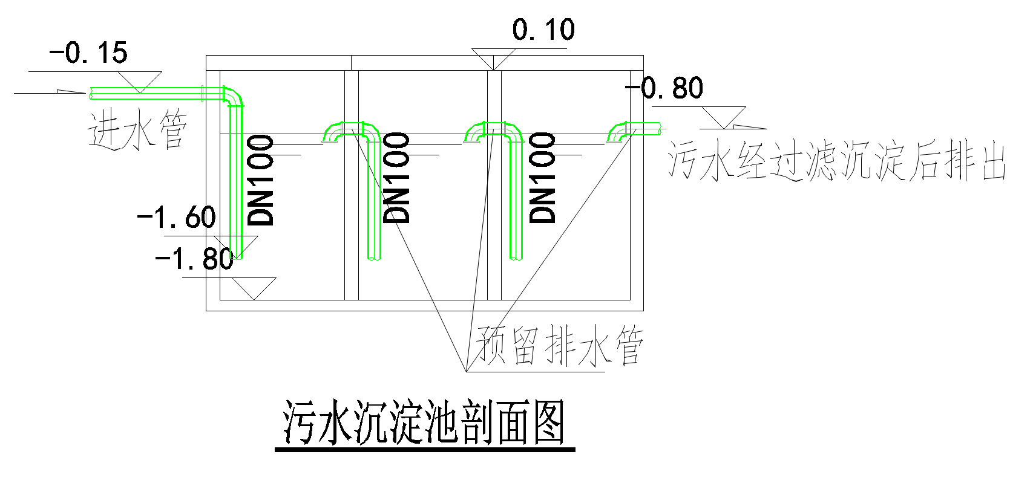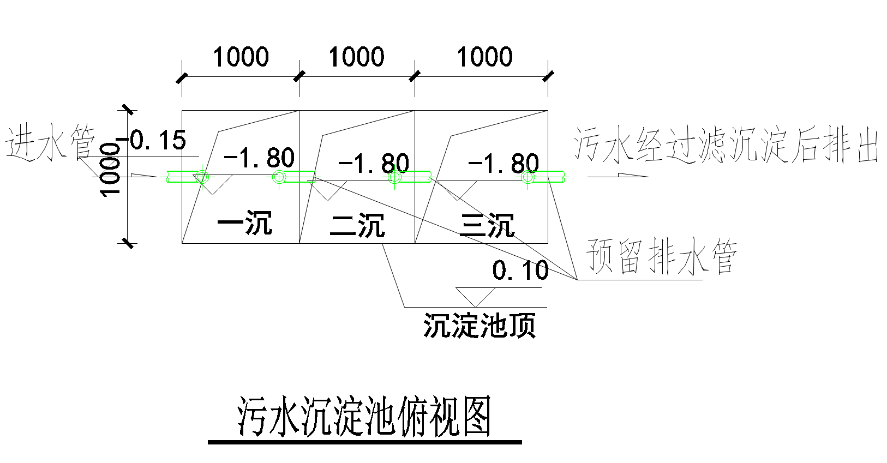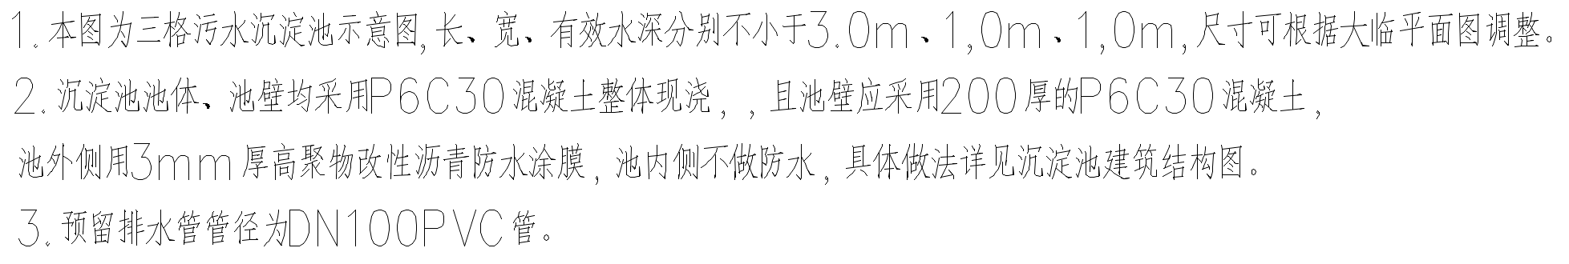
二级沉淀池、三级沉淀池示意图 |  | 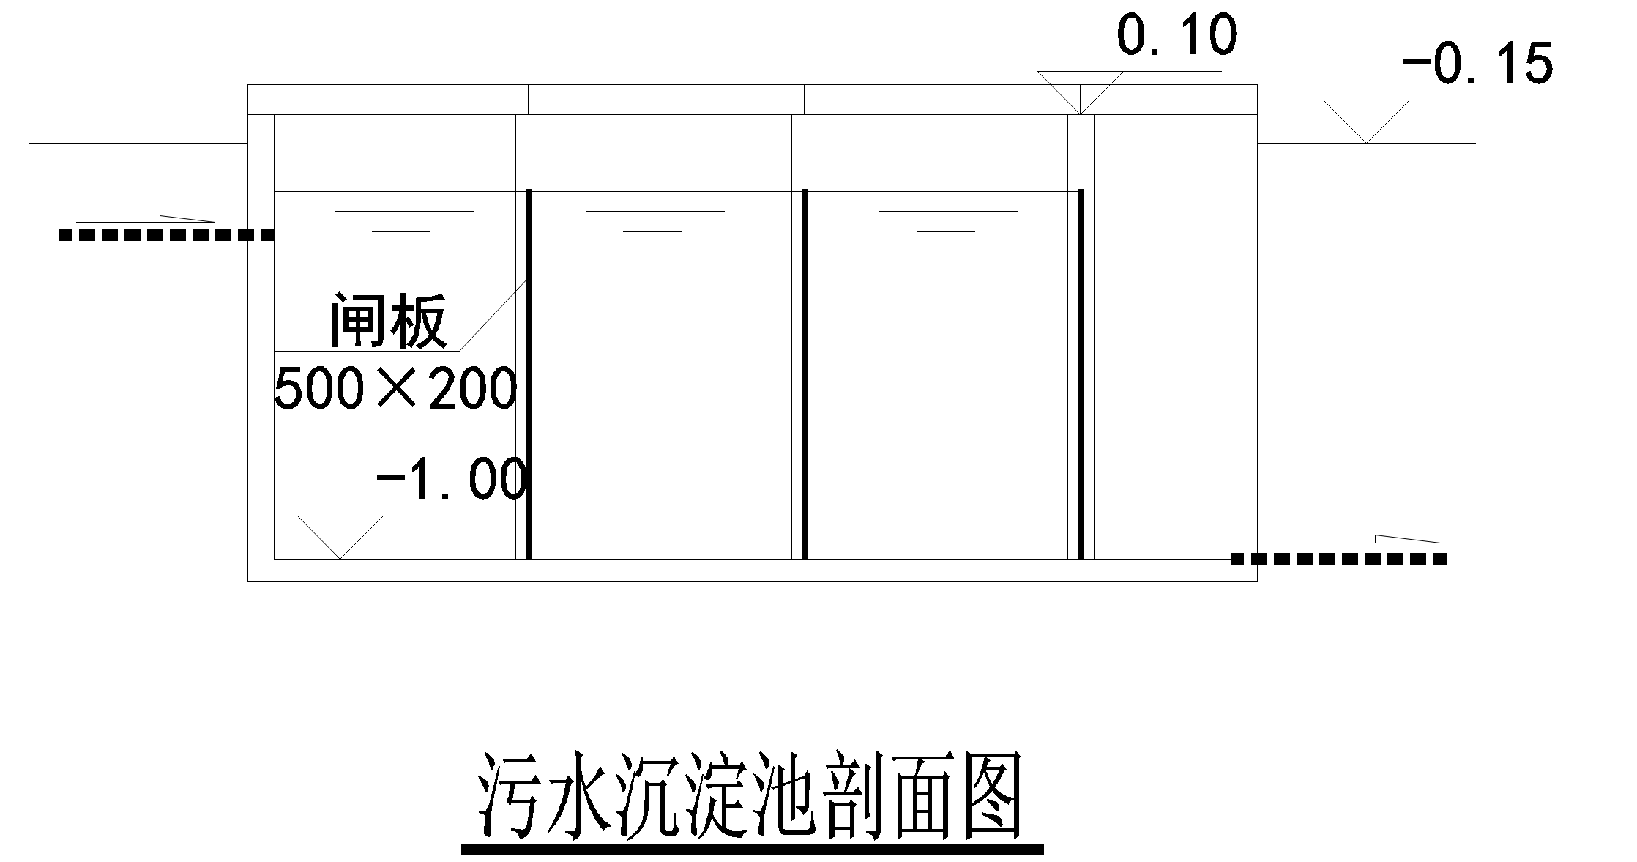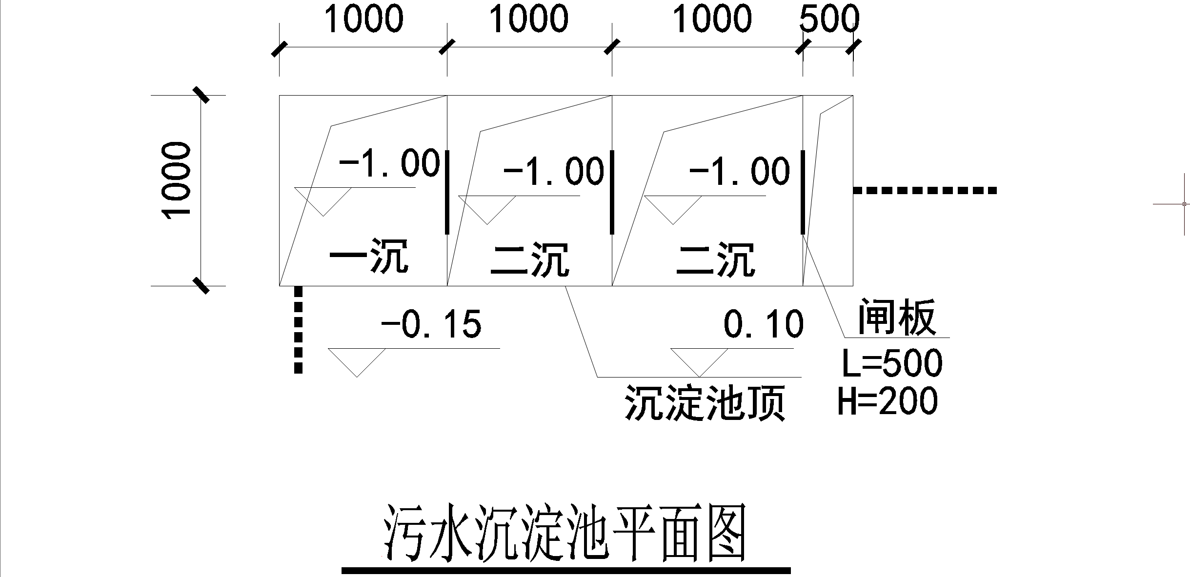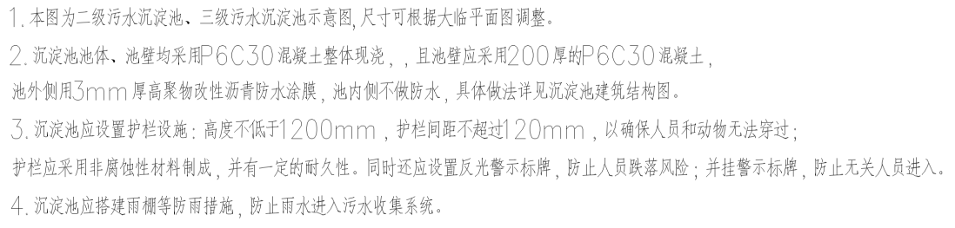

附图2 单格沉淀池建筑结构图
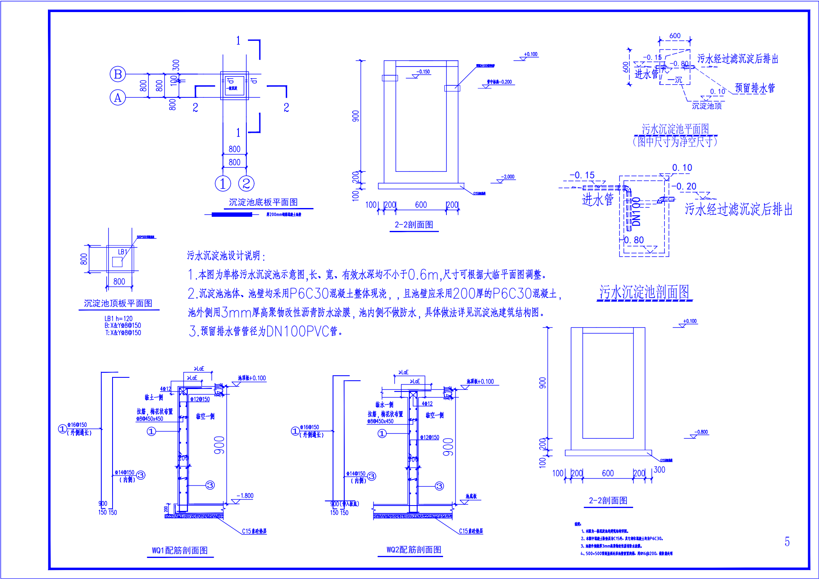
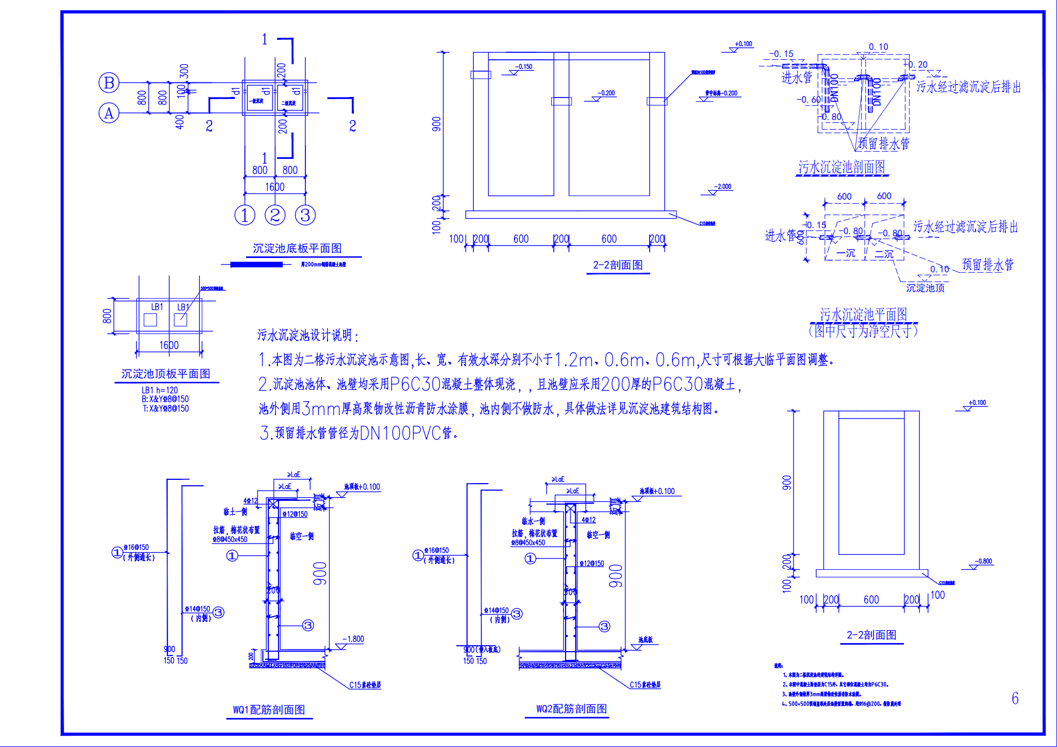
附图3 二格沉淀池建筑结构图

附图4 三格沉淀池建筑结构图
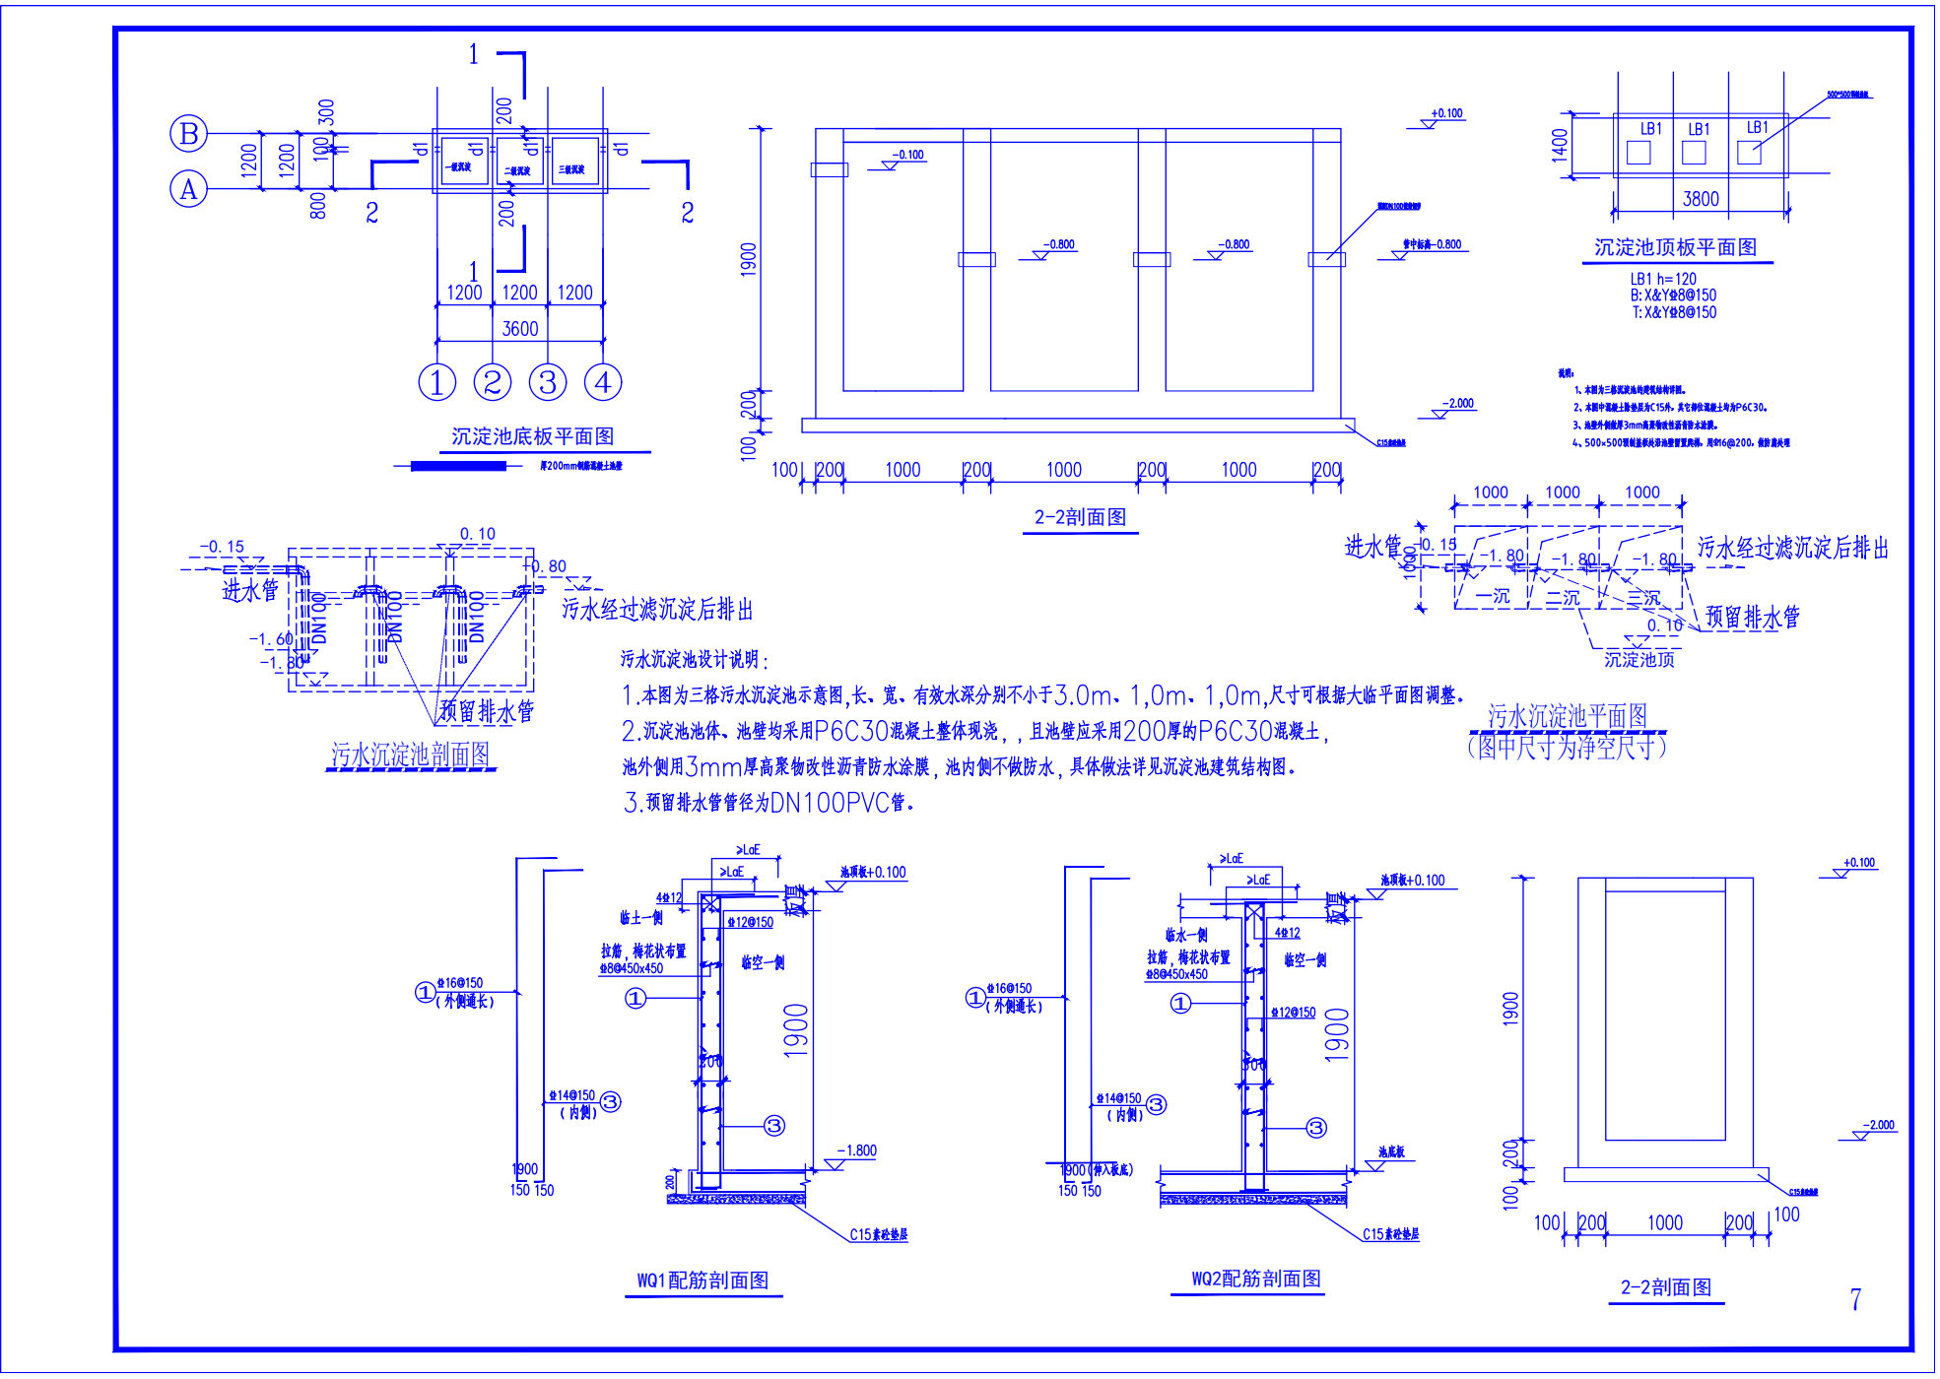

8 电气线路要求

8.1 室外电气线路

8.1.1 引入危险性建（构）筑物的1kV以下低压线路的敷设，应符合下列规定：
- 从配电端到受电端宜全长采用金属铠装电缆埋地敷设，在入户端应将电缆的金属外皮、钢管接到防雷电感应的接地装置上；
- 当全线采用电缆埋地有困难时，可采用钢筋混凝土杆和铁横担的架空线，并应使用一段金属铠装电缆或护套电缆穿钢管直接埋地引入，其埋地长度应符合GB50161公式12.6.1的要求，但不应小于15m；
- 在电缆与架空线换接处应装设避雷器。避雷器、电缆金属外皮、钢管和绝缘子的铁脚、金属器具等，应连在一起接地，其冲击接地电阻不应大于10Ω。

8.1.2 引入黑火药生产厂房的1kV以下低压线路，从配电端到受电端应全长采用铜芯金属铠装电缆埋地敷设。

8.1.3 与烟花爆竹企业无关的电气线路和通信线路，严禁穿越、跨越危险品生产区和危险品总仓库区。当在危险品生产区或危险品总仓库区围墙外敷设时，20kV及以下电力架空线路和通信架空线路与危险性建（构）筑物外墙的水平距离不应小于35m。

8.1.4 危险品生产区和危险品总仓库区20kV及以下的高压线路宜采用埋地敷设。当采用架空敷设时，其轴线与危险性建（构）筑物的距离应符合下列规定：
- 与1.1级危险性建（构）筑物的水平距离不应小于电杆档距的2/3，且不应小于35m；
- 与1.3级建（构）筑物外墙的水平距离不应小于电杆高度的1.5倍。

8.1.5 当危险品生产区和危险品总仓库区架空敷设1kV以下的电气线路和通信线路时，其轴线与1.1级、1.3级建（构）筑物外墙的距离不应小于电杆高度的1.5倍，与生产烟火药和干法生产黑火药建（构）筑物外墙的距离不应小于35m。

8.1.6 当采用金属铠装电缆埋地敷设时，应符合《电力工程电缆设计标准》的规定，埋置深度应符合下列规定：
- 电缆外皮至地下构筑物基础，不得小于0.3m；
- 电缆外皮至地面深度，不得小于0.7m；当敷设于耕地下时，应适当加深，且不宜小于1m。

8.1.7 当采用架空敷设时，电气线路和通信线路不宜合杆架设。架空电气线路敷设应符合《66kV及以下架空电力线路设计规范》的规定；架空通信线路敷设应符合《通信线路工程设计规范》的规定。

8.2 室内电气线路

8.2.1 危险场所电气线路应符合下列规定：
- 危险性建（构）筑物低压配电线路的保护应符合现行国家标准《低压配电设计规范》GB50054的有关规定。对突然断电可能造成爆炸、燃烧危险的线路，保护动作时应作用于信号报警，不应跳闸；
- 电气线路应采用绝缘电线穿镀锌钢管或金属铠装电缆明敷；
- 电气线路穿过地板、墙壁、隔墙等建筑构件时，其孔隙应采用防火胶泥、阻火包等进行防火封堵；
- 电气线路应采用铜芯阻燃绝缘电线或铜芯阻燃电缆。进入防爆电气设备时，应装设相适应的密封装置。除照明分支线路外，电缆不应有分支或中间接头。电缆敷设宜明敷，在有机械损伤可能的部位应加钢管保护，也可敷设于桥架上，桥架应采用金属封闭型。存在黑火药、烟火药粉尘的危险场所，不应设置电缆沟；
- 电气线路的电线和电缆的额定电压不应低于450V/750V。保护线的额定电压应与相线相同，并应在同一钢管或护套内敷设。电话线路的电线的额定电压不应低于300V/500V；
- 插座回路应设置额定动作电流不大于30mA、瞬时切断电路的剩余电流保护器；
- 危险场所电气线路绝缘电线或电缆线芯的材质和最小截面，应符合GB50161中表12.3.1的规定；
- 保护线（PE线）截面的确定应符合现行国家标准《低压配电设计规范》GB50054的有关规定。

8.2.2 危险场所电气线路穿钢管敷设应符合下列规定：
- 穿电线的钢管应采用公称口径不小于15mm、厚度不小于1.5mm的镀锌焊接钢管，并保证管内电线的总截面面积不应超过钢管内截面面积的40%。钢管间应采用螺纹连接，且连接螺纹不应少于5扣。在有剧烈振动的场所应设置防松装置。钢管连接的螺纹部分应涂以铅油或磷化膏。在可能凝结冷凝水的地方，管线上应装设排除冷凝水的密封接头；
- 电气线路与防爆电气设备连接处应做隔离密封；
- 穿钢管敷设的电气线路宜沿墙角线敷设，应排列整齐、固定点间距均匀、安装牢固；多根钢管平行敷设的间距应一致，分支和弯头处应整齐，弯头应一致。

8.2.3 危险场所电气线路采用电缆敷设应符合下列规定：
- 电缆明敷时，应采用金属铠装电缆；
- 电缆沿桥架敷设时，宜采用绝缘护套电缆；桥架应采用金属槽式结构；
- 存在黑火药、烟火药粉尘的危险场所不应设置电缆沟。当确需敷设在电缆沟内时，应采取防止水及危险物质进入沟内的措施，电缆沟在过墙处应设置隔板，并应对孔洞严密封堵；
- 电力电缆不应有分支或中间接头。照明线路的分支接头应设置在接线盒内；
- 在有机械损伤可能的部位应穿钢管保护。

8.2.4 F0类危险场所电气线路应符合下列规定：
- 危险场所不应敷设电力和照明线路，可敷设本工作间的控制按钮及检测仪表线路。灯具安装在固定窗外的电气线路，应采用线芯截面不小于2.5mm²的铜芯绝缘电线穿镀锌焊接钢管敷设，也可采用线芯截面不小于2.5mm²的铜芯金属铠装电缆明敷；
- 当采用穿钢管敷设时，接线盒的选型应与防爆电气设备的等级相一致。当采用铠装电缆时，与设备连接处应采用铠装电缆密封接头；
- 控制按钮线路线芯截面选择应符合GB50161中表12.3.1的规定。

8.2.5 F1类危险场所电气线路应符合下列规定：
- 电线或电缆线芯截面选择应符合GB50161中表12.3.1的要求；
- 引至1kV以下单台鼠笼型感应电动机供电回路，绝缘电线或电缆线芯截面长期允许的载流量不应小于电动机的额定电流。当电动机经常接近满载运行时，线芯的载流量应留有裕量；
- 移动电缆应采用线芯截面不小于1.5mm²的重型橡套电缆。

8.2.6 F2类危险场所的电气线路应符合下列规定：
- 电气线路采用的绝缘电线或电缆的线芯截面选择应符合GB50161中表12.3.1的规定；
- 引至1kV以下单台鼠笼型感应电动机供电回路，绝缘电线或电缆线芯截面长期允许的载流量不应小于电动机的额定电流。当电动机经常接近满载运行时，线芯的载流量应留有裕量；
- 移动电缆采用线芯截面不小于1.5mm²的中型橡套电缆。

8.2.7 1.1级场所均应采用铜芯电线或电缆。1.3级场所可采用铝线。1.1级和1.3级场所的移动电缆应采用铜芯电缆。1.1级、1.3级场所电器线路上应设可靠的过负荷保护装置。

8.2.8 危险场所内不同用途的电气线路（含通信线路）应分别穿管敷设，并应设置色环或采用其他方法予以区分。

8.2.9 危险场所内通信设备选择及线路敷设，应符合本《指南》第6.2节、第6.3节的规定。

8.2.10 危险场所TN系统应符合下列规定：
- 变电所引至危险性建（构）筑物的低压供电系统宜采用TN-C-S接地形式。
- 从建（构）筑物内总配电箱开始引出的配电线路和分支线路应采用TN-S系统。

8.3 电气设备和照明

8.3.1 危险场所的电气设备应符合下列规定：
- 正常运行和操作时，可能产生电火花或高温的电气设备应安装在无危险或危险性较小的场所；
- 危险场所采用的接线盒、挠性连接管等管件配件的选型，应与该危险场所电气设备防爆等级一致；
- 危险场所内电器开关和闸盒应装于外墙安全位置，其选型应与该危险场所电气设备防爆等级一致。插座的选择应满足在断电后插头才能插入和拔出的要求；
- 电点火头等需要防止电磁辐射危害的场所、涉裸药的危险场所，不应安装、使用无线电遥控设备和无线电通信设备。

8.3.2 危险场所采用非防爆电气设备隔墙传动时，应符合下列的要求：
- 安装电气设备的工作间，应采用不燃烧体密实墙与危险场所隔开，隔墙上不应设置门、窗、洞口；
- 传动轴通过隔墙处的孔洞，应采用填料函封堵或采取有同等效果的密封措施；
- 安装电气设备工作间的门应设置在外墙上或通向非危险场所，且门应向室外或非危险场所开启。

8.3.3 工作间仅存在黑火药、烟火药及其粉尘环境，危险场所为F0类、F1类和F2类时，电气设备保护级别的选择应符合GB50161中表12.2.3-1的规定。F0类、F1类和F2类电气设备保护级别与电气设备防爆结构的关系，应符合GB50161中表12.2.3-2的规定。

8.3.4 危险场所照明设备安装应符合下列的规定：
- F0类危险场所室内不应安装照明设备，其他危险场所室内可安装照明设备；
- 干法生产黑火药的F0区，应在距离外墙3m以上设置投光灯进行照明；其他F0区的灯具应安装在不可开启的窗户外。

8.3.5 危险场所电气设备安装应符合下列规定：
- F0类危险场所不应安装除检测仪表（传感器、变送器等）之外的电气设备；
- 化工原材料仓库及中转不应安装除照明设备以外的其他电气设备；
- 乙醇等有机溶剂仓库及中转应设置可燃气体探测器，并安装在距地面0.3～0.6m位置靠墙处，可燃气体检测报警信号应送至有人值守的值班室、控制间等进行显示报警。

8.3.6 各类危险场所照明设备，电气设备，门灯及安装在外墙外侧的开关灯的选型应符合表8.3.6-1。

表8.3.6-1 各类场所电气设备选型
场所类别 | 代表工房 | 类型 | 选型要求 | 备注
F0 | 黑火药生产三味球磨、压药、凉片、抛光等，雷酸银药物配置，药物库 | 照明设备 | 型号中包含Ex（防爆），Db或Gb字样，温度组别为T4及以上，防护等级为IP65及以上 | 仅能安装在室外
 |  | 电气设备 | 型号中包含Ex（防爆），Da或Ga字样，温度组别为T5及以上，防护等级为IP65及以上 | 仅限检测仪表
 |  | 门灯及安装在外墙外侧的开关、配电箱 | 型号中包含Ex（防爆），Db或Gb字样，温度组别为T4及以上，防护等级为IP65及以上
F1 | 药混合、装药、压药等1.1级工房 | 照明设备、电气设备 | 型号中包含Ex（防爆），Db或Gb字样，温度组别为T4及以上，防护等级为IP65及以上 | 单基火药场所温度组别为T5及以上
 |  | 门灯及安装在外墙外侧的开关、配电箱 | 型号中包含Ex（防爆），Dc或Gc字样，温度组别为T4及以上，防护等级为IP54及以上 | 单基火药场所温度组别为T5及以上
F2 | 粉碎、称料、组装、包装等1.3级工房 | 照明设备，电气设备，门灯及安装在外墙外侧的开关 | 型号中包含Ex（防爆），Dc或Gc字样，温度组别为T4及以上，防护等级为IP54及以上 | 单基火药场所温度组别为T5及以上
化工原材料仓库及中转 |  | 照明设备，门灯及安装在外墙外侧的开关 | 型号中包含Ex（防爆），Dc或Gc字样，温度组别为T4及以上，防护等级为IP54及以上
乙醇等有机溶剂仓库及中转 |  | 照明设备，电气设备，门灯及安装在外墙外侧的开关 | 型号中包含Ex（防爆），Ga、Gb及Gc字样，温度组别为T2及以上，防护等级为IP54及以上
注：1.各类场所的划分应根据应符合GB50161-2022中表12.1.1-2 的规定；
2.各类场所适用的电气设备防爆等级、温度组别、防护等级不 得低于表中要求。

8.3.7 危险品生产区和总仓库区除前款所规定场所外的其他场所照明设备、电气设备的安装和选型应按F2类场所执行。

8.3.8 生产时严禁工作人员入内的工作间，其用电设备的控制按钮应安装在工作间外，应将用电设备的启停与门连锁，并应保证门关闭后用电设备再启动。

8.3.9 当危险性建（构）筑物的建筑面积大于300m²时，应设置疏散照明和疏散指示标志。应急照明照度值不应低于该场所正常照明照度值的10%，应急时间宜为30min。

8.3.10 危险场所电气线路和电气设备安装应参照标准图集12D401-3《爆炸危险环境电气线路和电气设备安装》。

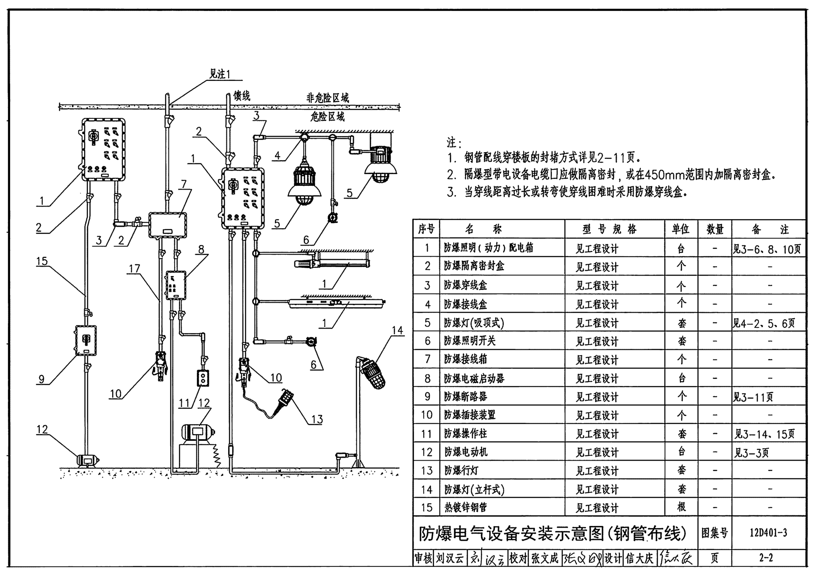
防爆电气设备（钢管敷设）安装示意图
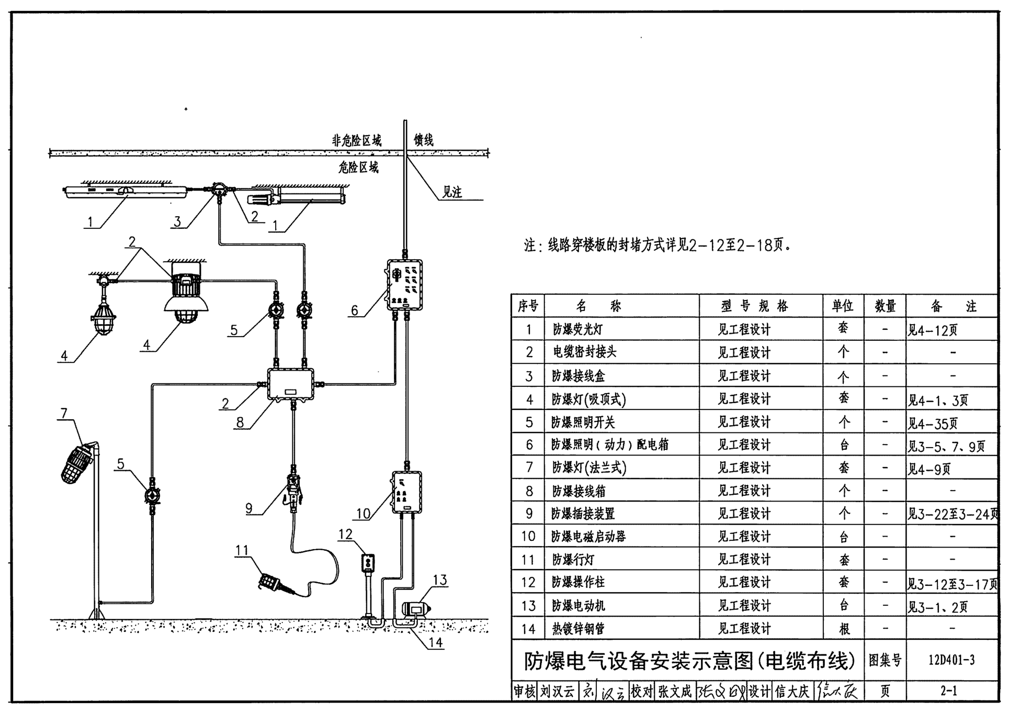
防爆电气设备（电缆敷设）安装示意图

危险性建筑物外墙安装电控装置和线路敷设示例
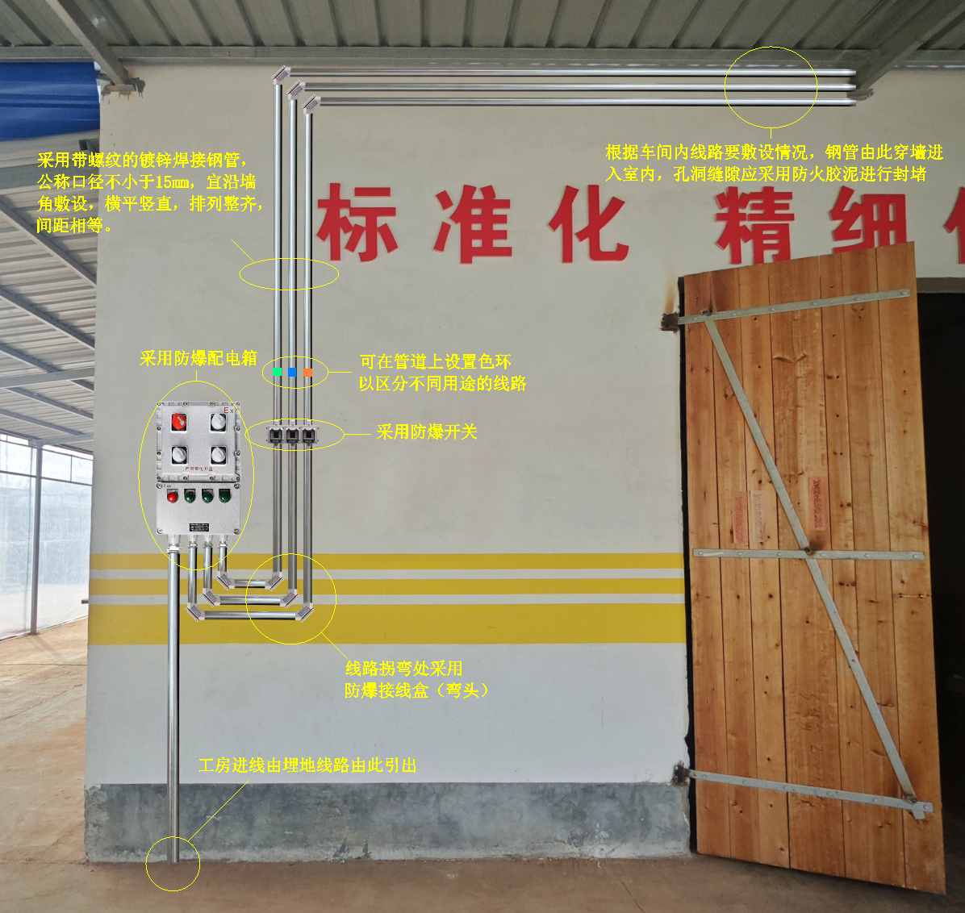
注：1.1级、1.3级危险性建筑物外墙安装电控设备和线路敷设要求一致，但设备选型应根据危险场所类别选择。

危险性建筑物内安装电气设备、照明和线路敷设示例
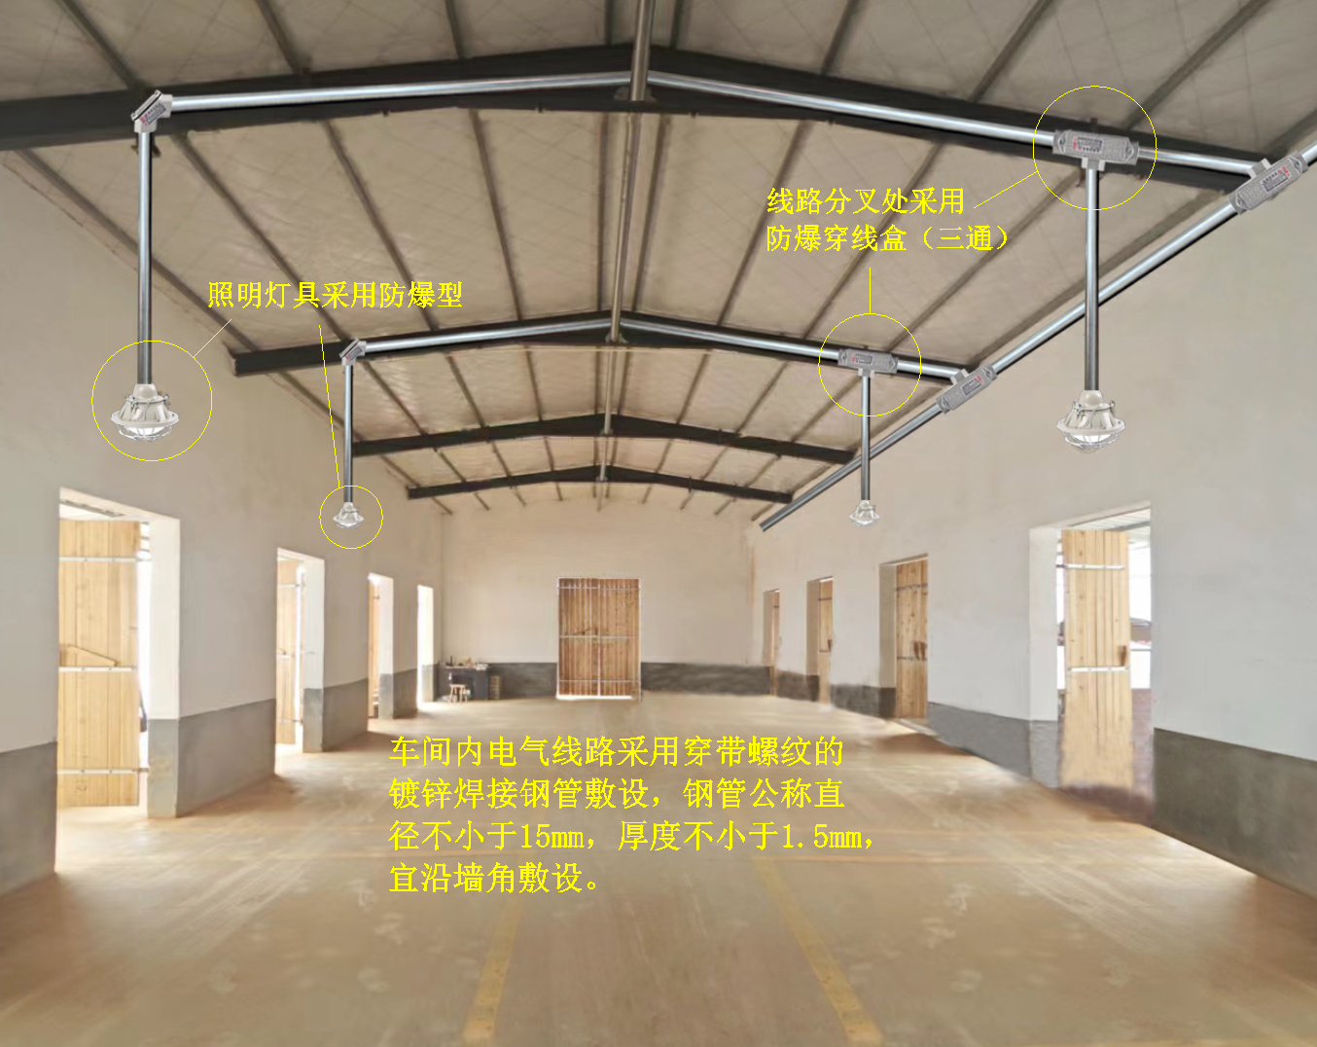
注：1.1级、1.3级危险性建筑物内安装电气设备、照明和线路敷设要求一致，但设备选型应根据危险场所类别选择。

1.3级成品库照明设置和疏散指示标志设置示例
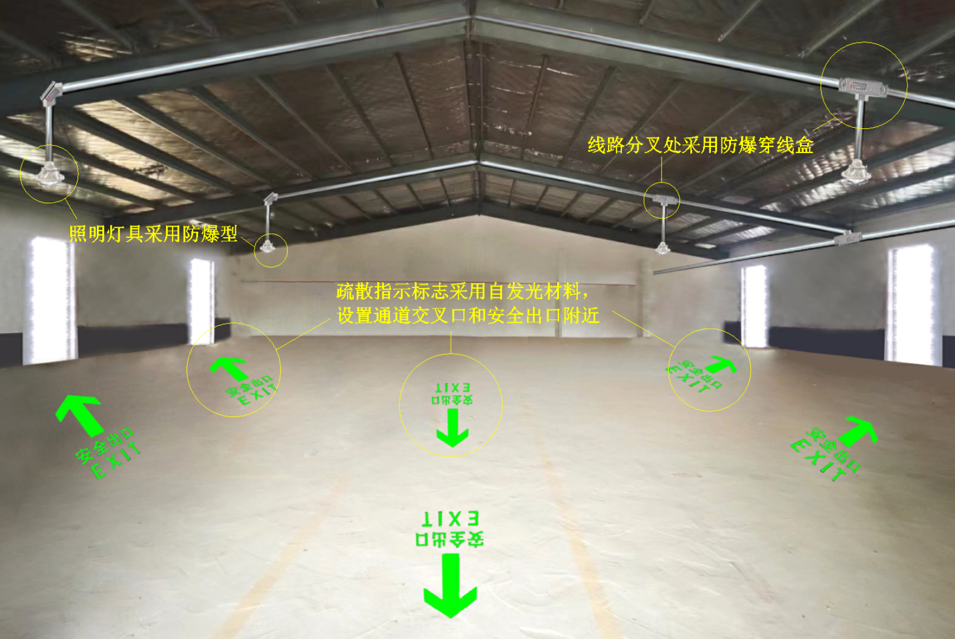
F0类场所投光灯安装示例
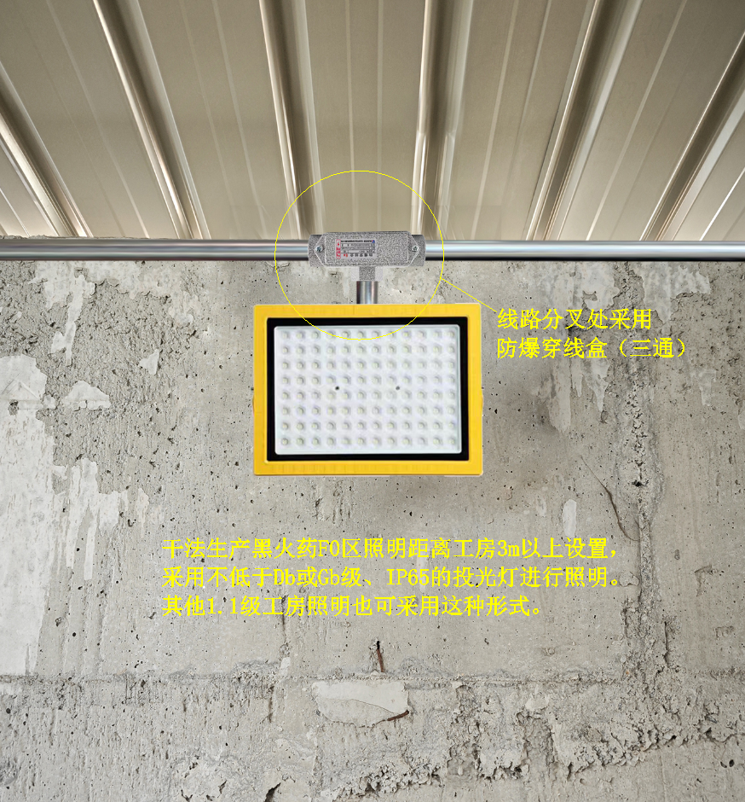
F1、F2类场所照明安装示例
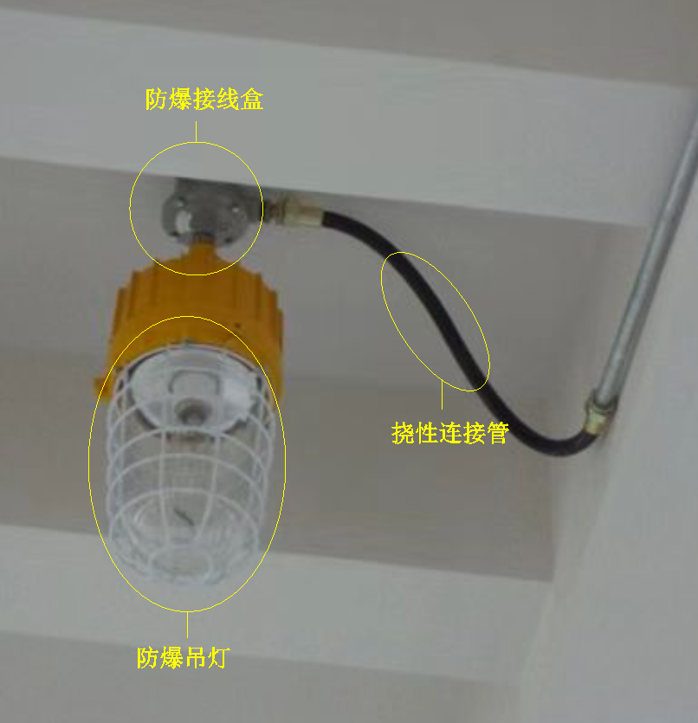
危险场所电气线路与电气设备连接示例
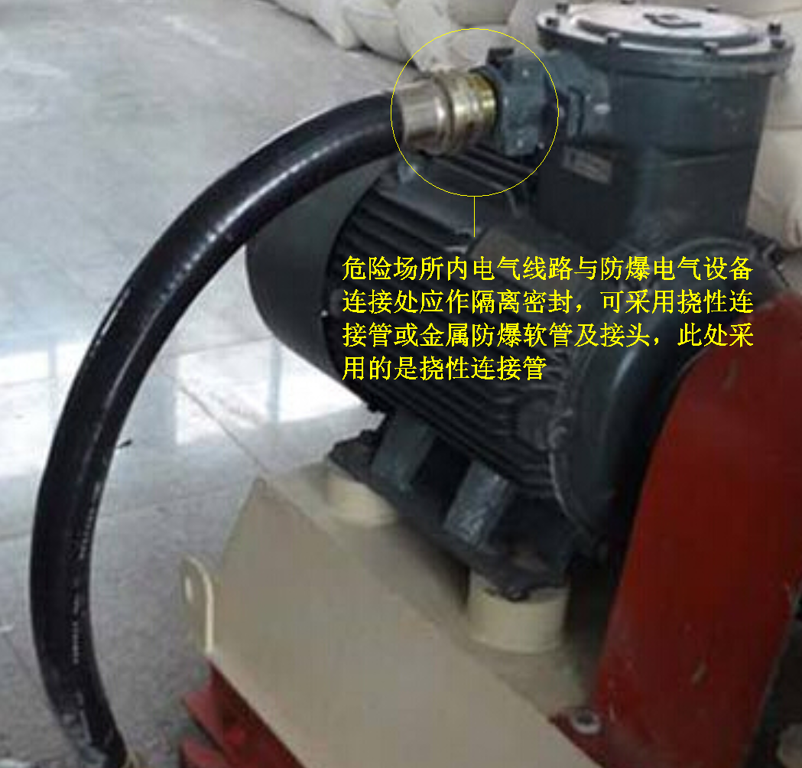
危险场所监控系统安装示例
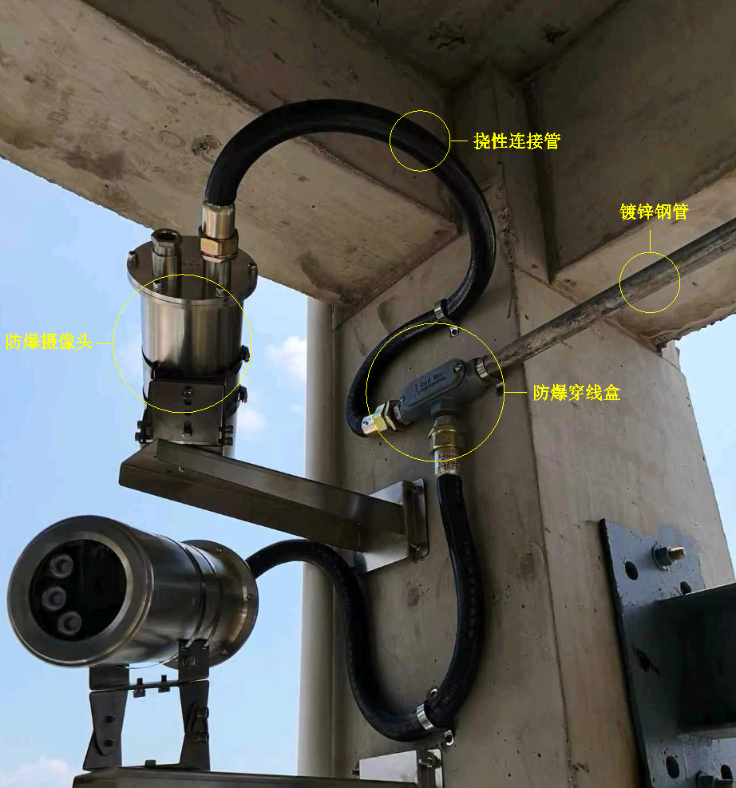
防火胶泥封堵效果示例
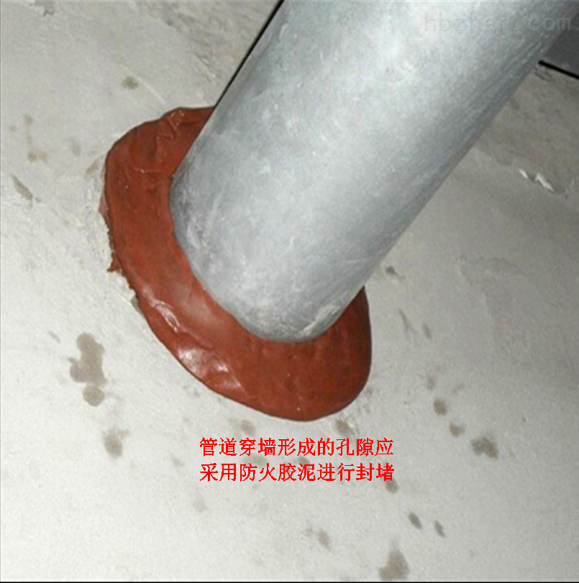
防爆电气设备及配件示例
序号 | 名称 | 图例 | 说明
1 | 金属铠装电缆 | 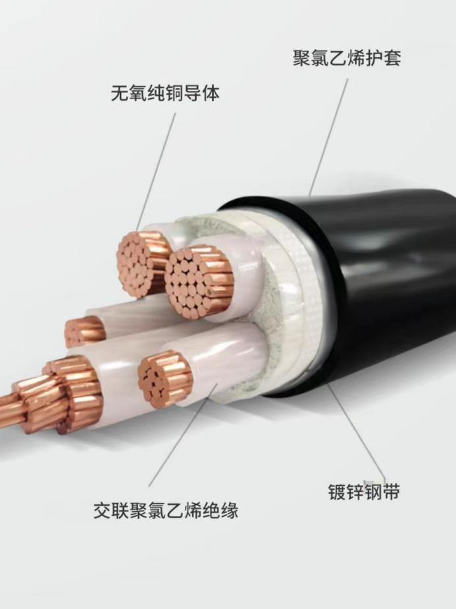 | 有一层金属钢带，以增强电缆的机械强度，可直埋敷设。
2 | 防爆挠性管 | 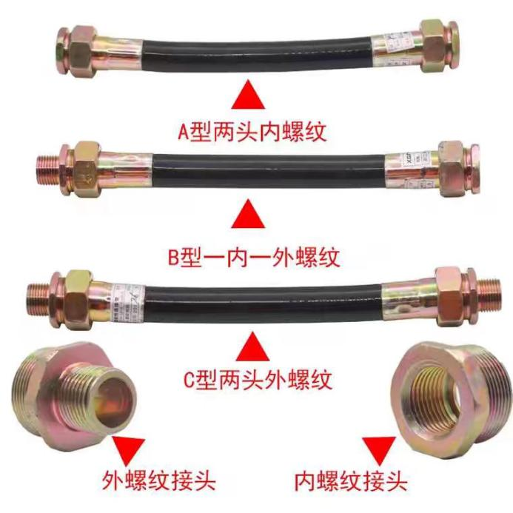 | 当线路不便于穿钢管连接时，采用防爆挠性管或防爆金属软管（含接头）。
3 | 防爆金属软管及接头 | 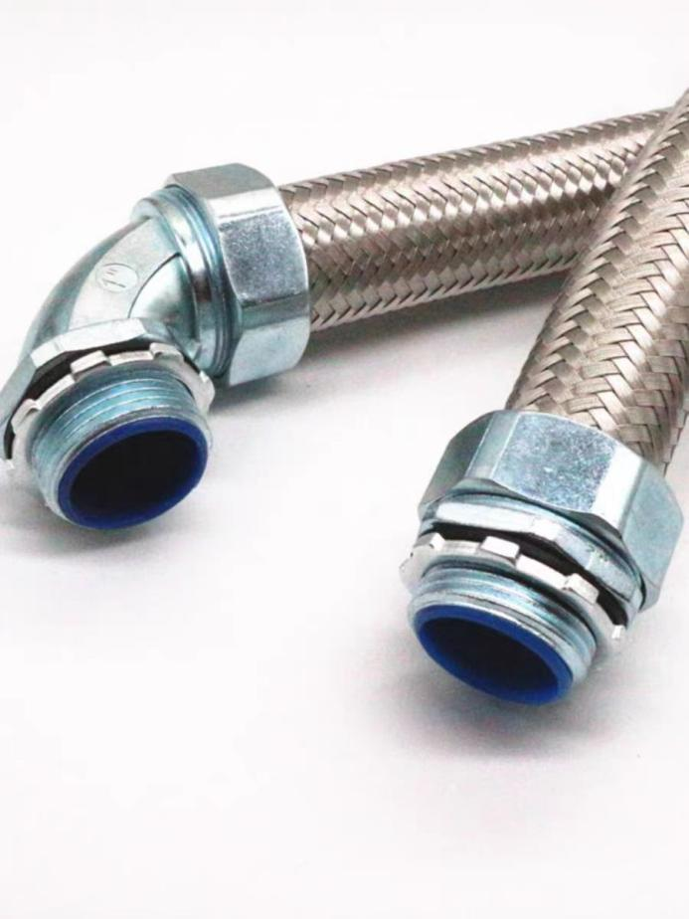
4 | 防爆灯 | 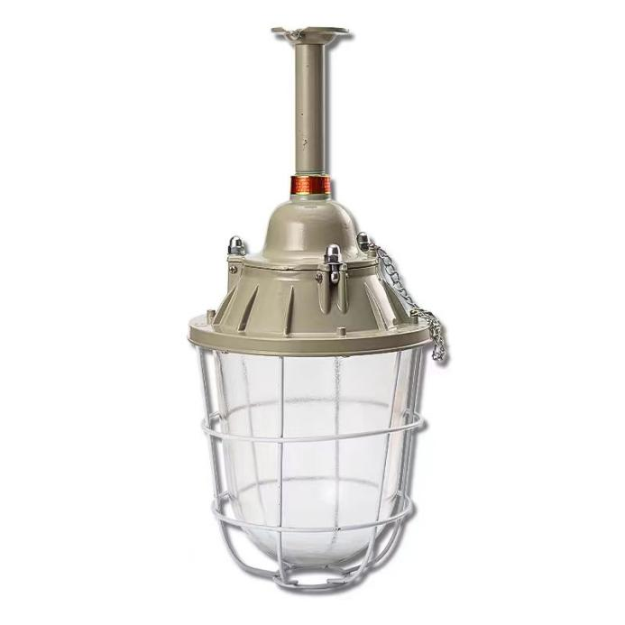 | 应根据危险场所类别选择不同型号和防爆等级的照明
 |  | 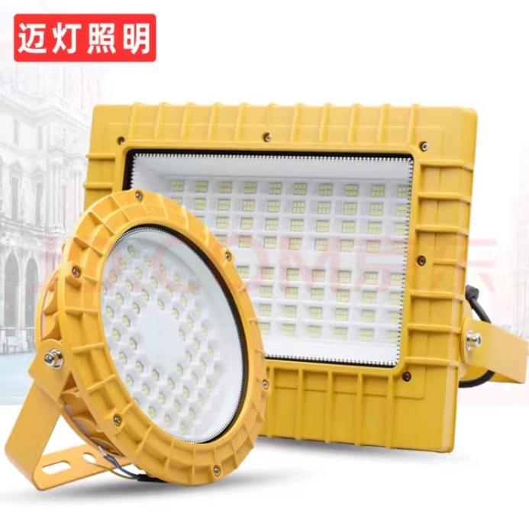
5 | 防爆接线盒 | 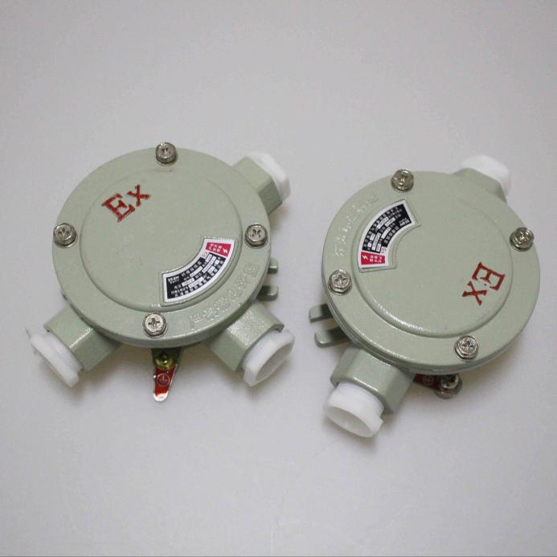 | 用于危险区域线路接线。
6 | 防爆穿线盒 | 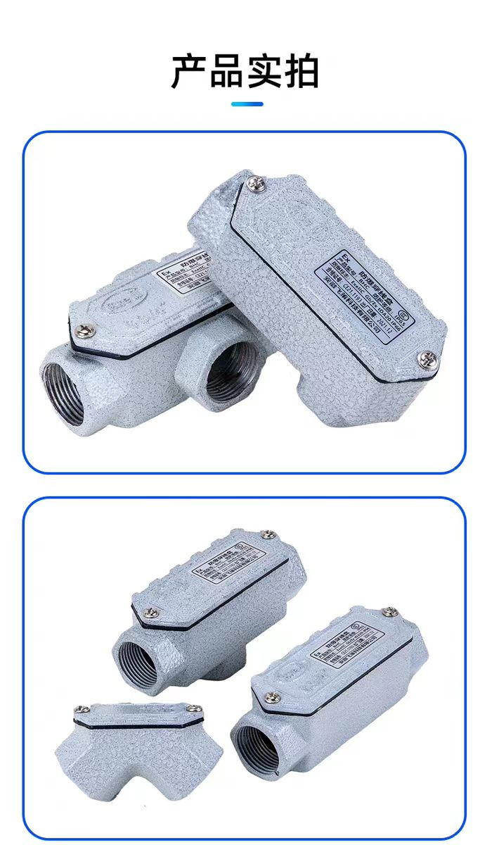 | 用于危险区域线路穿线，如：线路拐弯处，钢管与钢管连接处。
7 | 防火胶泥 | 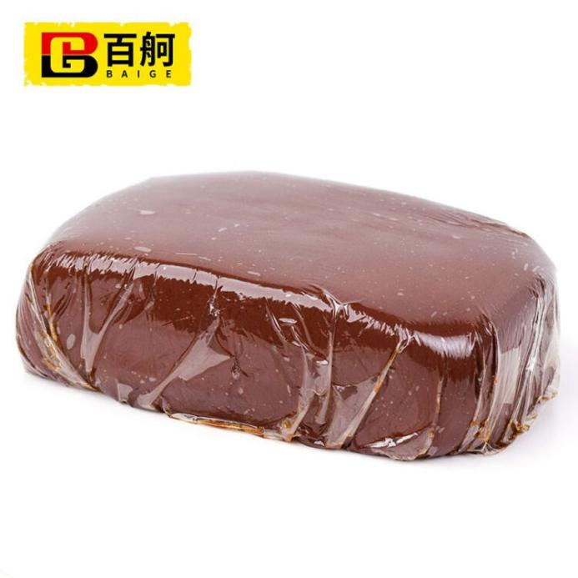 | 用于管道穿墙形成的各种开口、孔洞。
8 | 镀锌钢管 | 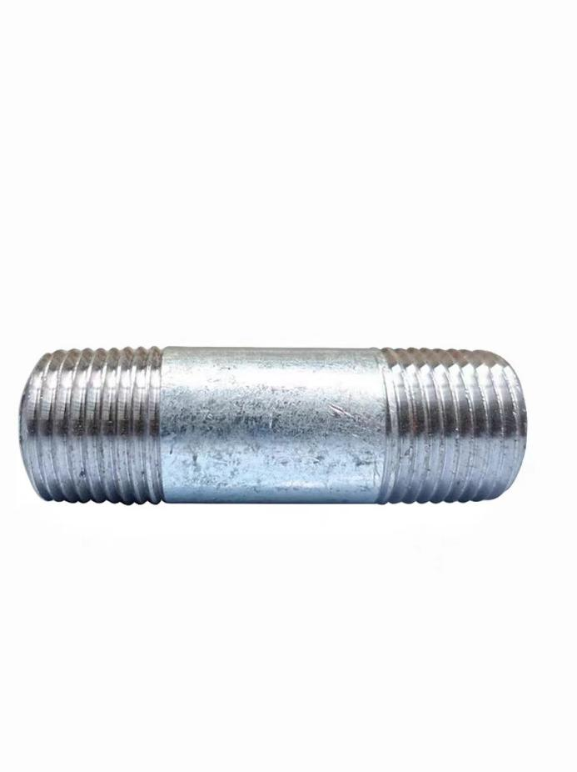 | 带螺纹的镀锌焊接钢管，要求公称直径不小于15mm，厚度不小于1.5mm。
9 | 铠装电缆密封接头 | 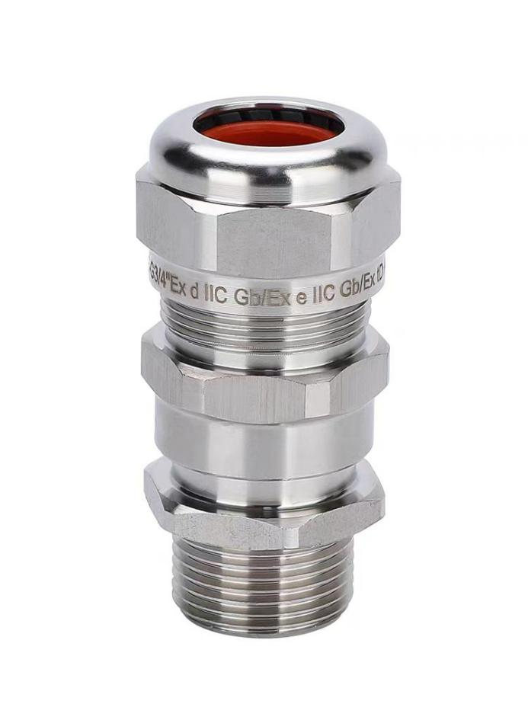 | 用于设备与铠装电缆连接处。
10 | 防爆开关 | 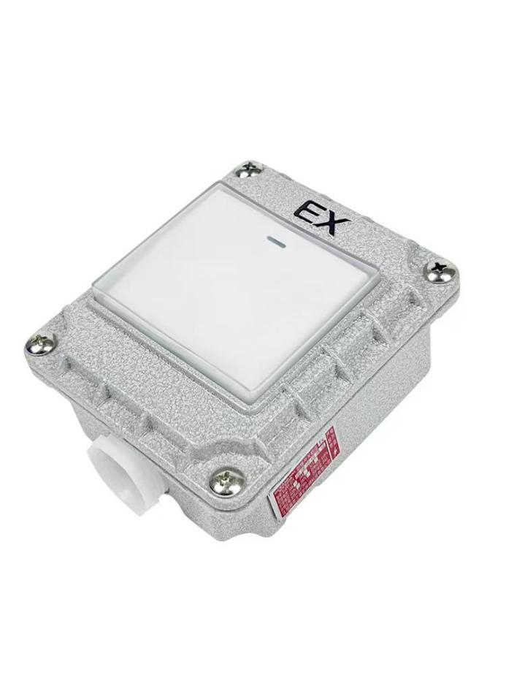
11 |  | 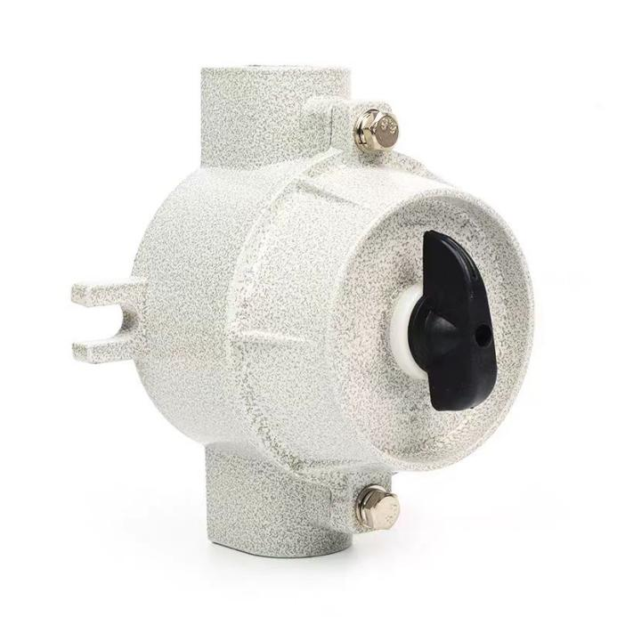
12 | 防爆操作柱 | 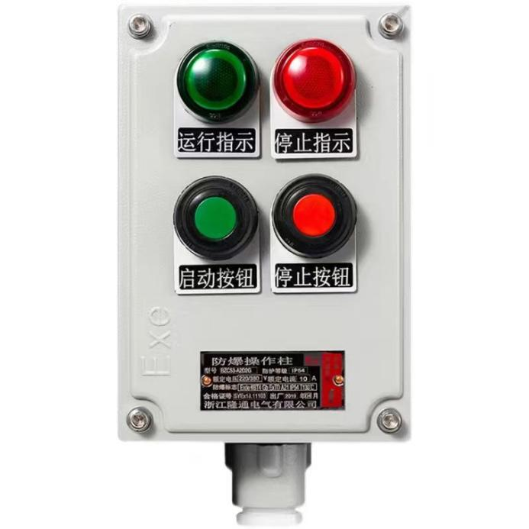
13 | 防爆配电箱 | 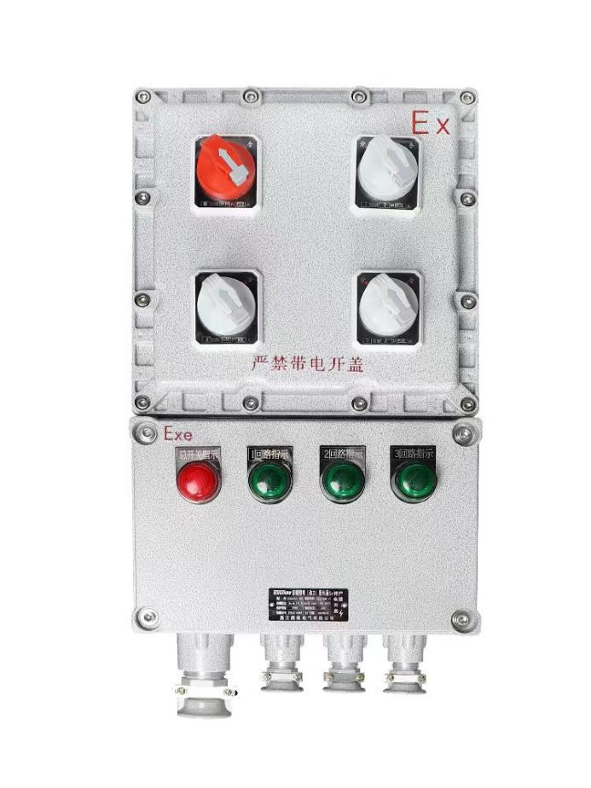

9 涉药设备要求

9.1 涉药设备安全要求
烟花爆竹生产企业涉药设备的安全性能应满足GB 50161等国家、行业、地方标准和《关于印发<烟花爆竹机械化自动化生产示范线建设指南（试行）>的通知》（应急危化二[2022]8号）等标准及规范性文件的要求。

9.2 涉药设备选型和安装要求

9.2.1 设备选型
- 烟花爆竹生产企业需安装涉药设备的，所装设备应从省级应急部门公布的通过安全论证的设备中选型；
- 设备的定员、定机和定量要求应符合GB50161和GB11652的要求，并在设备安全论证时予以明确；
- 设备应配有相应的技术文件，其内容应包含设备本身使用说明书、设备的安全性能、安全注意事项、安装装配说明以及检修的安全要求，以及与设备安装、使用相配套的工艺流程图、总平面布置图以及工房结构图。

9.2.2 设备安装
- 设备所在的建（构）筑物建筑结构、防火等级、防爆设施、工房布局等应符合《烟花爆竹工程设计安全标准》（GB50161）规定，并与安全论证的要求相一致；
- 应由专业人员严格按照设计文件、安装说明书和布局示意图要求进行安装，并应符合GB50161规定，且满足劳动者保护要求；
- 作业场所内设备安装布置应科学合理，固定良好，留有不小于1.5m宽的通道，能满足人员、物流的畅通，同时满足紧急情况下人员疏散的要求；

9.2.3 配套设施
- 设备及工房的防雷、防静电设施应符合《烟花爆竹工程设计安全标准》（GB50161）规定并定期进行检测；
- 设备工作间的地面应符合《烟花爆竹工程设计安全标准》(GB50161)《导（防）静电地面设计规范》（GB50515）规定，保持地面平整，不易积聚粉尘；
- 设备的金属设备、金属管道、金属支架及金属导体，均应进行静电接地，设备工作间出入口应设置人体静电释放设施；
- 设备涉及到混药、装药的区域应设置运行期间禁止人员进入预警功能和明显标识，且应纳入安全风险监测预警系统管理，实现视频监控全覆盖；
- 应配备消防器材和应急救援器材。
9.3 涉药设备的使用、维护和安全管理要求
9.3.1 设备应设置铭牌，包括设备名称、机械制造企业名称、型号、出厂日期等。
9.3.2 设备及各间室（含无人操作间）应按照《烟花爆竹安全生产标志》（AQ4114）规定设置安全标识牌，包括编号、用途、危险等级、定员、定量、责任人等。
9.3.3 设备操作间（不含无人操作间）应悬挂安全操作规程，内容包括开机前准备和正常操作、故障操作处置程序等，岗位人员应熟练掌握相应的规程和程序。设备操作人员应使用与该工种相适应的劳动防护用品。
9.3.4 设备应在其设计范围内使用，禁止超负荷生产、禁止随意对设备进行改造。
9.3.5 设备应有专人负责日常维护保养，定期进行检修，当进行设备检修、动火、动土、临时用电等作业时，应按程序进行审批和作业。

9.3.6 生产期间应每天对粉尘进行清理，保持设备整洁、无杂物；不应使用手持高压气枪吹扫药物粉尘。

9.3.7 应定期委托具有资质的检测检验机构按照国家法律法规、标准和性能要求对设备安全性能进行检测。
9.3.8 烟花爆竹生产经营企业所用到的锅炉、起重机械、场（厂）内专用机动车辆、压力容器、压力管道还应符合特种设备管理的有关要求。

9.3.9 应建立人员培训考核制度，涉药工序作业人员应取得特种作业人员资格证书，并经过岗位专业知识培训。

10 烟花爆竹建设项目安全设施“三同时”资料清单

10.1 新、改（扩）建项目需提供的资料清单
- 烟花爆竹企业新、扩、改建项目申请表；
- 建设项目审批、核准或备案文件；
- 安全预评价报告；
- 建设项目安全设施设计审查申请书；
- 安全生产许可证、营业执照复印件；
- 设计单位的设计资质证明文件；
- 建设项目安全设施设计资料。

10.2 建设项目安全设施设计资料应包含的内容
- 安全设施设计专篇（含工艺流程图）；
- 区域位置图；
- 总平面布置图；
- 周边环境实测图；
- 设计说明及产能匹配书；
- 建筑、结构图；
- 消防、给排水图（含消防设施设计图、给排水图、废水处理平面图）；
- 电气设计图（含防雷、防静电接地平面图、照明系统和动力系统图、风险监测预警系统（视频监控系统）布置平面图）；
- 设备与工作台布置图。

10.3 图纸要求
10.3.1 周边环境实测图
- 实测图应由具有相关资质的测绘机构出具，符合《建筑工程测量规范》规定，并加盖公章；
- 实测图应采用2000国家大地坐标系、统一高程基准、1：500比例尺（面积大于500亩的地形图比例尺可以为1:1000）、1m等高距；
- 实测图应能真实反映地形、地貌及所有建（构）筑物的情况，测绘范围不得小于《烟花爆竹工程设计安全标准》GB50161-2022第4章外部距离表中计算药量列对应的最大值，当测绘有困难时可提供实时卫星图或航拍图；

10.3.2 总图图面
- 图纸应符合《总图制图标准》GB/T 50103-2010相关规定；
- 图纸应包含指北针、风向玫瑰图、区域位置图、图签、图例、设计说明、工库房安全使用表、单位盖章及亲笔签名等要素；
- 区域位置图应能准确显示项目所处位置，并能反映周边村庄、政府、学校、医院、铁路、公路等重点部位，包含多个生产区的应能体现各生产区之间相对位置、距离、路线和途经区域的市集、村庄及学校、企业和交通道路等重要设施；
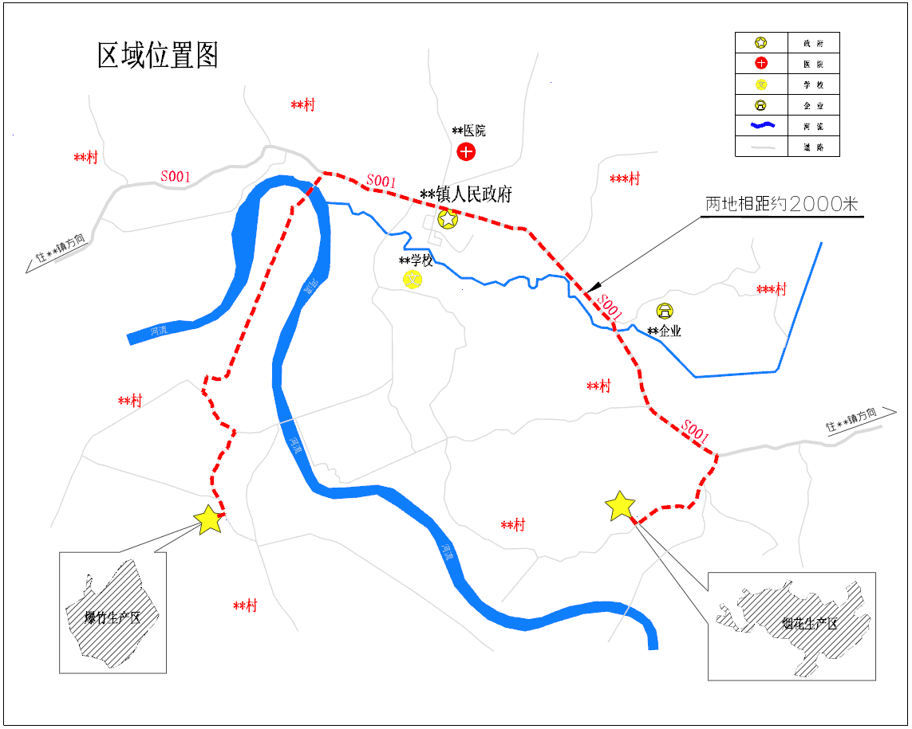
- 总平面布置图外部实测地形范围不小于各方向所需的最小安全距离要求，并体现2倍安全距离内所有建构筑物及外部距离要求的最大值范围内的重要建构筑物（如学校、医院、重大民生设施等）；
- 总平面布置图中指北针及风玫瑰图应位于图纸右上角、区域位置图位于图纸左上角、图签位于图纸右下角、图例位于图签左侧、设计说明位于图签上侧（采用竖向图签时位于图签左下角）；
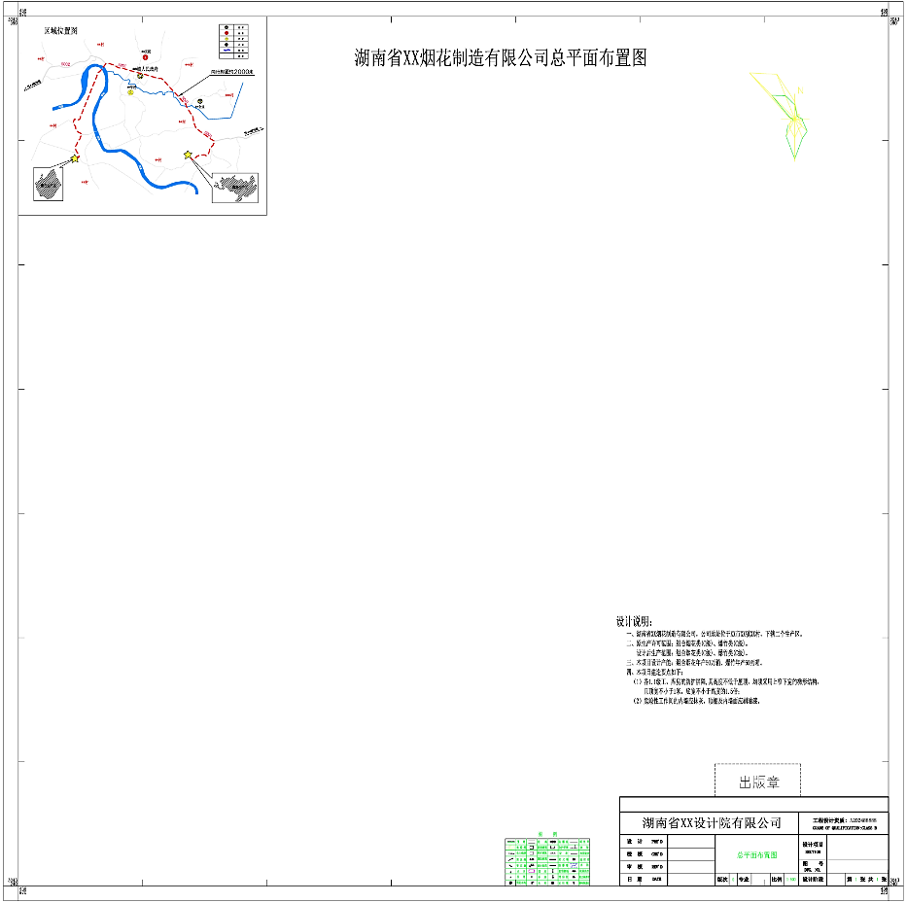
- 设计说明应至少包括项目基本情况、项目类型、原许可范围、本次设计生产范围及产能、本次改（扩）建内容、项目建设要点等；
- 工库房安全使用表至少应包括编号、建筑名称、建筑规格、面积、耐火等级、危险等级、定员、定量、限机、备注等；
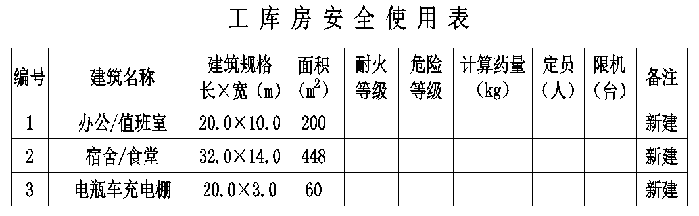
- 有相邻企业时应如实标注相邻企业性质、职工人数和邻近建筑的用途（危险等级及限药量）、层数等重要信息；
- 厂内废弃或安全距离不足的建筑应予以拆除，不应采用封闭形式处理。

11 施工验收

11.1 施工要求

11.1.1 施工单位应具备建筑工程施工资质。

11.1.2 建设单位宜根据相关法规要求聘请建设项目监理单位，对建设项目建设质量实施监督管理。

11.1.3 建设项目设计和安全技术交底
- 设计交底
建设单位宜组织设计单位向施工（土建单位、安装单位）、监理单位进行设计交底。交底内容如下：
    - 施工现场的自然条件，工程地质及水文地质条件等；
    - 设计主导思想、建设要求与构思，使用的标准规范；
    - 基础设计、主体结构设计、设备选型与安装、公辅工程（如防雷防静电、消防与给排水、暖通工程、安全设施）要求；
    - 施工过程中应特别注意的事项；
    - 设计单位对监理单位和施工单位提出施工图纸中问题的答复；
    - 施工范围、工程量、工作量和实验方法要求；
    - 施工方案及安全措施。
- 安全技术交底
    - 工程项目和分部分项工程的概况；
    - 本施工项目的施工作业特点和危险点；
    - 对危险点的具体预防措施；
    - 作业中应遵守的安全操作规程以及应注意的安全事项；
    - 作业人员发现事故隐患应采取的措施；
    - 发生事故后应及时采取的避难和急救措施。

11.1.4 建设单位应与施工单位、安装单位签署安全协议。

11.1.5 施工单位应对特殊作业如动土作业、吊装作业、高处作业、动火作业、临时用电作业等实行作业票管理，建设单位应对其进行监督。

11.1.6 施工单位应保证施工质量，严格按照设计要求进行施工。

11.1.7 施工单位应做好施工日志：包括责任人，时间段，地点，施工内容，施工结果等。

11.1.8 建设单位应与施工单位共同做好施工过程中安全设施过程控制。
- 项目施工应按设计“总平面布置图”施工，包括选址、工库房位置和朝向、安全通道、安全出口、运输道路等；
- 建筑结构应达到GB50161和本指南要求，按“建筑结构图”施工，并做好记录和影像资料留存，如工库房的地基、梁、柱、圈梁等；
- 电气与防雷应按GB50161和“防雷防静电装置图”施工，并经有资质单位检测合格；
- 消防与给排水应按GB50161和“消防管网布置图”、“给排水布置图”施工，1.3级生产区和成品库区达到消防验收标准，1.1级区及其它区域达到设计要求；
- 防护屏障应达到GB50161和本指南要求，按“总平面布置图”和本指南中“防护屏障大样图”施工修建；
- 视频监控系统应达到AQ4101标准要求，符合相关法律法规要求，并检测合格。

11.1.9 交工文件
- 施工单位按合同规定范围内的工程全部完成后，应及时进行工程交工验收。
- 工程交工验收时，施工单位宜提交下列资料：
    - 综合部分应包括下列内容：
          - 交工技术文件说明；
          - 工程交工证书；
          - 材料和设备质量证明文件及材料检测报告；
          - 施工单位、安装单位与建设单位的交接记录；
          - 建设单位、施工单位、安装单位、监理单位、设计单位之间的联系单、签字单、联席会会议记录等。
    - 土建工程施工过程中应包括以下记录：
          - 工程定位测量记录（附影像资料）；
          - 地基验槽记录（附影像资料）；
          - 钢筋板扎后记录（附影像资料）；
          - 基础工程、主体工程施工记录（附影像资料）；
          - 钢结构安装记录（附影像资料）；
          - 防水工程试水记录（附影像资料）；
          - 合格焊工登记表；
          - 隐蔽工程影像和三方（建设单位、施工单位、监理单位）签字录；
          - 工程检查记录；
          - 消防水池防渗水施工记录。
    - 安装工程应包括下列内容：
          - 安装单位资质证明；
          - 电工、电焊及吊装等资质证书；
          - 设备安装记录（附照片或影像）；
          - 设备设施静电接地记录（附照片或影像）；
          - 设备空车试运行记录（附照片或影像）；
          - 电缆敷设和绝缘检查记录（附照片或影像）；
          - 接地极、接地电阻、等电位、防雷接地安装、检测记录（附照片或影像）；
          - 电气照明安装检查记录（附照片或影像）；
          - 电气设备、电气材料合规证书。
11.2 竣工验收要求及办法

11.2.1 验收基本要求
- 竣工验收应在建设单位对施工质量验收合格的基础上，依据GB 50161-2022和工程设计文件进行。
- 隐蔽工程安全质量，在隐蔽前宜由建设单位或施工单位委托相关法定机构进行专项检验并形成专项记录证据资料，作为验收的依据。
- 已通过消防验收并取得消防安全合格证的，可作为消防验收合格的依据；相关部门出具的防雷检测合格证书，可作为防雷设施验收合格的依据。
- 电气设施、防静电设施、电子监控设施等应提供产品合格证明或产品检测检验报告，作为验收的依据。
- 施工单位应按照工程设计安全审查批准的设计进行施工，并对安全设施的工程质量负责。

11.2.2 验收形式、内容与方法
- 验收形式
    - 竣工验收应成立验收小组，由建设单位自行组织，并对验收结果负责。
    - 竣工验收宜邀请设计单位、施工单位、监理单位、安全评价单位相关人员参加。
    - 竣工验收时至少应有下列文件资料：
          - 立项资料（所在地县级以上人民政府出具的项目批准文件）；
          - 工程设计文件和设计安全审查报告书；
          - 施工单位、评价单位的资质证明；
          - 安全验收评价报告；
          - 相关检测检验报告。
- 验收内容
    - 竣工验收主要内容为GB 50161-2022 规定的各项强制性要求，包括选址与总平面布置、生产工艺、建（构）筑物的结构、电气与防雷电、消防与给排水、暖通工程、安全设施等。
    - 特殊防爆、消防、电气、防雷、防静电、电子监控等设备设施，应提供由相关机构出具有效的检测检验证书或产品合格证。
- 验收方法
    - 竣工验收采用检查表法。
    - 竣工验收检查表（参见附录A）按专业类别划分为8个单元。
    - 验收小组成员按照分工对验收审查表各单元的内容逐一进行检查验收，并如实记录现场检查与GB50161和工程设计文件符合性情况。
    - 按照验收检查表对照检查后，应填写《烟花爆竹工程竣工验收意见汇总表》（参见附录B）。
    - 验收完成后，验收小组应出具《烟花爆竹工程竣工验收报告书》（参见附录C）。

11.2.3 验收结果
建设工程的竣工验收由建设单位组织进行，验收通过后方可投入生产和使用。

建设工程竣工验收报告

建设项目名称：
建设单位名称：
施工单位名称：
设计单位名称：
评价单位名称：

竣工验收时间：

附录A表 烟花爆竹工程竣工验收检查表
序号 | 单元名称 | 检查项目 |  | 检查记录或标准符合性说明 | 备注
1 | 申请文件资料 | 所在地县级以上人民政府出具的项目批准文件。
 |  | 工程设计文件和设计审查报告书。
 |  | 施工单位、监理单位、安装单位、评价单位资质证明。
 |  | 施工质量验收合格证明。
 |  | 消防安全验收合格证明。
 |  | 防雷检测合格证明。
 |  | 安全验收评价报告。
 |  | 其它检测检验证明文件。
2 | 选址与总平面布置 | 项目选址应符合城乡规划，避开居民点、学校、工业区、旅游区、铁路和公路运输线、高压输电线等；危险品生产区不宜布置在山坡陡峭的狭窄沟谷中。
 |  | 生产项目应根据所生产的产品种类、工艺特性、生产能力、危险程度进行分区规划，分别设置非危险品生产区、危险品生产区、危险品总仓库区、燃放试验场区和销毁场、行政区。
 |  | 危险品生产区、总仓库区宜设置在有自然屏障或有利于安全的地带，燃放试验场和销毁场宜单独设置在偏僻的地带。
 |  | 无关人流和货流不应通过危险品生产区和总仓库区，危险品货物运输不宜通过住宅区；危险品运输道路不应在其它防护屏障内穿行通过。
 |  | 危险性建筑物与其周围零散住户、村庄、公路、铁路、城镇和本企业总仓库等外部安全距离符合标准规定。
 |  | 危险性建筑物之间、危险性建筑物与其它建筑物之间的内部最小距离符合标准规定。
 |  | 燃放试验场外部最小距离符合标准规定；危险品销毁场边缘距场外建筑物的外部最小距离不小于65m。
 |  | 危险品总仓库区10kV及以下变电所与危险品仓库的内部最小允许距离符合标准规定。
 |  | 危险品总仓库区值班室结合地形布置在有自然屏障处，与危险品仓库的内部最小距离符合标准规定。
 |  | 危险品洞库或覆土库的选址和布置，应符合GB50154的规定。
 |  | 危险品生产区和总仓库区，运输危险品的主干道中心线与各级危险性建筑物的距离符合标准规定。
 |  | 同时生产多个产品类别的企业，根据生产工艺特性、产品种类分别建立生产线，且宜分小区布置。
 |  | 厂（库）房的总平面布置应符合工艺流程及生产能力的要求，以避免危险品的往返和交叉运输。
 |  | 计算药量大或危险性大的厂房和库房，布置在危险品生产区的边缘或其它有利于安全的地形处；比较危险或计算药量较大的危险品仓库，不宜布置在库区出入口附近；粉尘污染比较大的厂房应布置在厂区边缘。
3 | 生产工艺 | 烟花爆竹的生产工艺宜采用机械化、自动化、自动监控等先进技术。对有燃烧、爆炸危险的作业宜采取隔离操作、自动监测与控制等措施，并应减少厂房内存药量和作业人员。
 |  | 按产品类型设置生产线，生产工序的设置符合工艺流程要求，各危险性建筑物或各工序的生产能力相匹配。
 |  | 有燃烧、爆炸危险的作业场所使用的设备、仪器、工器具应满足使用环境的安全要求。
 |  | 危险品生产厂房允许最大存药量符合GB 11652的有关规定；危险品中转库最大存药量不超过两天生产需要量，单库容量应符合标准规定；临时存药间（洞）最大存药量不应超过单人半天生产需要量，且不超过10kg。
 |  | 成品、有药半成品和药剂的干燥，采用热水、低压蒸汽或利用日光干燥，且干燥场所符合标准规定。
 |  | 干燥厂房内应设置排湿装置、感温报警装置及通风凉药设施。并采取防止药物产生扬尘的措施。
4 | 建构筑物结构 | 危险品厂房和库房应为单层建筑，其平面宜为矩形。
 |  | 各级危险性建筑物的耐火等级和化学原料仓库的耐火等级不低于GB 50016的规定。
 |  | 危险品生产工序的危险等级、危险品仓库的危险等级分类符合标准的规定。
 |  | 1.1级、1.3级厂房结构构造、屋盖设置符合GB50161标准规定。
 |  | 采用砌体承重结构的1.1级、1.3级建筑物不得采用独立砖柱承重。危险性建筑物的砌体厚度不应小于240mm，不得采用空斗墙和毛石墙。
 |  | 1.1 级、1.3 级厂房结构构造、屋盖设置符合标准规定。砌体承重结构外墙四角及外墙交接处应设构造柱。
抗爆间室的墙厚和屋盖应根据设计药量计算后确定，并应符合下列规定：
1 当设计药量不小于1kg时，抗爆间室的墙和屋盖宜采用现浇钢筋混凝土结构，墙厚不应小于250mm;
2 当设计药量小于1kg时，抗爆间室的墙和屋盖宜采用现浇钢筋混凝土结构，墙厚不应小于200mm，也可采用钢板或组合钢板结构；
3 当设计药量不大于5kg且顶部泄压对邻近工作间不造成破坏时，抗爆间室屋盖可采用轻质易碎屋盖或轻质泄压屋盖；
4 抗爆间室的墙高出厂房相邻屋面不应少于0.5m。
除轻型面和轻质易碎屋盖或轻型泄压屋盖外，抗爆间室的墙和屋盖应符合下列规定：
1 在设计药量爆炸空气冲击波和破片的局部作用下，不应产生震塌、飞散和穿透；
2 在设计药量爆炸空气冲击波的整体作用下，可允许产生一定的残余变形。抗爆间室的墙和屋盖应满足弹性或弹塑性理论的设计要求。
除轻型面和轻质易碎屋盖或轻型泄压屋盖外，抗爆间室的墙和屋盖应符合下列规定：
1 在设计药量爆炸空气冲击波和破片的局部作用下，不应产生震塌、飞散和穿透；
2 在设计药量爆炸空气冲击波的整体作用下，可允许产生一定的残余变形。抗爆间室的墙和屋盖应满足弹性或弹塑性理论的设计要求。
 |  | 侧面泄压的抗爆间室朝向室外一面应设置轻型窗。窗台 的高度不应高于室内地面0.4m。
在抗爆间室轻型面的外面设置的抗爆屏院应符合下列规定：
1 抗爆屏院的平面形式和最小进深应符合GB50161-2022中表8.3.5的规定。
2 抗爆屏院的高度不应低于抗爆间室的檐口高度。当抗爆屏院的进深超过4m 时，抗爆屏院中墙高度应增高，增加的高度不应小于进深超过量的1/2，抗爆屏院边墙由抗爆间室的檐口高度应逐渐增加至屏院中墙高度。
3 当采用平面形式为“▏ ▏”的抗爆屏院时，在轻型面处应设置进出抗爆屏院的出入口。
危险品生产厂房内的抗爆间室应符合下列规定：
1 抗爆间室之间以及抗爆间室与相邻工作间之间不应设置地沟相通；
2 输送没有燃烧爆炸危险物料的管道必须通过或进出抗爆间室时，应在穿墙处采取防止爆炸产物泄出的密封措施；
3 抗爆间室的门、操作口、观察孔和传递窗的结构应满足抗爆及不传爆的要求。
 |  | 输送有燃烧爆炸危险物料的管道在未设隔火、隔爆措施的条件下，不应通过或进出抗爆间室。
 |  | 抗爆间室门的开启应与室内设备动力系统的启停进行连锁。
 |  | 当危险品仓库均采用抗爆间室时，相邻间室可按不殉爆、隔爆设计。
 |  | 有易燃、易爆粉尘的厂房，采用外形平整、不易积尘的结构构件和构造。
 |  | 危险品生产厂房安全出口的设置符合标准规定，1.1级、1.3级厂房每一危险性工作间的建筑面积大于25m²时，安全出口的数目不应少于2个。
 |  | 危险品生产厂房安全窗、疏散门、主通道的设置符合标准规定。
 |  | 厂房的人均使用面积的设置符合标准规定。1.1级厂房的人均使用面积不宜少于9.0m²，1.3级厂房的人均使用面积不宜少于4.5m²。
 |  | 危险性工作间的门、窗、内墙面、吊顶、地面的设置符合标准规定。黑火药和烟火药生产厂房应采用木门窗。门窗的小五金采用在相互碰撞或摩擦时不产生火花的材料。
 |  | 危险品仓库建筑结构、安全出口、门窗、地面符合标准规定，采取防潮、隔热、通风、防小动物等措施。
 |  | 危险品运输通廊和隧道的设置符合标准规定。
 |  | 厂房布置 | 1.1级厂房设置应符合下列规定：  1 采用手工作业的1.1级厂房，除采取抗爆间室、装甲防护装置或工艺有特殊要求外，应单机单栋或单人单栋独立设置；  2 机械混药、机械筛药的1.1级厂房应单独布置，且应进行远距离隔离控制；  3 干法生产引火线厂房的工作间不应超过4间，有机溶剂法生产引火线厂房的工作间不应超过2间。
 |  |  | 1.3级厂房联建时应采用密实砌体墙隔开，且联建间数不应超过6间，当厂房建筑耐火等级为三级时，联建间数不应超过4间。
 |  |  | 氧化剂的粉碎和筛选、可燃物的粉碎和筛选，应独立设置厂房。
 |  |  | 不同危险等级的中转库应独立设置，且不得和生产厂房联建。有固定作业人员的非危险品生产厂房不得和危险品生产厂房联建。
 |  |  | 危险品生产区内生活辅助用室和办公用室、门卫值班室设置符合标准规定。
 |  |  | 在危险品生产区内，当在两个危险性建筑物之间设置临时存药洞时，应符合标准规定。
 |  |  | 危险品生产厂房内的工艺布置应便于作业人员操作、维修以及发生事故时迅速疏散。
 |  |  | 日光干燥应在专门的晒场进行，晒场场地应平整，1.1级危险品晒场周围应设置防护屏障。
 |  |  | 消防控制室、安全防范系统监控中心及自动控制室的设置符合标准规定。
 |  | 仓库设置 | 危险品中转库、药物总库、成品总库与设计生产 能力相匹配。
 |  |  | 危险品生产区内，1.1级中转库单库存药量不超过500kg，1.3级中转库单库存药量不超过1000kg。
 |  |  | 危险品总仓库区内，1.1级成品仓库单库存药量不超过10000kg，1.3级成品仓库单库存药量不超过20000kg，烟火药、黑火药、引火线仓库单库存药量不超过5000kg。
 |  |  | 危险品总仓库区内，1.1级成品仓库单栋建筑不超过500m²，1.3级成品仓库单栋建筑不超过1000m²，每个防火分区不超过500m²，烟火药、黑火药、引火线仓库单栋建筑不超过100m²。
5 | 防雷与电气 | 厂区防雷设计应符合GB50057的规定。
 |  | 危险场所的防静电措施设置符合标准规定。
 |  | 厂房配电室、电机间、控制室的设置符合标准规定。
 |  | 危险场所的电气设备符合标准规定；采用的防爆电气设备必须是按照现行国家标准生产的合格产品。
 |  | 生产时严禁工作人员入内的工作间，其用电设备的控制按钮应安装在工作间外，并应将用电设备的启停与门连锁，门关闭后用电设备才能启动。
 |  | 危险场所采用非防爆电气设备隔墙传动时，应符合标准规定，采取密封等安全措施。
 |  | F0 类危险场所不应安装电气设备。当确需安装时，可设置Da或Ga级、IP65检测仪表，且电气设备允许最高表面温度，单基火药场所不应超过85℃，其他场所不应超过100℃。
F0 类危险场所的室外照明设备应符合下列规定：
1 干法生产黑火药的FO区，应在距离外墙3m以上设置不低于Db或Gb级、IP65的投光灯进行照明；
2 除本条第1款规定的FO区外，应选用不低于Db或Gb级、IP65、最高表面温度不超过135℃的灯具，且应安装在不可开启的窗户外。门灯及安装在外墙外侧的开关、配电箱等的选型应 与灯具防爆要求相同。
F1 类危险场所电气设备的选型应符合下列规定：
1 电气设备应选用不低于Db或Gb级、IP65的产品，且允许最高表面温度单基火药场所不应超过100℃外，其他场所不应超过135℃;
2 门灯及安装在外墙外侧的开关应选用不低于Dc或Gc级、IP54的产品，且单基火药场所允许最高表面温度不应超过100℃，其他场所允许最高表面温度不应超过135℃。
 |  | F2 类危险场所电气设备、门灯及安装在外墙外侧的开关应选用不低于Dc或 Gc级、IP54的产品，且单基火药场所允许最 高表面温度不应超过100℃，其他场所允许最高表面温度不应超过135℃。
 |  | 危险场所电气线路及敷设符合标准规定要求，电气线路严禁采用绝缘电线明敷或穿塑料管敷设。
 |  | 危险场所电气线路绝缘电线或电缆线芯的材质和最小截面符合标准规定要求。
 |  | 生产厂房、辅助厂房以及库房的照度符合标准规定。
 |  | 供电设计应符合GB 50052有关三级负荷的规定，变电所设计符合GB 50053的有关规定。
 |  | 生产过程中因突然中断供电有可能导致燃爆事故发生的用电设备、视频监控系统，安全防范系统、消防系统均设置应急电源。
 |  | 引入危险性建筑物的1kV以下低压线路的敷设符合标准规定。
 |  | 引入黑火药生产工房的1kV以下低压线路，从配电端到受电端全长采用铜芯金属铠装电缆埋地敷设。
 |  | 与本企业无关的电气线路和通信线路严禁穿越、跨越危险品生产区和总仓库区。当在危险品生产区或总仓库区围墙外敷设时，20kV及以下电力架空线路和通信架空线路与危险性建筑物外墙的水平距离不小于35m。
 |  | 危险品生产区和危险品总仓库区20kV及以下的高压线路采用埋地敷设。当采用架空敷设时，其轴线距1.1级危险建筑外墙不小于35m，距1.3级建筑物外墙不小于电杆高度的1.5倍。
 |  | 危险品生产区和总仓库区架空敷设1kV以下的电气线路和通信线路时，其轴线与1.1级、1.3级建筑物外墙的距离不小于电杆高度的1.5倍，与生产烟火药和干法生产黑火药建筑物外墙的距离不小于35m。
当无线通信塔安装民用波段无线电设备发射天线、发射功率不大于50W，且设置在危险品生产区和危险品总仓库区围墙外时，应符合下列规定：
1 无线通信塔与生产或储存电点火头危险性建（构）筑物外 墙的距离不应小于80m;
2 无线通信塔与生产或储存非电点火头危险性建（构）筑物 外墙距离不应小于50m。
 |  | 危险性建筑物应采取防雷措施。防雷设计符合GB50057有关规定。危险性建筑物防雷类别符合标准规定要求。
 |  | 危险性建筑物内电气设备的工作接地、保护接地、防雷电感应接地、防静电接地、信息系统接地符合标准规定。
 |  | 危险场所中可导电的金属设备、金属管道、金属支架及金属导体均应进行直接静电接地。静电接地系统应与电气设备的保护接地共用同一接地装置。危险场所中不能或不直接接地的金属设备、装置等，应通过防静电材料间接接地。
 |  | 危险场所的防静电地面及工作台面，其静电泄漏电阻值控制在0.05 MΩ～1.0MΩ。
 |  | 黑火药、烟火药生产危险场所入口处的外墙外侧应设置人体综合电阻监测仪和人体静电指示及释放仪，在其附近设置备用接地端子。
6 | 消防与给排水 | 消防给水系统的设置，消防水源、给水管网的设计符合标准规定。
 |  | 危险性厂库房室外消防用水量、消防储备水的补给与恢复符合标准规定。
 |  | 其它消防设施如室内消火栓系统、消防蓄水池、高位水池、室外消火栓等的设置符合标准规定。
 |  | 仓库应按照GB50140的有关规定配置灭火器。
 |  | 易发生燃烧事故的工作间内设置的雨淋灭火系统符合标准规定要求。
 |  | 有易燃易爆粉尘散落的工作场所设置清洗设施，并有充足的清洗用水。
 |  | 废水排放设计遵循清污分流、少排或不排出废水的原则。有害废水采取必要的治理措施。
 |  | 有易燃易爆粉尘散落的工作间设置排水沟。排水沟的设计符合国家现行有关标准的规定。
7 | 暖通工程 | 采暖系统的形式与设计符合标准规定。
 |  | 危险品生产厂房内的排风设计符合标准规定。
 |  | 危险品生产厂房的通风和空气调节机室单独设置，不应与危险性工作间相通，且应设置单独的外门。
 |  | 机械排风系统的设计符合标准规定要求；黑火药生产厂房内不得设计机械通风。
 |  | 危险性建筑物中，送、排风管道的形式、材质等符合标准规定。
8 | 其它安全设施 | 1.1级危险性建筑物应设置安全防护屏障，安全防护屏障的结构、形式等符合GB50161规定。
 |  | 钢筋混凝土防护屏障应根据防护屏障内危险性建筑物的计算药量由抗爆设计确定。
 |  | 危险品生产区和总仓库区应设置高度不低于2m的围墙；围墙与危险性建构筑物之间的距离宜为12m，且不得小于5m。
 |  | 距离危险性建构筑物外墙四周5m范围内，设置防火隔离带。
 |  | 危险品生产区和总仓库区视频监控、火灾自动报警系统、通讯设施、安全防范系统（含1.1级成品、药物总库区围墙周界和出入口红外线入侵探测报警装置）的设置符合标准规定。
附录B表 烟花爆竹工程竣工验收意见汇总表
项目名称
设计单位
施工单位
序号 | 检查单元 | 检查验收意见 | 验收人员签名
1 | 文件资料
2 | 选址与  总平面布置
3 | 生产工艺
4 | 建筑结构
5 | 防雷与电气
6 | 消防与给排水
7 | 暖通工程
8 | 其它安全设施

附录C表 烟花爆竹工程建设项目竣工验收报告书
工程建设  项目名称 |  |  | 建筑面积
工程地址 |  |  | 设计产能
建设单位 |  |  | 设计生产种类
设计单位 |  |  | 建设单位  负责人
主要施工单位 |  |  | 联系电话
工程  项目  概况 |  | 改建情况如下：  新建X栋工房，具体有：  改建X栋工房，具体有：
序号 | 检查单元 |  | 检查验收结果 |  | 验收人员签名
1 | 文件资料
2 | 选址与总平面布置
3 | 生产工艺
4 | 建筑结构
5 | 防雷与电气
6 | 消防与给排水
7 | 暖通工程
8 | 其它安全设施
验收  结论 | 验收组组长（签名）： 验收时间：
其它
说明

烟花爆竹工程项目竣工验收签到表

（建设单位盖公章）
验收  组 |  | 姓名 | 从业单位 |  | 专业技术职称类别级别 | 签名
 | 组长
 | 施工单位成员
 | 成员
 | 监理单位成员
 | 设计单位成员
 | 评价单位成员
验收结论
参加验收单位 | 设计单位盖章（签字）  年 月 日 |  |  | 评价单位盖章（签字）  年 月 日
 | 施工单位盖章（签字）  年 月 日 |  |  | 建设单位盖章（签字）  年 月 日

附录A 工艺流程与产能匹配

目 录
A.1 黑火药生产工艺流程及产能匹配 168
A.1.2 黑火药（粒状，三味球磨）生产工艺流程及产能匹配 171
A.1.3 黑火药（粉状）生产工艺流程及产能匹配 173
A.1.4 黑火药（升空动力药）生产工艺流程及产能匹配 175
A.2 引火线生产工艺流程及产能匹配 177
A.2.1 安全引（引药）生产工艺流程及产能匹配 177
A.2.2 安全引（颗粒药纱引）生产工艺流程及产能匹配 178
A.2.3 安全引（效果件引）生产工艺流程及产能匹配 179
A.2.4 安全引（粉药纱引）生产工艺流程及产能匹配 182
A.2.4.1 安全引（粉药纱引/干法）生产工艺流程及产能匹配 182
A.2.4.2 安全引（粉药纱引/湿法）生产工艺流程及产能匹配 186
A.2.5 安全引（定时引）生产工艺流程及产能匹配 190
A.2.6 安全引（牛皮纸快引/防水快引）生产工艺流程 193
A.2.7 皮纸引（爆竹带引）生产工艺流程及产能匹配 197
A.2.8 皮纸引（爆竹插引）生产工艺流程及产能匹配 199
A.3 爆竹类生产工艺流程及产能匹配 201
A.3.1 爆竹类（黑药炮/单个型）生产工艺流程及产能匹配 201
A.3.2 爆竹类（白药炮/插引型）生产工艺流程及产能匹配 204
A.4 开球药生产工艺流程与产能匹配 207
A.5 亮珠生产工艺流程与产能匹配 209
A.6 药柱生产工艺流程与产能匹配 211
A.7 礼花类（小礼花）生产工艺流程与产能匹配 214
A.7.1 礼花类/小礼花（球型）生产工艺流程与产能匹配 214
A.7.2 礼花类/小礼花（柱型）生产工艺流程与产能匹配 217
A.8 组合烟花类生产工艺流程与产能匹配 220
A.8.1 组合烟花（烟雾药）生产工艺流程与产能匹配 220
A.8.2 组合烟花（笛音内筒效果件）生产工艺流程与产能匹配 222
A.8.3 组合烟花生产工艺流程与产能匹配 224

A.9 喷花类生产工艺流程与产能匹配 233
A.10 吐珠类生产工艺流程与产能匹配表 236
A.10.1 吐珠类（内筒型）生产工艺流程 236
A.10.2 吐珠类（药粒/柱型）生产工艺流程与产能匹配 240
A.11 旋转类生产工艺流程与产能匹配 243
A.11.1 旋转类（钻孔型旋转）生产工艺流程与产能匹配 243
A.11.2 旋转类（压型旋转）生产工艺流程与产能匹配 246
A.12 升空类生产工艺流程和产能匹配 249
A.12.1 升空类（旋转升空烟花）生产工艺流程和产能匹配 249
A.12.2 升空类（A、B级火箭）生产工艺流程和产能匹配 252
A.12.3 升空类（C级火箭）生产工艺流程和产能匹配 256
A.12.4 升空类（双响）生产工艺流程和产能匹配 260
A.13 玩具类生产工艺流程与产能匹配 262
A.13.1 玩具类（线香型/电光花）生产工艺流程与产能匹配 262
A.13.2 玩具类（线香型/晨光花）生产工艺流程与产能匹配 264
A.13.3 玩具类（线香型/绳鞭）生产工艺流程与产能匹配 267
A.13.4 玩具类（摩擦型/圣诞烟花）生产工艺流程与产能匹配 271
A.13.5 玩具类（摩擦型/纸管砂炮）生产工艺流程与产能匹配 273
A.13.6 玩具类（摩擦型/擦炮）生产工艺流程及产能匹配 276
A.13.7 玩具类（摩擦型/擦地炮）生产工艺流程与产能匹配 279
A.13.8 玩具类（摩擦型/砂炮）生产工艺流程与产能匹配 281
A.13.9 玩具类（线香型/魔鞭）生产工艺流程与产能匹配 283
A.13.10 玩具类（玩具造型/魔球）生产工艺流程与产能匹配 285
A.13.11 玩具类（烟雾型/烟筒）生产工艺流程与产能匹配 287
A.13.12 玩具类（烟雾型/木屑烟球）生产工艺流程与产能匹配 290
A.13.13 玩具类（烟雾型/纸壳、泥壳烟球）生产工艺流程与产能匹配 293

注：1、以下工艺流程图中虚框所示工序为非必要工序，按企业实际需求选择设置；

2、礼花类（礼花弹）生产工艺流程与产能匹配参照《礼花弹生产安全条件》AQ4121-2012的相关要求执行，此次指南不另作要求；
3、生产工艺流程与产能匹配的数据来源是此次指南制定过程中，对企业实地调研根据现有及通用情况得出，根据劳动力的不同和日后新设备的引用，生产工艺流程与产能匹配可进行相关调整。

A.1 黑火药生产工艺流程及产能匹配
A.1.1 黑火药（粒状，自动混合/上潮/装模制片）生产工艺流程及产能匹配
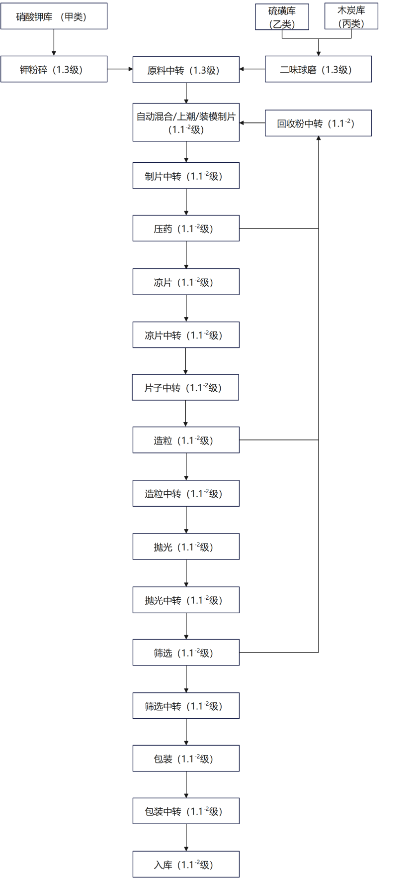
图A.1.1 黑火药（粒状，自动混合/上潮/装模制片）生产工艺流程图

表A.1.1 黑火药（粒状，自动混合/上潮/装模制片）产能匹配表
功能分区 | 工（库）房  名称 | 危险  等级 | 设置要求 | 备注
生  产  区  域 | 硝酸钾库 | 甲类 | 不少于1栋，总限药量不少于30000kg
 | 硫磺库 | 乙类 | 不少于1栋，总限药量不少于10000kg
 | 木炭库 | 丙类 | 不少于1栋，总限药量不少于10000kg
 | 二味球磨 | 1.3 | 不少于1栋，限药量不少于500kg/每机
 | 钾粉碎 | 1.3 | 不少于1栋，限药量不少于500kg
 | 原料中转 | 1.3 | 不少于2栋，总限药量不少于2000kg | 应设为1栋2间
 | 回收粉中转 | 1.1⁻² | 不少于1栋，限药量不少于300kg
 | 自动混合/上潮/装模制片 | 1.1⁻² | 1-2栋，单栋限药量120kg
 | 制片中转 | 1.1⁻² | 不少于2栋，限药量不少于120kg/每栋自动混合/上潮/装模制片
 | 片子中转 | 1.1⁻² | 1栋，限药量120kg
 | 压药 | 1.1⁻² | 1栋，限药量120kg
 | 凉片 | 1.1⁻² | 不少于2栋，总限药量不少于1000kg
 | 凉片中转 | 1.1⁻² | 1栋，限药量80kg
 | 造粒 | 1.1⁻² | 1栋，限药量80kg
 | 造粒中转 | 1.1⁻² | 不少于2栋，总限药量不少于800kg
 | 抛光 | 1.1⁻² | 不少于2栋，单栋限药量250kg  （2栋自动混合/上潮/装模制片需匹配3栋抛光的生产需求或一厂双线需匹配5栋抛光的生产需求）
 | 抛光中转 | 1.1⁻² | 不少于2栋，限药量不少于500kg/每栋抛光
 | 筛选 | 1.1⁻² | 1栋，限药量80kg
 | 筛选中转 | 1.1⁻² | 1栋，限药量不少于300kg
 | 包装 | 1.1⁻² | 1栋，限药量80kg
 | 包装中转 | 1.1⁻² | 不少于1栋，总限药量不少于300kg
 | 包装材料间 | / | 不少于1栋，面积不少于12m²
库  区 | 黑火药库 | 1.1⁻² | 不少于2栋，总限药量不少于6000kg/每栋自动混合/上潮/装模制片
备注：黑火药（粒状，自动混合/上潮/装模制片）是以整条生产线进行产能匹配考虑，其中以压药工序作为瓶颈工序，系数取值为1，从而考虑上下游产能匹配。

A.1.2 黑火药（粒状，三味球磨）生产工艺流程及产能匹配
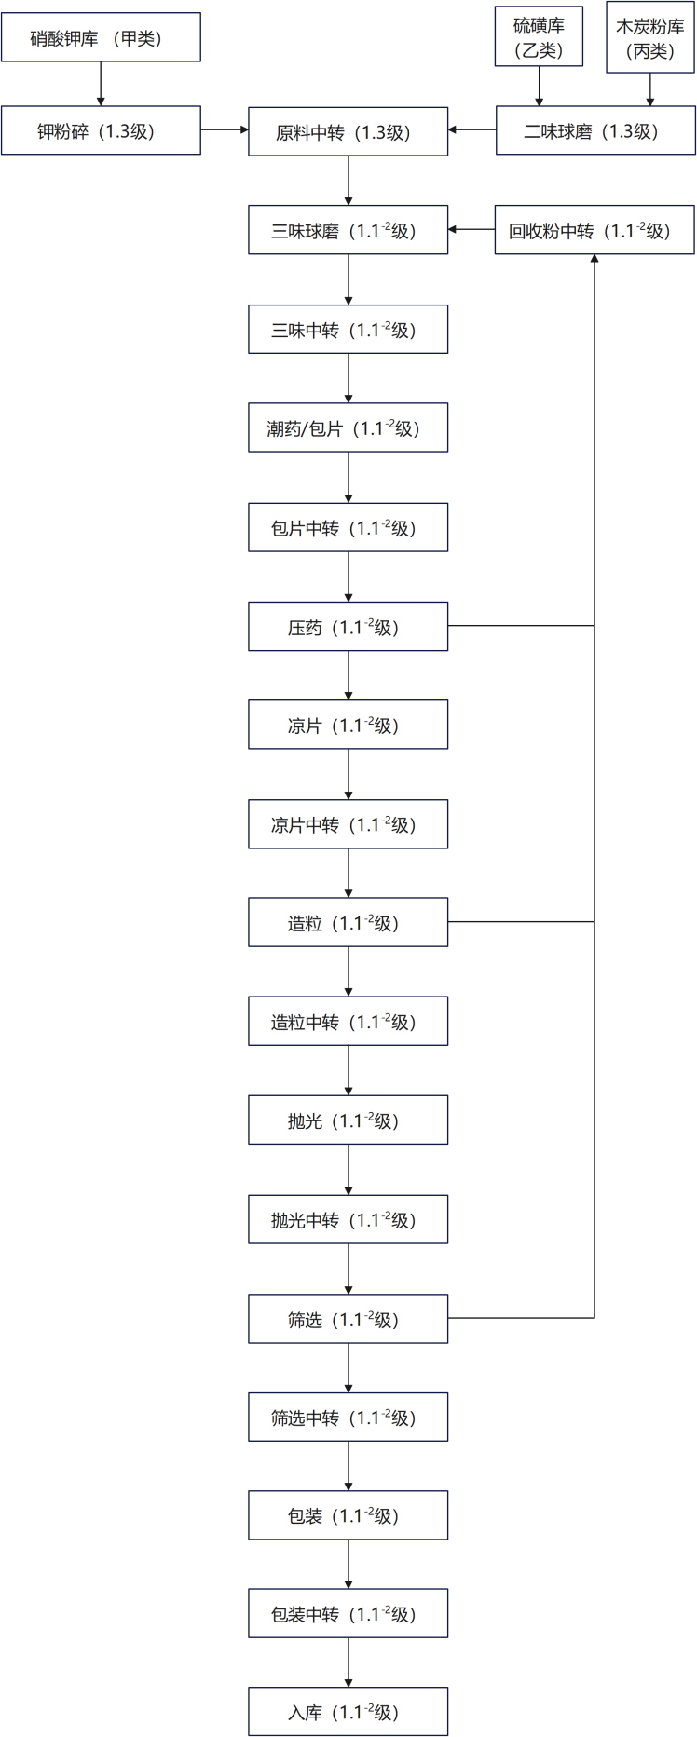
图A.1.2 黑火药（粒状，三味球磨）生产工艺流程图

表 A.1.2 黑火药（粒状，三味球磨）产能匹配表
功能分区 | 工（库）房  名称 | 危险  等级 | 设置要求 | 备注
生  产  区  域 | 硝酸钾库 | 甲类 | 不少于1栋，总限药量不少于30000kg
 | 硫磺库 | 乙类 | 不少于1栋，总限药量不少于10000kg
 | 木炭库 | 丙类 | 不少于1栋，总限药量不少于10000kg
 | 二味球磨 | 1.3 | 不少于1栋，限药量不少于500kg/每机
 | 钾粉碎 | 1.3 | 不少于1栋，限药量不少于500kg
 | 原料中转 | 1.3 | 不少于2栋，总限药量不少于2000kg | 应设为1栋2间；1栋位于二味球磨区， 1栋位于三味球磨区。
 | 回收粉中转 | 1.1⁻² | 不少于1栋，限药量不少于300kg
 | 三味球磨 | 1.1⁻² | 1-4栋，单栋限药量200kg
 | 三味中转 | 1.1⁻² | 不少于1栋，限药量不少于400kg/每栋三味球磨
 | 潮药/包片 | 1.1⁻² | 不少于2栋，单栋限药量120kg
 | 包片中转 | 1.1⁻² | 不少于2栋，单栋限药量不少于120kg
 | 压药 | 1.1⁻² | 1栋，限药量120kg
 | 凉片 | 1.1⁻² | 不少于2栋，总限药量不少于1000kg
 | 凉片中转 | 1.1⁻² | 1栋，限药量80kg
 | 造粒 | 1.1⁻² | 1栋，限药量80kg
 | 造粒中转 | 1.1⁻² | 不少于2栋，总限药量不少于800kg
 | 抛光 | 1.1⁻² | 2-4栋，单栋限药量250kg | 1栋抛光最多可匹配1栋三味球磨的生产需求
 | 抛光中转 | 1.1⁻² | 2-4栋，限药量不少于500kg/每栋抛光
 | 筛选 | 1.1⁻² | 1栋，限药量80kg
 | 筛选中转 | 1.1⁻² | 1栋，限药量不少于300kg
 | 包装 | 1.1⁻² | 1栋，限药量80kg
 | 包装中转 | 1.1⁻² | 不少于1栋，总限药量不少于300kg
 | 包装材料间 | / | 不少于1栋，面积不少于12m²
库  区 | 黑火药库 | 1.1⁻² | 不少于1栋，总限药量不少于5000kg/每栋三味球磨
备注：黑火药（粒状，三味球磨）是以整条生产线进行产能匹配考虑，其中以压药工序作为瓶颈工序，取值为1，从而考虑上下游产能匹配。

A.1.3 黑火药（粉状）生产工艺流程及产能匹配

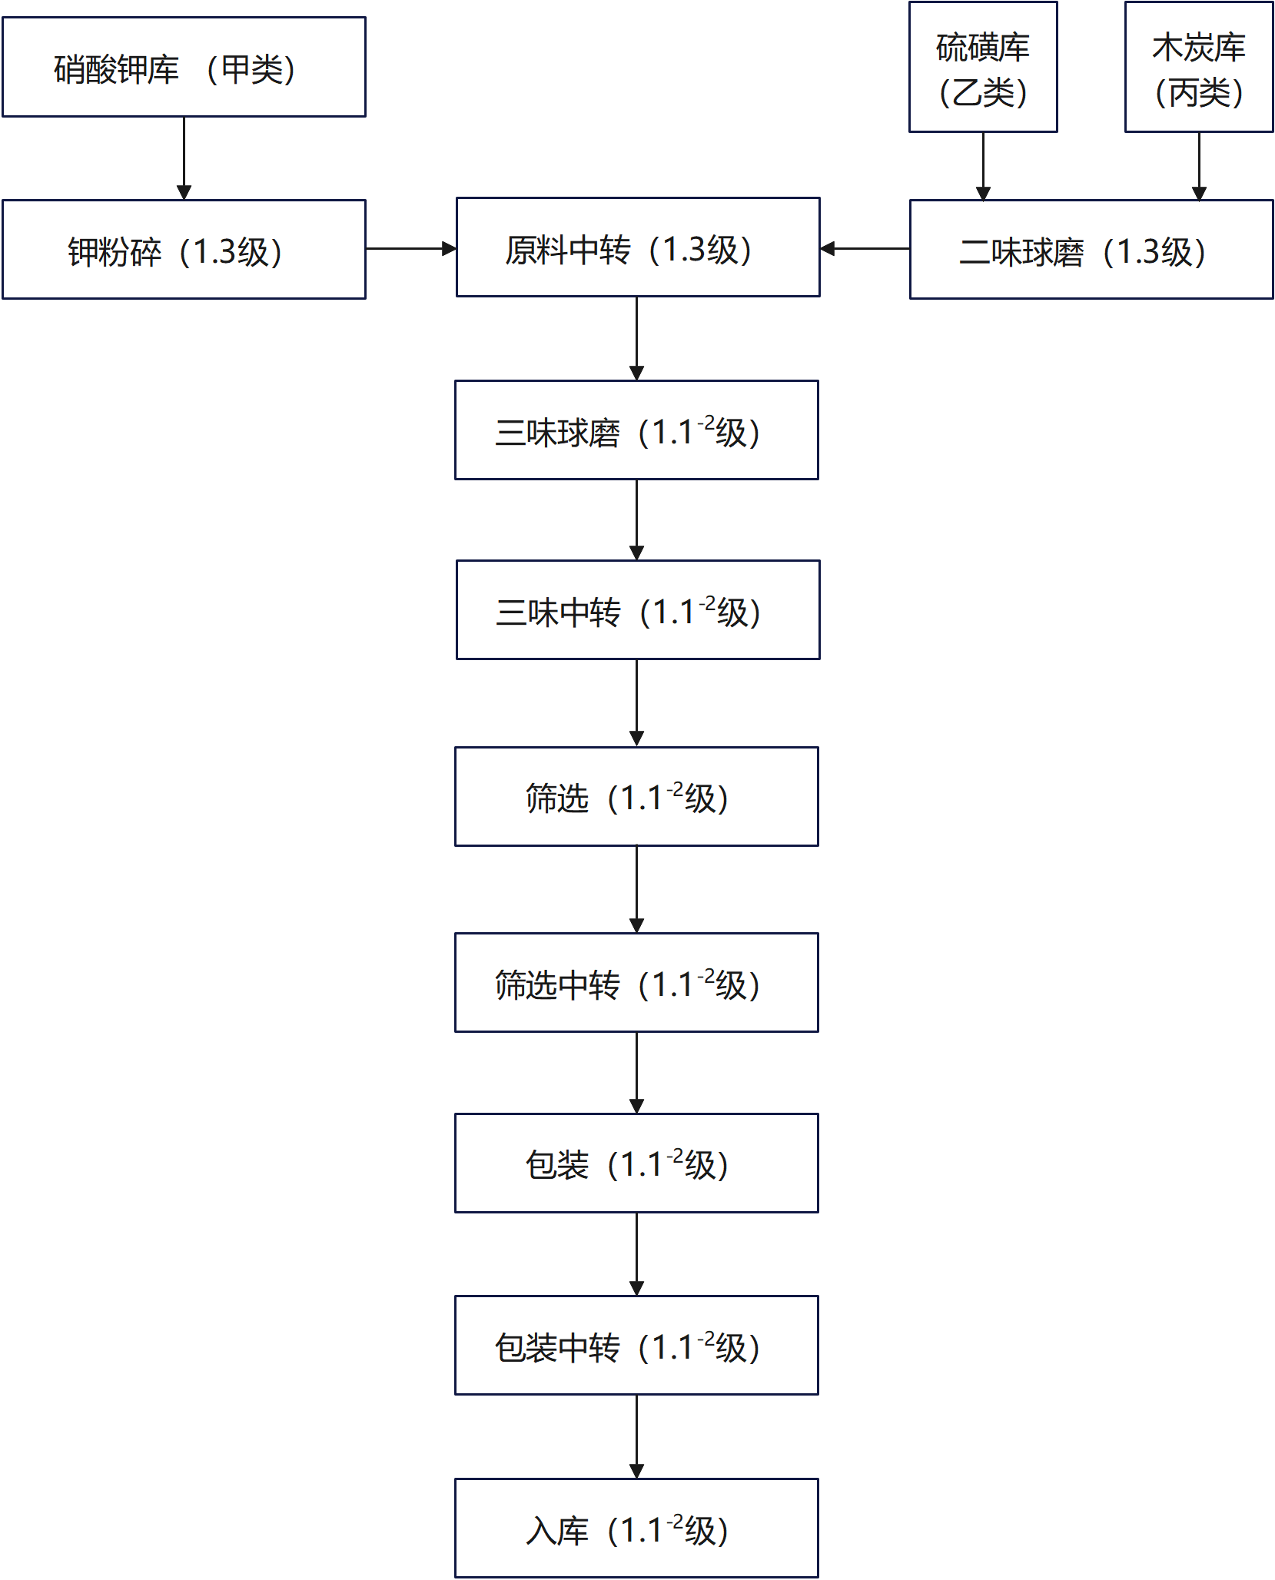
图A.1.3 黑火药（粉状）生产工艺流程图

表A.1.3 黑火药（粉状）产能匹配表
功能分区 | 工（库）房  名称 | 危险  等级 | 设置要求 | 备注
生  产  区  域 | 硝酸钾库 | 甲类 | 不少于1栋，总限药量不少于12000kg
 | 硫磺库 | 乙类 | 不少于1栋，总限药量不少于10000kg
 | 木炭库 | 丙类 | 不少于1栋，总限药量不少于10000kg
 | 二味球磨 | 1.3 | 不少于1栋，限药量不少于500kg/每机
 | 钾粉碎 | 1.3 | 1栋，限药量500kg
 | 原料中转 | 1.3 | 2栋，总限药量不少于2000kg | 应设1栋2间
 | 三味球磨 | 1.1⁻² | 1-4栋，单栋限药量200kg
 | 三味中转 | 1.1⁻² | 1-4栋，限药量不少于200kg/每栋三味球磨
 | 筛选 | 1.1⁻² | 1栋，单栋限药量80kg
 | 筛选中转 | 1.1⁻² | 1栋，限药量不少于300kg
 | 包装 | 1.1⁻² | 不少于1栋，单栋限药量80kg
 | 包装中转 | 1.1⁻² | 不少于1栋，总限药量不少于300kg
 | 包装材料库 | / | 不少于1栋，面积不少于12m²
库  区 | 黑火药库 | 1.1⁻² | 不少于1栋，总限药量不少于2500kg/每栋三味球磨
备注：黑火药（粉状）是以整条生产线进行产能匹配考虑，其中以筛选工序作为瓶颈工序，取值为1，从而考虑上下游产能匹配。

A.1.4 黑火药（升空动力药）生产工艺流程及产能匹配
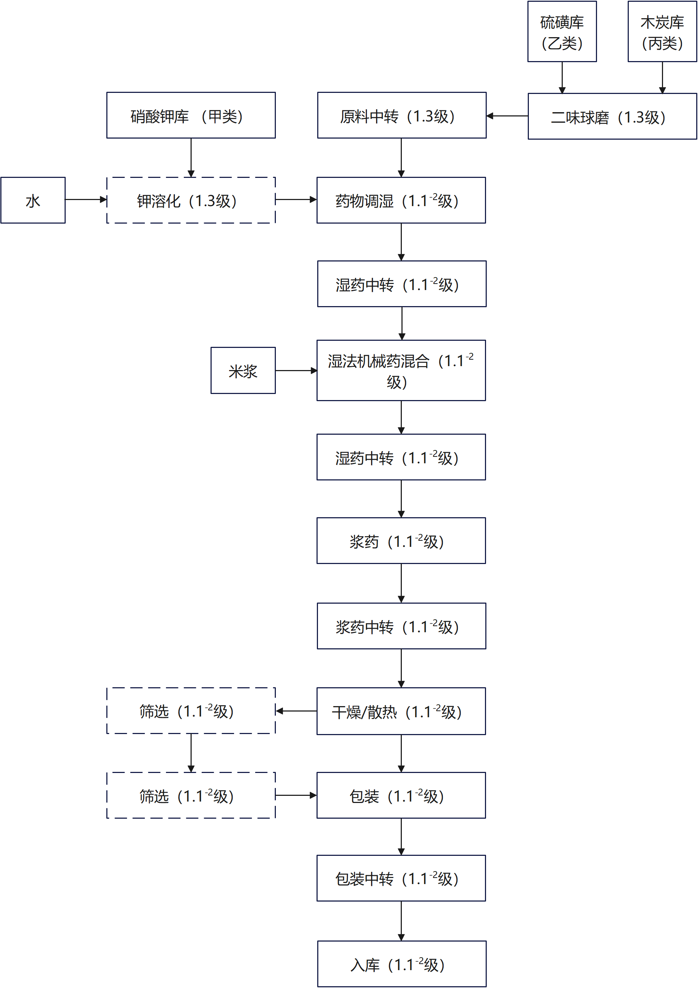
图A.1.4 黑火药（升空动力药）生产工艺流程图

表A.1.4 黑火药（升空动力药）产能匹配表
功能分区 | 工（库）房  名称 | 危险  等级 | 设置要求 | 备注
生  产  区  域 | 硝酸钾库 | 甲类 | 不少于1栋，总限药量不少于10000kg
 | 硫磺库 | 乙类 | 不少于1栋，总限药量不少于10000kg
 | 木炭库 | 丙类 | 不少于1栋，总限药量不少于10000kg
 | 二味球磨 | 1.3 | 不少于1栋，单球限药量不少于500kg
 | 钾溶化 | 1.3 | 1栋，限药量100kg
 | 原料中转 | 1.3 | 不少于1栋，总限药量不少于1000kg | 应设1栋2间
 | 工具间 | / | 不少于1栋，面积不少于12m²
 | 药物调湿 | 1.1⁻² | 1栋，限药量80kg
 | 湿药中转 | 1.1⁻² | 不少于1栋，限药量不少于300kg
 | 湿法机械药混合 | 1.1⁻² | 1栋，限药量80kg
 | 湿药中转 | 1.1⁻² | 不少于1栋，总限药量不少于300kg
 | 浆药 | 1.1⁻² | 1栋，限药量80kg
 | 浆药中转 | 1.1⁻² | 不少于1栋，限药量不少于200kg
 | 干燥/散热 | 1.1⁻² | 1栋，限药量500kg
 | 筛选 | 1.1⁻² | 1栋，单栋限药量80kg | 按需设置
 | 筛选中转 | 1.1⁻² | 1栋，限药量不少于400kg | 按需设置
 | 包装 | 1.1⁻² | 1栋，限药量80kg
 | 包装中转 | 1.1⁻² | 不少于1栋，总限药量不少于300kg
 | 包装材料库 | / | 不少于1栋
库  区 | 黑火药库 | 1.1⁻² | 不少于1栋，总限药量不少于2500kg
备注：黑火药（升空动力药）是以整条生产线进行产能匹配考虑，其中以湿法机械药混合工序作为瓶颈工序，取值为1，从而考虑上下游产能匹配。

A.2 引火线生产工艺流程及产能匹配

A.2.1 安全引（引药）生产工艺流程及产能匹配
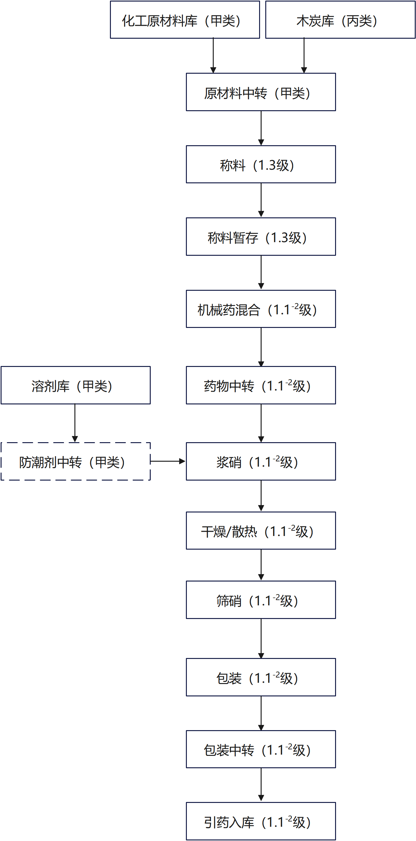
图A.2.1 安全引（引药）生产工艺流程图

A.2.2 安全引（颗粒药纱引）生产工艺流程及产能匹配
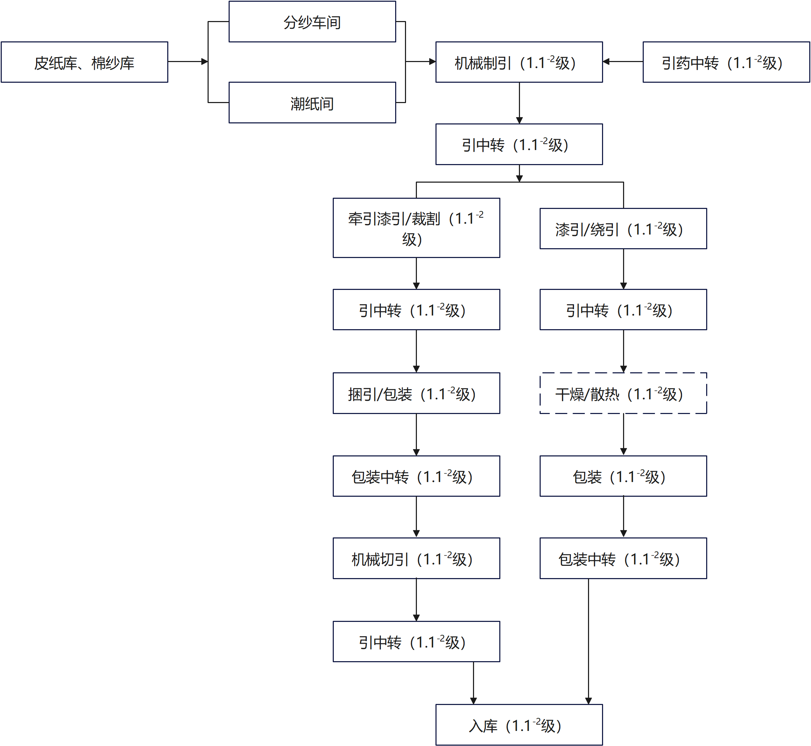
图A.2.2 安全引（颗粒药纱引）生产工艺流程图
注：引药生产工艺流程详见A.2.1工艺流程图

A.2.3 安全引（效果件引）生产工艺流程及产能匹配
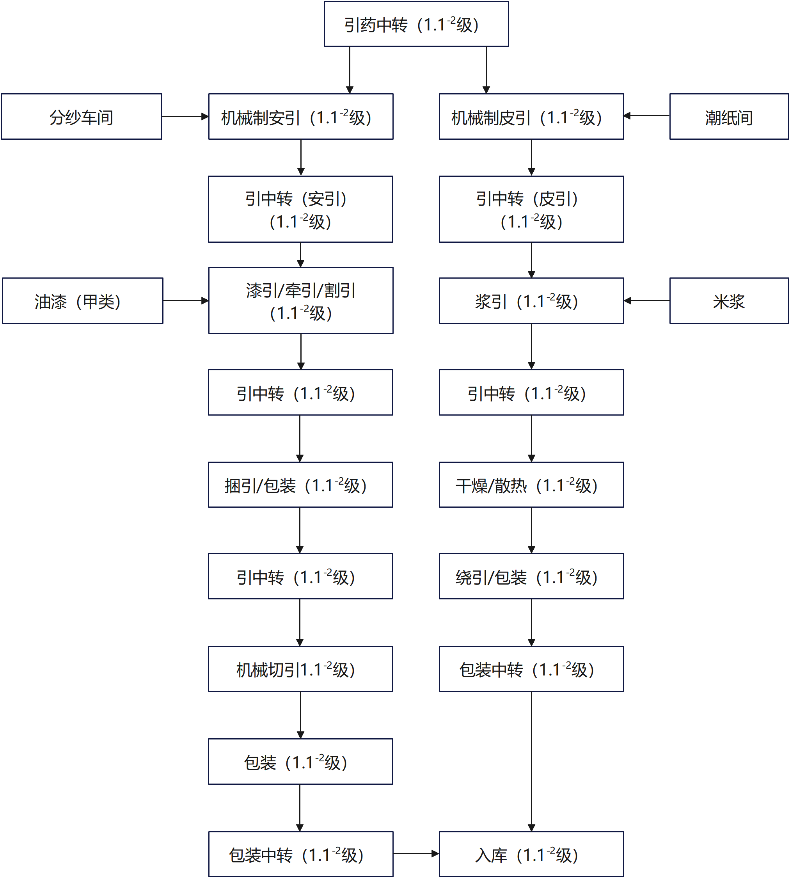
图A.2.3 安全引（效果件引）工艺流程图
注：引药生产工艺流程详见A.2.1工艺流程图

表A.2.3 安全引（引药、颗粒药纱引、效果件引）产能匹配表
功能分区 | 工（库）房  名称 | 危险  等级 | 设置要求 | 备注
原  材  料  库  区 | 化工原材料库 | 甲类 | 不少于1栋，限量不少于10000kg
 | 木炭粉库 | 丙类 | 不少于1栋，限量不少于2000kg
 | 防潮剂库 | 甲类 | 不少于1栋，限量不少于1000kg
 | 纸库 | / | 不少于1栋，面积不少于20m²
 | 棉纱库 | / | 不少于1栋，面积不少于20m²
 | 油漆库 | 甲类 | 不少于1栋，限量不少于1000kg
引  药  制  作  区  域 | 原材料中转 | 甲类 | 不少于1栋3间，限药量不少于1000kg
 | 称料 | 1.3 | 不少于1栋，限药量不少于50kg
 | 机械药混合 | 1.1⁻² | 不少于1栋，限药量10kg | 1栋机械药混合最多可匹配128线制引设备的生产需求
 | 药物中转 | 1.1⁻² | 不少于1栋，总限药量不少于200kg/每栋机械药混合
 | 浆药 | 1.1⁻² | 不少于1栋，限1人，限药量3kg
 | 干燥/散热 | 1.1⁻² | 不少于1栋，限1人，总限药量不少于200kg | 1栋干燥/散热最多可匹配2栋浆药的生产需求
 | 筛药 | 1.1⁻² | 不少于1栋，限1人，限药量20kg
 | 包装 | 1.1⁻² | 不少于1栋，限1人，限药量30kg
 | 包装中转 | 1.1⁻² | 不少于1栋，限1人，总限药量不少于100kg
制  安  全  引  区  域 | 药物中转 | 1.1⁻² | 不少于1栋，限药量不少于25kg/每栋机械制安全引
 | 机械制安引/机械制皮引 | 1.1⁻² | 1栋4线，不超过4间，限1人，限药量3kg/每线 | 单机单间
 | 引中转 | 1.1⁻² | 不少于1栋，限药量不少于30kg/每栋机械制安全引
漆  引  区  域 | 引中转 | 1.1⁻² | 不少于1栋，总限药量不少于200kg/每栋牵引/漆引/裁割
 | 牵引/漆引/裁割 | 1.1⁻² | 不少于1栋，限2人，限药量25kg | 1栋牵引/漆引/裁割最多可匹配5栋机械制安全引的生产需求
 | 油漆中转 | 甲类 | 不少于1栋，限量不少于500kg | 按需设置
 | 漆引/绕引（干燥） | 1.1⁻² | 不少于1栋，限2人，限药量25kg | 按需设置；1栋漆引/绕引（干燥）最多可匹配6栋机械制安全引的生产需求
 | 引中转 | 1.1⁻² | 不少于1栋，总限药量不少于200kg/每栋牵引/漆引/裁割
 | 捆引/包装 | 1.1⁻² | 不少于1栋，限药量30kg | 无牵引/漆引/切割工序，可不设置；1栋捆引/包装最多可匹配14栋机械制安全引的生产需求
 | 引中转 | 1.1⁻² | 不少于1栋，总限药量不少于200kg/每栋捆引/包装
 | 机械切引 | 1.1⁻² | 不少于1栋，限1人，限药量1kg | 无牵引/漆引/切割工序，可不设置；1栋机械切引最多可匹配10栋机械制安全引的生产需求
 | 包装 | 1.1⁻² | 不少于1栋，限1人，限药量30kg
 | 包装中转 | 1.1⁻² | 不少于1栋，总限药量不少于100kg/每栋包装
库  区 | 引线库 | 1.1⁻² | 不少于1栋，限药量不少于150kg/每栋机械制安全引
 | 引药库 | 1.1⁻² | 不少于1栋，限药量不少于500kg/每栋浆药
备注：1、安全引（引药）产能匹配是以浆药工序作为瓶颈工序，取值为1，从而考虑上下游产能匹配；
2、安全引（颗粒药纱引、效果引）产能匹配是以机械制安全引工序作为瓶颈工序，取值为1，从而考虑上下游产能匹配。

A.2.4 安全引（粉药纱引）生产工艺流程及产能匹配

A.2.4.1 安全引（粉药纱引/干法）生产工艺流程及产能匹配
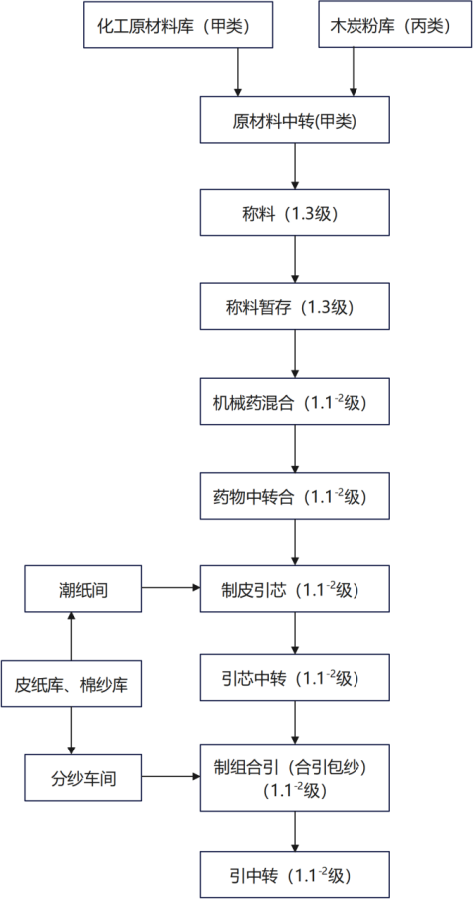
（接上页）

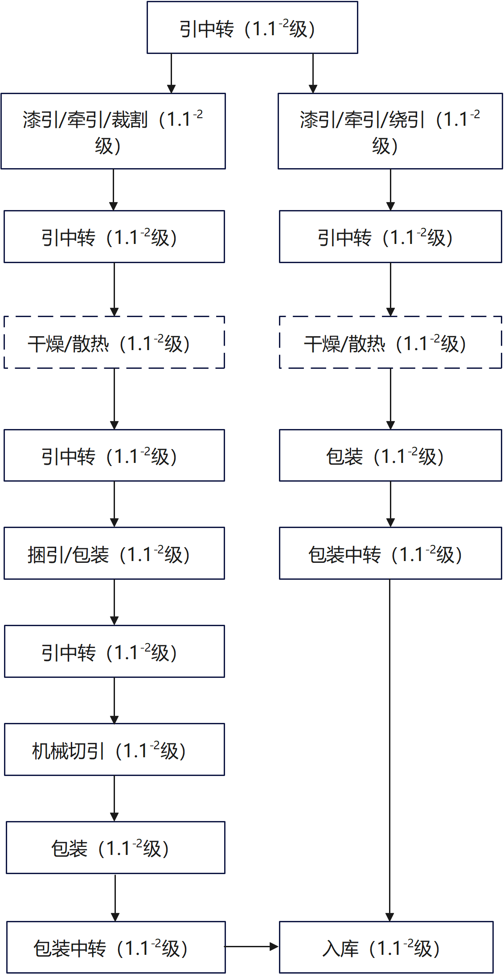
图A.2.4.1 安全引（粉药纱引/干法）生产工艺流程图

表A.2.4.1 安全引（粉药纱引/干法）产能匹配表
功能分区 | 工（库）房  名称 | 危险  等级 | 设置要求 | 备注
生  产  区 | 化工原材料库 | 甲类 | 不少于1栋，限量不少于10000kg
 | 木炭粉库 | 丙类 | 不少于1栋，限量不少于2000kg
 | 油漆库 | 甲类 | 不少于1栋，限量不少于1000kg
 | 皮纸库 | / | 不少于1栋，面积不少于20m²
 | 棉纱库 | / | 不少于1栋，面积不少于20m²
 | 原材料中转 | 甲类 | 不少于1栋3间，限药量不少于1000kg
 | 称料 | 1.3 | 不少于1栋，限药量不少于100kg
 | 机械药混合 | 1.1⁻² | 不少于1栋，限药量10kg | 1栋机械药混合最多可匹配33栋机械制组合引（合引包纱）的生产需求
 | 药物中转 | 1.1⁻² | 不少于1栋，总限药量不少于100kg/每栋机械药混合
 | 制皮引芯 | 1.1⁻² | 不少于1栋，1栋4线，不超过4间，限1人，限药量3kg/每线，单间单机 | 1栋制皮引芯最多可匹配2栋制组合引（合引包纱）的生产需求
 | 引芯中转 | 1.1⁻² | 不少于1栋，总限药量不少于100kg/每栋制皮引芯
 | 制组合引  （合引包纱） | 1.1⁻² | 1栋4线，不超过4间，限1人，限药量3kg/每线 | 单机单间
 | 引中转 | 1.1⁻² | 不少于1栋，限药量不少于40kg/每栋机械合引包纱
 | 漆引/牵引/裁割 | 1.1⁻² | 不少于1栋，限1人，限药量25kg | 按需设置；1栋牵引/漆引/裁割最多可匹配5栋制组合引（合引包纱）的生产需求
 | 漆引/绕引（干燥） | 1.1⁻² | 不少于1栋，限1人，限药量25kg | 1栋漆引/绕引（干燥）最多可匹配6栋制组合引（合引包纱）的生产需求
 | 引中转 | 1.1⁻² | 不少于1栋，总限药量不少于100kg/每栋牵引/漆引/裁割
 | 捆引/包装 | 1.1⁻² | 不少于1栋，限药量30kg | 无牵引/漆引/切割工序，可不设置；1栋捆引/包装最多可匹配14栋制组合引（合引包纱）的生产需求
 | 引中转 | 1.1⁻² | 不少于1栋，总限药量不少于100kg/每栋捆引/包装
 | 机械切引 | 1.1⁻² | 不少于1栋，限1人，限药量3kg | 无牵引/漆引/切割工序，可不设置；1栋切引最多可匹配10栋制组合引（合引包纱）的生产需求
 | 包装 | 1.1⁻² | 不少于1栋，限1人，限药量30kg
 | 包装中转 | 1.1⁻² | 不少于1栋，总限药量不少于200kg/每栋包装
库  区 | 引线库 | 1.1⁻² | 不少于1栋，限药量不少于150kg/每栋合引包纱工房
 | 引药库 | 1.1⁻² | 不少于1栋，限药量不少于500kg/每浆药 | 按需设置
备注：1、安全引（粉药纱引/干法）产能匹配是以制组合引（合引包纱）工序作为瓶颈工序，取值为1（限4线），从而考虑上下游产能匹配；
2、安全引（引药）产能匹配是以浆药工序作为瓶颈工序，取值为1，从而考虑上下游产能匹配。

A.2.4.2 安全引（粉药纱引/湿法）生产工艺流程及产能匹配
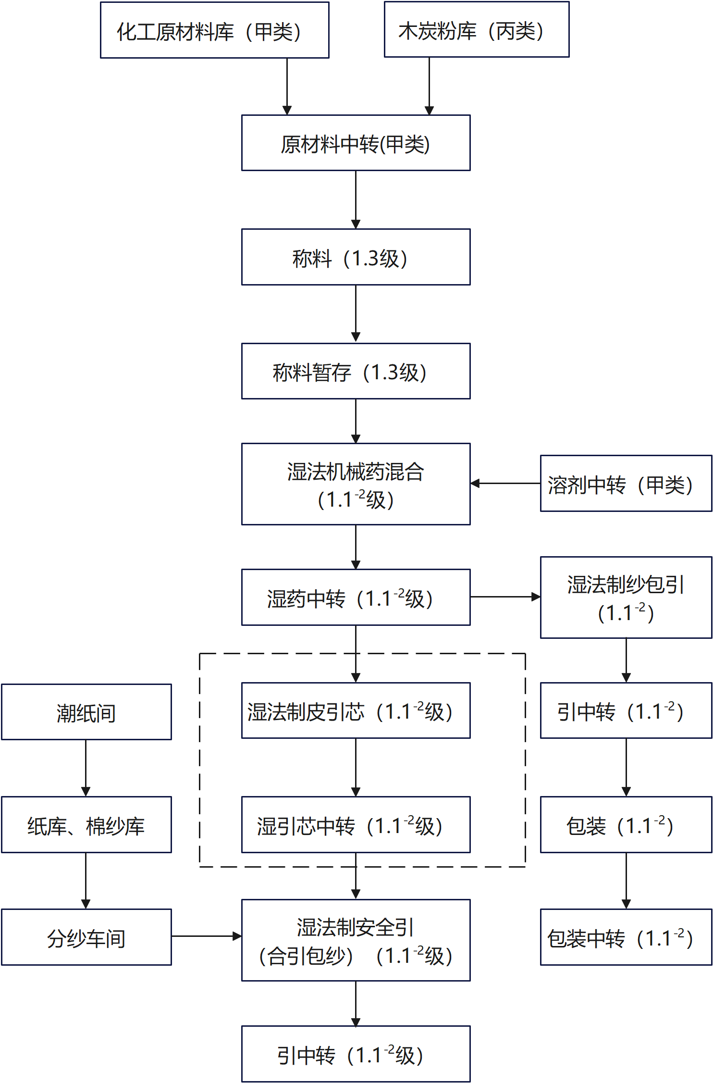

（接上页）

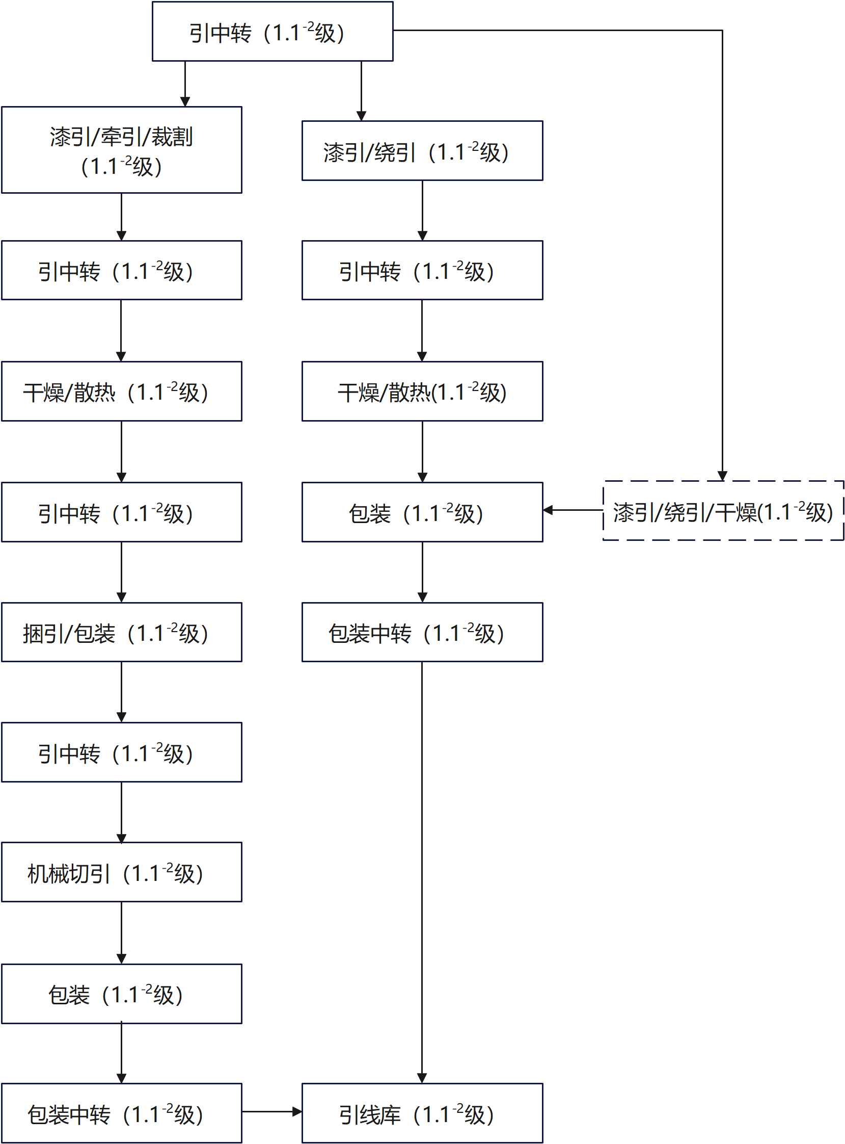
图A.2.4.2 安全引（粉药纱引/湿法）生产工艺流程图

表A.2.4.2 安全引（粉药纱引/湿法）产能匹配表
功能分区 | 工（库）房  名称 | 危险  等级 | 设置要求 | 备注
原  材  料  库  区 | 化工原材料库 | 甲类 | 不少于1栋，限量不少于10000kg
 | 木炭粉库 | 丙类 | 不少于1栋，限量不少于2000kg
 | 油漆库 | 甲类 | 不少于1栋，限量不少于1000kg
 | 溶剂库 | 甲类 | 不少于1栋，限量不少于1000kg
 | 皮纸库 | / | 不少于1栋，面积不少于20m²
 | 棉纱库 | / | 不少于1栋，面积不少于20m²
生  产  区  域 | 原材料中转 | 1.3 | 不少于1栋，限药量不少于1000kg
 | 溶剂中转 | 甲类 | 不少于1栋，限药量不少于200kg
 | 称料 | 1.3 | 不少于1栋，限药量不少于100kg
 | 湿法机械药混合 | 1.1⁻² | 不少于1栋，单栋单间单机，限1人，限药量不超过20kg | 1栋湿法机械药混合最多可匹配4栋湿法制皮引芯或2栋湿法制纱包引的生产需求
 | 湿药中转 | 1.1⁻² | 不少于1栋，总限药量不少于100kg/每栋湿法机械药混合
 | 湿法制纱包引 | 1.1⁻² | 1栋4线，不超过2间，单间单机，限1人，限药量3kg/每线 | 按需设置；
 | 引中转 | 1.1⁻² | 不少于1栋，总限药量不少于100kg/每栋湿法制纱包引 | 按需设置；后序包装和包装中转参照此表中的包装和包装中转
 | 湿法制皮引芯 | 1.1⁻² | 1栋4线，不超过2间，单间单机，限1人，限药量3kg/每线
 | 湿引芯中转 | 1.1⁻² | 不少于1栋，限药量不少于30kg/每栋湿法制皮引芯
 | 湿法制组合引  （合引包纱） | 1.1⁻² | 1栋4线，不超过2间，单间单机，限1人，限药量3kg/每线 | 1栋湿法制组合引（合引包纱）最多可匹配1栋湿法制皮引芯的生产需求
 | 引中转 | 1.1⁻² | 不少于1栋，限药量不少于30kg/每栋合引包纱
 | 漆引/牵引/裁割 | 1.1⁻² | 不少于1栋，限1人，限药量25kg | 按需设置；1栋漆引/牵引/裁割最多可匹配8栋湿法制皮引芯的生产需求
 | 干燥/散热 | 1.1⁻² | 不少于1栋，限1人，限药量不超过500kg | 按需设置；1栋干燥/散热最多可匹配16栋湿法制皮引芯的生产需求
 | 漆引/绕引/干燥 | 1.1⁻² | 不少于1栋，限1人，限药量25kg | 1栋干燥/绕引最多可匹配10栋湿法制皮引芯的生产需求
 | 引中转 | 1.1⁻² | 不少于1栋，总限药量不少于100kg/每栋干燥/绕引
 | 包装 | 1.1⁻² | 不少于1栋，限药量30kg | 1栋包装最多可匹配10栋湿法制皮引芯的生产需求
 | 包装中转 | 1.1⁻² | 不少于1栋，总限药量不少于150kg/每栋包装
库  区 | 引线库 | 1.1⁻² | 不少于1栋，限药量不少于100kg/每栋湿法制皮引芯
备注：安全引（粉药纱引/湿法）产能匹配是以湿法制皮引芯工序作为瓶颈工序，取值为1（限1栋4线），从而考虑上下游产能匹配。

A.2.5 安全引（定时引）生产工艺流程及产能匹配
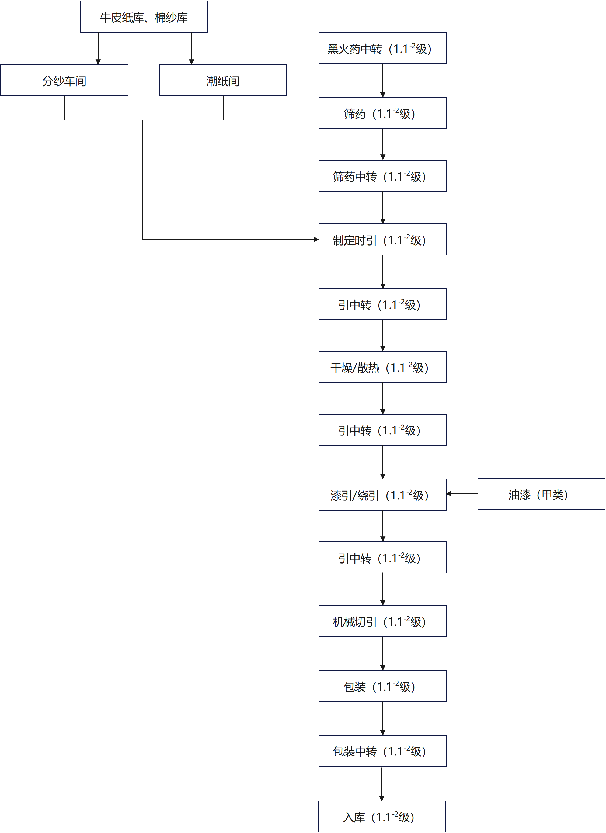
图A.2.5 安全引（定时引）生产工艺流程图

表A.2.5 安全引（定时引）产能匹配表
功能分区 | 工（库）房  名称 | 危险  等级 | 设置要求 | 备注
原  材  料  库  区 | 皮纸库 | / | 不少于1栋，面积不少于20m²
 | 沥青库 | 丙类 | 不少于1栋，面积不少于10m²
 | 棉纱库 | / | 不少于1栋，面积不少于20m²
 | 油漆库 | 甲类 | 不少于1栋，限量不少于1000kg
生  产  区  域 | 黑火药中转 | 1.1⁻² | 不少于1栋，限药量不少于50kg/每栋制定时引
 | 筛药 | 1.1⁻² | 不少于1栋，限1人，限药量20kg | 按需设置；1栋筛药最多可匹配2栋制定时引机械的生产需求
 | 筛药中转 | 1.1⁻² | 不少于1栋，总限药量不少于100kg/每栋筛药 | 按需设置；
 | 制定时引 | 1.1⁻² | 1栋/2间，限2人，限2机/单线，限药量6kg/每机 | 抗爆间室结构
 | 引中转 | 1.1⁻² | 不少于1栋，总限药量不少于100kg/每栋制定时引
 | 干燥/散热 | 1.1⁻² | 不少于1栋，限药量不少于100kg | 1栋干燥/散热最多可匹配1栋制定时引的生产需求
 | 引中转 | 1.1⁻² | 不少于1栋，总限药量不少于100kg/每栋干燥/散热
 | 漆引/绕引 | 1.1⁻² | 不少于1栋，限1人，限药量25kg | 1栋漆引/绕引最多可匹配3栋制定时引的生产需求
 | 引中转 | 1.1⁻² | 不少于1栋，总限药量不少于100kg/每栋漆引/绕引
 | 机械切引 | 1.1⁻² | 1栋/2间，限1人，限2机/单线，限药量0.5kg/机 | 1栋机械切引最多可匹配1栋制定时引的生产需求
 | 包装 | 1.1⁻² | 不少于1栋，限药量30kg
 | 包装中转 | 1.1⁻² | 不少于1栋，限药量不少于50kg/每栋包装
库  区 | 引线库 | 1.1⁻² | 不少于1栋，限药量不少于380kg/每栋制定时引
 | 黑火药库 | 1.1⁻² | 不少于1栋，限药量不少于380kg/每栋制定时引
备注：安全引（定时引）产能匹配是以制定时引工序作为瓶颈工序，取值为1（限2机/单线），从而考虑上下游产能匹配。

A.2.6 安全引（牛皮纸快引/防水快引）生产工艺流程
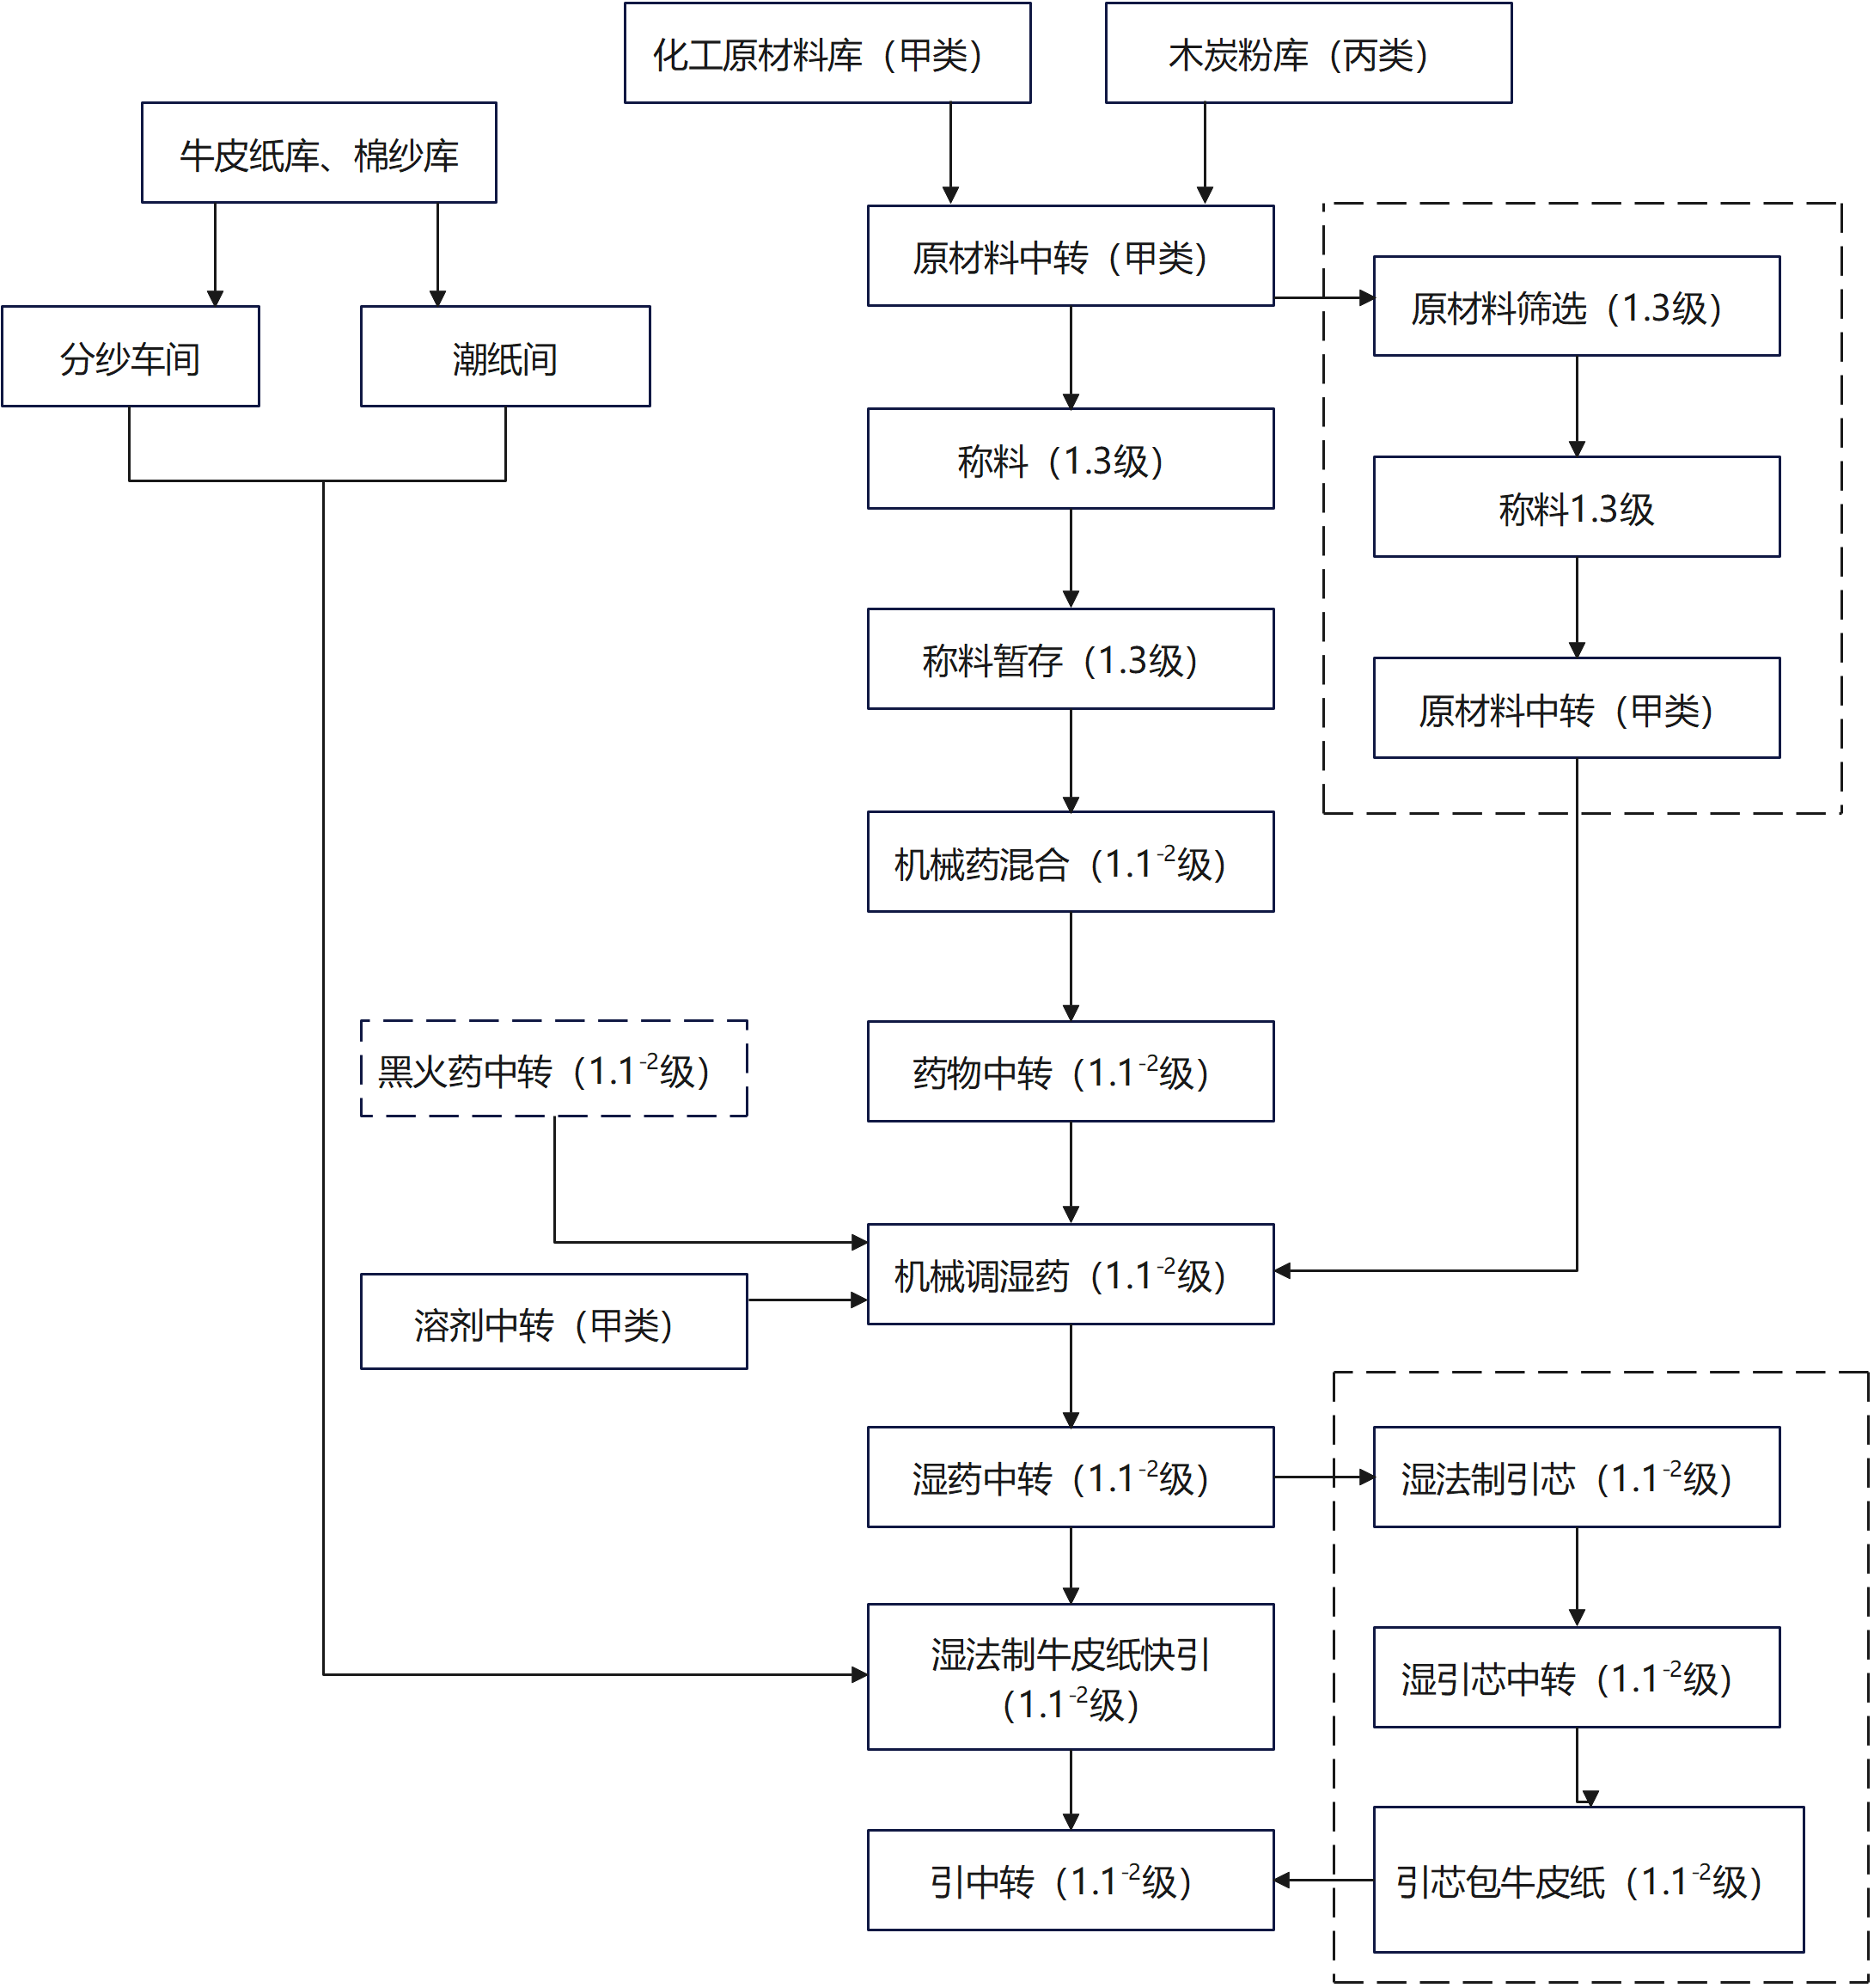

（接上页）

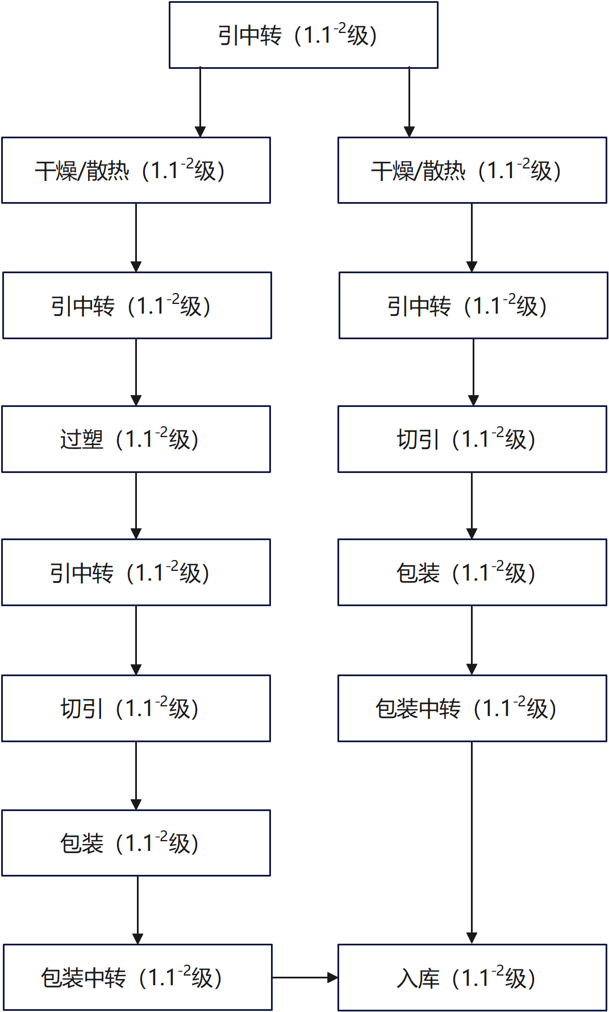
图A.2.6 安全引（牛皮纸快引/防水快引）生产工艺流程图

表A.2.6 安全引（牛皮纸快引/防水快引）产能匹配表
功能分区 | 工（库）房  名称 | 危险  等级 | 设置要求 | 备注
原  材  料  库  区 | 化工原材料库 | 甲类 | 不少于1栋，限量不少于10000kg
 | 木炭粉库 | 丙类 | 不少于1栋，限量不少于2000kg
 | 皮纸库 | / | 不少于1栋，面积不少于20m²
 | 棉纱库 | / | 不少于1栋，面积不少于20m²
 | 溶剂库 | 甲类 | 不少于1栋，限量不少于1000kg
生  产  区  域 | 原材料中转 | 甲类 | 不少于1栋，限药量不少于1000kg | 按需设置
 | 原材料筛选 | 1.3 | 不少于1栋，限药量100kg | 按需设置
 | 称料 | 1.3 | 不少于1栋，限药量100kg | 按需设置
 | 机械药混合 | 1.1⁻² | 不少于1栋，限药量10kg | 按需设置，1栋机械药混合最多可匹配15栋湿法制牛皮纸快引的生产需求
 | 药物中转 | 1.1⁻² | 不少于1栋，总限药量不少于100kg/每栋机械药混合 | 按需设置
 | 黑火药中转 | 1.1⁻² | 不少于1栋，总限药量不少于200kg/每栋机械调湿药 | 按需设置
 | 溶剂中转 | 甲类 | 不少于1栋，限药量不少于200kg
 | 机械调湿药 | 1.1⁻² | 不少于1栋，限1人，限2机，限药量10kg | 1栋机械调湿药最多可匹配2栋湿法制牛皮纸快引的生产需求
 | 湿药中转 | 1.1⁻² | 不少于1栋，总限药量不少于200kg/每栋机械调湿药
 | 湿法制引芯 | 1.1⁻² | 1栋，限1人，限2机，限药量6kg/每机 | 按需设置；1栋湿法制引芯最多可匹配2栋湿法制牛皮纸快引的生产需求
 | 湿芯引中转 | 1.1⁻² | 不少于1栋，总限药量不少于100kg/每栋湿法制引芯 | 按需设置
 | 湿法制牛皮纸快引 | 1.1⁻² | 1栋，限2人，限2机，限药量6kg/每机
 | 引中转 | 1.1⁻² | 不少于1栋，总限药量不少于100kg/每栋湿法制牛皮纸快引
 | 干燥/散热 | 1.1⁻² | 不少于1栋，限药量不超过500kg | 1栋干燥/散热最多可匹配4栋湿法制牛皮纸快引的生产需求
 | 引中转 | 1.1⁻² | 不少于1栋，总药量不少于400kg/每栋干燥/散热
 | 过塑 | 1.1⁻² | 不少于1栋，限2人，限2机，限药量6kg/机 | 防水快引；1栋过塑最多可匹配1栋湿法制牛皮纸快引的生产需求
 | 切引 | 1.1⁻² | 不少于1栋，限1人，限药量1kg | 1栋切引最多可匹配1栋湿法制牛皮纸快引的生产需求
 | 包装 | 1.1⁻² | 不少于1栋，限药量30kg
 | 包装中转 | 1.1⁻² | 不少于1栋，总限药量不少于200kg/每栋切引
库区 | 引线库 | 1.1⁻² | 不少于1栋，限药量不少于250kg/每栋湿法制牛皮纸快引
 | 黑火药库 | 1.1⁻² | 不少于1栋，限药量不少于250kg/每栋湿法制牛皮纸快引 | 按需设置
备注：安全引（牛皮纸快引/防水快引）产能匹配是以湿法制牛皮纸快引工序作为瓶颈工序，取值为1，从而考虑上下游产能匹配。

A.2.7 皮纸引（爆竹带引）生产工艺流程及产能匹配
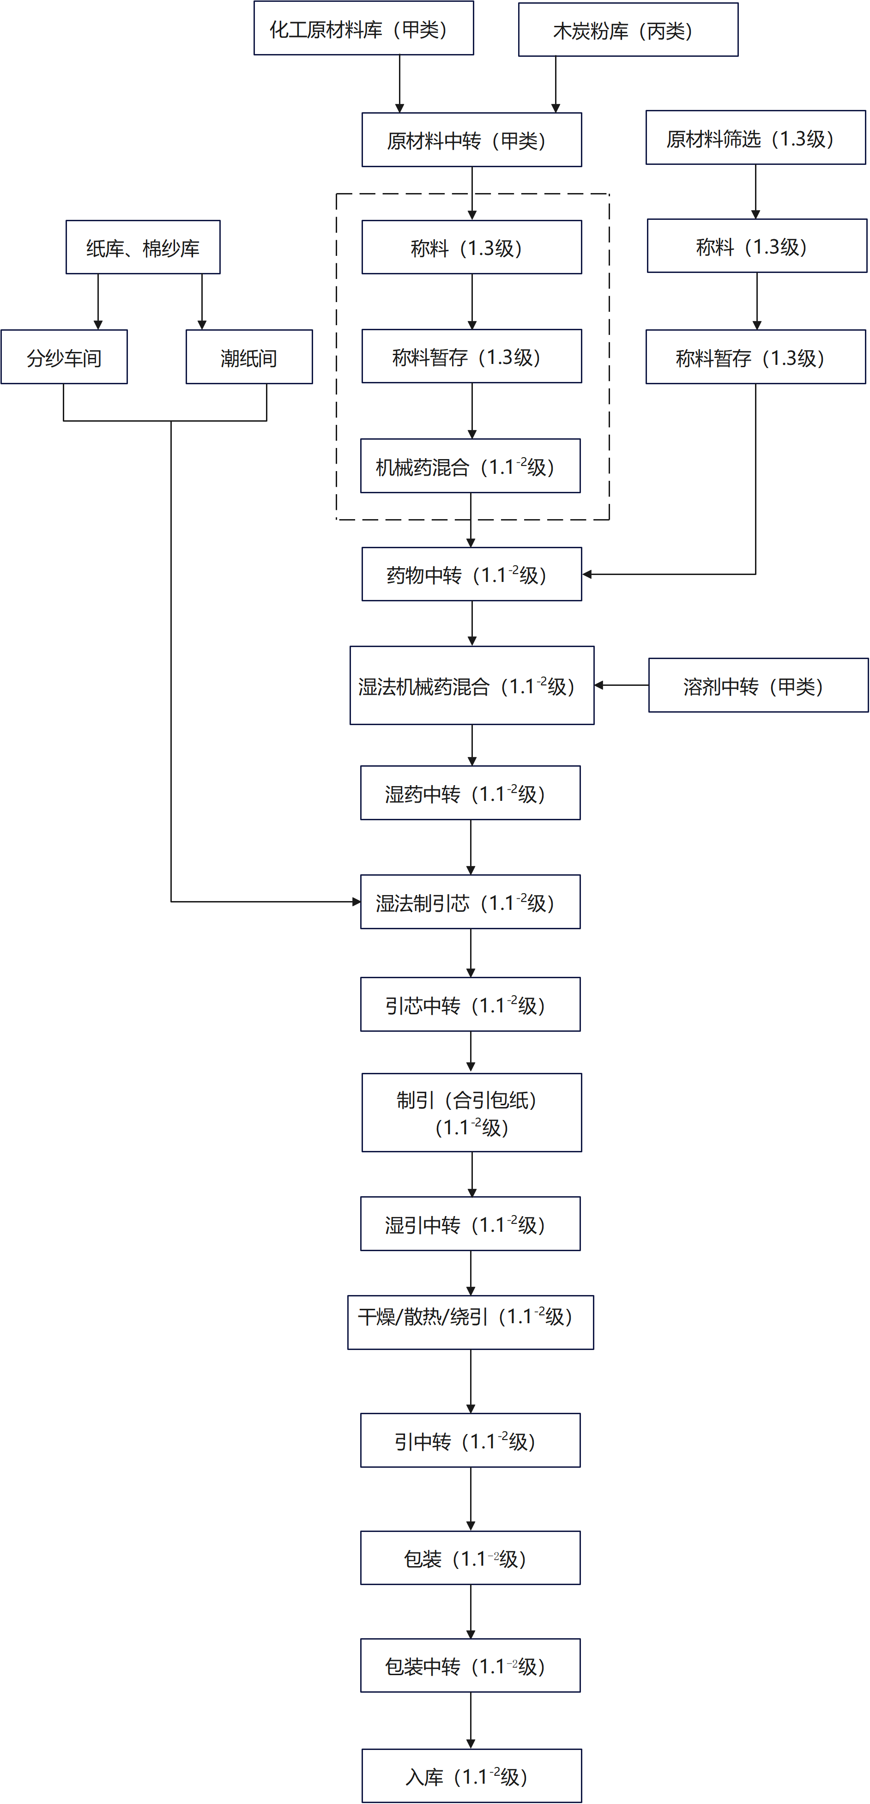
图 A.2.7 皮纸引（爆竹带引）生产工艺流程图

表 A.2.7 皮纸引（爆竹带引）产能匹配表
功能分区 | 工（库）房  名称 | 危险  等级 | 设置要求 | 备注
原  材  料  库  区 | 化工原材料库 | 甲类 | 不少于1栋，限量不少于10000kg
 | 木炭粉库 | 丙类 | 不少于1栋，限量不少于2000kg
 | 纸库 | / | 不少于1栋，面积不少于20m²
 | 棉纱库 | / | 不少于1栋，面积不少于20m²
 | 溶剂库 | 甲类 | 不少于1栋，限量不少于1000kg
生  产  区  域 | 原材料中转 | 甲类 | 不少于1栋，限药量不少于2000kg
 | 原材料筛选 | 1.3 | 不少于1栋，限药量不少于200kg
 | 称料 | 1.3 | 不少于1栋，限药量不少于100kg
 | 溶剂中转 | 甲类 | 不少于1栋，限药量不少于200kg
 | 湿法机械药混合 | 1.1⁻² | 不少于1栋，单栋单间单机，限1人，限药量20kg | 1栋湿法机械药混合最多可匹配3栋湿法制引芯的生产需求
 | 湿药中转 | 1.1⁻² | 不少于1栋，总限药量不少于100kg/每栋湿法机械药混合
 | 湿法制引芯 | 1.1⁻² | 1栋2间，限2机，限2人，限药量6kg/机
 | 湿引芯中转 | 1.1⁻² | 不少于1栋，限药量不少于80kg/每栋湿法制引芯
 | 制引  （合引包纸） | 1.1⁻² | 不少于2栋（1栋/2间），限1人，限6线/栋，限药量2kg/每线 | 1栋湿法制引芯最少需匹配2栋制引（合引包纸）
 | 湿引中转 | 1.1⁻² | 不少于1栋，限药量不少于100kg/每栋合引包纸
 | 干燥/散热/绕引 | 1.1⁻² | 不少于1栋，限2人/栋，限药量湿引100kg/干引20kg | 1栋干燥/散热/绕引最多可匹配2栋湿法制引芯的生产需求
 | 引中转 | 1.1⁻² | 不少于1栋，总限药量不少于100kg/每栋干燥/散热/绕引
 | 包装 | 1.1⁻² | 不少于1栋，限药量30kg
 | 包装中转 | 1.1⁻² | 不少于1栋，总限药量不少于100kg
库  区 | 引线库 | 1.1⁻² | 不少于1栋，限药量不少于1000kg/每栋湿法制引芯
备注：皮纸引（爆竹带引）产能匹配是以湿法制引芯工序作为瓶颈工序，取值为1，从而考虑上下游产能匹配。

A.2.8 皮纸引（爆竹插引）生产工艺流程及产能匹配
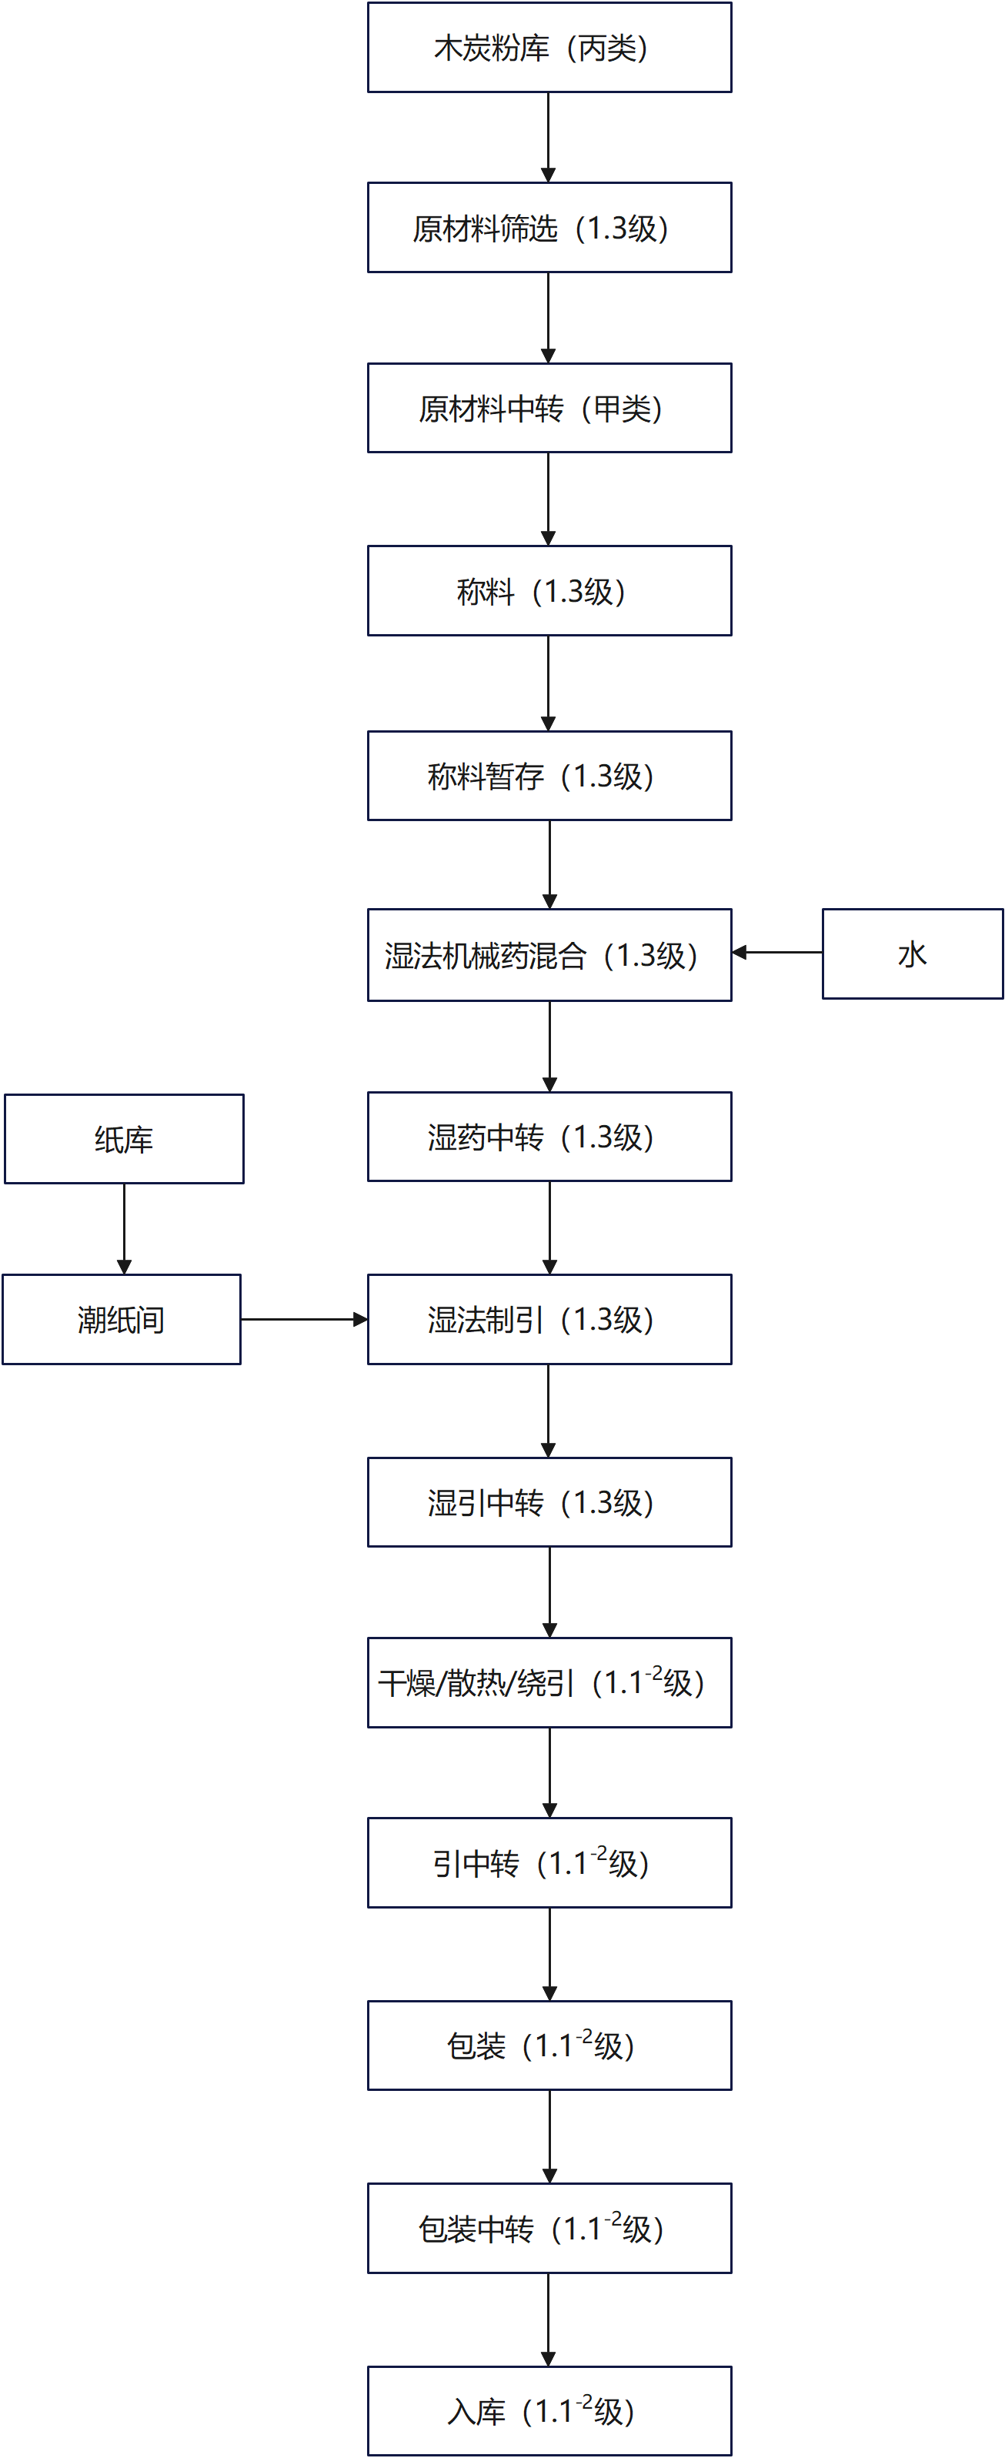
图A.2.8 皮纸引（爆竹插引）生产工艺流程图

表A.2.8 皮纸引（爆竹插引）产能匹配表
功能分区 | 工（库）房  名称 | 危险  等级 | 设置要求 | 备注
原  材  料  库  区 | 氯酸钾库 | 甲类 | 不少于1栋，限药量不少于10000kg
 | 木炭粉库 | 丙类 | 不少于1栋，限量不少于3000kg
 | 纸库 | / | 不少于1栋，面积不少于20m²
生  产  区  域 | 原材料中转 | 甲类 | 不少于1栋，限药量不少于2000kg
 | 原材料筛选 | 1.3 | 不少于1栋，限药量不少于200kg
 | 称料 | 1.3 | 不少于1栋，限药量不少于100kg
 | 湿法机械药混合 | 1.3 | 不少于1栋，限1人，限药量100kg | 1栋湿法机械药混合最多可匹配4栋湿法制引的生产需求
 | 湿药中转 | 1.3 | 不少于1栋，总限药量不少于100kg/每栋湿法机械药混合
 | 湿法制引 | 1.3 | 不少于1栋，限4人，限每栋4间、每间3台3线机或4台2线机，限药量32kg
 | 湿引中转 | 1.3 | 不少于1栋，限药量不少于100kg/每栋湿法制引
 | 干燥/散热/绕引 | 1.1⁻² | 1栋，限2人/栋，限药量湿引100kg/干引20kg | 1栋干燥/散热/绕引最多可匹配1栋湿法制引的生产需求
 | 引中转 | 1.1⁻² | 不少于1栋，限药量不少于100kg/每栋干燥/散热/绕引
 | 包装 | 1.1⁻² | 不少于1栋，限1人，限药量30kg
 | 包装中转 | 1.1⁻² | 不少于1栋，总限药量不少于100kg
库  区 | 引线库 | 1.1⁻² | 不少于1栋，限药量不少于1000kg/每栋湿法制引
备注：皮纸引（爆竹插引）匹配是以湿法制引工序作为瓶颈工序，取值为1栋，从而考虑上下游产能匹配。

A.3 爆竹类生产工艺流程及产能匹配

A.3.1 爆竹类（黑药炮/单个型）生产工艺流程及产能匹配
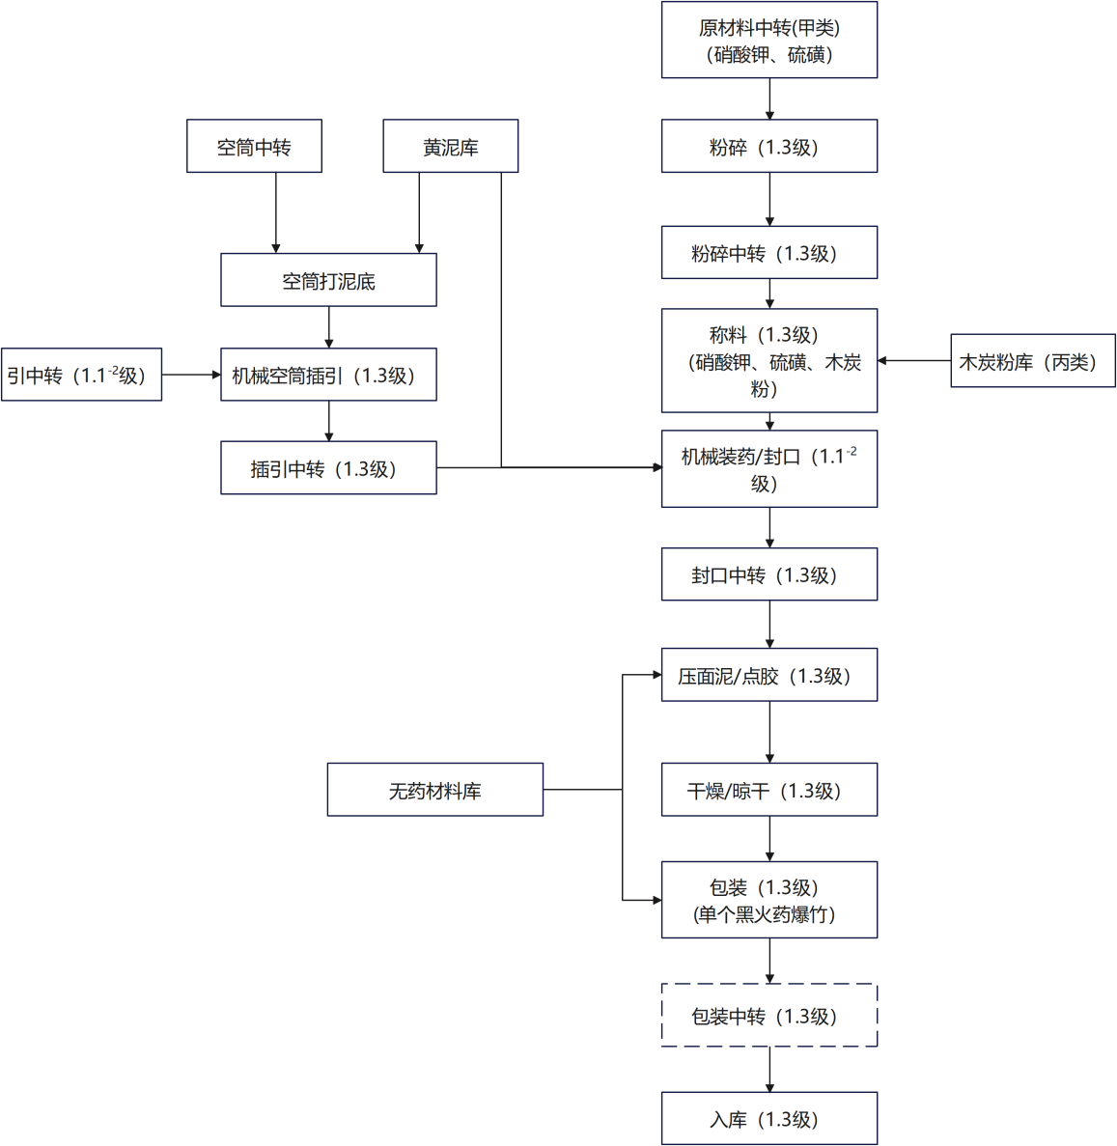
图A.3.1 爆竹类（黑药炮/单个型）生产工艺流程图

表A.3.1 爆竹类（黑药炮/单个型）产能匹配表
功能分区 | 工（库）房  名称 | 危险  等级 | 设置要求 | 备注
空  筒  插  引  区 | 黄泥库 | / | 不少于1栋，面积不少于50m²
 | 空筒中转 | / | 不少于1栋，面积不少于50m²
 | 空筒打泥底 | / | 不少于1栋，面积不少于50m²
 | 机械空筒插引 | 1.3 | 不少于2栋，限药量3kg/人，单栋不超过4机，总机数不超过12台机械空筒插引机
 | 引线中转 | 1.1⁻² | 不少于1栋，总限药量不少于100kg/每栋机械装药/封口
 | 插引中转 | 1.3 | 不少于1栋，总限药量不少于100kg/每栋机械装药/封口
 | 工具间 | / | 不少于1栋，面积不少于30m² | 用于存放空的引饼周转筐、塑料箍扎等工具。
装  药  区 | 木炭粉中转 | 丙类 | 不少于1栋，总限药量不少于100kg
 | 化工原材料中转 | 甲类 | 不少于1栋2间，总限药量不少于1000kg
 | 粉碎 | 1.3 | 2栋，限药量100kg/栋（氧化剂、还原剂粉碎各1栋） | 1栋粉碎（氧化剂、还原剂粉碎各1栋）最多可匹配2栋机械装药/封口的生产需求
 | 粉碎中转 | 1.3 | 不少于1栋2间，限药量不少于200kg | 可酌情与化工原材料中转共用一栋
 | 机械装药/封口 | 1.1⁻¹ | 1栋，限药量10kg
 | 封口中转 | 1.3 | 不少于1栋，总限药量不少于400kg/每栋机械装药/封口
干  燥  包  装  区 | 压面泥/点胶 | 1.3 | 不少于1栋，限药量6kg/机，不少于6台压面泥/点胶机
 | 干燥/晾干 | 1.3 | 不少于2栋，总限药量不少于1500kg/每栋机械装药/封口
 | 包装/成箱 | 1.3 | 不少于3栋，限药量10kg/人
 | 包装中转 | 1.3 | 不少于1栋，限药量不少于200kg/每栋机械装药/封口 | 按需设置
 | 工具间 | / | 不少于1栋，面积不少于30m² | 用于存放空的引饼周转筐、塑料箍扎等。
 | 无药材料库 | / | 不少于1栋，面积不少于200m² | 用于存放包装材料、胶带、胶水。
仓  库  区 | 空筒库 | / | 不少于1栋，面积不少于200m²
 | 木炭粉库 | 丙类 | 不少于1栋，总限药量不少于1500kg/每栋机械装药/封口
 | 化工原材料库 | 甲类 | 不少于1栋2间，总限药量不少于10000kg/每栋机械装药/封口
 | 引线库 | 1.1⁻² | 不少于1栋，总限药量不少于700kg/每栋机械装药/封口
 | 成品库 | 1.3 | 不少于2栋，总面积不少于1000m²/每栋机械装药/封口
备注：爆竹类（黑药炮/单个型）产能匹配是以机械装药/封口工序作为瓶颈工序，取值为1，从而考虑上下游产能匹配。

A.3.2 爆竹类（白药炮/插引型）生产工艺流程及产能匹配
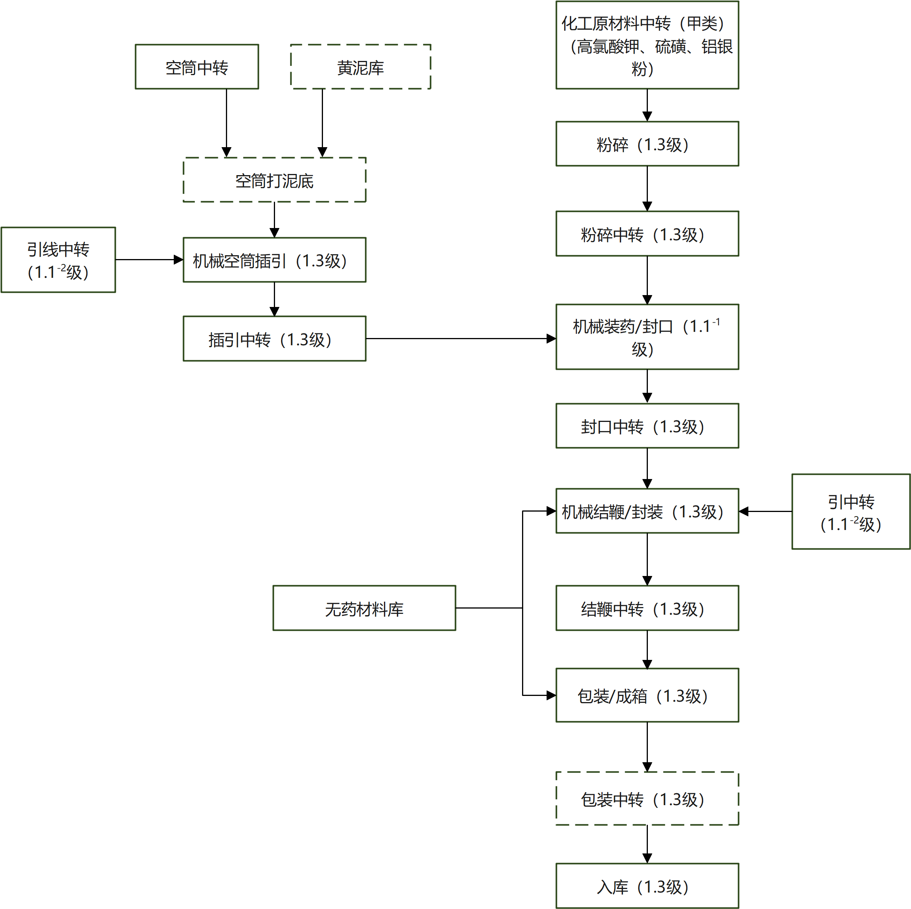
图A.3.2 爆竹类（白药炮/插引型）生产工艺流程图

表A.3.2 爆竹类（白药炮/插引型）产能匹配表
功能分区 | 工（库）房  名称 | 危险  等级 | 设置要求 | 备注
空  筒  插  引  区 | 黄泥库 | / | 不少于1栋，面积不少于50m² | 按需设置
 | 空筒打泥底 | / | 不少于1栋，面积不少于50m² | 按需设置
 | 空筒中转 | / | 不少于1栋，面积不少于50m²
 | 机械空筒插引 | 1.3 | 不少于2栋，限药量3kg/人，单栋不超过4机，总机数不超过14台机械空筒插引机
 | 引线中转 | 1.1⁻² | 不少于1栋，总限药量不少于100kg/每栋机械装药/封口
 | 插引中转 | 1.3 | 不少于1栋，总限药量不少于100kg/每栋机械装药/封口
 | 工具间 | / | 不少于1栋，面积不少于30m² | 用于存放空的引饼周转筐、塑料箍扎等工具
装  药  区 | 化工原材料中转 | 甲类 | 不少于1栋3间，总限药量不少于2000kg
 | 粉碎 | 1.3 | 2栋，限药量100kg/栋（氧化剂、还原剂粉碎各1栋） | 1栋粉碎（氧化剂、还原剂粉碎各1栋）最多可匹配2栋机械装药/封口的生产需求
 | 粉碎中转 | 1.3 | 不少于1栋2间，限药量不少于200kg | 可酌情与化工原材料中转共用一栋
 | 机械装药/封口 | 1.1⁻¹ | 1栋，限药量10kg
 | 封口中转 | 1.3 | 不少于3栋，总限药量不少于3000kg/每栋机械装药/封口
结  鞭  包  装  区 | 机械结鞭/封装 | 1.3 | 不少于3栋，限药量6kg/机，单栋不超过6机，总数不超过24台机械结鞭/封装机
 | 引线中转 | 1.1⁻² | 不少于1栋，总限药量不少于100kg/每栋机械装药/封口
 | 结鞭中转 | 1.3 | 不少于1栋，总限药量不少于100kg/每栋机械装药/封口
 | 包装/成箱 | 1.3 | 不少于2栋，限药量10kg/人 | 如需设置热塑机，则须单间单机设置。
 | 包装中转 | 1.3 | 不少于1栋，限药量不少于200kg/每栋机械装药/封口 | 按需设置
 | 工具间 | / | 不少于1栋，面积不少于30m² | 用于存放空的引饼周转筐、塑料箍扎等工具。
 | 无药材料库 | / | 不少于1栋，面积不少于200m² | 用于存放包装材料、胶带、胶水。
仓  库  区 | 空筒库 | / | 不少于1栋，面积不少于200m²
 | 化工原材料库 | 甲类 | 不少于1栋4间，总限药量不少于15000kg
 | 引线库 | 1.1⁻² | 不少于1栋，总限药量不少于1500kg/每栋机械装药/封口
 | 成品库 | 1.3 | 不少于2栋，总面积不少于1500m²/每栋机械装药/封口
备注：爆竹类（白药炮/插引型）产能匹配是以机械装药/封口工序作为瓶颈工序，取值为1，从而考虑上下游产能匹配。

A.4 开球药生产工艺流程与产能匹配
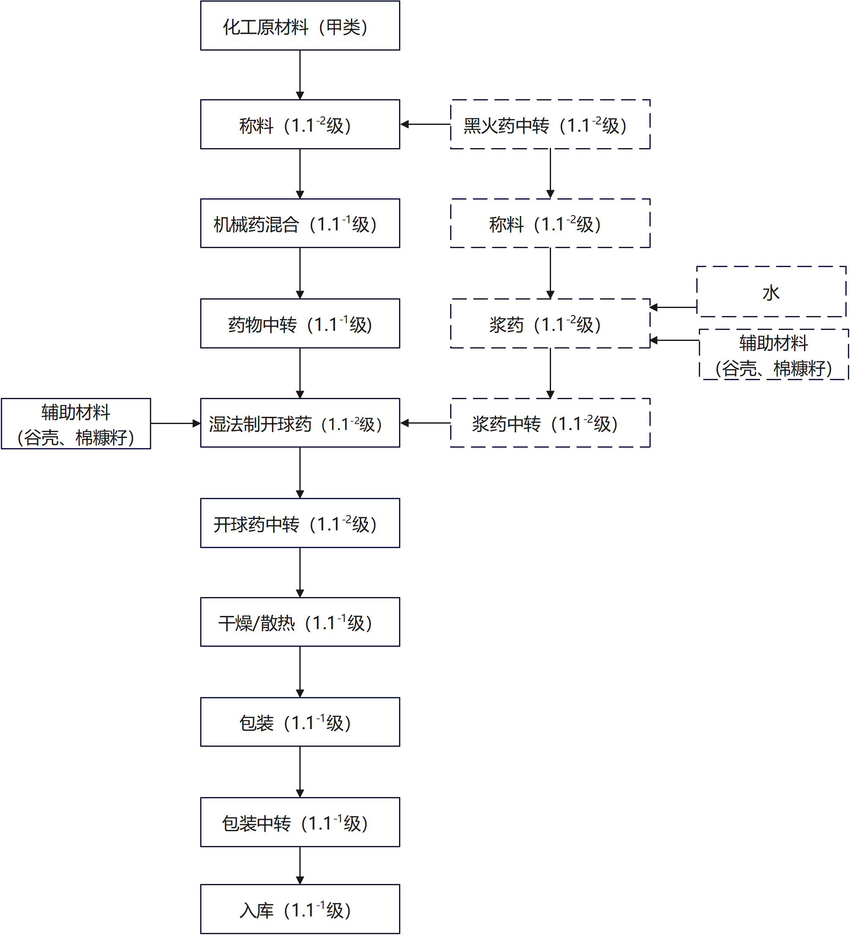
图A.4.1 开球药生产工艺流程图

表A.4.1 开球药产能匹配表
功能分区 | 工（库）房  名称 | 危险  等级 | 设置要求 | 备注
生  产  区  域 | 化工原材料库 | 甲类 | 不少于1栋2间，限药量不少于10000kg
 | 谷壳棉籽壳 | / | 不少于1栋，面积不少于30m²
 | 黑火药中转 | 1.1⁻² | 不少于1栋，限药量不少于100kg/每栋机械药混合 | 按需设置
 | 称料 | 1.1⁻² | 1栋，限药量30kg/100kg | 黑火药30kg/化工原材料100kg
 | 机械药混合 | 1.1⁻¹ | 1栋，限药量10kg | 1栋机械药混合最多可匹配4栋湿法制开球药的生产需求
 | 药物中转 | 1.1⁻¹ | 不少于1栋，限药量不少于100kg/每栋机械药混合
 | 浆药 | 1.1⁻² | 1栋，限药量20kg | 按需设置
 | 浆药中转 | 1.1⁻² | 不少于1栋，限药量不少于40kg/每栋浆药 | 按需设置
 | 湿法制开球药 | 1.1⁻² | 1栋，限药量20kg
 | 开球药中转 | 1.1⁻² | 不少于1栋，限药量不少于100kg/每栋湿法制开球药
 | 干燥/散热 | 1.1⁻¹ | 不少于1栋，限药量不少于500kg/每栋湿法制开球药 | 1栋干燥/散热最多可匹配2栋湿法制开球药的生产需求
 | 包装 | 1.1⁻¹ | 1栋，限药量30kg | 1栋包装最多可匹配2栋湿法制开球药的生产需求
 | 包装中转 | 1.1⁻¹ | 1栋，总限药量不少于200kg
库  区 | 开球药库 | 1.1⁻¹ | 不少于1栋，限药量不少于1000kg/每栋湿法制开球药
备注：1、开球药产能匹配是以湿法制开球药工序作为瓶颈工序，取值为1，从而考虑上下游产能匹配；
2、若用于礼花弹生产，按照《礼花弹生产安全条件》AQ4121-2012标准匹配工库房。

A.5 亮珠生产工艺流程与产能匹配
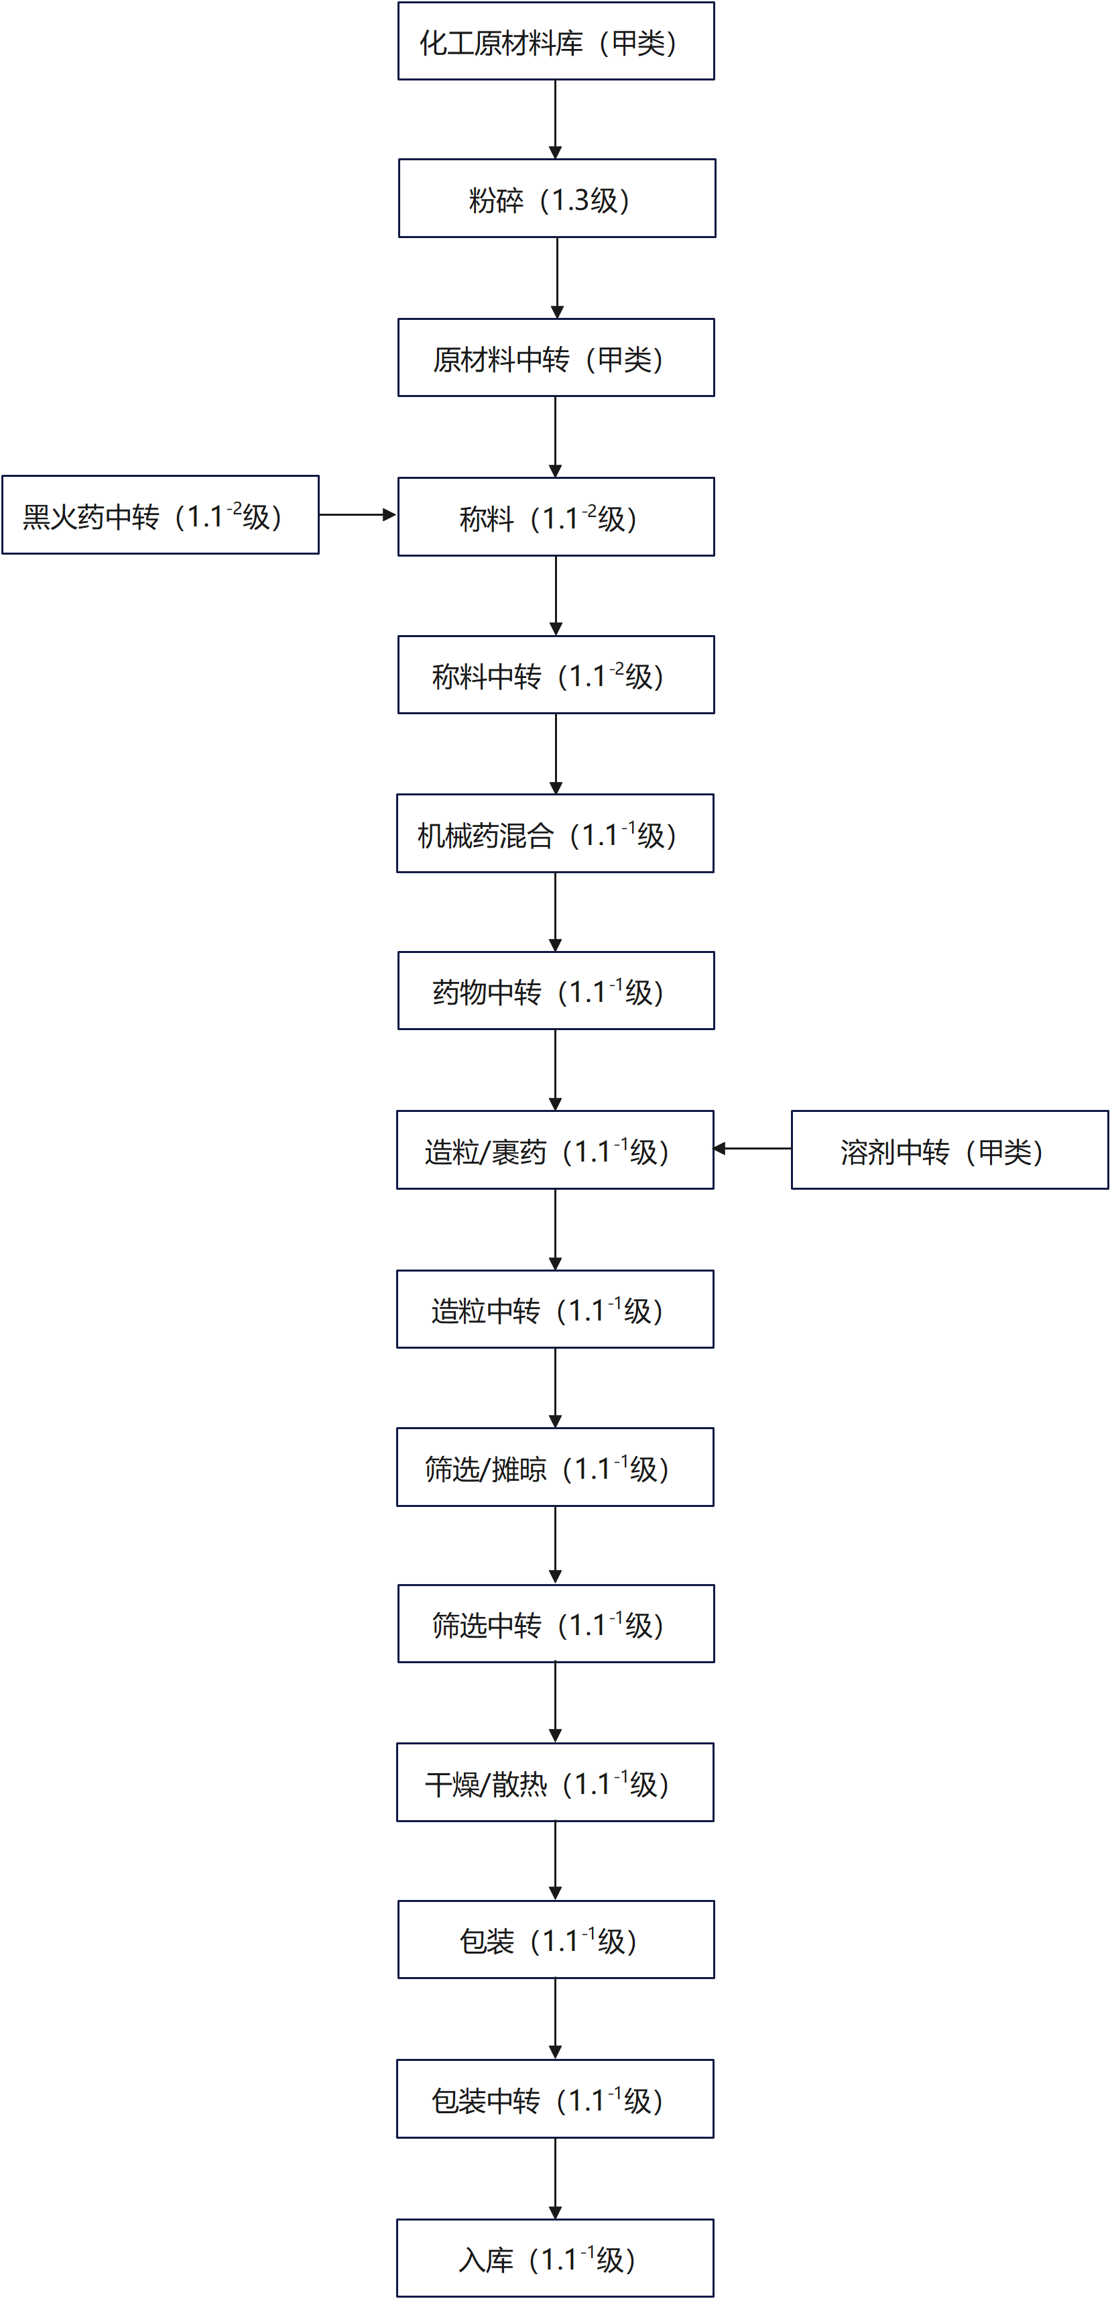
图A.5 亮珠生产工艺流程图

表A.5 亮珠生产线产能匹配表
功能分区 | 工（库）房  名称 | 危险  等级 | 设置要求 | 备注
生  产  区  域 | 化工原材料中转 | 甲类 | 不少于1栋2间，总限药量不少于1000kg | 氧化剂、还原剂分开设置
 | 粉碎 | 1.3 | 2栋，限药量100kg/栋 | 氧化剂、还原剂粉碎各1栋
 | 黑火药中转 | 1.1⁻² | 不少于1栋，总限药量不少于50kg/每栋造粒
 | 称料 | 1.1⁻² | 1栋，限药量30kg/100kg | 其中：黑火药30kg，化工原材料100kg
 | 机械药混合 | 1.1⁻¹ | 1栋，限药量10kg | 1栋机械药混合最多可匹配2栋造粒生产需求
 | 药物中转（一级） | 1.1⁻¹ | 不少于1栋，限药量不少于100kg/每栋机械药混合
 | 药物中转（二级） | 1.1⁻¹ | 不少于1栋，限药量不少于60kg/每栋造粒
 | 造粒 | 1.1⁻¹ | 1栋，限药量20kg
 | 造粒中转 | 1.1⁻¹ | 不少于1栋，总限药量不少于100kg/每栋造粒 | 1栋造粒中转最多可匹配1栋造粒的生产需求
 | 筛选/摊晾 | 1.1⁻¹ | 1栋/2间，限药量20kg | 1栋筛选/摊晾最多可匹配1栋造粒的生产需求
 | 筛选中转 | 1.1⁻¹ | 不少于1栋，总限药量不少于100kg/每栋筛选/摊晾
 | 干燥/散热 | 1.1⁻¹ | 1栋，限药量不少于500kg/每栋造粒 | 1栋500kg干燥/散热最多可匹配1栋造粒的生产需求
 | 包装 | 1.1⁻¹ | 1栋，限药量30kg | 1栋包装最多可匹配2栋造粒的生产需求
 | 包装中转 | 1.1⁻¹ | 不少于1栋，总限药量不少于200kg
库  区 | 亮珠库 | 1.1⁻¹ | 不少于1栋，总限药量不少于3500kg/每栋造粒
 | 化工原材料库 | 甲类 | 不少于1栋，总限药量不少于7500kg/每栋造粒
 | 溶剂库 | 甲类 | 不少于1栋，总限药量不少于500kg/每栋造粒
备注：亮珠生产线产能是以造粒工序作为瓶颈工序，取值为1，从而考虑上下游产能匹配。

A.6 药柱生产工艺流程与产能匹配
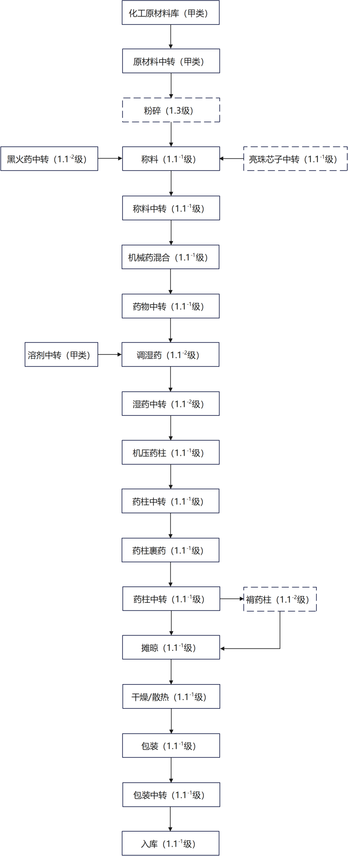
图A.6 药柱生产工艺流程图

表 A.6 药柱生产线产能匹配表
功能分区 | 工（库）房  名称 | 危险  等级 | 设置要求 | 备注
生  产  区  域 | 化工原材料中转 | 甲类 | 不少于1栋2间，总限药量不少于1000kg | 氧化剂、还原剂分开设置
 | 粉碎 | 1.3 | 2栋，限药量100kg/栋 | 氧化剂、还原剂粉碎各1栋
 | 黑火药中转 | 1.1⁻² | 不少于1栋，总限药量不少于50kg/每栋机压药柱
 | 亮珠芯子中转 | 1.1⁻¹ | 不少于1栋，总限药量不少于50kg/每栋机压药柱 | 按需设置
 | 称料 | 1.1⁻¹ | 1栋，限药量40kg/100kg | 其中：亮珠芯或黑火药40kg，化工原材料100kg
 | 机械药混合 | 1.1⁻¹ | 1栋，限药量10kg | 1栋机械药混合最多可匹配6栋机压药柱的生产需求
 | 药物中转 | 1.1⁻¹ | 不少于1栋，总限药量不少于100kg/每栋机械药混合
 | 调湿药 | 1.1⁻² | 1栋，限药量3kg | 1栋调湿药最多可匹配3栋机压药柱的生产需求
 | 湿药中转 | 1.1⁻² | 不少于1栋，总限药量不少于50kg/每栋调湿药
 | 机压药柱 | 1.1⁻¹ | 1栋，限药量5kg
 | 药柱中转 | 1.1⁻¹ | 不少于1栋，总限药量不少于60kg/每栋机压药柱
 | 药柱裹药 | 1.1⁻¹ | 1栋，限药量20kg | 1栋药柱裹药最多可匹配3栋机压药柱的生产需求
 | 药柱中转 | 1.1⁻¹ | 不少于1栋，总限药量不少于60kg/每栋药柱裹药
 | 褙药柱 | 1.1⁻² | 1栋，限药量5kg | 按需设置
 | 摊晾 | 1.1⁻¹ | 1栋，限药量20kg
 | 干燥/散热 | 1.1⁻¹ | 不少于1栋，限药量不少于150kg/每栋机压药柱 | 1栋500kg干燥/散热最多可匹配3栋机压药柱生产需求
 | 包装 | 1.1⁻¹ | 1栋，限药量30kg | 1栋包装最多可匹配3栋机压药柱的生产需求
 | 包装中转 | 1.1⁻¹ | 不少于1栋，总限药量不少于100kg
库区 | 药柱库 | 1.1⁻¹ | 不少于1栋，总限药量不少于1000kg/每栋机压药柱
 | 化工原材料库 | 甲类 | 不少于1栋，总限药量不少于2000kg/每栋机压药柱
 | 溶剂库 | 甲类 | 不少于1栋，总限药量不少于200kg/每栋机压药柱
备注：药柱产能是以机压药柱工序作为瓶颈工序，取值为1，从而考虑上下游产能匹配。

A.7 礼花类（小礼花）生产工艺流程与产能匹配

A.7.1 礼花类/小礼花（球型）生产工艺流程与产能匹配
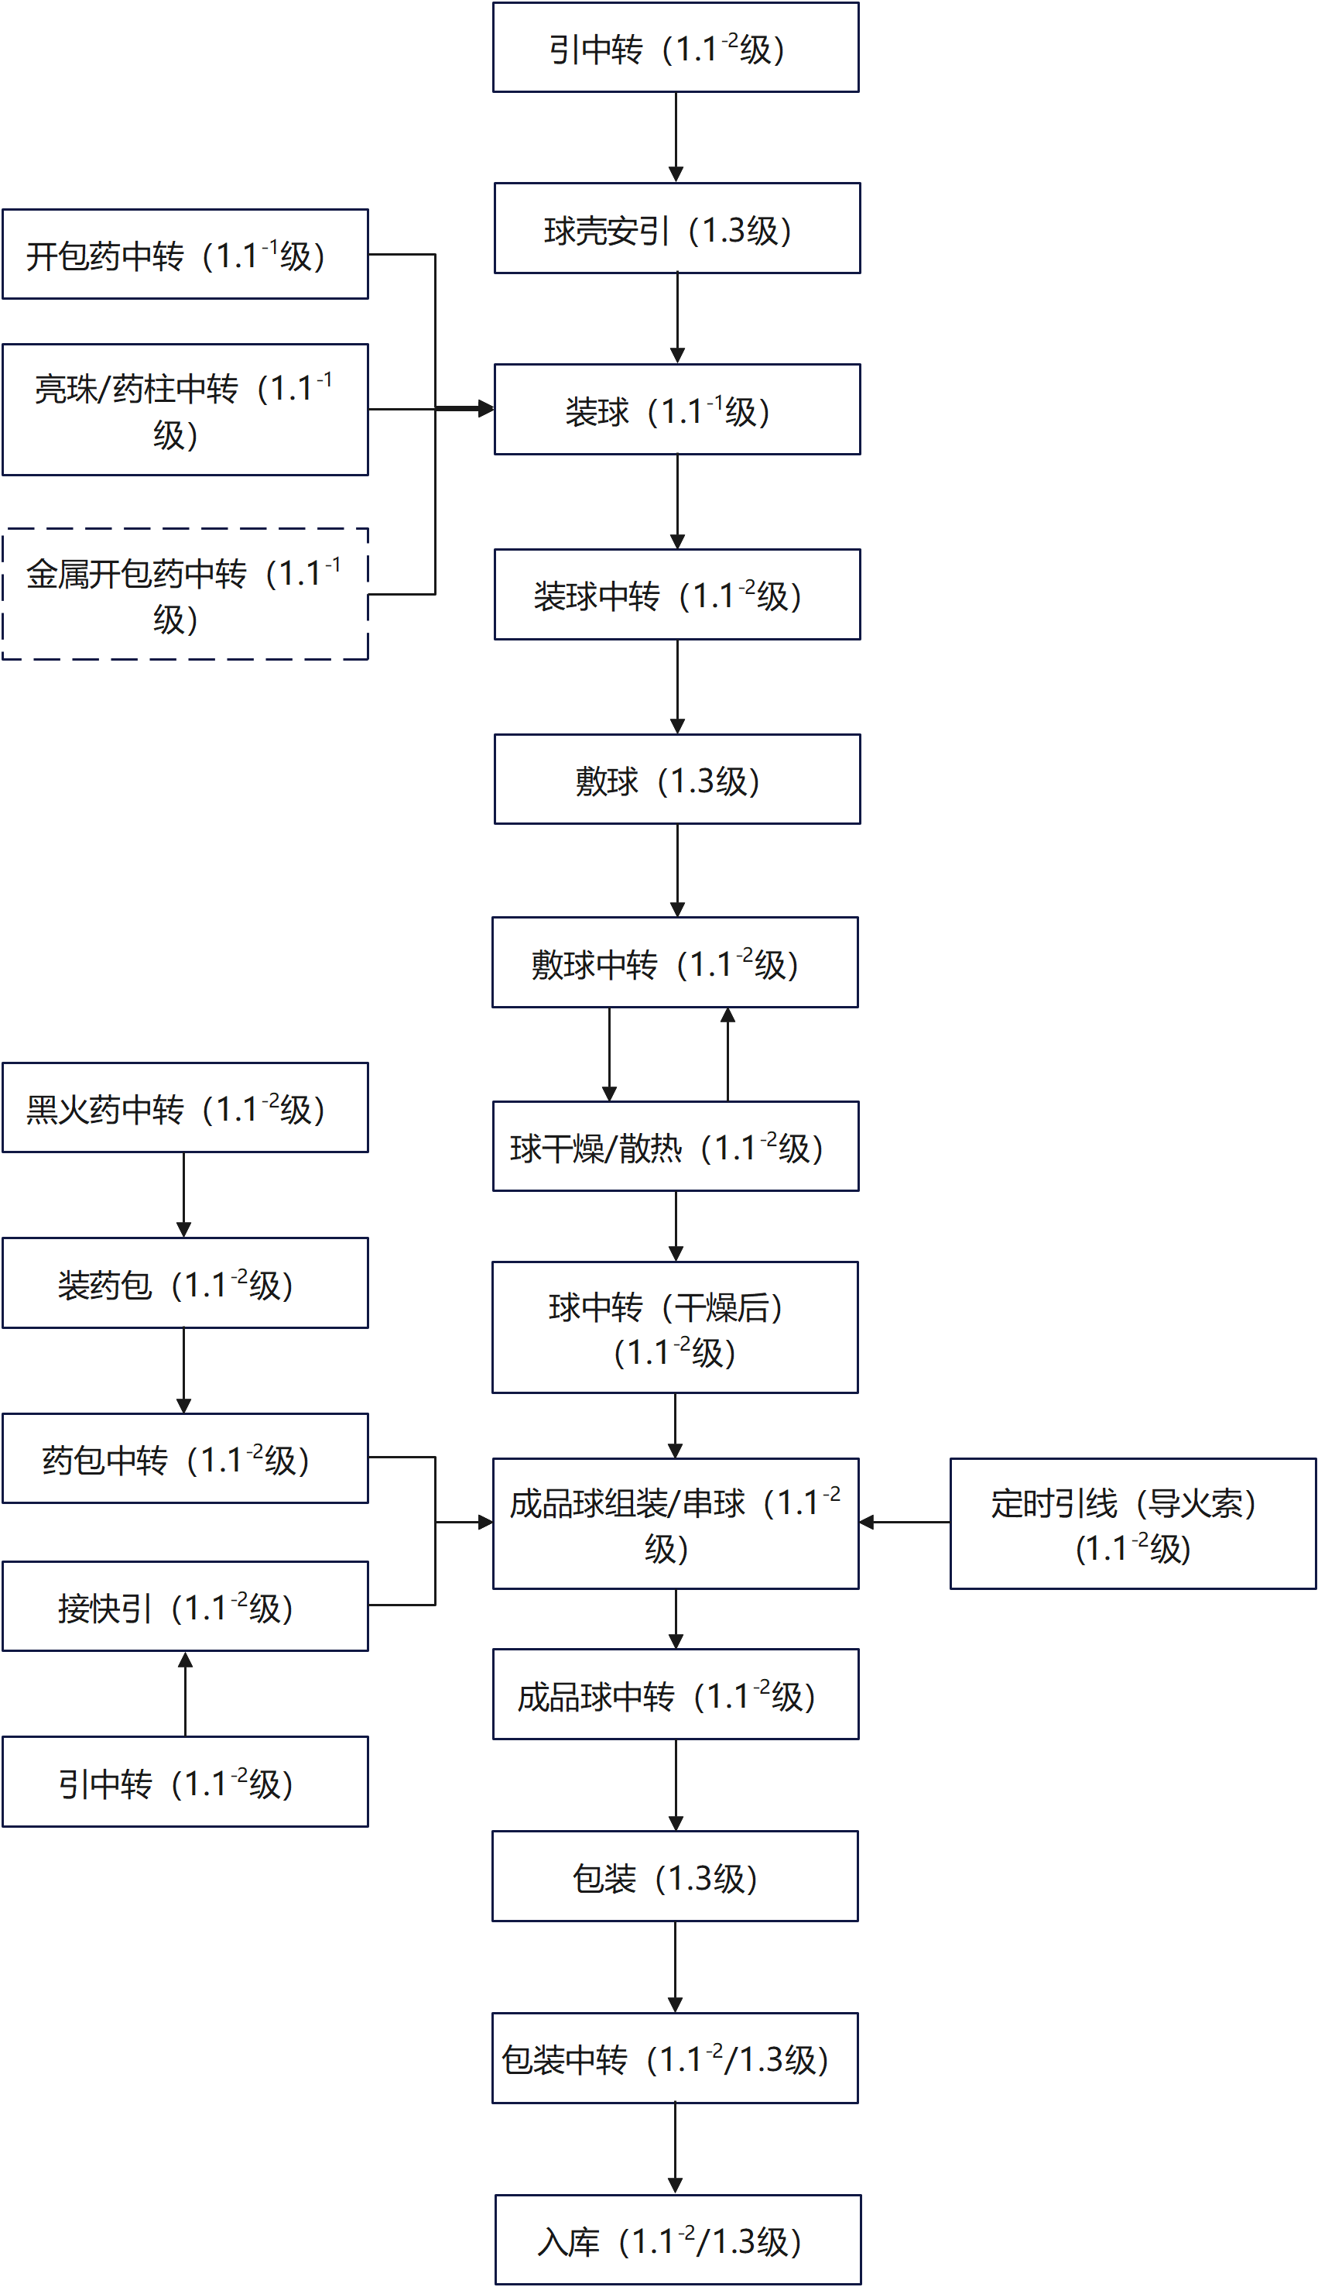
图A.7.1 礼花类/小礼花（球型）生产工艺流程图

表A.7.1 礼花类/小礼花（球型）产能匹配表
功能分区 | 工（库）房  名称 | 危险  等级 | 设置要求 | 备注
生  产  区  域yo | 开球药中转 | 1.1⁻¹ | 不少于1栋，总限药量不少于10kg/每栋装球
 | 金属开球药（或雷药）中转 | 1.1⁻¹ | 不少于1栋，总限药量不少于50kg/每栋装球 | 按需设置
 | 亮珠/药柱中转 | 1.1⁻¹ | 不少于1栋，总限药量不少于10kg/每栋装球
 | 装球 | 1.1⁻¹ | 10栋，限药量3kg/每栋 | 不少于10栋
 | 装球中转 | 1.1⁻² | 不少于1栋，总限药量不少于50kg/每栋装球 | 1栋装球中转最多可匹配的1栋装球生产需求
 | 工具间 | / | 不少于1栋，面积不少于20m²
 | 洗漱/更衣室/卫生间 | / | 不少于1栋，面积不少于18m²
 | 球中转（一级） | 1.1⁻² | 不少于1栋，总限药量不少于100kg/每栋装球
 | 敷球 | 1.3 | 每栋定机8台，每间定机2台，每机2人，每机限药量30kg，含全爆炸药每机限药量20kg | 2台敷球机最多可匹配3栋装球的生产需求
 | 敷球中转 | 1.1⁻² | 不少于1栋，总限药量不少于200kg/每栋敷球
 | 球干燥/散热 | 1.1⁻² | 不少于1栋，限药量不少于50kg/每栋装球
 | 球中转  （干燥后） | 1.1⁻² | 不少于1栋，总限药量不少于500kg/每栋球干燥/散热
 | 引中转 | 1.1⁻² | 不少于1栋，总限药量不少于50kg/每栋接快引 | 按需设置
 | 接快引 | 1.1⁻² | 不少于1栋，1栋2间，限药量5kg/每人 | 按需设置；1栋接快引最多可匹配10栋装球的生产需求
 | 接快引中转 | 1.1⁻² | 不少于1栋，总限药量50kg/每栋接快引 | 按需设置
 | 黑火药中转 | 1.1⁻² | 不少于1栋，总限药量不少于50kg/每栋装药包
 | 装药包 | 1.1⁻² | 不少于1栋，限药量8kg/人 | 按需设置；1栋装药包最多可匹配4栋装球的生产需求
 | 药包中转 | 1.1⁻¹ | 不少于1栋，总限药量不少于100kg/每栋装药包 | 按需设置
 | 成品球组装 | 1.1⁻² | 不少于5栋，1栋2间，每间限药量10kg（含全爆炸药的定量4kg） | 抗爆间室结构； 1栋成品球组装最多可匹配2栋装球的生产需求
 | 成品球中转 | 1.1⁻² | 不少于1栋，总限药量不少于200kg
 | 包装 | 1.3 | 不少于1栋，限药量10kg/每人 | 1个包装最多可匹配1栋装球的生产需求
 | 包装中转 | 1.1⁻²  /1.3 | 不少于1栋，总限药量不少于200kg
药  物  总  库  区 | 亮珠库 | 1.1⁻¹ | 不少于1栋，总限药量不少于3500kg/每栋造粒
 | 开球药库 | 1.1⁻¹ | 不少于1栋，总限药量不少于1000kg/每栋制开球药
 | 黑火药库 | 1.1⁻² | 不少于1栋，限药量不少于80kg/每栋装球
 | 引火线库 | 1.1⁻² | 不少于1栋，总限药量不少于45kg/每栋装球
 | 药柱库 | 1.1⁻¹ | 不少于1栋，限药量不少于1000kg/每栋机压药柱 | 按需设置
库  区 | 成品库 | 1.1⁻²  /1.3 | 不少于2栋，占地面积不少于100m²/每栋装球，1.1⁻²级成品库面积不少于200m²，1.3级成品库面积不少于800m²
备注：1、小礼花（球型）产能匹配是以装球工位为瓶颈工序，装球工位取值为10，从而考虑上下游产能匹配；
2、开球药生产能力参照本附录A.4开球药生产工艺流程与产能匹配执行；
3、亮珠生产能力参照本附录A.5亮珠生产工艺流程与产能匹配执行；
4、药柱生产能力参照本附录A.6药柱生产工艺流程与产能匹配执行。

A.7.2 礼花类/小礼花（柱型）生产工艺流程与产能匹配
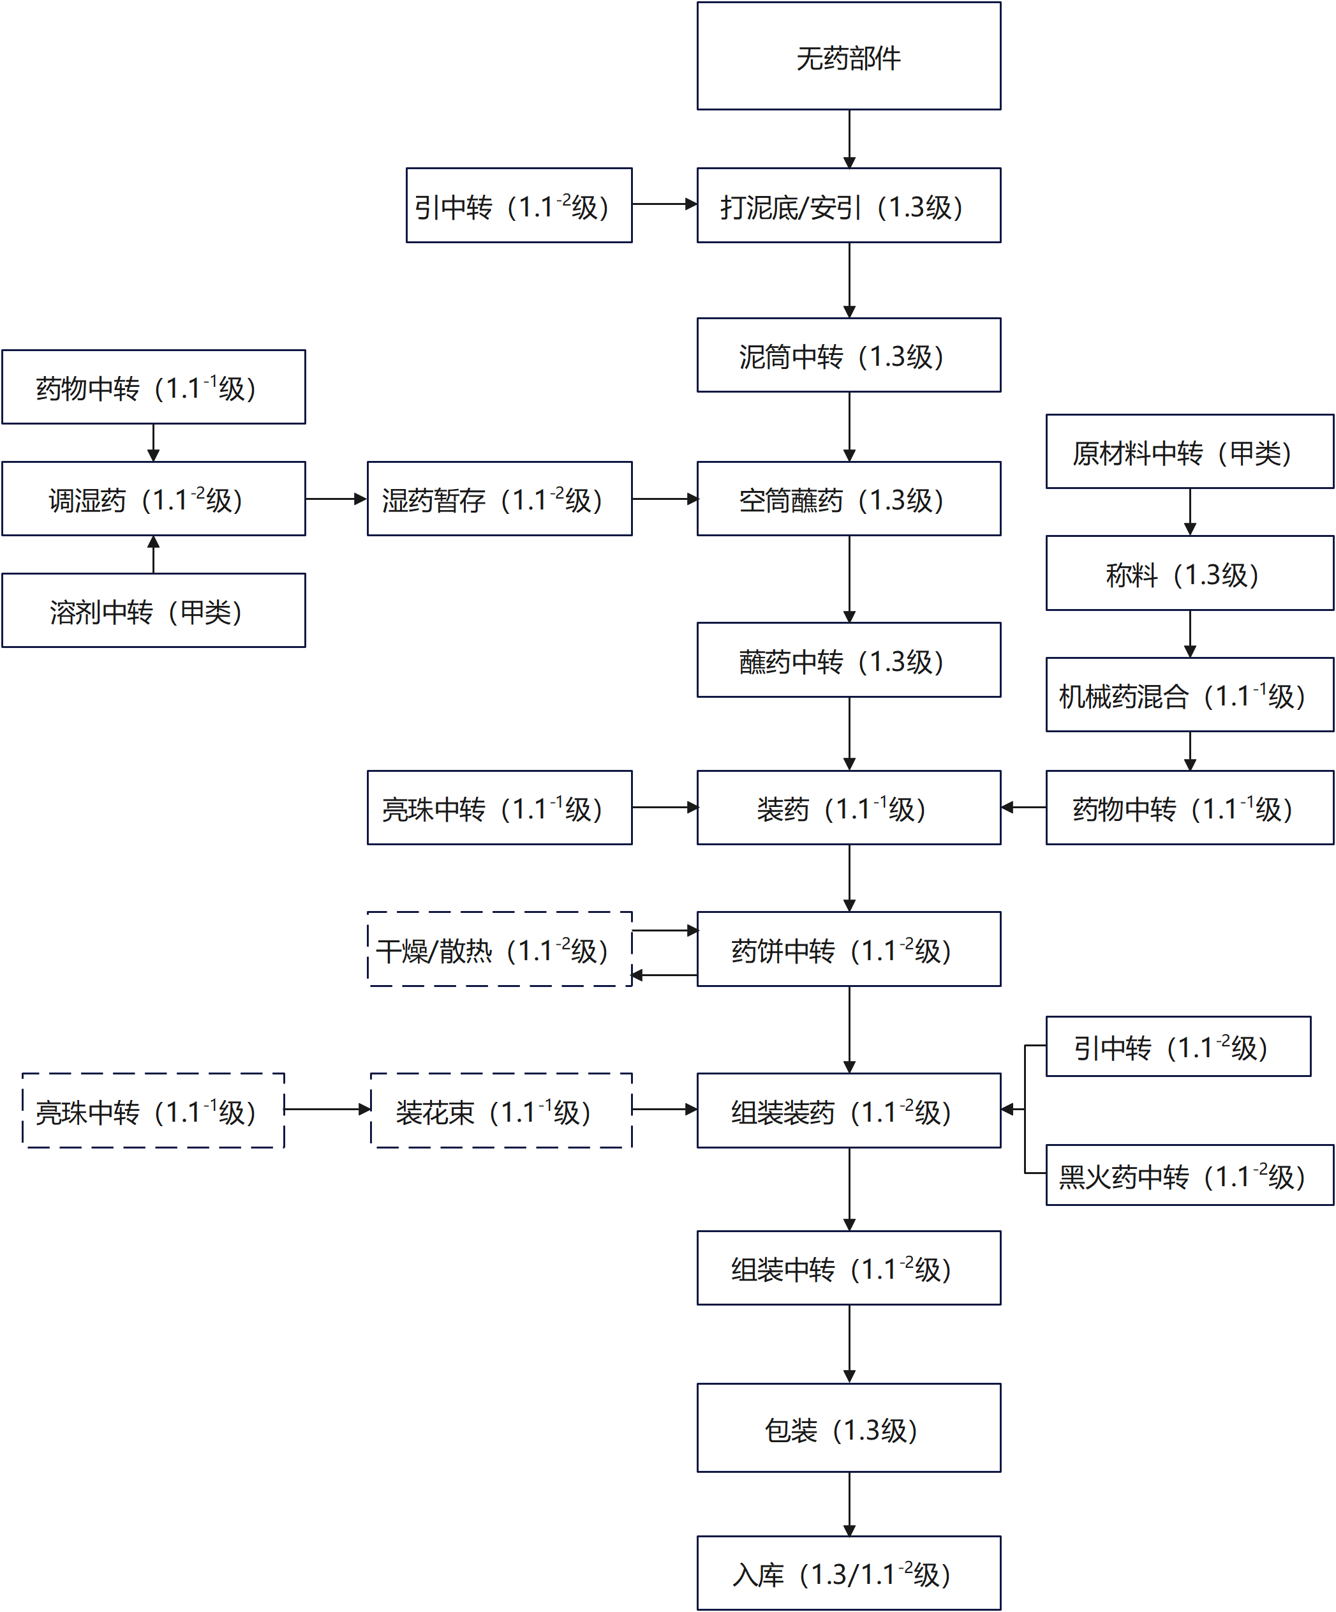
图A.7.2 礼花类/小礼花（柱型）生产工艺流程图

表A.7.2 礼花类/小礼花（柱型）产能匹配表
功能分区 | 工（库）房  名称 | 危险  等级 | 设置要求 | 备注
生  产  区  域 | 卷筒 | / | 不少于1栋，面积不少于200m² | 按需设置
 | 引中转 | 1.1-2 | 不少于1栋，限药量不少于30kg
 | 打泥底/安引 | 1.3 | 不少于1栋，限药量3kg/每台泥底机 | 1台打泥底/安引机最多可匹配5栋装药的生产需求
 | 泥筒中转 | 1.3 | 不少于1栋，限药量不少于50kg
 | 原材料中转 | 甲类 | 不少于1栋2间，限药量不少于500kg
 | 称料 | 1.3 | 不少于1栋，限药量不少于50kg
 | 机械药混合 | 1.1-1 | 不少于1栋，限药量10kg | 1栋机械药混合最多可匹配20栋装药的生产需求
 | 药物中转 | 1.1-1 | 不少于1栋，限药量不少于100kg /每栋机械药混合
 | 亮珠中转 | 1.1-1 | 不少于1栋，限药量不少于25kg/每栋装药
 | 装药 | 1.1-1 | 1栋，限药量3kg
 | 药饼中转 | 1.1-2 | 不少于1栋，限药量不少于50kg/每栋装药 | 线上中转
 | 干燥/散热 | 1.1-2 | 不少于1栋，限药量500kg | 按需设置
 | 药饼中转  （一级） | 1.1-2 | 不少于1栋，限药量不少于150kg/每栋装药 | 过夜中转
 | 工具间 | / | 不少于1栋，面积不少于30m²
 | 洗漱/更衣室/卫生间 | / | 不少于3栋，面积不少于18m²
 | 亮珠中转 | 1.1-1 | 不少于1栋，限药量20kg/每栋装花束 | 按需设置
 | 组装装药  （花束） | 1.1-1 | 不少于1栋，限药量3kg | 按需设置
 | 药饼中转 | 1.1-2 | 不少于1栋，限药量不少于100kg/每栋组装装药 | 1栋药饼中转最多可匹配2栋组装装药的生产需求
 | 引中转 | 1.1-2 | 不少于1栋，限药量不少于50kg
 | 黑火药中转 | 1.1-2 | 不少于1栋，限药量不少于20kg/每栋组装装药
 | 组装装药 | 1.1-2 | 不少于5栋，1栋2间，限药量10kg/每间 | 1个组装装药工位最多可匹配1栋装药的生产需求
 | 组装中转 | 1.1-2 | 不少于1栋，总限药量不少于100kg
 | 褙皮/包装 | 1.3 | 不少于1栋，限药量10kg/人 | 1栋装药最少需匹配2个褙皮/包装工位
 | 包装材料间 | / | 不少于1栋，面积不少用户120m²
药  物  总  库  区 | 化工原材料库 | 甲类 | 不少于1栋，限药量不少于2000kg/每栋装药
 | 亮珠库 | 1.1-1 | 不少于1栋，限药量不少于3500kg/每栋造粒
 | 药柱库 | 1.1-1 | 不少于1栋，限药量不少于1000kg/1栋机压药柱 | 按需设置
 | 黑火药库 | 1.1-2 | 不少于1栋，限药量不少于250kg/每栋装药
 | 引火线库 | 1.1-2 | 不少于1栋，限药量不少于50kg/每栋装药
库  区 | 成品库 | 1.1⁻²  /1.3 | 不少于2栋，占地面积不少于100m²/每栋装球，1.1⁻²级成品库面积不少于200m²，1.3级成品库面积不少于800m²
备注：1、小礼花（柱型）是以装药工序为瓶颈工序，取值为1，从而考虑上下游产能匹配；
2、亮珠生产能力参照本附录A.5亮珠生产工艺流程与产能匹配执行；
3、亮珠生产能力（按1造粒计）可匹配小礼花（柱型）5栋装药的配置需求
4、药柱生产能力参照本附录A.6药柱生产工艺流程与产能匹配执行。

A.8 组合烟花类生产工艺流程与产能匹配

A.8.1 组合烟花（烟雾药）生产工艺流程与产能匹配

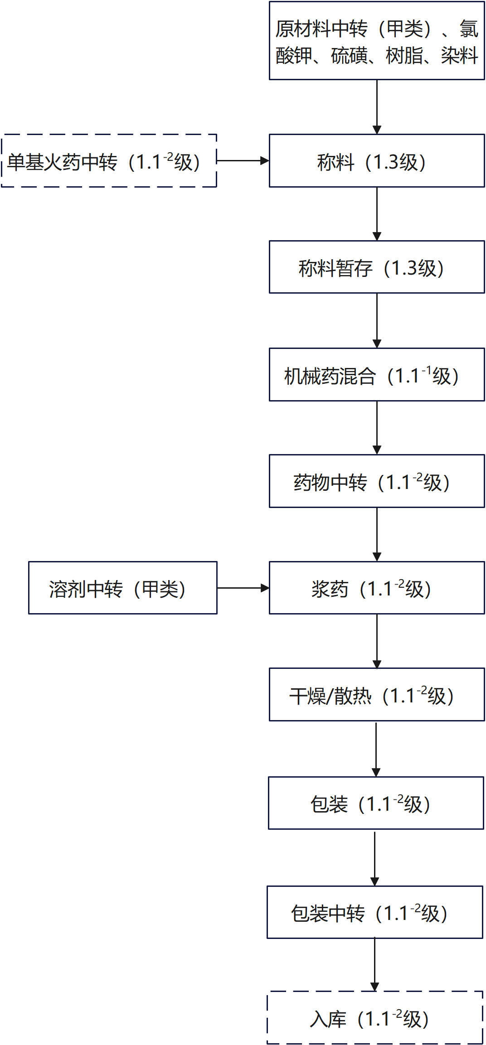
图A.8.1 组合烟花（烟雾药）生产工艺流程图

表A.8.1 组合烟花（烟雾药）产能匹配表
功能分区 | 工（库）房  名称 | 危险  等级 | 设置要求 | 备注
生  产  区  域 | 化工原材料中转 | 甲类 | 不少于1栋2间，限药量不少于500kg
 | 单基火药中转 | 1.1⁻² | 不少于1栋，限药量不少于50kg/每栋浆药 | 按需设置
 | 称料 | 1.3 | 不少于1栋，限药量100kg
 | 机械药混合 | 1.1⁻¹ | 不少于1栋，限药量10kg | 1栋机械药混合最多可匹配6栋浆药的生产需求
 | 药物中转 | 1.1⁻² | 不少于1栋，总限药量不少于100kg/每栋机械药混合
 | 溶剂中转 | 甲类 | 不少于1栋，限药量不少于100kg
 | 浆药 | 1.1⁻² | 1栋，限药量15kg
 | 干燥/散热 | 1.1⁻² | 不少于1栋，限药量不少于150kg/每栋浆药
 | 包装 | 1.1⁻² | 不少于1栋，限药量30kg
 | 包装中转 | 1.1⁻² | 不少于1栋，限药量不少于300kg
库  区 | 化工原材料库 | 甲类 | 不少于1栋，限药量不少于3000kg
 | 氯酸钾库 | 甲类 | 不少于1栋，限药量不少于2000kg
 | 溶剂库 | 甲类 | 不少于1栋，限药量不少于500kg
 | 烟雾药库 | 1.1⁻² | 不少于1栋，限药量不少于500kg/每栋浆药 | 按需设置
备注：组合烟花（烟雾药）是以浆药工序为瓶颈工序，取值为1，从而考虑上下游产能匹配。

A.8.2 组合烟花（笛音内筒效果件）生产工艺流程与产能匹配
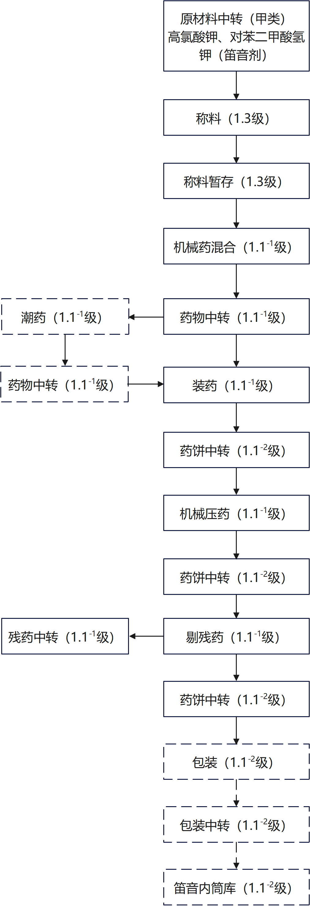
图A.8.2 组合烟花（笛音内筒效果件）生产工艺流程图

表A.8.2 组合烟花（笛音内筒效果件）产能匹配表
功能分区 | 工（库）房  名称 | 危险  等级 | 设置要求 | 备注
装  /  压  药  生  产  区 | 化工原材料中转 | 甲类 | 不少于1栋2间，总限药量不少于1000kg
 | 对苯二甲酸氢钾  中转（笛音剂） | 甲类 | 不少于1栋，限药量不少于500kg
 | 称料 | 1.3 | 不少于1栋，限药量100kg | 氧化剂、还原剂分开
 | 机械药混合 | 1.1⁻¹ | 不少于1栋，限药量10kg | 1栋机械药混合最多可匹配8栋机械压药的生产需求
 | 药物中转  （一级） | 1.1⁻¹ | 不少于1栋，总限药量不少于100kg/每栋机械药混合
 | 潮药 | 1.1⁻¹ | 不少于1栋，限药量3kg | 按需设置
 | 药物中转  （二级） | 1.1⁻¹ | 不少于1栋，总限药量不少于30kg/每栋装药
 | 装药 | 1.1⁻¹ | 不少于1栋，限药量3kg
 | 药饼中转 | 1.1⁻² | 不少于1栋，总限药量不少于40kg/每栋装药
 | 机械压药 | 1.1⁻¹ | 1栋，限药量2kg
 | 药饼中转  （二级） | 1.1⁻² | 不少于1栋，总限药量不少于60kg/每栋机械压药
 | 剔残药 | 1.1⁻¹ | 不少于1栋，限药量3kg | 1栋剔残药最多可匹配4栋机械压药的生产需求
 | 残药中转 | 1.1⁻¹ | 不少于1栋，限药量30kg
 | 药饼中转  （一级） | 1.1⁻² | 不少于1栋，总限药量不少于200kg/每栋机械压药 | 如设药饼库总限药量不少于100kg/每栋机械压药
 | 包装 | 1.1⁻² | 不少于1栋，总限药量不少于30kg | 按需设置
 | 包装中转 | 1.1⁻² | 不少于1栋，总限药量不少于100kg | 按需设置
库  区 | 化工原材料库 | 甲类 | 不少于1栋，限药量不少于10000kg
 | 对苯二甲酸氢钾  （笛音剂） | 甲类 | 不少于1栋，限药量不少于5000kg
 | 笛音药饼库 | 1.1⁻² | 不少于1栋，限药量不少于500kg/每栋机械压药位 | 按需设置
备注：笛音效果件是以机械压药工序为瓶颈工序，取值为1，从而考虑上下游产能匹配。

A.8.3 组合烟花生产工艺流程与产能匹配
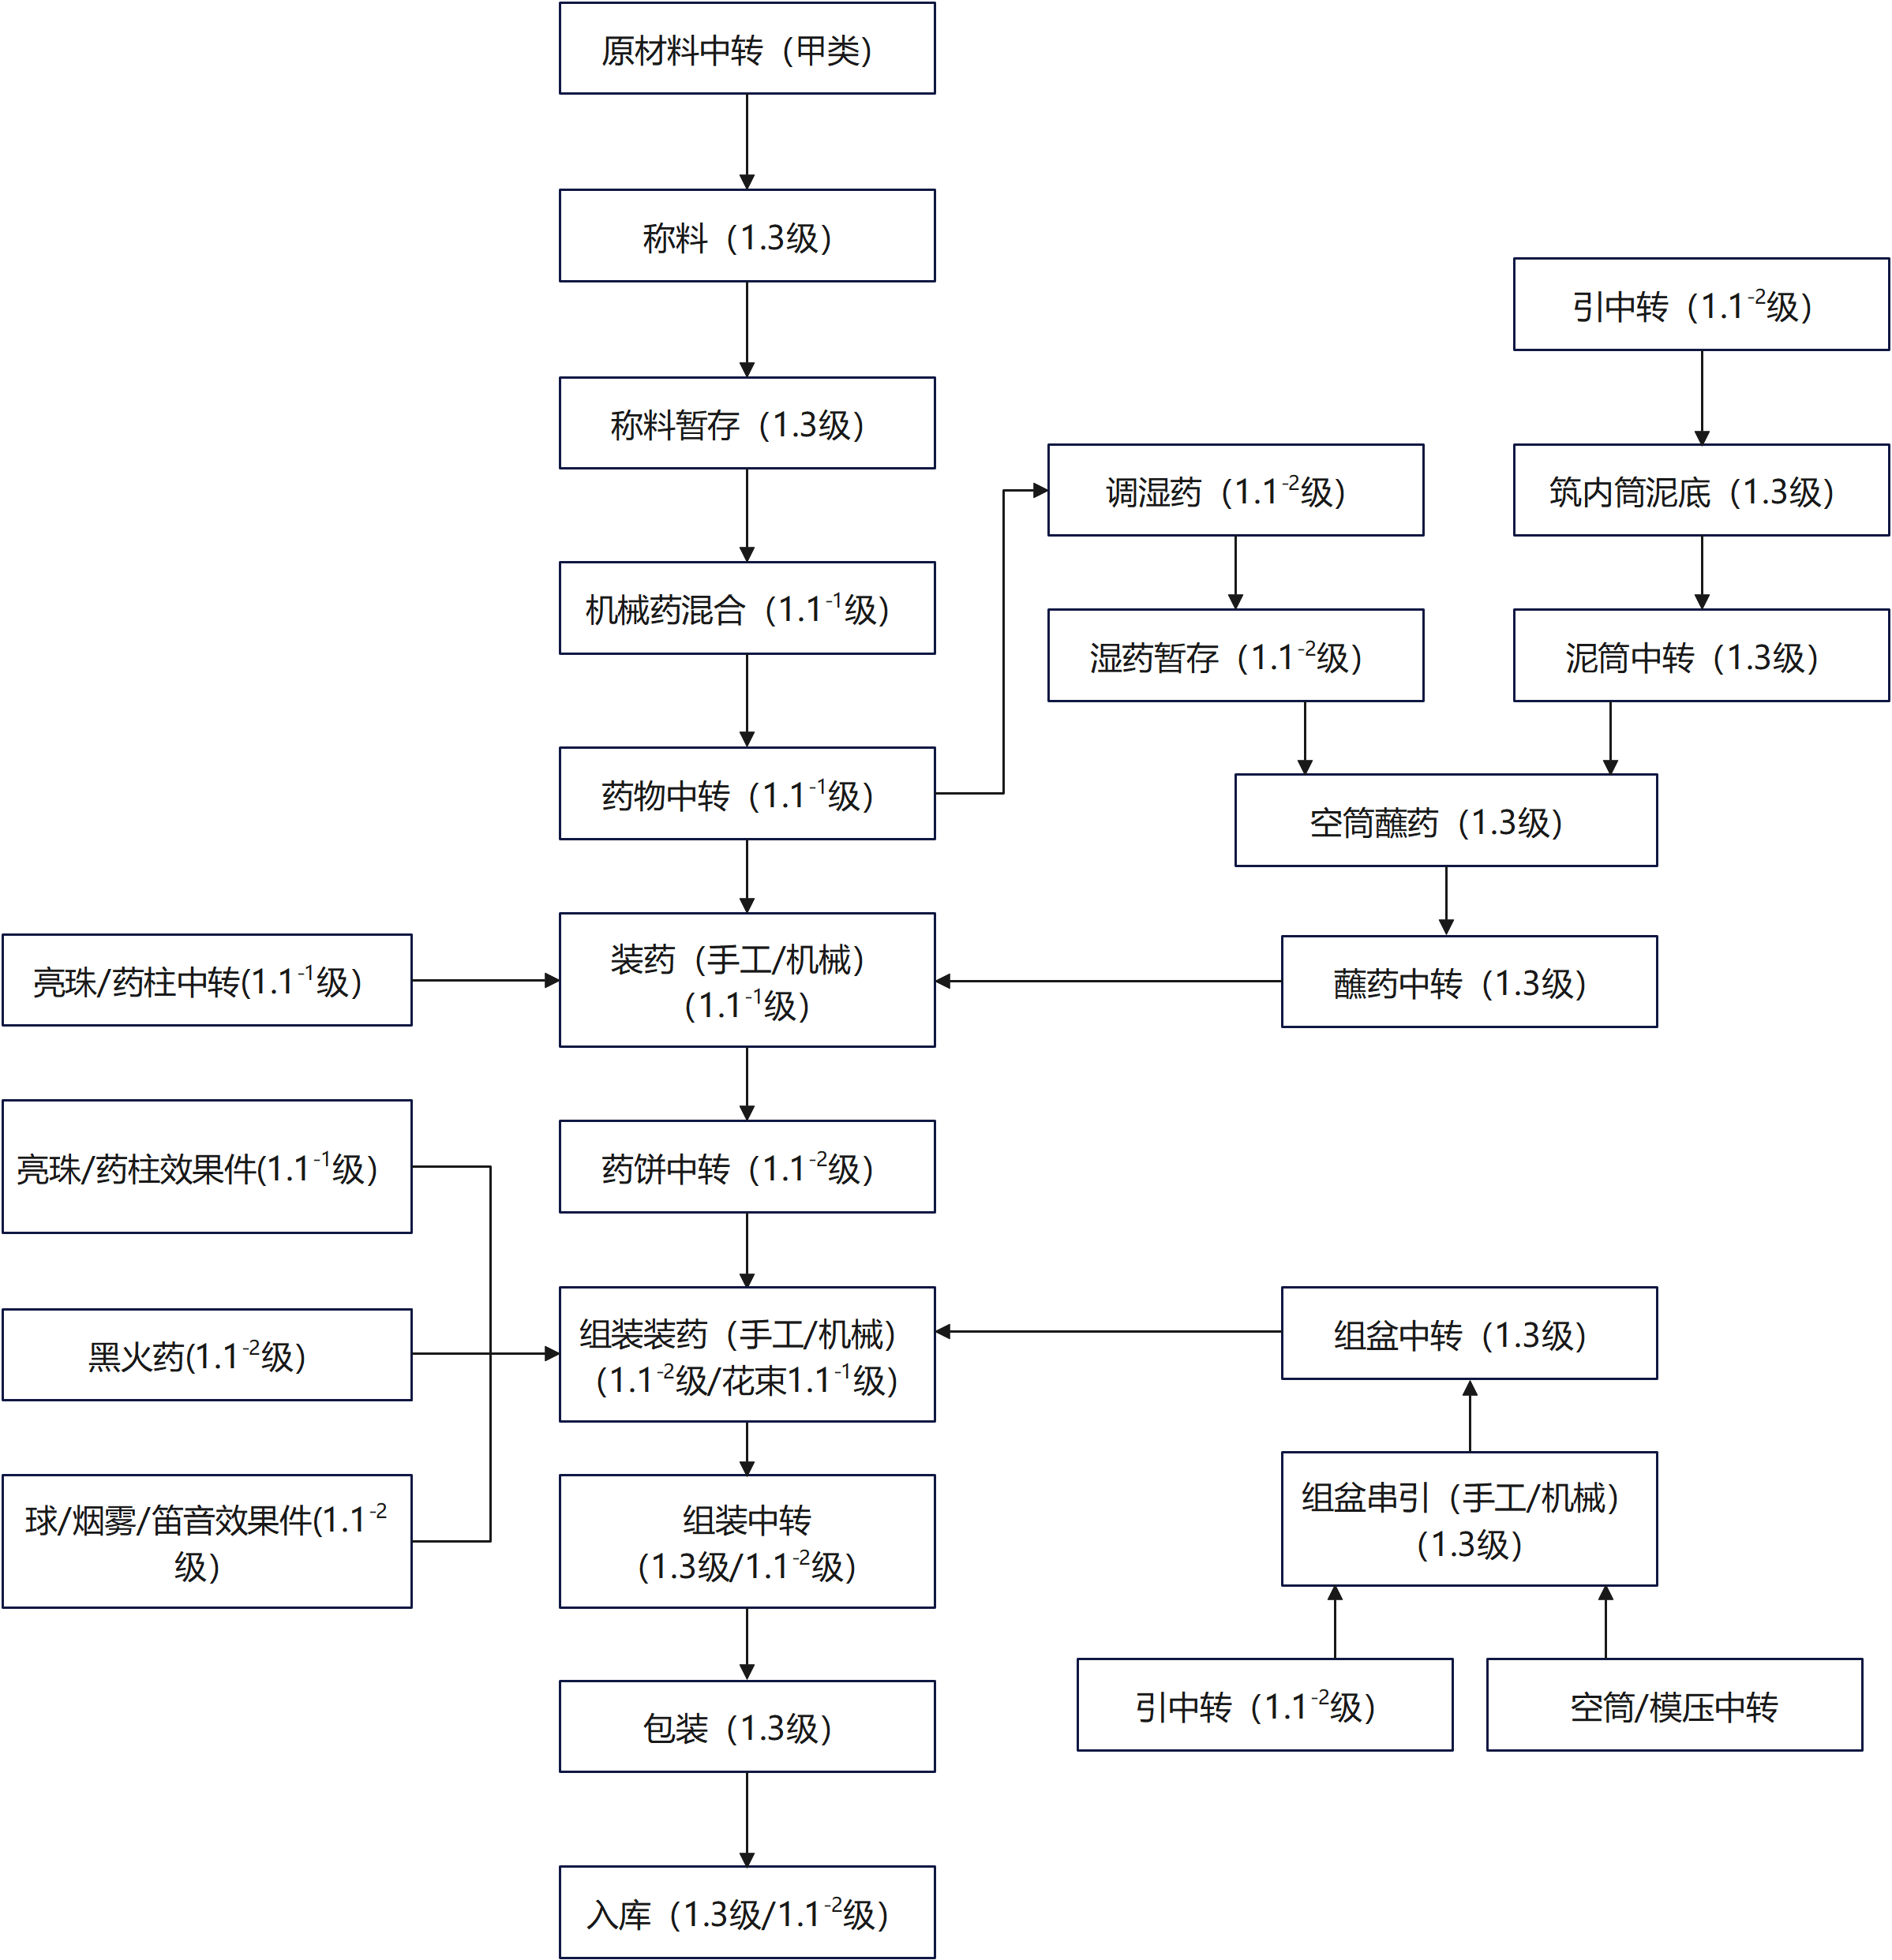
图A.8.3 组合烟花生产工艺流程图

表A.8.3.1 组合烟花（手工装药）产能匹配表
功能分区 | 工（库）房  名称 | 危险  等级 | 设置要求 | 备注
无  药  生  产  区 | 卷筒车间 | / | 不少于1栋，面积不少于200m² | 按需设置
 | 空筒库 | / | 不少于1栋，面积不少于200m²
 | 泥筒库 | / | 不少于1栋，面积不少于200m²
 | 黄泥库 | / | 不少于1栋，面积不少于30m²
泥  筒  生  产  区 | 引线中转 | 1.1⁻² | 不少于1栋，限药量不少于20kg/每台内筒泥底机
 | 内筒泥底车间 | 1.3 | 不少于1栋，限药量3kg/机 | 1台泥底机可匹配2栋装药（手工）的生产需求
 | 泥筒中转 | 1.3 | 不少于1栋，限药量不少于50kg/每栋内筒泥底车间
装  药  生  产  区 | 溶剂中转 | 甲类 | 不少于1栋，限药量100kg
 | 药物中转 | 1.1⁻¹ | 不少于1栋，限药量30kg/每栋调湿药
 | 调湿药 | 1.1⁻² | 不少于1栋，限药量3kg
 | 空筒机械蘸药 | 1.3 | 不少于1栋，限药量15kg/人 | 1台空筒蘸药机可匹配6栋装药（手工）的生产需求
 | 蘸药中转 | 1.3 | 不少于1栋，限药量不少于50kg/每栋空筒机械蘸药
 | 化工原材料中转 | 甲类 | 不少于1栋3间，总限药量不少于1000kg
 | 称料 | 1.3 | 不少于1栋，限药量100kg
 | 机械药混合 | 1.1⁻¹ | 不少于1栋，限药量10kg | 1栋机械药混合可匹配12栋装药（手工）的生产需求
 | 药物中转 | 1.1⁻¹ | 不少于1栋，总限药量不少于100kg/每栋机械药混合
 | 亮珠/药柱中转 | 1.1⁻¹ | 不少于1栋，不少于50kg/每栋装药（手工）
 | 药物中转（二级） | 1.1⁻¹ | 不少于1栋，总限药量不少于20kg/每栋装药（手工）
 | 装药（手工） | 1.1⁻¹ | 1栋，限药量3kg
 | 药饼中转（二级） | 1.1⁻² | 不少于1栋，总限药量不少于60kg/每栋装药（手工） | 线上中转
 | 药饼中转（一级） | 1.1⁻² | 不少于1栋，总限药量不少于400kg/每栋装药（手工） | 过夜中转
 | 工具间/更衣室 | / | 不少于1栋，面积不少于18m²
 | 封口剂库 | / | 不少于1栋，面积不少于9m²
组  盆  /  组  装  /  包  装  区 | 胶水间 | / | 不少于1栋，面积不少于12m²
 | 引线中转 | 1.1⁻² | 至少1栋，总限药量不少于15kg/每台组盆串引机
 | 组盆串引 | 1.3 | 不少于1栋，限药量手工0.5kg/人、机械3kg/机 | 1个内筒装药位需  匹配6-9个手工组盆工位或1台组盆串引机
 | 组盆中转/晒棚 | 1.3 | 不少于1栋，限药量不少于50kg/1栋组盆串引，面积不少于80m²
 | 黑火药中转 | 1.1⁻² | 不少于1栋，总限药量不少于10kg/每个组装装药工位
 | 药饼中转（二级） | 1.1⁻² | 不少于1栋，限药量不少于25kg/每个组装装药工位
 | 组装装药 | 1.1⁻² | 不少于2栋，1栋2间，限药量7kg/每个组装装药工位 | 4-6个组装装药工位可匹配1栋装药的生产需求
 | 亮珠/药柱中转 | 1.1⁻¹ | 不少于1栋，总限药量不少于50kg/每个组装装药（花束）工位 | 按需设置
 | 组装装药（花束） | 1.1⁻¹ | 不少于1栋，单栋单人，限药量5kg | 按需设置
 | 组装中转 | 1.1⁻²  1.3 | 不少于1栋，总限药量不少于10kg/每个组装装药工位 | A、B级为1.1⁻²级，C级为1.3级
 | 包装 | 1.3 | 不少于1栋，限药量10kg/每个包装工位 | 按需设置  2-4包装工位可匹配1栋装药（手工）的生产需求
 | 包装材料间 | / | 不少于1栋，面积不少于200m²
库  区 | 溶剂库 | 甲类 | 不少于1栋，总限药量不少于500kg
 | 化工原材料库 | 甲类 | 不少于1栋，总限药量不少于5000kg/每栋装药（手工）
 | 引线库 | 1.1⁻² | 不少于1栋，限药量不少于90kg/每栋内筒装药
 | 黑火药库 | 1.1⁻² | 不少于1栋，总限药量不少于700kg/每栋装药（手工）
 | 亮珠库 | 1.1⁻¹ | 不少于1栋，限药量不少于3500kg/每栋造粒
 | 药柱库 | 1.1⁻¹ | 不少于1栋，限药量不少于1000kg/每栋机压药柱 | 按需设置
 | 成品库 | 1.1⁻² | 不少于1栋，总限药量不少于500kg/每栋装药（手工），总面积不少于100m²每栋装药（手工） | 含A、B级产品企业设置
 | 成品库 | 1.3 | 不少于2栋，面积不少于330m²/每栋装药（手工），总面积不少于1500m²
备注：1、组合烟花类（手工装药）是以装药（手工）工序为瓶颈工序，取值为1，从而考虑上下游产能匹配；
2、亮珠生产能力参照本附录A.5亮珠生产工艺流程与产能匹配执行；
3、亮珠生产线（按1栋造粒计）可匹配组合烟花（手工装药）4栋内筒装药的配置需求；
4、药柱生产能力参照本附录A.6药柱生产工艺流程与产能匹配执行；
5、设计生产范围含B级产品的，其药饼中转（一级）、亮珠库的最小定量，按照上述表中计算值的基础上再增加25%；以出口产品为主的生产企业，组装装药的匹配可根据实际需求设置，按上述表中计算值的基础上减少50%。

表A.8.3.2 组合烟花（机械装药）产能匹配表
功能分区 | 工（库）房  名称 | 危险  等级 | 设置要求 | 备注
无  药  生  产  区 | 卷筒车间 | / | 不少于1栋，面积不少于300m² | 按需设置
 | 空筒库 | / | 不少于1栋，面积不少于200m²
 | 泥筒库 | / | 不少于1栋，面积不少于200m²
 | 黄泥库 | / | 不少于1栋，面积不少于30m²
泥  筒  生  产  区 | 引线中转 | 1.1⁻² | 不少于1栋，总限药量不少于50kg
 | 内筒泥底车间 | 1.3 | 不少于1栋，限药量3kg/机 | 1栋装药（机械）需匹配4-6台泥底机
 | 泥筒中转 | 1.3 | 不少于1栋，总限药量不少于50kg
装  药  生  产  区 | 溶剂中转 | 甲类 | 不少于1栋，限药量200kg
 | 药物中转 | 1.1⁻¹ | 不少于1栋，限药量30kg/每栋调湿药
 | 调湿药 | 1.1⁻² | 不少于1栋，限药量3kg
 | 空筒机械蘸药 | 1.3 | 不少于1栋，限药量15kg/人 | 1栋装药（机械）需匹配2台机械蘸药机
 | 蘸药中转 | 1.3 | 不少于1栋，总限药量不少于50kg/每栋空筒机械蘸药
 | 化工原材料中转 | 甲类 | 不少于1栋3间，总限药量不少于1000kg
 | 粉碎 | 1.3 | 不少于2栋，限药量100kg/栋 | 氧化剂、还原剂分开
 | 粉碎中转 | 1.3 | 不少于2栋，限药量200kg/栋
 | 亮珠中转 | 1.1⁻¹ | 不少于1栋，限药量300kg/每台内筒装药机
 | 亮珠混合 | 1.1⁻¹ | 不少于1栋，限药量30kg | 按需设置
 | 亮珠中转 | 1.1⁻¹ | 不少于1栋，限药量100kg | 按需设置
 | 装药（机械） | 1.1⁻¹ | 1栋，限药量根据设备安全论证资料设定
 | 药饼中转（一级） | 1.1⁻² | 不少于7栋，限药量不少于3500kg/每栋1栋装药（机械）
 | 封口剂库 | / | 不少于1栋，面积不少于12m²
 | 工具间/更衣室 | / | 不少于1栋，面积不少于18m²
组  盆  /  组  装  /  包  装  区 | 胶水间 | / | 不少于1栋，面积不少于12m²
 | 引线中转 | 1.1⁻² | 至少1栋，总限药量不少于15kg/每台组盆串引机
 | 组盆串引 | 1.3 | 不少于3栋，限药量手工0.5kg/人、机械3kg/机 | 1台内筒装药机需匹配40-50个手工组盆工位或4-6台机械组盆串引机
 | 组盆晒棚/中转 | 1.3 | 不少于1栋，限药量不少于100kg/2栋组盆串引，面积不少于100m²
 | 黑火药中转 | 1.1⁻² | 不少于1栋，限药量不少于10kg/每个组装装药工位
 | 亮珠/药柱中转 | 1.1⁻¹ | 不少于1栋，总限药量不少于50kg/每栋组装装药（花束） | 按需设置
 | 药饼中转 | 1.1⁻² | 不少于1栋，限药量不少于25kg/每个组装装药位
 | 组装装药（花束） | 1.1⁻¹ | 不少于1栋，单栋单间，限药量5kg | 按需设置
 | 组装装药 | 1.1⁻² | 不少于13栋，1栋2间，限药量7kg/每个组装装药工位 | 抗爆间室结构；1栋装药（机械）需匹配26-34组装装药工位
 | 组装中转 | 1.3 | 不少于1栋，总限药量不少于400kg/每栋装药（机械）
 | 包装 | 1.3 | 不少于1栋，限药量10kg/人 | 按需设置；1栋装药（机械）需匹配14-24个包装工位
 | 无药材料间 | / | 不少于1栋，面积不少于300m²
库  区 | 溶剂库 | 甲类 | 不少于1栋，总限药量不少于500kg
 | 化工原材料库 | 甲类 | 不少于1栋，限药量不少于35000kg/每栋装药（机械）
 | 引线库 | 1.1⁻² | 不少于1栋，限药量不少于600kg/每栋装药（机械）
 | 黑火药库 | 1.1⁻² | 不少于1栋，限药量不少于5000kg/每栋装药（机械）
 | 亮珠库 | 1.1⁻¹ | 不少于1栋，限药量不少于7000kg/2栋造粒
 | 药柱库 | 1.1⁻¹ | 不少于1栋，限药量不少于1000kg/每栋机压药柱 | 按需设置
 | 成品库 | 1.3 | 不少于3栋，面积不少于2200m²/每栋装药（机械）
备注：1、组合烟花类是以装药（机械）工序为瓶颈工序，取值为1，从而考虑上下游产能匹配；
2、亮珠生产能力参照本附录A.5亮珠生产工艺流程与产能匹配执行；
3、亮珠生产线（按2栋造粒计）可匹配组合烟花（机械装药）1栋内筒装药的配置需求；
4、药柱生产能力参照本附录A.6药柱生产工艺流程与产能匹配执行。

表A.8.3.3 组合烟花（机械装药/不含亮珠）产能匹配表
功能分区 | 工（库）房  名称 | 危险  等级 | 设置要求 | 备注
无  药  生  产  区 | 空筒库 | / | 不少于1栋，面积不少于200m²
 | 泥筒库 | / | 不少于1栋，面积不少于100m²
 | 黄泥库 | / | 不少于1栋，面积不少于30m²
 | 模压空盆库 | / | 不少于1栋，面积不少于500m² | 按需设置
泥  筒  生  产  区 | 引线中转 | 1.1⁻² | 不少于1栋，总限药量不少于50kg
 | 内筒泥底车间 | 1.3 | 不少于1栋，限药量3kg/机 | 1栋装药（机械）需匹配8-10台泥底机
 | 泥筒中转 | 1.3 | 不少于1栋，总限药量不少于100kg
装  药  生  产  区 | 溶剂中转 | 甲类 | 不少于1栋，限药量不少于300kg
 | 原材料中转 | 甲类 | 不少于1栋3间，限药量不少于1000kg | 氧化剂、还原剂分开
 | 称料 | 1.3 | 不少于1栋，限药量100kg | 氧化剂、还原剂分开
 | 机械药混合 | 1.1⁻¹ | 不少于1栋，限药量10kg | 1栋机械药混合最多可匹配2栋装药（机械）的生产需求
 | 药物中转 | 1.1⁻¹ | 不少于1栋，限药量100kg/每栋机械药混合
 | 调湿药 | 1.1⁻² | 不少于1栋，限药量3kg
 | 空筒机械蘸药 | 1.3 | 不少于1栋，限药量15kg/人 | 1栋装药（机械）需匹配3台蘸药机
 | 蘸药中转 | 1.3 | 不少于1栋，总限药量不少于100kg/每栋空筒机械蘸药
 | 封口剂库 | / | 不少于1栋
 | 化工原材料中转 | 甲类 | 不少于1栋，总限药量不少于2000kg
 | 粉碎 | 1.3 | 不少于2栋，限药量100kg/栋 | 氧化剂、还原剂分开
 | 粉碎中转 | 1.3 | 不少于1栋2间，限药量200kg/栋
 | 装药（机械） | 1.1⁻¹ | 1栋，限药量根据设备安全论证资料设定
 | 药饼中转（一级） | 1.1⁻² | 不少于7栋，总限药量不少于3500kg/每栋装药（机械）
 | 封口剂库 | / | 不少于1栋，面积不少于12m²
 | 工具间/更衣室 | / | 不少于1栋，面积不少于18m²
组  盆  /  组  装  /  包  装  生  产  区 | 胶水间 | / | 不少于1栋，面积不少于12m²
 | 引线中转 | 1.1⁻² | 不少于1栋，限药量不少于30kg/每台组盆串引机
 | 组盆串引 | 1.3 | 不少于3栋，限药量手工0.5kg/机械3kg | 1栋装药（机械）需匹配10-12台串引机，根据串引机设备安全论证资料参数按需设置
 | 组盆晒棚/中转 | 1.3 | 不少于1栋，限药量不少于100kg/2栋组盆串引，面积不少于100m² | 模压产品需增加适当面积
 | 黑火药中转 | 1.1⁻² | 不少于1栋，总限药量不少于25kg/每个组装装药工位
 | 药饼中转 | 1.1⁻² | 不少于1栋，限药量不少于30kg/每个组装装药工位
 | 组装装药 | 1.1⁻² | 不少于19栋，1栋2间，限药量7kg/每个组装装药工位 | 按需设置；1栋装药（机械）需匹配38-48个组装装药工位
 | 组装装药（机械） | 1.1⁻² | 不少于5栋，限药量7kg/每栋组装装药（机械） | 按需设置；1栋装药（机械）需匹配4-5台组装装药（机械）
 | 组装中转 | 1.3 | 不少于1栋，总限药量不少于400kg/每栋装药（机械）
 | 褙皮/包装 | 1.3 | 不少于2栋，限药量10kg/每个褙皮/包装工位 | 按需设置；1栋装药（机械）需匹配30-40褙皮/包装工位
 | 无药材料间 | / | 不少于1栋，面积不少于300m²
库  区 | 溶剂库 | 甲类 | 不少于1栋，总限药量不少于500kg
 | 化工原材料库 | 甲类 | 不少于1栋，40000kg/每栋装药（机械）
 | 引线库 | 1.1⁻² | 不少于1栋，限药量不少于1500kg/每栋装药（机械）
 | 黑火药库 | 1.1⁻² | 不少于1栋，限药量不少于6000kg/每栋装药（机械）
 | 成品库 | 1.3 | 不少于4栋，4000m²/每栋装药（机械）
备注：组合烟花（机械装药/不含亮珠）是以装药（机械）工序为瓶颈工序，取值为1，从而考虑上下游产能匹配。

A.9 喷花类生产工艺流程与产能匹配
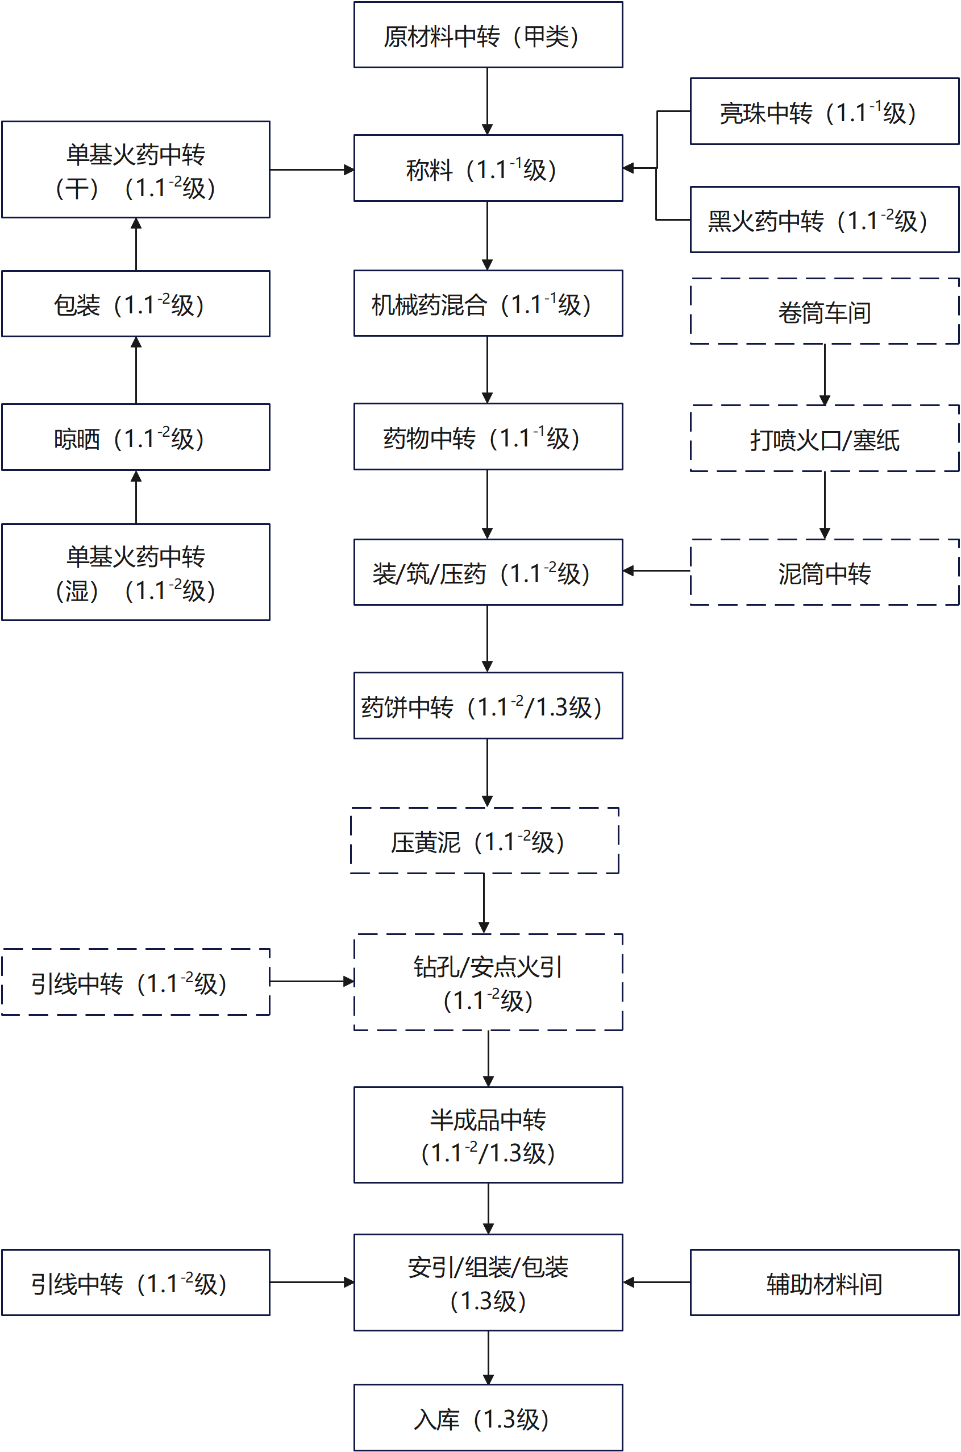
图A.9 喷花类产品工艺流程图

表A.9 喷花类产品产能匹配表
功能分区 | 工（库）房  名称 | 危险  等级 | 设置要求 | 备注
无  药  生  产  区 | 切纸间 | / | 不少于1栋，面积不少于30m²
 | 卷筒车间 | / | 不少于1栋，面积不少于200m² | 按需设置
 | 筒子库 | / | 不少于1栋，面积不少于200m² | 按需设置
 | 黄泥库/封口剂 | / | 不少于1栋，面积不少于100m²
 | 打喷火口/塞纸 | / | 不少于1栋，面积不少于200m² | 按需设置
 | 泥筒中转 | / | 不少于1栋，面积不少于200m²
单  基  火  药  干  燥  区 | 单基火药中转（湿） | 1.1⁻² | 不少于1栋，限药量不少于100kg
 | 单基火药晒坪 | 1.1⁻² | 不少于1栋，限药量不少于100kg
 | 包装 | 1.1⁻² | 不少于1栋，限药量30kg
 | 包装中转 | 1.1⁻² | 不少于1栋，限药量不少于100kg
装  /  筑  /  压  药  生  产  区 | 化工原材料中转 | 甲类 | 不少于1栋2间，限药量1000kg
 | 黑火药中转 | 1.1⁻² | 不少于1栋，不少于50kg/每栋装/筑/压药
 | 亮珠中转 | 1.1⁻¹ | 不少于1栋，不少于40kg/每栋装/筑/压药
 | 单基火药中转 | 1.1⁻² | 不少于1栋，不少于50kg/每栋装/筑/压药
 | 称料 | 1.1⁻¹ | 不少于1栋，限药量40/100kg | 亮珠或黑火药或单基火药）40kg/化工原材料100kg
 | 机械药混合 | 1.1⁻¹ | 不少于1栋，限药量10kg | 1栋机械药混合可匹配5-7栋装/筑/压药的生产需求
 | 药物中转（一级） | 1.1⁻¹ | 不少于1栋，不少于100kg/每栋机械药混合
 | 药物中转（二级） | 1.1⁻¹ | 不少于1栋，不少于30kg/每栋装/筑/压药
 | 装/筑/压药 | 1.1⁻² | 1栋，限药量5kg
 | 压泥底 | 1.1⁻² | 1栋，限药量5kg | 按需设置
 | 药饼中转（二级） | 1.1⁻²  /1.3 | 不少于1栋，限药量60kg/每栋装/筑/压药 | A、B级为1.1⁻²级，C、D级为1.3级
 | 药饼中转（一级） | 1.1⁻²  /1.3 | 不少于1栋，限药量300kg/每栋装/筑/压药 | A、B级为1.1⁻²级，C、D级为1.3级
 | 钻孔/安点火引 | 1.1⁻² | 不少于1栋，1栋2间，限药量5kg/间 | 按需设置；1栋钻孔/安点火引最多可匹配5-7栋装/筑/压药的生产需求
 | 引线中转 | 1.1⁻² | 不少于1栋，限药量不少于30kg/每栋钻孔/安点火引
 | 半成品中转 | 1.1⁻²  /1.3 | 不少于1栋，总限药量不少于500kg/每栋钻孔/安点火引 | A、B级为1.1⁻²级，C、D级为1.3级
 | 工具间 | / | 不少于1栋，面积不少于6m²
组  装  包  装  区 | 安引/组装/包装 | 1.3 | 不少于1栋，限药量5kg/人 | 1栋装/筑/压药需匹配10-16个安引/组装/包装工位
 | 引线中转 | 1.1⁻² | 不少于1栋，限药量不少于30kg/每栋安引/组装/包装
 | 包装材料库 | / | 不少于1栋，面积不少于100m²
库  区 | 成品库 | 1.3 | 不少于2栋，面积不少于220m²/每栋装/筑/压药，总面积不少于1200m²
 | 化工原材料库 | 甲类 | 不少于1栋，限药量不少于3000kg/每栋装/筑/压药
 | 木炭粉库 | 丙类 | 不少于1栋，限药量不少于1000kg | 按需设置
 | 引线库 | 1.1⁻² | 不少于1栋，限药量不少于70kg/每栋装/筑/压药
 | 黑火药库 | 1.1⁻² | 不少于1栋，总限药量不少于700kg/每栋装/筑/压药
 | 亮珠库 | 1.1⁻¹ | 不少于1栋，限药量不少于3500kg/每栋造粒 | 按需设置
 | 单基火药库 | 1.1⁻² | 不少于1栋，总限药量不少于500kg/每栋装/筑/压药 | 按需设置
备注：1、喷花类是以装/筑/压药工位工序为瓶颈工序，取值为1，从而考虑上下游产能匹配；
2、亮珠生产能力参照本附录A.5亮珠生产工艺流程与产能匹配执行；
3、亮珠生产线（按1栋造粒计）可匹配喷花类5栋装/筑/压药（亮珠产品）的配置需求。

A.10 吐珠类生产工艺流程与产能匹配表

A.10.1 吐珠类（内筒型）生产工艺流程
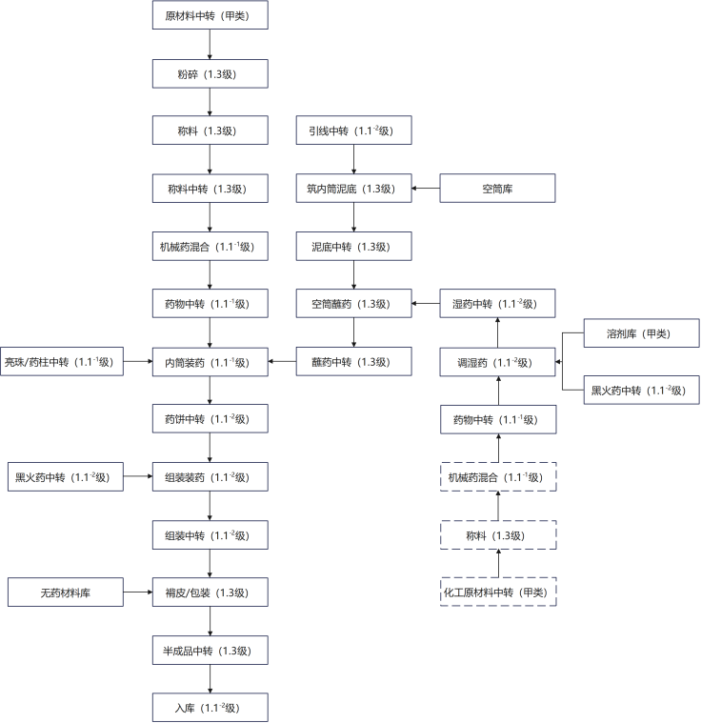
图A.10.1 吐珠类（内筒型）生产工艺流程图

表A.10.1 吐珠类（内筒型）产能匹配表
功能分区 | 工（库）房名称 | 危险  等级 | 设置要求 | 备注
内  筒  装  药  区 | 化工原材料中转 | 甲类 | 不少于1栋3间，限药量1000kg/每栋 | 氧化剂、还原剂分间
 | 粉碎 | 1.3 | 不少于2栋，限药量100kg/每栋 | 氧化剂、还原剂分开
 | 粉碎中转 | 1.3 | 不少于1栋2间，限药量100kg/每栋 | 氧化剂、还原剂分开
 | 称料 | 1.3 | 不少于1栋2间，限药量200kg/每栋 | 氧化剂、还原剂分开
 | 称料中转 | 1.3 | 不少于1栋2间，限药量100kg/每栋 | 氧化剂、还原剂分开
 | 机械药混合 | 1.1⁻¹ | 不少于1栋，限药量10kg | 1栋机械药混合最多可匹配32栋内筒装药（手工）的生产需求
 | 药物中转（一级） | 1.1⁻¹ | 不少于1栋，限药量不少于100kg/每栋机械药混合
 | 亮珠\药柱中转（一级） | 1.1⁻¹ | 不少于1栋，总限药量不少于30kg/每栋内筒装药（手工）或200kg/每栋内筒装药（机械）
 | 药物中转（二级） | 1.1⁻¹ | 不少于1栋，限药量不少于30kg/每栋内筒装药（手工） | 线上中转，有条件时1栋2间，此处药物包含亮珠/药柱、开包药
 | 内筒装药 | 1.1⁻¹ | 1栋（手工装药），限药量3kg
 |  |  | 1栋（机械装药），限药量根据设备安全论证资料设定
 | 药饼中转 | 1.1⁻² | 不少于1栋，限药量不少于30kg/每栋内筒装药（手工） | 线上中转
 | 药饼中转（一级） | 1.1⁻² | 不少于1栋，总限药量不少于300kg/每栋内筒装药（手工）或不少于2000kg/每栋内筒装药（机械） | 过夜中转
组  装  装  药  区 | 黑火药中转  （一级） | 1.1⁻² | 不少于1栋，总限药量不少于60kg/每栋内筒装药（手工）或370kg/每栋内筒装药（机械）
 | 药饼中转  （二级） | 1.1⁻² | 不少于1栋，限药量不少于30kg/每个组装装药工位
 | 黑火药中转  （二级） | 1.1⁻² | 不少于1栋，限药量30kg/每个组装装药工位
 | 组装装药 | 1.1⁻² | 不少于1栋，限药量5kg/人 | 1栋内筒装药（手工）需匹配6-8个组装装药工位，1栋内筒装药（机械）需匹配40-42个组装装药工位
 | 组装中转 | 1.1⁻² | 不少于1栋，限药量不少于50kg/每个组装装药工位
1.3级  生  产  区 | 半成品中转  （一级） | 1.1⁻² | 不少于1栋，总限药量不少于25kg/每栋内筒装药（手工），或150kg/每栋内筒装药（机械）
 | 禙皮/包装 | 1.3 | 不少于1栋，限药量10kg/人 | 1栋内筒装药（手工）需匹配2-4个禙皮/包装工位
 | 机械禙皮/包装 | 1.3 | 不少于1栋，限药量30kg/机 | 1栋内筒装药（机械）最少需匹配2台机械禙皮/包装设备
 | 外筒安引 | 1.3 | 不少于1栋，0.5kg/人 | 1栋内筒装药（手工）需匹配3-4个外筒安引工位，1栋内筒装药（机械）需匹配18-20个外筒安引工位
 | 引线中转 | 1.1⁻² | 不少于1栋，限药量不少于10kg/每栋内筒装药（手工）或50kg/每栋内筒装药（机械）
 | 内筒泥底 | 1.3 | 不少于1栋，0.5kg/人 | 1栋内筒装药（手工）最少需匹配1个内筒泥底工位，1栋内筒装药（机械）需匹配7-8个内筒泥底工位
 | 泥底中转 | 1.3 | 不少于1栋，限药量不少于50kg
 | 药物中转 | 1.1⁻¹ | 不少于1栋，限药量不少于40kg/每栋调湿药
 | 调湿药 | 1.1⁻² | 不少于1栋，限药量5kg
 | 机械空筒蘸药 | 1.3 | 不少于1栋，限药量30kg/栋 | 1个机械空筒蘸药工位最多可匹配5栋内筒装药（手工）或1个机械空筒蘸药工位最多可匹配1栋内筒装药（机械）的生产需求
 | 蘸药中转 | 1.3 | 不少于1栋，限药量不少于20kg/每栋内筒装药（手工）或不少于120kg/每栋内筒装药（机械）
危  险  品  库  区 | 化工原材料库 | 甲类 | 不少于1栋，总限药量不少于1000kg/每栋内筒装药（手工）或不少于6500kg/每栋内筒装药（机械）
 | 成品库 | 1.1⁻² | 不少于1栋，总限药量不少于500kg/每栋内筒装药（手工）或不少于3000kg/每栋内筒装药（机械）
 | 引线库 | 1.1⁻² | 不少于1栋，限药量不少于65kg/每栋内筒装药（手工）或360kg/每栋内筒装药（机械）
 | 黑火药库 | 1.1⁻² | 不少于1栋，限药量不少于420kg/每栋内筒装药（手工）或2600kg/每栋内筒装药（机械）
 | 亮珠 | 1.1⁻¹ | 不少于1栋，总限药量不少于3500kg/每栋造粒
 | 药柱库 | 1.1⁻¹ | 不少于1栋，限药量不少于1000kg/每栋机压药柱 | 按需设置
无  药  生  产  区 | 空筒库 | / | 不少于1栋，面积不少于15m²/每栋内筒装药（手工）或不少于65m²/每栋内筒装药（机械）
 | 无药材料库 | / | 不少于1栋，面积不少于10m²/每栋内筒装药（手工）或不少于60m²/每栋内筒装药（机械）
 | 包装材料库 | / | 不少于1栋，面积不少于10m²/每栋内筒装药（手工）或不少于60m²/每栋内筒装药（机械）
 | 胶水库 | 甲类 | 不少于1栋，面积不少于9m²
备注：1、吐珠类（内筒型）是以内筒装药工序为瓶颈工序，取值为1，从而考虑上下游产能匹配；
2、亮珠生产能力参照本附录A.5亮珠生产工艺流程与产能匹配执行；
3、亮珠生产线（按1栋造粒计）可匹配吐珠类（内筒型）6-8栋内筒装药（手工）或1栋内筒装药（机械）的配置需求；
4、药柱生产能力参照本附录A.6药柱生产工艺流程与产能匹配执行。
5、当吐珠类（内筒型）产品与组合烟花产品的内筒装药区和组装装药区共区生产时，吐珠类（内筒型）内筒装药区、组装装药区以及危险品库区的产能配比参照本附录A.9组合烟花产品内筒装药区、组装装药区以及危险品库区的产能配比执行。

A.10.2 吐珠类（药粒/柱型）生产工艺流程与产能匹配
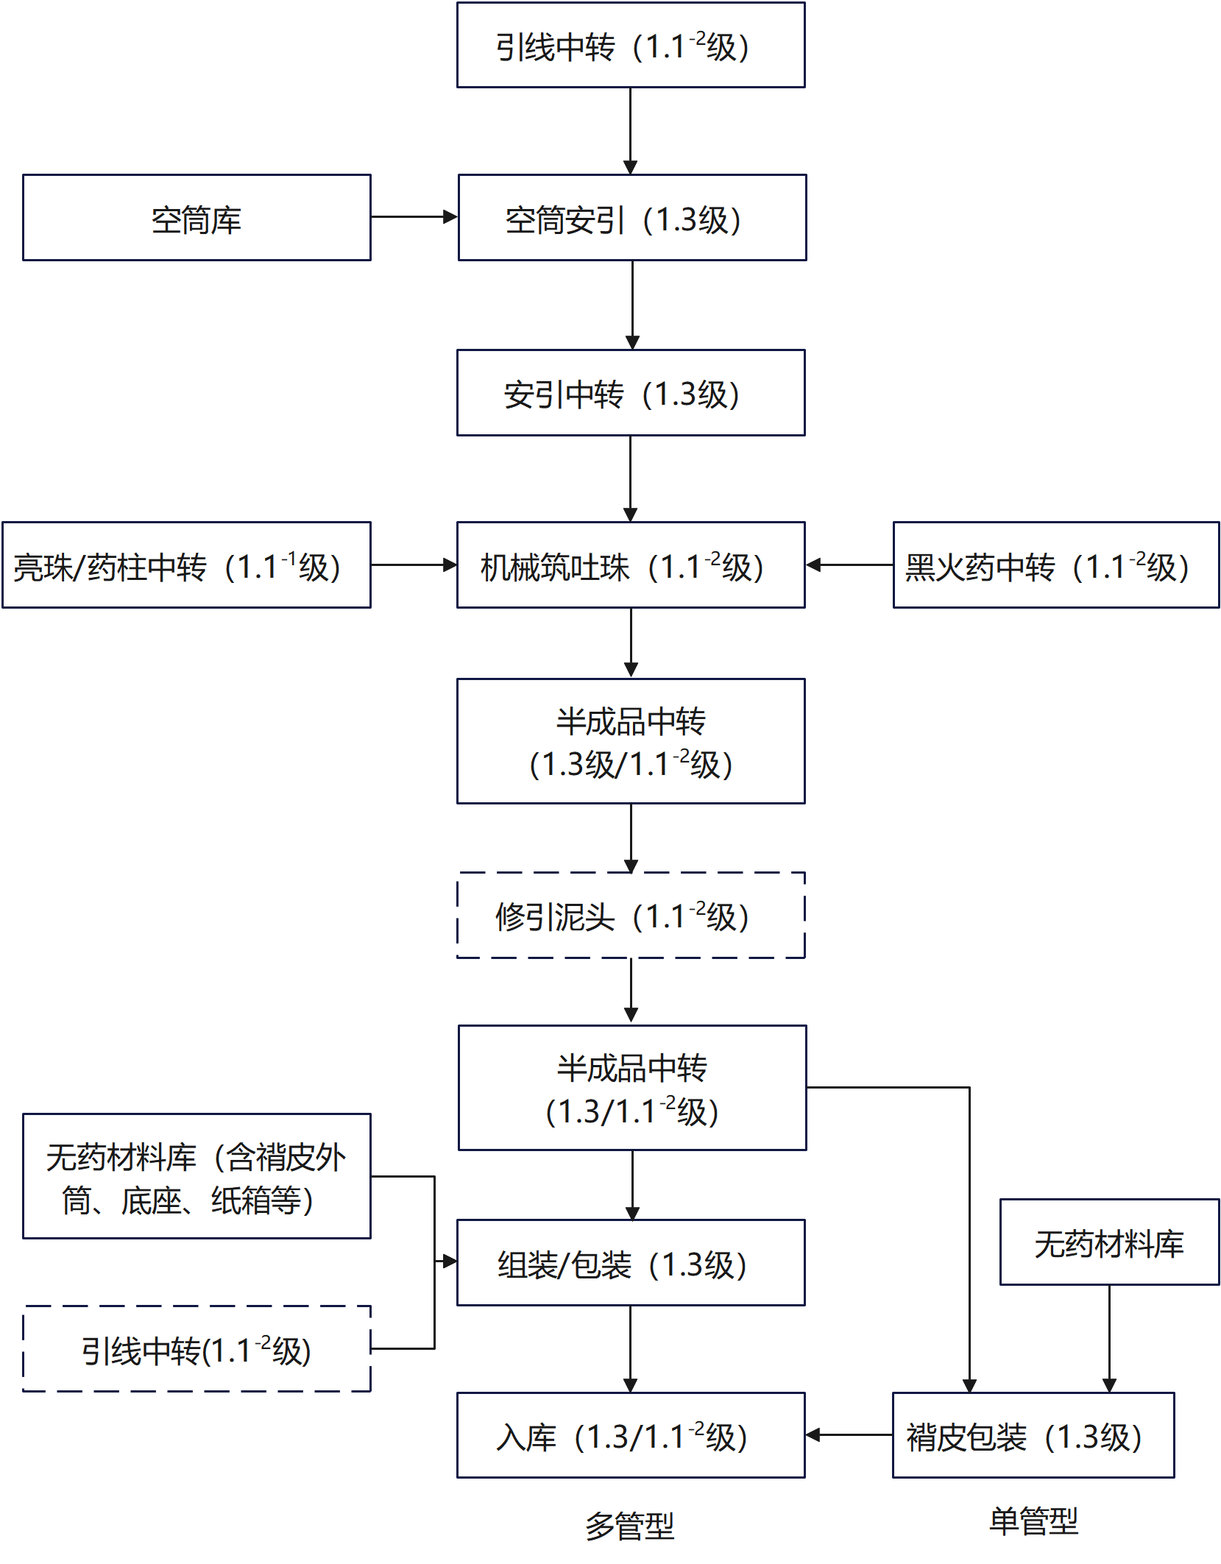
A.10.2 吐珠类（药粒/柱型）生产工艺流程图

表A.10.2 吐珠类（药粒/柱型）产能匹配表
功能分区 | 工（库）房  名称 | 危险  等级 | 设置要求 | 备注
吐  珠  筑  药  区 | 亮珠/药柱中转（一级） | 1.1⁻¹ | 不少于1栋，总限药量不少于20kg/每栋机械筑吐珠
 | 黑火药中转  （一级） | 1.1⁻² | 不少于1栋，总限药量不少于25kg/每栋机械筑吐珠
 | 插引中转（一级） | 1.3 | 不少于1栋，总限药量不少于20kg/每栋机械筑吐珠
 | 亮珠/药柱中转（二级） | 1.1⁻¹ | 不少于1栋，限药量不少于 20kg/每栋机械筑吐珠 | 线上中转
 | 黑火药中转  （二级） | 1.1⁻² | 不少于1栋，限药量不少于 25kg/每栋机械筑吐珠 | 线上中转
 | 机械筑吐珠 | 1.1⁻² | 1栋，限药量5kg，限机1台
 | 半成品中转 | 1.3 | 不少于1栋，限药量不少于50kg/每栋机械筑吐珠 | 线上中转，C级产品
 | 半成品中转 | 1.1⁻² | 不少于1栋，限药量不少于30kg/每栋机械筑吐珠 | 线上中转，A、B级产品
 | 半成品中转  （一级） | 1.3 | 不少于1栋，总限药量100kg/每栋机械筑吐珠 | C级产品
 | 半成品中转  （一级） | 1.1⁻² | 不少于1栋，总限药量不少于100kg/每栋机械筑吐珠 | A、B级产品
1.3级  生  产  区 | 引线中转 | 1.1⁻² | 不少于1栋，限药量不少于50kg
 | 空筒安引 | 1.3 | 不少于1栋，限药量0.5kg/人 | 1个空筒安引工位最多可匹配1栋吐珠机械筑药的生产需求
 | 安引中转 | 1.3 | 不少于1栋，限药量不少于100kg/每栋空筒安引
 | 半成品中转 | 1.3 | 不少于1栋，总限药量不少于100kg | C级产品
 | 半成品中转 | 1.1⁻² | 不少于1栋，总限药量不少于200kg | A、B级产品
 | 组装/包装 | 1.3 | 不少于1栋，限药量10kg/人 | 1栋吐珠机械筑药需匹配2-3个组装/包装工位
危  险  品  库  区 | 化工原材料库 | 甲类 | 不少于1栋，限药量不少于20000kg
 | 成品库 | 1.3 | 不少于1栋，面积不少于190m²/每栋机械筑吐珠 | C级产品
 | 成品库 | 1.1⁻² | 不少于1栋，限药量不少于300kg/每栋机械筑吐珠 | A、B级产品
 | 引线库 | 1.1⁻² | 不少于1栋，限药量不少于100kg/每栋机械筑吐珠
 | 黑火药库 | 1.1⁻² | 不少于1栋，限药量不少于450kg/每栋机械筑吐珠
 | 亮珠 | 1.1⁻¹ | 不少于1栋，限药量不少于3500kg/每栋造粒
 | 药柱库 | 1.1⁻¹ | 不少于1栋，限药量不少于500kg/每栋机压药柱 | 按需设置
无  药  生  产  区 | 空筒库 | / | 不少于1栋，面积不少于30m²/每栋机械筑吐珠
 | 无药材料库 | / | 不少于1栋，面积不少于10m²/每栋机械筑吐珠
 | 包装材料库 | / | 不少于1栋，面积不少于10m²/每栋机械筑吐珠
 | 胶水库 | 甲类 | 不少于1栋，面积不少于9m²
备注：1、吐珠类（药粒/柱型）是以机械筑吐珠工序为瓶颈工序，取值为1，从而考虑上下游产能匹配；
2、亮珠生产能力参照本附录A.5亮珠生产工艺流程与产能匹配执行；
3、亮珠生产线（按1栋造粒计）可匹配吐珠类（药粒/柱型）8-10栋吐珠机械筑药的配置需求；
4、药柱生产能力参照本附录A.6药柱生产工艺流程与产能匹配执行。

A.11 旋转类生产工艺流程与产能匹配

A.11.1 旋转类（钻孔型旋转）生产工艺流程与产能匹配
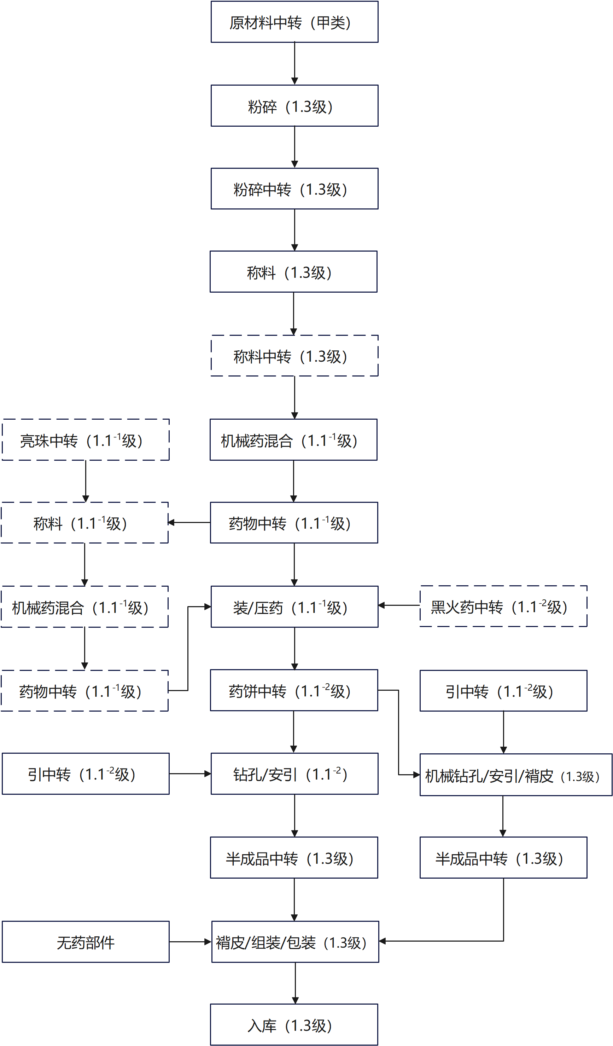
图A.11.1 旋转类（钻孔型旋转）生产工艺流程图

表A.11.1 旋转类（钻孔型旋转）产能匹配表
功能分区 | 工（库）房  名称 |  | 危险  等级 | 设置要求 | 备注
原  材  料  加  工  区 | 原材料中转 |  | 甲类 | 不少于1栋，限药量不少于1000kg | 当紧靠化工原材料库可以库房替代
 | 氧化剂粉碎 |  | 1.3 | 不少于1栋，限药量不少于50kg | 按需设置
 | 还原剂粉碎 |  | 1.3 | 不少于1栋，限药量不少于50kg | 按需设置
 | 粉碎中转 |  | 1.3 | 不少于1栋2间，限药量不少于100kg/间 | 分间储存
生  产  区 | 原材料中转 |  | 甲类 | 不少于1栋2间，限药量不少于1000kg | 当紧靠粉碎中转可不设
 | 称料 |  | 1.3 | 不少于1栋，限药量50kg
 | 称料中转 |  | 1.3 | 不少于1栋，限药量不少于100kg
 | 机械药混合 |  | 1.1⁻¹ | 不少于1栋，限药量10kg | 1栋机械药混合最多可匹配6栋装/压药的生产需求
 | 药物中转  （一级） |  | 1.1⁻¹ | 不少于1栋，限药量不少于100kg/每栋机械药混合
 | 药物中转 |  | 1.1⁻¹ | 不少于1栋，限药量不少于50kg | 按需设置；旋转效果药中转
 | 亮珠中转  （一级） |  | 1.1⁻¹ | 不少于1栋，总限药量不少于40kg/每栋装/压药 | 按需设置
 | 称料 |  | 1.1⁻¹ | 不少于1栋，限药量20kg
 | 称料中转 |  | 1.1⁻¹ | 不少于1栋，限药量不少于100kg | 按需设置
 | 机械药混合 |  | 1.1⁻¹ | 不少于1栋，限药量10kg | 按需设置；旋转效果要与亮珠混合
 | 药物中转 |  | 1.1⁻¹ | 不少于1栋，限药量不少于100kg/每栋机械药混合 | 按需设置
 | 空筒中转 |  |  | 不少于1栋，面积不少于20m²
 | 黑火药中转 |  | 1.1⁻² | 不少于1栋，总限药量不少于30kg/每栋装药 | 按需设置
 | 药物中转  （二级） |  | 1.1⁻¹ | 不少于1栋，限药量不少于40kg/每栋装/压药
 | 装/压药 |  | 1.1⁻¹ | 1栋，限药量3kg
 | 药饼中转 |  | 1.1⁻² | 不少于1栋，总限药量不少于100kg/每栋装/压药
 | 工具间/更衣室 |  | / | 不少于1栋，面积不少于20m² | 用于放置生产线上生产所需工具，便于药物生产线人员更衣
 | 引中转 |  | 1.1⁻² | 不少于1栋，总限药量不少于50kg/每栋机械钻孔
 | 钻孔/安引 |  | 1.1⁻² | 不少于1栋，不少于2台，限药量5kg/台 | 2栋装/压药最少需匹配3台机械钻孔机
 | 半成品中转 |  | 1.3 | 不少于1栋，总限药量不少于100kg/每栋装/压药 | 过夜中转
 | 禙皮/组装/包装 |  | 1.3 | 不少于1栋，限药量10kg/人，不少于6人 | 1栋装/压药最少需匹配10个禙皮/组装/包装
 | 采用一体机钻孔+安引+褙皮 | 机械钻孔+安引+褙皮 | 1.1⁻² | 不少于3栋，限药量10kg/台，不少于5台 | 1栋装/压药最少需匹配5台机械钻孔+安引+褙皮一体机
 |  | 半成品中转 | 1.3 | 不少于1栋，总限药量不少于200kg | 过夜中转
 |  | 组装/包装 | 1.3 | 不少于1栋，限药量10kg/人 | 1栋装/压药最少需匹配5个组装/包装工位
 | 无药材料库 |  | / | 不少于1栋，面积不少于100m²
危  险  品  库  区 | 成品库 |  | 1.3 | 不少于1栋成品库，总面积不少于200m²/每栋装/压药位
 | 亮珠库 |  | 1.1⁻¹ | 不少于1栋，总限药量不少于3500kg/每栋造粒 | 按需设置
 | 黑火药库 |  | 1.1⁻² | 不少于1栋，总限药量不少于140kg/每栋装/压药位 | 按需设置
 | 引线库 |  | 1.1⁻² | 不少于1栋，限药量不少于40kg/每栋装/压药
 | 化工原材料库 |  | 甲类 | 不少于1栋6间，总限药量不少于10000kg
备注：1、旋转类（钻孔型旋转）是以装/压药工序为瓶颈工序，取值为1，从而考虑上下游产能匹配；
2、亮珠生产能力参照本附录A.5亮珠生产工艺流程与产能匹配执行；
3、亮珠生产线（按1栋造粒计）可匹配旋转类（钻孔型旋转）30栋装/压药（亮珠产品）的配置需求。

A.11.2 旋转类（压型旋转）生产工艺流程与产能匹配
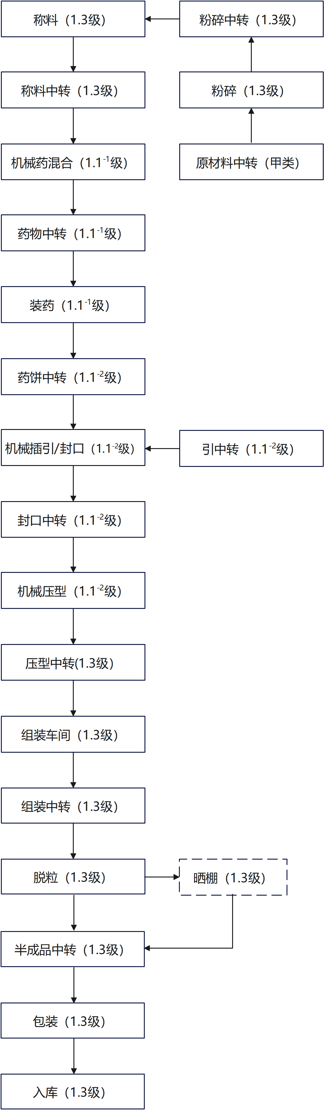
图 A.11.2 旋转类（压型旋转）生产工艺流程图

表A.11.2 旋转类（压型旋转）产能匹配表
功能分区 | 工（库）房  名称 | 危险  等级 | 设置要求 | 备注
生  产  区 | 原材料中转 | 甲类 | 不少于1栋，总限药量不少于500kg
 | 氧化剂粉碎 | 1.3 | 不少于1栋，限药量不少于50kg
 | 还原剂粉碎 | 1.3 | 不少于1栋，限药量不少于50kg
 | 粉碎中转 | 1.3 | 不少于1栋2间，限药量不少于100kg/间 | 分间储存
 | 称料 | 1.3 | 不少于1栋，限药量100kg
 | 称料中转 | 1.3 | 不少于1栋，限药量50kg
 | 机械药混合 | 1.1⁻¹ | 不少于1栋，限药量10kg | 1栋机械药混合最多可匹配4栋装药的生产需求
 | 药物中转  （一级） | 1.1⁻¹ | 不少于1栋，总限药量不少于200kg/每栋机械药混合
 | 无药材料库 |  | 不少于1栋，面积不少于100m²
 | 工具间/更衣室 | / | 不少于1栋，面积不少于20m² | 用于放置生产线上生产所需工具，便于药物生产线人员更衣
 | 药物中转  （二级） | 1.1⁻¹ | 不少于1栋，总限药量不少于30kg/每栋装药
 | 装药 | 1.1⁻¹ | 1栋，限药量3kg
 | 药饼中转  （二级） | 1.1⁻² | 不少于1栋，总限药量不少于30kg/每栋装药
 | 药饼中转  （一级） | 1.1⁻² | 不少于1栋，总限药量不少于50kg/每栋装药
 | 引中转 | 1.1⁻² | 不少于1栋，总限药量不少于50kg
 | 机械插引/封口 | 1.1⁻² | 不少于1栋2间2机，限药量3kg/机， | 3栋装药最少需匹配4台空筒机械插引机
 | 封口中转 | 1.1⁻² | 不少于1栋，总限药量不少于40kg/每栋机械插引/封口
 | 机械压型 | 1.1⁻² | 不少于5栋，1栋2间，单机单间，限药量2kg/机 | 1个装药最多可匹配10台压型设备
 | 压型中转 | 1.3 | 不少于1栋，总限药量不少于400kg | 按10台压型计
 | 组装 | 1.3 | 不少于1栋，限药量10kg/人 | 1栋组装最多可匹配2栋装药的生产需求
 | 脱粒 | 1.3 | 不少于1栋，限药量10kg/人 | 4栋装药最少需匹配5个脱粒工位
 | 半成品中转 | 1.3 | 不少于1栋，总限药量不少于400kg | 过夜，采用自然风干
 | 晒棚 | 1.3 | 不少于1栋，总限药量不少于400kg | 按需设置；采用日光晒干
 | 包装 | 1.3 | 不少于1栋，限药量10kg/人 | 1栋装药需匹配18-24个组装/包装工位
库  区 | 成品库 | 1.3 | 不少于1栋，面积不少于260m²/每栋装药
 | 引线库 | 1.1⁻² | 不少于1栋，总限药量不少于100kg/每栋装药
 | 化工原材料库 | 甲类 | 不少于1栋6间，总限药量不少于15000kg
备注：旋转类（压型旋转）是以装药工序为瓶颈工序，取值为1，从而考虑上下游产能匹配。

A.12 升空类生产工艺流程和产能匹配

A.12.1 升空类（旋转升空烟花）生产工艺流程和产能匹配
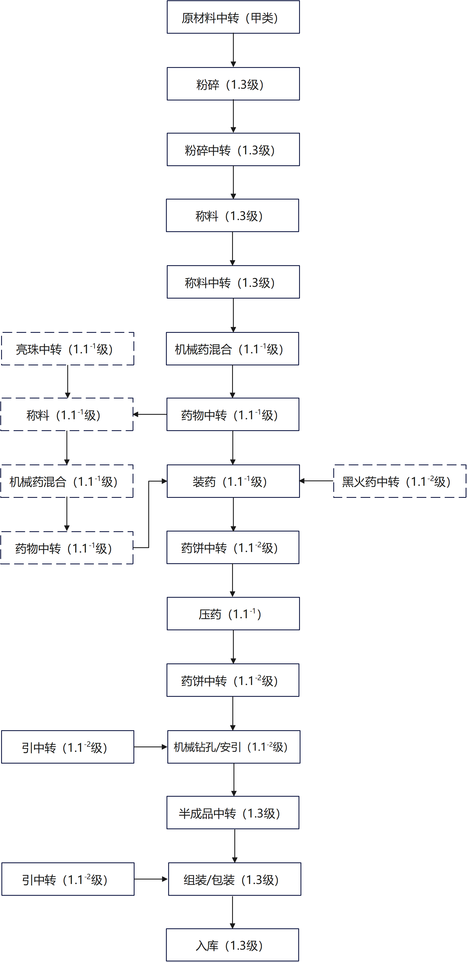

表A.12.1 升空类（旋转升空烟花）产能匹配表
功能分区 | 工（库）房  名称 | 危险  等级 | 设置要求 | 备注
原  材  料  加  工  区 | 原材料中转 | 甲类 | 不少于1栋2间，总限药量不少于500kg | 当紧靠化工原材料库可以库房替代
 | 氧化剂粉碎 | 1.3 | 不少于1栋，限药量50kg
 | 还原剂粉碎 | 1.3 | 不少于1栋，限药量50kg
 | 粉碎中转 | 1.3 | 不少于1栋2间，限药量不少于100kg/间 | 分间储存
生  产  区 | 原材料中转 | 甲类 | 不少于1栋2间，总限药量不少于500kg | 当紧靠粉碎中转可不设
 | 称料 | 1.3 | 不少于1栋，限药量100kg
 | 称料中转 | 1.3 | 不少于1栋，限药量不少于50kg
 | 机械药混合 | 1.1⁻¹ | 不少于1栋，限药量10kg | 1栋机械药混合最多可匹配4栋装药的生产需求
 | 药物中转  （一级） | 1.1⁻¹ | 不少于1栋，总限药量不少于100kg/每栋机械药混合
 | 亮珠中转 | 1.1⁻¹ | 不少于1栋，总限药量不少于40kg/每栋装药 | 按需设置
 | 称料 | 1.1⁻¹ | 不少于1栋，限药量20kg | 按需设置
 | 称料中转 | 1.1⁻¹ | 不少于1栋，限药量不少于100kg | 按需设置
 | 药物中转 | 1.1⁻¹ | 不少于1栋，限药量不少于50kg | 按需设置；旋转效果药中转
 | 机械药混合 | 1.1⁻¹ | 不少于1栋，限药量10kg | 按需设置；效果药与亮珠混合
 | 药物中转 | 1.1⁻¹ | 不少于1栋，限药量不少于100kg/每栋机械药混合 | 按需设置；
 | 空筒中转 | / | 不少于1栋，面积不少于20m²
 | 工具间/更衣室 | / | 不少于1栋，面积不少于20m² | 用于放置生产线上生产所需工具，便于药物生产线人员更衣
 | 黑火药中转 | 1.1⁻² | 不少于1栋，总限药量不少于30kg/每栋装药 | 按需设置
 | 药物中转  （二级） | 1.1⁻¹ | 不少于1栋，限药量不少于80kg/每栋装/压药
 | 装药 | 1.1⁻¹ | 1栋，限药量3kg
 | 药饼中转 | 1.1⁻² | 不少于1栋，总限药量不少于30kg/每栋装药 | 线上中转
 | 压药 | 1.1⁻¹ | 不少于1栋，限药量2kg | 1栋压药最多可匹配1栋装药的生产需求
 | 药饼中转 | 1.1⁻² | 不少于1栋，总限药量不少于100kg/每栋压药
 | 引中转 | 1.1⁻² | 不少于1栋，总限药量不少于20kg/每栋机械钻孔/安引
 | 机械钻孔/安引 | 1.1⁻² | 不少于1栋，可1栋2间设置，限药量10kg | 1台机械钻孔/安引机最多可匹配2栋装药的生产需求
 | 半成品中转 | 1.3 | 不少于1栋，总限药量不少于100kg/每栋装药
 | 引线中转 | 1.1⁻² | 不少于1栋，总限药量不少于10kg/每栋装药
 | 组装/包装 | 1.3 | 不少于1栋，限药量10kg/人 | 1栋装药最少需匹配10个组装/包装工位
 | 无药褙皮车间 | / | 不少于1栋，总面积不少于200m²
 | 无药材料库 | / | 不少于1栋，总面积不少于100m²
库  区 | 成品库 | 1.3 | 不少于1栋成品库，总面积不少于200m²/每栋装药
 | 亮珠库 | 1.1⁻¹ | 不少于1栋，总限药量不少于3500kg/每栋造粒 | 按需设置
 | 黑火药库 | 1.1⁻² | 不少于1栋，总限药量不少于50kg/每栋装药 | 按需设置
 | 引线库 | 1.1⁻² | 不少于1栋，限药量不少于140kg/每栋装药
 | 化工原材料库 | 甲类 | 不少于1栋6间，总限药量不少于10000kg
备注：1、升空类（旋转升空烟花）是以装药工序为瓶颈工序，取值为1，从而考虑上下游产能匹配；
2、亮珠生产能力参照本附录A.5亮珠生产工艺流程与产能匹配执行；
3、亮珠生产线（按1栋造粒计）可匹配升空类（旋转升空烟花）10栋装药（亮珠产品）。

A.12.2 升空类（A、B级火箭）生产工艺流程和产能匹配
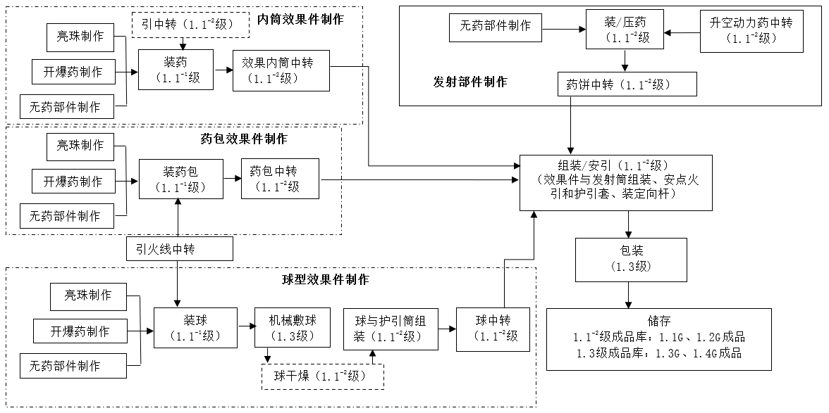
图A.12.2 升空类（A、B级火箭）生产工艺流程图

表A.12.2 升空类（A、B级火箭）产能匹配表
功能分区 | 工（库）房  名称 |  | 危险  等级 | 设置要求 | 备注
原  材  料  加  工  区 | 原材料中转 |  | 甲类 | 不少于1栋2间，总限药量不少于500kg | 当紧靠化工原材料库可以库房替代
 | 氧化剂粉碎 |  | 1.3 | 不少于1栋，限药量50kg
 | 还原剂粉碎 |  | 1.3 | 不少于1栋，限药量50kg
 | 粉碎中转 |  | 1.3 | 不少于1栋2间，限药量不少于100kg/间 | 分间储存
生  产  区 | 开爆药制作 | 原材料中转 | 甲类 | 不少于1栋2间，不少于500kg | 当紧靠粉碎中转可不设
 |  | 称料 | 1.3 | 不少于1栋，限药量100kg
 |  | 机械药混合 | 1.1⁻¹ | 不少于1栋，限药量10kg | 1栋机械药混合最多可匹配12栋装/压药的生产需求
 |  | 药物中转 | 1.1⁻¹ | 不少于1栋，总限药量不少于100kg
 | 无药材料中转 |  | / | 不少于1栋，面积不少于20m² | 存放空筒、空壳等
 | 工具间/更衣室 |  | / | 不少于1栋，面积不少于20m² | 用于放置生产线上生产所需工具，便于药物生产线人员更衣
 | 亮珠中转  （一级） |  | 1.1⁻¹ | 不少于1栋，总限药量不少于30kg/每栋装/压药
 | 内筒效果件制作 | 亮珠中转 | 1.1⁻¹ | 不少于1栋，总限药量不少于25kg/每栋装药
 |  | 药物中转 | 1.1⁻¹ | 不少于1栋，总限药量不少于10kg/每栋装药
 |  | 引中转 | 1.1⁻² | 不少于1栋，总限药量不少于10kg/每栋装药 | 按需设置
 |  | 装药 | 1.1⁻¹ | 不少于1栋，限药量3kg
 |  | 药饼中转 | 1.1⁻² | 不少于1栋，总限药量不少于100kg/每栋装药 | 固引剂封口，过夜
 | 药包效果件制作 | 亮珠中转 | 1.1⁻¹ | 不少于1栋，总限药量不少于25kg/每栋装药包
 |  | 药物中转 | 1.1⁻¹ | 不少于1栋，总限药量不少于10kg/每栋装药包
 |  | 引中转 | 1.1⁻² | 不少于1栋，总限药量不少于10kg/每栋装药包
 |  | 装药 | 1.1⁻¹ | 不少于1栋，限药量3kg
 |  | 药饼中转 | 1.1⁻² | 不少于1栋，总限药量不少于50kg/每栋装药包 | 封口纸封口，即用
 | 球型效果件制作 | 亮珠中转 | 1.1⁻¹ | 不少于1栋，总限药量不少于20kg/每栋装球
 |  | 引中转 | 1.1⁻² | 不少于1栋，总限药量不少于10kg/每栋装球
 |  | 装球 | 1.1⁻¹ | 不少于1栋，限药量3kg
 |  | 球中转 | 1.1⁻² | 不少于1栋，总限药量不少于20kg/每栋装球 | 即用
 |  | 机械敷球 | 1.3 | 不少于1栋，每间定机不超2台，每机限药量20kg | 1台敷球机最多可匹配1栋装球的生产需求
 |  | 敷球中转 | 1.1⁻² | 不少于1栋，总限药量不少于20kg/每栋装球 | 即用
 |  | 球干燥 | 1.1⁻² | 不少于1栋，限药量不少于50kg/每栋装球 | 按需设置
 |  | 球中转 | 1.1⁻² | 不少于1栋，限药量不少于50kg/每栋装球 | 按需设置
 |  | 组装 | 1.1⁻² | 不少于1栋，限药量10kg（含全爆炸药4kg）/人 | 球与护引连接筒组装
 |  | 组装后中转 | 1.1⁻² | 不少于1栋，限药量不少于50kg/每栋装球 | 过夜中转
 | 发射部件制作 | 黑火药中转（一级） | 1.1⁻² | 不少于1栋，总限药量不少于120g/每栋装/压药 | 按需设置；如升空动力药自制，须升空动力药生产线
 |  | 黑火药中转（二级） | 1.1⁻² | 不少于1栋，总限药量不少于60g/每栋装/压药
 |  | 装/压药 | 1.1⁻² | 不少于1栋，限药量5kg | 1栋装/压药最多可匹配3个组装/安引工位；1栋装/压药最多可匹配3栋装球或1.5栋装药包或15栋装内筒
 |  | 药饼中转 | 1.1⁻² | 不少于1栋，总限药量不少于120kg/每栋装/压药
 | 引中转 |  | 1.1⁻² | 不少于1栋，总限药量不少于10kg/每个组装（安引）工位
 | 组装（安引） |  | 1.1⁻² | 1栋，限药量10kg/人 | 2个装球最少需配置1个组装工位；1个装药（药包）最少需配置2个组装工位；1个装药（内筒）最少需配置5个组装工位
 | 散装成品中转 |  | 1.1⁻²  /1.3 | 不少于1栋，总限药量不少于100kg，球型：40kg/组装工位；  内筒型：20kg/组装工位；  药包型：30kg/组装工位 | 过夜风干；1.1G、1.2G成品为1.1⁻²级中转，1.3G、1.4G成品为1.3级中转
 | 包装 |  | 1.3 | 不少于1栋，限药量10kg/人，不少于5人
 | 无药材料库 |  | / | 不少于1栋，面积不少于100m²
 | 无药褙皮车间 |  | / | 不少于1栋，面积不少于200m²
库  区 | 成品库 |  | 1.1⁻² | 不少于1栋成品库，总限药量不少于1000kg | 储存1.1G、1.2G成品
 | 成品库 |  | 1.3 | 不少于1栋成品库，面积不少于300m²/每栋装/压药 | 储存1.3G、1.4G成品
 | 亮珠库 |  | 1.1⁻¹ | 不少于1栋，总限药量不少于3500kg/每栋造粒 | 按需设置
 | 黑火药库 |  | 1.1⁻² | 不少于1栋，限药量不少于700kg/每栋装/压药
 | 引线库 |  | 1.1⁻² | 不少于1栋，限药量不少于70kg/每栋装/压药
 | 化工原材料库 |  | 甲类 | 不少于1栋6间，总限药量不少于10000kg
备注：1、升空类（A、B级火箭）是以装/压药工序为瓶颈工序，取值为1，从而考虑上下游产能匹配；
2、亮珠生产能力参照本附录A.5亮珠生产工艺流程与产能匹配执行；
3、亮珠生产线（按1栋造粒计）可匹配升空类（A、B级火箭）3-4栋组装（安引）的配置需求。

A.12.3 升空类（C级火箭）生产工艺流程和产能匹配
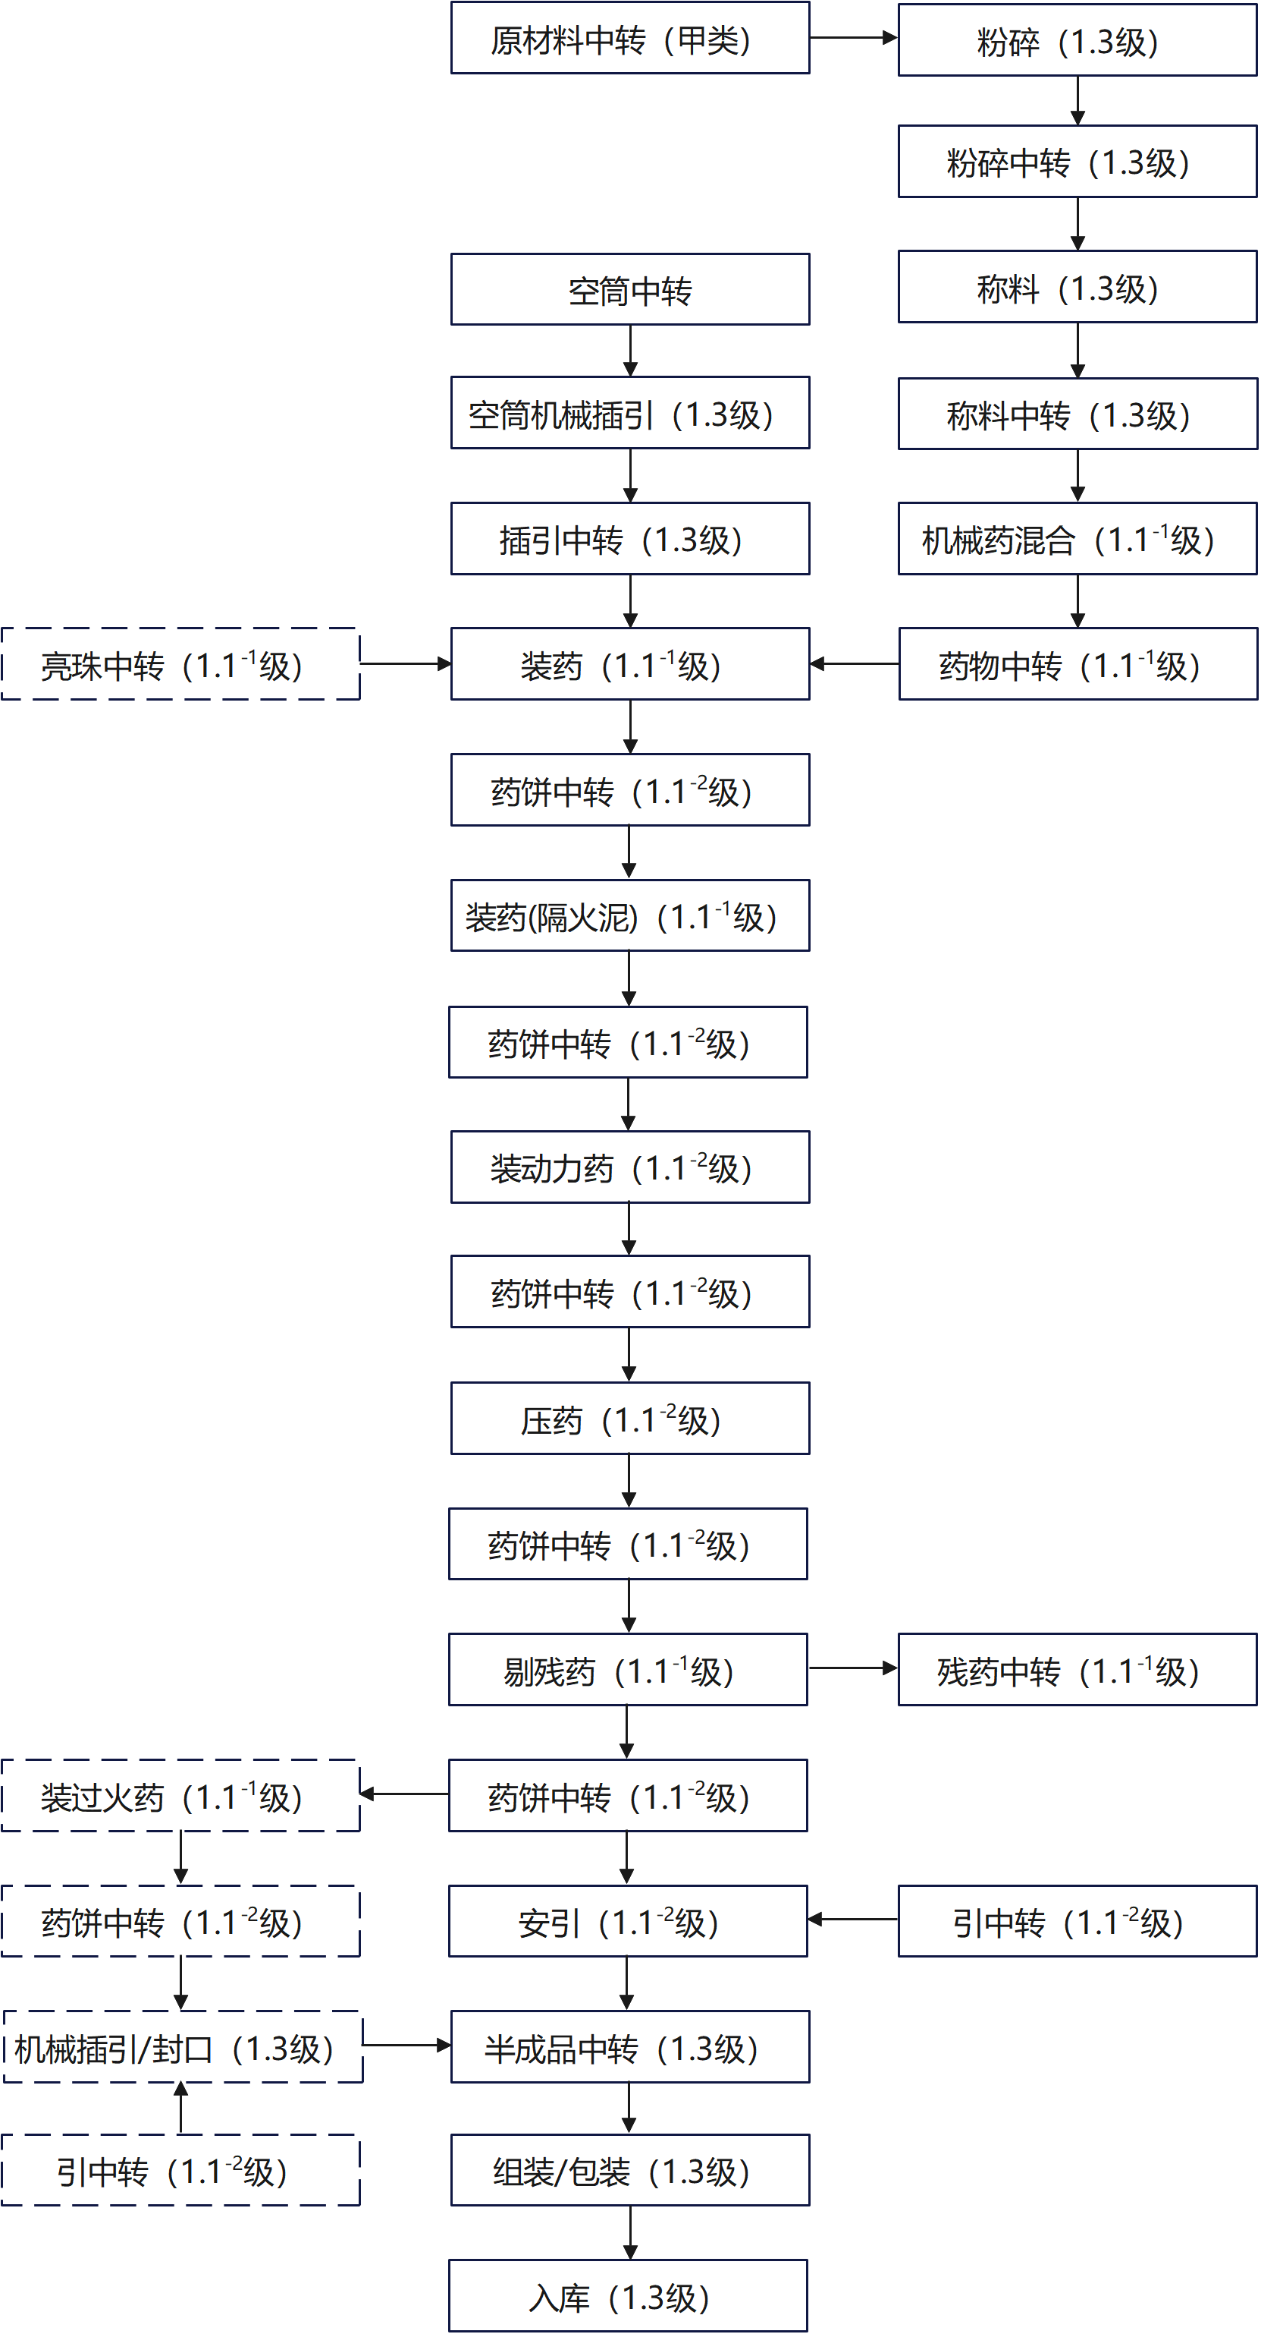
图A.12.3 升空类（C级火箭）生产工艺流程图
表A.12.3 升空类（C级火箭）产能匹配表
功能分区 | 工（库）房  名称 | 危险  等级 | 设置要求 | 备注
原  材  料  加  工  区 | 原材料中转 | 甲类 | 不少于1栋2间，限药量不少于500kg | 当紧靠化工原材料库可以库房替代
 | 氧化剂粉碎 | 1.3 | 不少于1栋，限药量50kg
 | 还原剂粉碎 | 1.3 | 不少于1栋，限药量50kg
 | 粉碎中转 | 1.3 | 不少于1栋2间，限药量不少于100kg/间 | 分间储存
生  产  区  域 | 工具间/更衣室 | / | 不少于1栋，面积不少于20m² | 用于放置生产线上生产所需工具，便于药物生产线人员更衣
 | 空筒中转 | / | 不少于1栋，面积不少于20m²
 | 引中转 | 1.1⁻² | 不少于1栋，总限药量不少于10kg/每栋装/压药
 | 空筒插引 | 1.3 | 不少于1栋，限药量0.5kg/每个空筒插引（手工）或3kg/每台空筒插引（机械） | 1个压药最少需匹配2台空筒插引（机械）或8个空筒插引（手工）
 | 插引中转 | 1.3 | 不少于1栋，总限药量不少于25kg/每栋空筒插引
 | 原材料中转 | 甲类 | 不少于1栋2间，不少于500kg | 当紧靠粉碎中转可不设
 | 称料 | 1.3 | 不少于1栋，限药量100kg
 | 称料中转 | 1.3 | 不少于1栋，不少于50kg
 | 机械药混合 | 1.1⁻¹ | 不少于1栋，限药量10kg | 1栋机械药混合可匹配3栋压药的生产需求
 | 效果药中转 | 1.1⁻¹ | 不少于1栋，限药量不少于50kg/每栋压药
 | 动力药中转 | 1.1⁻² | 不少于1栋，限药量不少于50kg/每栋压药 | 如升空动力药自制，须按需设置升空动力药生产线
 | 亮珠中转 | 1.1⁻¹ | 不少于1栋，限药量不少于50kg/每栋压药 | 按需设置
 | 装药（效果药） | 1.1⁻¹ | 不少于1栋，限药量3kg/栋 | 1栋装效果药最多可匹配1栋压药的生产需求
 | 药饼中转 | 1.1⁻² | 不少于1栋，限药量不少于30kg/每栋装药（效果药）
 | 装药（隔火泥） | 1.1⁻² | 不少于1栋，限药量3kg/栋 | 1栋装隔火泥最多可匹配1栋压药的生产需求
 | 药饼中转 | 1.1⁻² | 不少于1栋，限药量不少于10kg/每栋装药（隔火泥）
 | 装药（动力药） | 1.1⁻¹ | 不少于1栋，限药量3kg/栋 | 1栋装动力药最多可匹配1栋压药的生产需求
 | 药饼中转 | 1.1⁻² | 不少于1栋，限药量不少于30kg/每栋装药（动力药）
 | 压药 | 1.1⁻¹ | 1栋，限药量2kg/栋
 | 药饼中转 | 1.1⁻² | 不少于1栋，限药量不少于30kg/每栋压药
 | 剔残药 | 1.1⁻² | 不少于1栋，限药量3kg/栋 | 1个剔残药最多可匹配4个压药的生产需求
 | 残药中转 | 1.1⁻¹ | 不少于1栋，限药量不少于10kg/每栋压药
 | 装过火药 | 1.1⁻² | 不少于1栋，限药量3kg/栋 | 按需设置  1栋装过火药最多可匹配1栋压药的生产需求
 | 药饼中转 | 1.1⁻² | 不少于1栋，总限药量不少于100kg/每栋装过火药 | 按需设置
 | 药饼中转 | 1.1⁻² | 不少于1栋，限药量不少于60kg/每栋机械插引/封口
 | 机械插引/封口 | 1.1⁻² | 不少于1栋，限药量3kg/栋 | 按需设置；1栋压药最少需匹配2台机械插引机
 | 半成品中转 | 1.3 | 不少于一栋，总限药量不少于200kg/每栋压药
 | 引中转 | 1.1⁻² | 不少于1栋，总限药量不少于30kg/每栋组装（安引）
 | 安引 | 1.1⁻² | 不少于1栋，限药量0.5kg/人 | 1栋压药最少需匹配3个安引工位
 | 半成品中转 | 1.3 | 不少于1栋，总限药量不少于100kg/每栋安引
 | 组装/包装 | 1.3 | 不少于1栋，限药量10kg/人 | 1个压药需匹配20个组装/包装工位
 | 无药材料库 | / | 不少于1栋，面积不少于200m²
库  区 | 成品库 | 1.3 | 不少于1栋成品库，总面积不少于300m²/每栋压药
 | 亮珠库 | 1.1⁻¹ | 不少于1栋，总限药量不少于3500kg/每栋造粒 | 按需设置
 | 引线库 | 1.1⁻² | 不少于1栋，限药量不少于70kg/装每栋压药
 | 化工原材料库 | 甲类 | 不少于1栋6间，总限药量不少于10000kg
备注：1、升空类（C级火箭）是以压药工序为瓶颈工序，取值为1，从而考虑上下游产能匹配；
2、亮珠生产能力参照本附录A.5亮珠生产工艺流程与产能匹配执行；
3、亮珠生产线（按1栋造粒计）可匹配升空类（C级火箭）6栋压药的配置需求。

A.12.4 升空类（双响）生产工艺流程和产能匹配
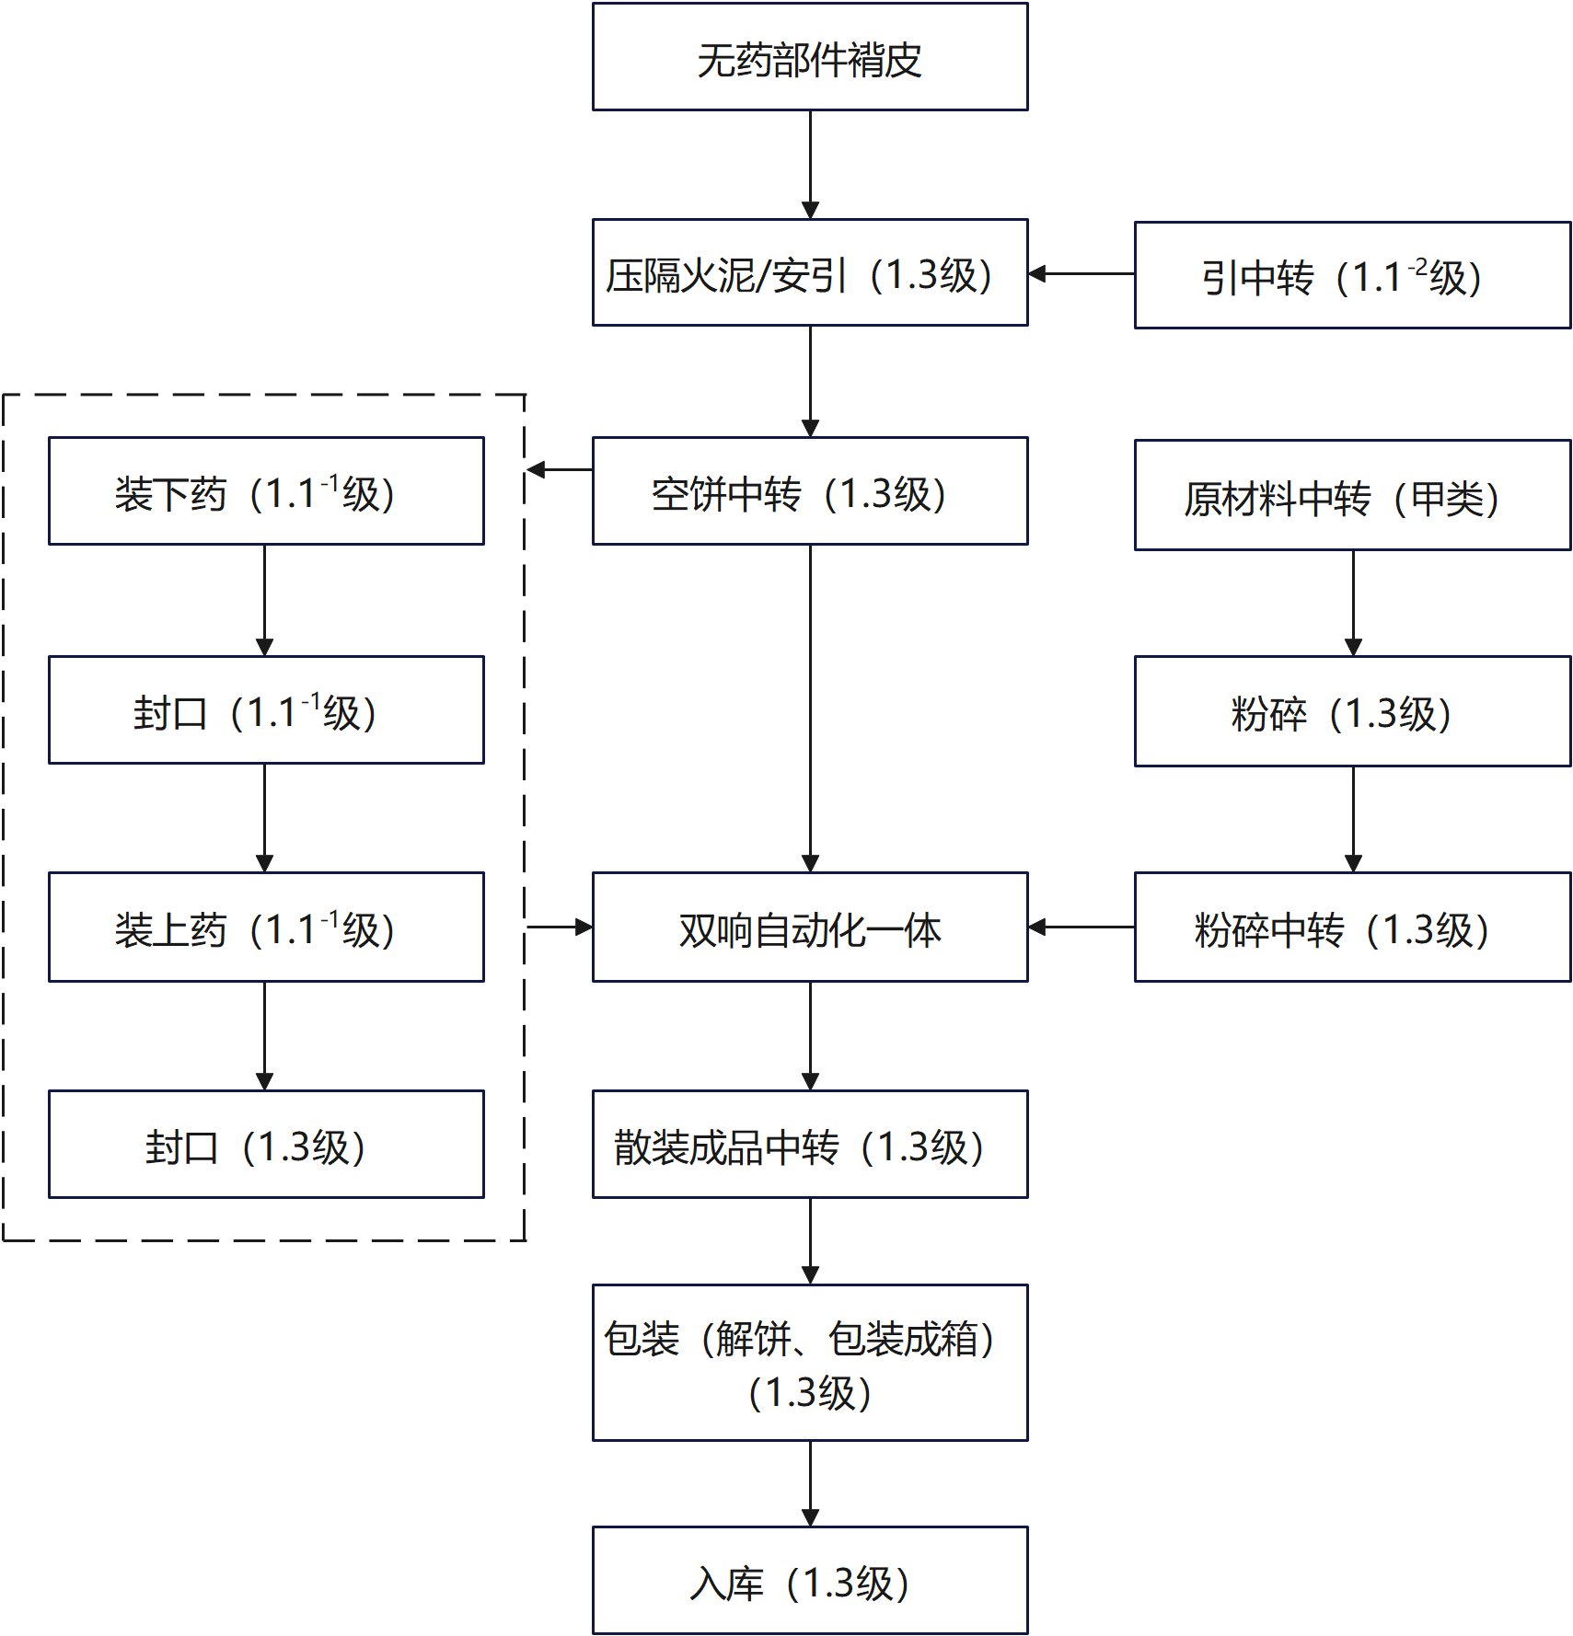
图 A.12.4 升空类（双响）工艺流程图

图A.12.4 升空类（双响/自动化生产线）产能匹配表
功能分区 | 工（库）房  名称 | 危险  等级 | 设置要求 | 备注
无  药  生  产  区 | 无药材料库 | / | 不少于1栋，不少于100m²
 | 空筒褙皮车间 | / | 不少于1栋，不少于100m²
 | 筒子库 | / | 不少于1栋，不少于100m²
 | 黄泥库 | / | 不少于1栋，不少于20m²
生  产  区 | 引中转 | 1.1⁻² | 不少于1栋，限药量不少于10kg/每台机械插引机
 | 泥底车间  （机械插引） | 1.3 | 不少于1栋，限药量3kg/机，不少于5机 | 1条自动化生产线最少需匹配2栋泥底车间
 | 插引中转 | 1.3 | 不少于1栋，限药量不少于50kg/每栋泥底车间
 | 原材料中转 | 甲类 | 不少于1栋5间，限药量不少于500kg
 | 氧化剂粉碎 | 1.3 | 不少于1栋，限药量50kg
 | 还原剂粉碎 | 1.3 | 不少于1栋，限药量50kg
 | 粉碎中转 | 1.3 | 不少于1栋2间，不少于100kg/间 | 分间储存
 | 工具间/更衣室 | / | 不少于1栋，面积不少于20m² | 用于放置生产线上生产所需工具，便于药物生产线人员更衣
 | 自动化生产线 | 1.1⁻¹ | 1套，限药量根据设备安全论证资料设定
 | 散装成品中转 | 1.3 | 不少于1栋，总限药量不少于300kg/每条自动化生产线 | 点蜡封口工艺
 |  |  | 不少于1栋，总限药量不少于1000kg/每条自动化生产线 | 固引剂封口工艺
 | 包装 | 1.3 | 不少于1栋，限药量10kg/人 | 每条自动化生产线最少需匹配5个包装工位
库  区 | 成品库 | 1.3 | 不少于2栋，总面积不少于1400m²/每条自动化生产线
 | 引线库 | 1.1⁻² | 不少于1栋，总限药量不少于500kg/每条自动化生产线
 | 化工原材料库 | 甲类 | 不少于1栋6间，总限药量不少于10000kg
备注：升空类（双响）是以自动化生产线工序为瓶颈工序，取值为1，从而考虑上下游产能匹配。

A.13 玩具类生产工艺流程与产能匹配

A.13.1 玩具类（线香型/电光花）生产工艺流程与产能匹配
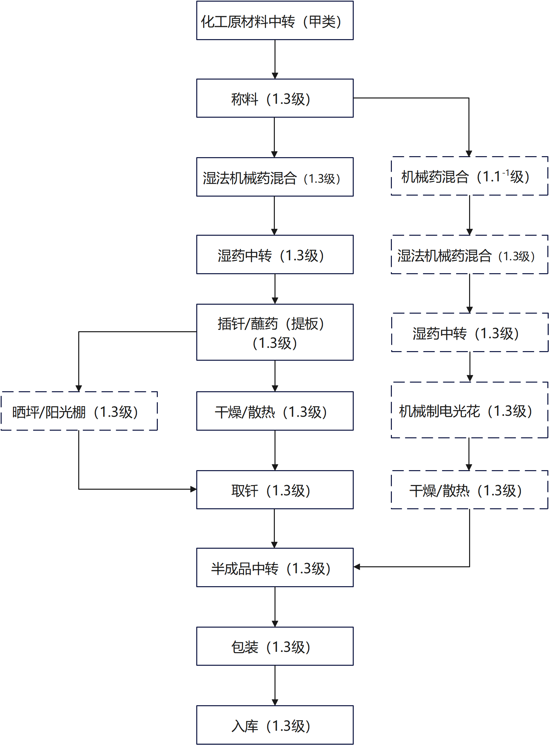
图A.13.1 玩具类（线香型/电光花）生产工艺流程图

表A.13.1 玩具类（线香型/电光花）产能匹配表
功能分区 | 工（库）房  名称 | 危险  等级 | 设置要求 | 备注
生  产  区 | 化工原材料中转 | 甲类 | 不少于1栋，总限药量不少于400kg
 | 称料 | 1.3 | 不少于1栋，总限药量不少于200kg
 | 机械药混合 | 1.1⁻¹ | 不少于1栋，总限药量不少于10kg | 按需设置
 | 湿法机械药混合 | 1.1⁻² | 不少于1栋，总限药量不少于100kg | 1栋湿法机械药混合最多可匹配2栋插钎/提板的生产需求
 | 湿药中转 | 1.3 | 不少于1栋，总限药量不少于200kg/每栋湿法机械药混合
 | 插钎/蘸药（提板） | 1.3 | 1栋，限8人，总限药量25kg/人
 | 机械制电光花 | 1.3 | 1栋，限药量50kg/机 | 按需设置
 | 无药材料中转 | / | 不少于1栋，面积不少于50m²
 | 干燥/散热 | 1.3 | 1栋，总限药量不少于200kg/每栋插钎/蘸药（提板）
 | 晒坪/阳光棚 | 1.3 | 1栋，总限药量不少于200kg/每栋插钎/蘸药（提板） | 按需设置
 | 取钎 | 1.3 | 1栋，总限药量不少于100kg
 | 半成品中转 | 1.3 | 不少于1栋，总限药量不少于400kg/每栋插钎/蘸药（提板）
 | 包装 | 1.3 | 不少于2栋，限药量不少于200kg/栋 | 1个/插钎/蘸药（提板）需匹配30-40个包装/成箱工位
 | 包装材料库 | / | 不少于1栋，面积不少于200m²
 | 拉丝造型 | / | 不少于1栋，面积不少于100m² | 按需设置
库  区 | 成品库 | 1.3 | 不少于1栋，总面积不少于250m²/每栋插钎/提板
 | 化工原材料库 | 甲类 | 不少于1栋3间，总限药量不少于6000kg/每栋插钎/提板
备注：玩具类（线香型/电光花）是以插钎/蘸药（提板）工序为瓶颈工序，取值为1，从而考虑上下游产能匹配。

A.13.2 玩具类（线香型/晨光花）生产工艺流程与产能匹配
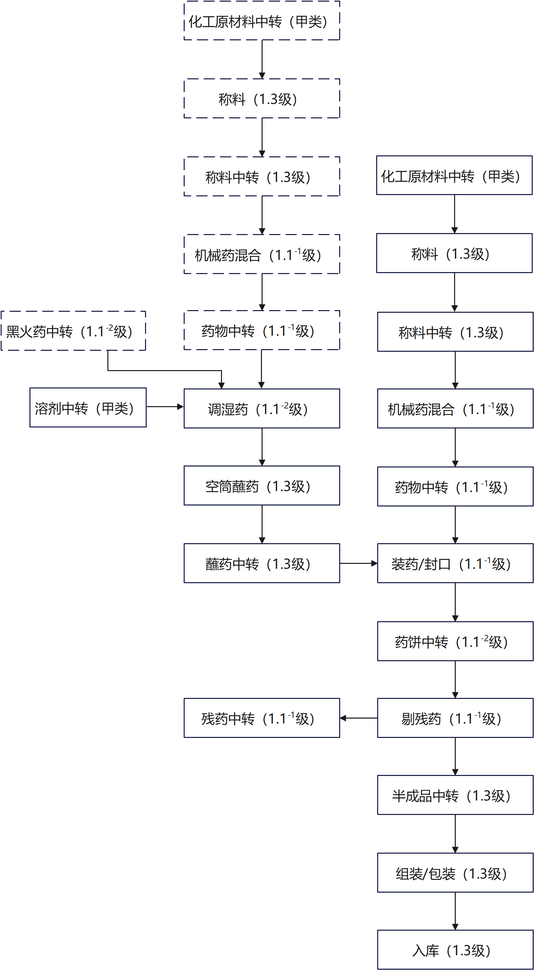
图A.13.2 玩具类（线香型/晨光花）生产工艺流程图

表A.13.2 玩具类（线香型/晨光花）产能匹配表
功能分区 | 工（库）房  名称 | 危险  等级 | 设置要求 | 备注
生  产  区 | 木炭粉中转 | 甲类 | 不少于1栋，面积不少于50m²
 | 化工原材料中转 | 甲类 | 不少于1栋3间，总限药量不少于200kg
 | 溶剂中转 | 甲类 | 不少于1栋，面积不少于30m²
 | 称料 | 1.3 | 不少于1栋，总限药量不少于200kg | 按需设置
 | 称料中转 | 1.3 | 不少于1栋，总限药量不少于200kg | 按需设置
 | 机械药混合 | 1.1⁻¹ | 不少于1栋，限药量10kg | 按需设置
 | 药物中转 | 1.1⁻² | 不少于1栋，总限药量不少于10kg/每栋调湿药 | 按需设置
 | 黑火药中转 | 1.1⁻² | 不少于1栋，总限药量不少于50kg/每栋调湿药 | 按需设置
 | 调湿药 | 1.1⁻² | 1栋，限药量10kg
 | 蘸药 | 1.3 | 1栋，限药量25kg/人 | 1栋蘸药最多可匹配4栋装药/封口的生产需求
 | 空筒中转 |  | 不少于1栋，面积不少于50m²
 | 蘸药中转 | 1.3 | 不少于1栋，总限药量不少于100kg/每栋蘸药
 | 化工原材料中转 | 甲类 | 不少于1栋3间，总限药量不少于200kg
 | 称料 | 1.3 | 不少于1栋，总限药量不少于200kg
 | 称料中转 | 1.3 | 不少于1栋，总限药量不少于200kg
 | 机械药混合 | 1.1⁻¹ | 不少于1栋，限药量10kg | 1栋机械药混合最多可匹配4个装药/封口的生产需求
 | 药物中转 | 1.1⁻¹ | 不少于1栋，总限药量不少于 100kg/每栋机械药混合
 | 装药/封口 | 1.1⁻¹ | 1栋，限药量不大于3kg
 | 药饼中转 | 1.1⁻² | 不少于1栋，总限药量不少于100kg/每栋装药/封口
 | 剔残药 | 1.1⁻¹ | 不少于1栋，限药量5kg | 1栋剔残药最多可匹配5个装药/封口的生产需求
 | 残药中转 | 1.1⁻¹ | 不少于1栋，限药量10kg
 | 半成品中转 | 1.3 | 不少于1栋，总限药量不少于200kg/每栋装药/封口
 | 包装/成箱 | 1.3 | 不少于2栋，总限药量不少于200kg/每栋包装/成箱 | 1个装药/封口需匹配30-40个包装/成箱（手工）工位或24台包装/成箱（机械）
 | 半成品干燥 | 1.3 | 至少1栋，总限药量不少于200kg | 按需设置
 | 无药材料库 |  | 不少于1栋，面积不少于200m²
 | 包装材料库 |  | 不少于1栋，面积不少于200m²
库  区 | 成品库 | 1.3 | 不少于1栋，面积不少于250m²/每栋装药/封口
 | 黑火药库 | 1.1⁻² | 不少于1栋，总限药量不少于500kg | 按需设置
 | 化工原材料库 | 甲类 | 不少于1栋3间，总限药量不少于3000kg/每栋装药/封口
 | 木炭粉库 |  | 不少于1栋，面积不少于100m²
 | 溶剂库 | 甲类 | 不少于1栋，限药量1000kg
备注：1、玩具类（线香型/晨光花）是以装药/封口工序为瓶颈工序，取值为1，从而考虑上下游产能匹配；
2、当调湿药药物采用黑火药调湿时，则需设置黑火药库，可不设置调湿药药物的机械药混合等配套工房；当调湿药药物采用机械药混合进行制作时，可不设置黑火药库。

A.13.3 玩具类（线香型/绳鞭）生产工艺流程与产能匹配
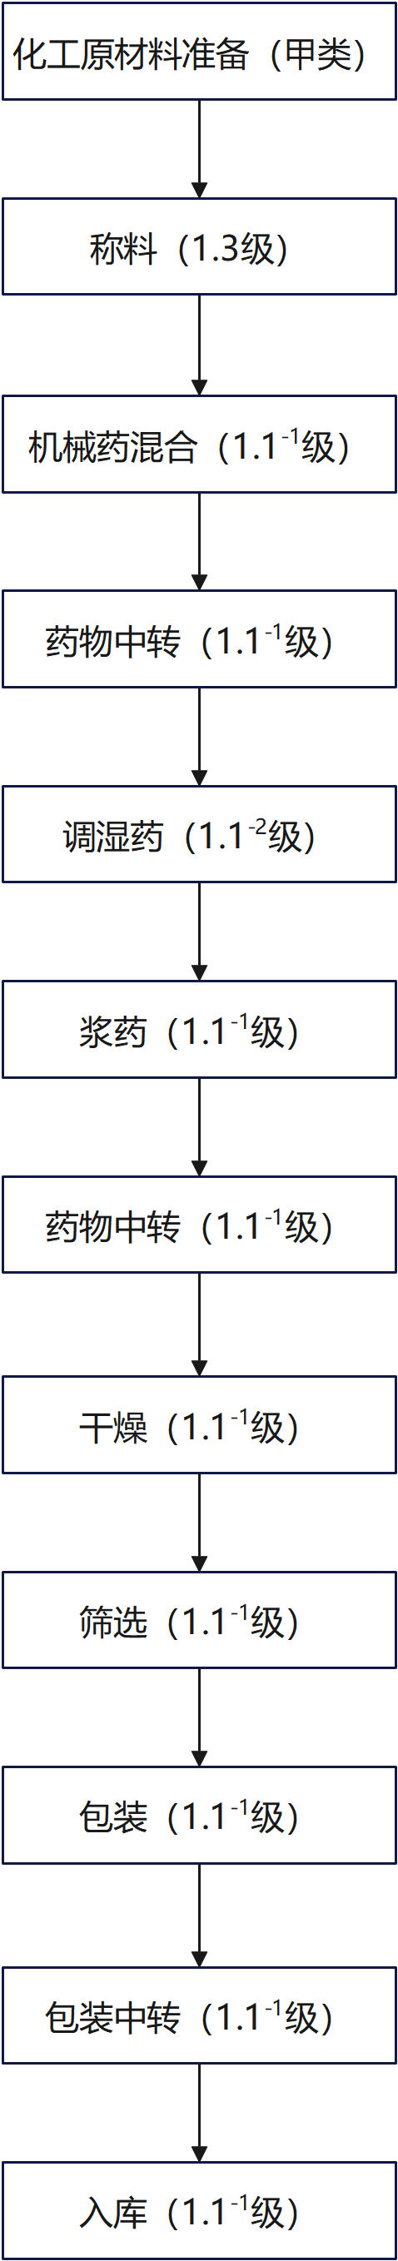
图A.13.3.1 玩具类（线香型/绳鞭，瀑布产品）药物生产工艺流程图
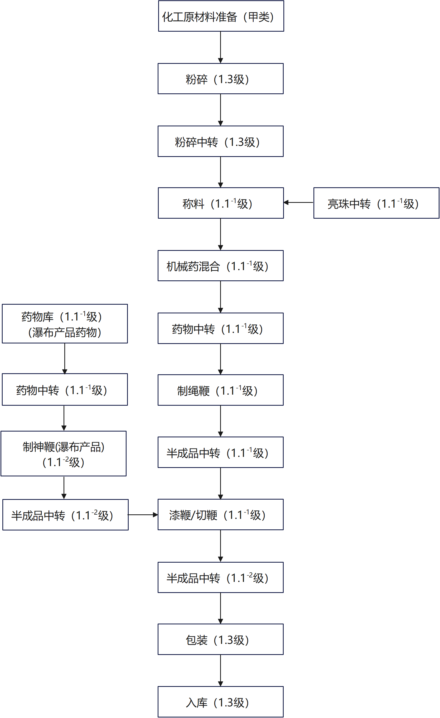
图A.13.3.2 玩具类（线香型/绳鞭）生产工艺流程图
表A.13.3 玩具类（线香型/绳鞭）产能匹配表
功能分区 | 工（库）房  名称 | 危险  等级 | 设置要求 | 备注
绳  鞭  药  物  （  瀑  布  产  品  ）  生  产  区 | 化工原材料中转 | 甲类 | 不少于1栋3间，限药量不少于1000kg
 | 称料 | 1.3 | 不少于1栋，限药量不少于200kg
 | 机械药混合 | 1.1⁻¹ | 不少于1栋，限药量10kg
 | 药物中转 | 1.1⁻¹ | 不少于1栋，限药量不少于100kg/每栋机械药混合
 | 调湿药 | 1.1⁻² | 不少于1栋，单栋限药量10kg
 | 浆药 | 1.1⁻¹ | 不少于1栋，单栋限药量10kg
 | 干燥/散热 | 1.1⁻¹ | 1栋，限药量500kg | 1栋干燥/散热最多可匹配16栋制绳鞭的生产需求
 | 筛选 | 1.1⁻¹ | 不少于1栋，总限药量不大于20kg
 | 包装 | 1.1⁻¹ | 不少于1栋，总限药量不大于30kg
 | 包装中转 | 1.1⁻¹ | 不少于1栋，总限药量不少于200kg
绳  鞭  生  产  区 | 还原剂粉碎 | 1.3 | 不少于1栋
 | 氧化剂粉碎 | 1.3 | 不少于1栋
 | 粉碎中转 | 甲类 | 不少于1栋，总限药量不少于100kg | 木炭粉专库设置
 | 亮珠中转 | 1.1⁻¹ | 不少于1栋，总限药量不少于5kg/每栋制绳鞭
 | 称料 | 1.1⁻¹ | 不少于1栋，总限药量不少于100kg
 | 机械药混合 | 1.1⁻¹ | 不少于1栋，限药量不少于10kg | 1栋机械药混合最多可匹配20栋制绳鞭的生产需求
 | 药物中转 | 1.1⁻¹ | 不少于1栋，限药量不少于200kg/每栋机械药混合
 | 制绳鞭 | 1.1⁻¹ | 1栋2间，限1人，1台双线机/间，限药量6kg/每机 | 抗爆间室结构
 | 绳鞭药物中转 | 1.1⁻¹ | 不少于1栋，限药量不少于30kg/每栋制绳鞭 | 按需设置
 | 制绳鞭  （瀑布产品） | 1.1⁻² | 1栋2间，1台双线机/间，限药量6kg/每机 | 按需设置  抗爆间室结构
 | 半成品中转 | 1.1⁻² | 不少于1栋，限药量不少于15kg/每栋制绳鞭 | 线上中转
 | 油漆中转 | 甲类 | 不少于1栋，限药量500kg
 | 半成品中转  （一级） | 1.1⁻² | 不少于1栋，限药量不少30kg/每栋制绳鞭
 | 漆鞭/切鞭 | 1.1⁻¹ | 不少于1栋，限1人，限药量25kg | 1栋漆鞭/切鞭最多可匹配4栋制绳鞭的生产需求
 | 半成品中转 | 1.1⁻² | 不少于1栋，限药量不少于50kg/每栋漆鞭/切鞭
 | 包装 | 1.3 | 不少于1栋，限药量10kg/人 | 1栋制绳鞭最少需匹配2个包装工位
 | 无药辅助材料库 | / | 不少于1栋，面积不少于100m²
 | 包装材料库 | / | 不少于1栋，面积不少于100m²
 | 打纱/分纸 | / | 不少于1栋 | 按需设置
 | 油漆库 | 甲类 | 不少于1栋，限药量不少于1000kg
 | 溶剂库 | 甲类 | 不少于1栋，限药量不少于1000kg
 | 工具间 | / | 不少于1栋，面积不少于50m²
库  区 | 化工原材料库 | 甲类 | 不少于1栋4间，总限药量不少于30000kg
 | 木炭粉库 | 丙类 | 不少于1栋，面积不少于200m²
 | 黑火药库 | 1.1⁻² | 不少于1栋，总限药量不少于40kg/每栋制绳鞭
 | 成品库 | 1.3 | 不少于2栋，面积不少于50m²/每栋制绳鞭，总面积不少于1000m²
 | 药物库 | 1.1⁻¹ | 不少于1栋，总限药量不少于1500kg | 用于存放绳鞭药物
 | 亮珠库 | 1.1⁻¹ | 不少于1栋，总限药量不少于3500kg/每栋造粒
备注：1、玩具类（线香型/绳鞭）是以制绳鞭工序为瓶颈工序，取值为1，从而考虑上下游产能匹配；
2、亮珠生产能力参照本附录A.5亮珠生产工艺流程与产能匹配执行；
3、亮珠生产线（按1栋造粒计）可匹配玩具类（线香型/绳鞭）15-18栋制绳鞭（1台）的配置需求；
4、绳鞭药物线（按1栋干燥/散热计）可匹配玩具类（线香型/绳鞭）15-16栋制绳鞭（1台）的配置需求。

A.13.4 玩具类（摩擦型/圣诞烟花、拉炮）生产工艺流程与产能匹配
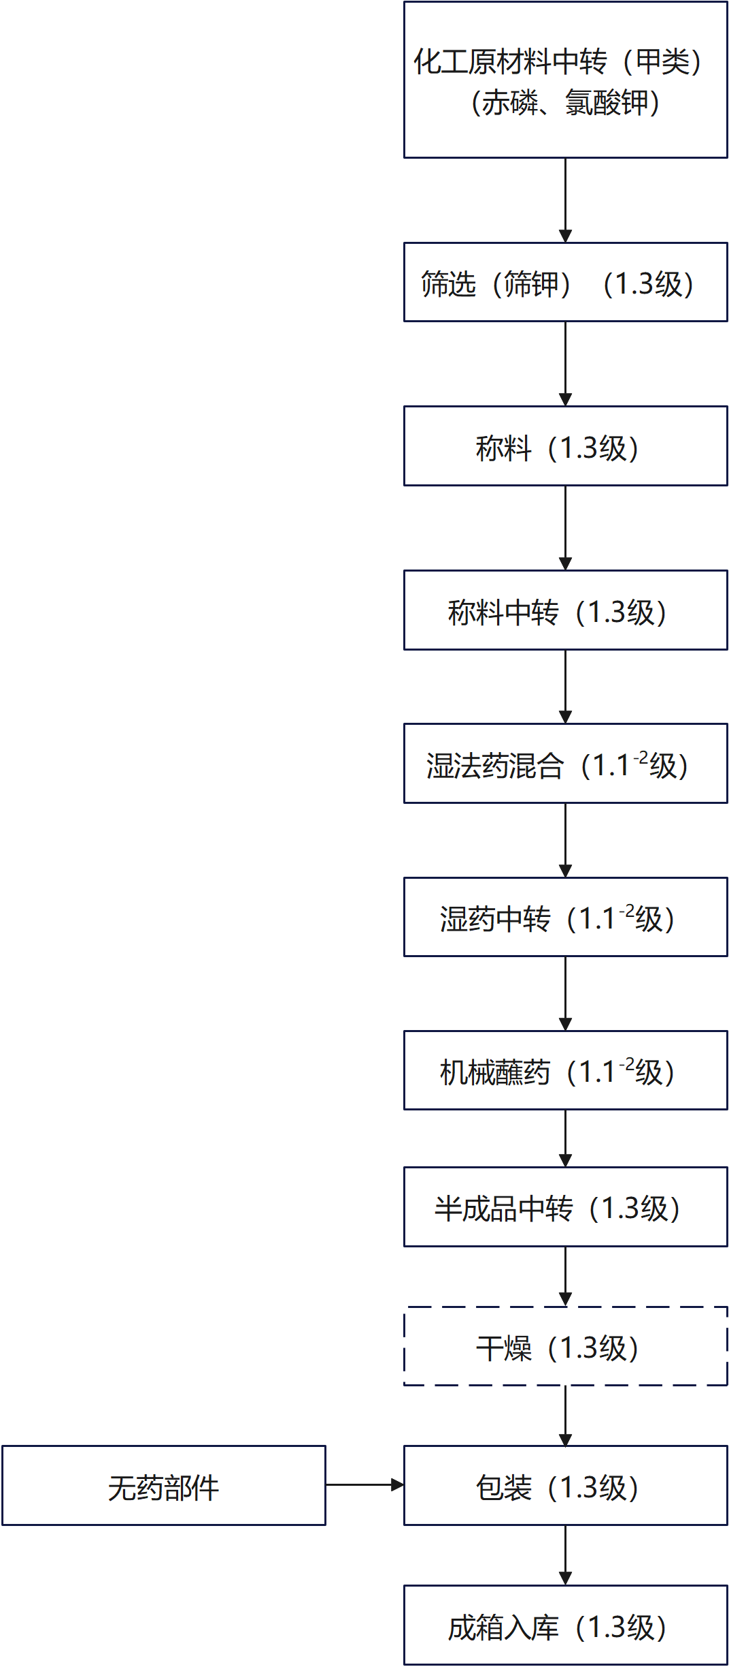
图A.13.4 玩具类（摩擦型/圣诞烟花、拉炮）生产工艺流程图

表A.13.4 玩具类（摩擦型/圣诞烟花、拉炮）产能匹配表
功能分区 | 工（库）房  名称 | 危险  等级 | 设置要求 | 备注
药  物  库  区 | 赤磷库 | 甲类 | 不少于1栋，总限药量不少于500kg
 | 氯酸钾库 | 甲类 | 不少于1栋，总限药量不少于1000kg
生  产  工  序 | 化工原材料中转 | 甲类 | 不少于1栋，限药量不少于1000kg
 | 单料筛选（筛钾） | 1.3 | 不少于1栋，限药量不少于1kg/每栋机械蘸药
 | 称料 | 1.1⁻¹ | 不少于1栋，限药量3kg
 | 称料中转 | 1.1⁻² | 不少于1栋，限药量10kg
 | 湿法药混合 | 1.1⁻² | 不少于1栋，限药量1kg | 1栋湿法药混合最多可匹配50台机械蘸药的生产需求
 | 湿药中转 | 1.1⁻² | 不少于1栋，限药量1kg/每栋湿法药混合
 | 机械蘸药 | 1.1⁻¹ | 1栋/2台机，单间单机，限药量0.1kg
 | 半成品中转 | 1.3 | 不少于1栋，限药量不少于0.5kg/每台机械蘸药机
 | 干燥（晒棚） | 1.1⁻² | 不少于1栋，限药量不少于50kg/每栋机械蘸药 | 按需设置
 | 包装 | 1.3 | 不少于1栋，限药量10kg/人 | 1台机械蘸药机需匹配3-5个包装工位
库  区 | 成品库 | 1.3 | 不少于1栋，1栋2间，专库储存，总面积不少于500m²
备注：1、玩具类（摩擦型/圣诞烟花、拉炮）是以机械蘸药工序为瓶颈工序，取值为1，从而考虑上下游产能匹配；
2、摩擦类产品与其他烟花爆竹产品在同一企业生产时，摩擦类成品库栋数不与其他产品进行叠加。

A.13.5 玩具类（摩擦型/纸管砂炮）生产工艺流程与产能匹配
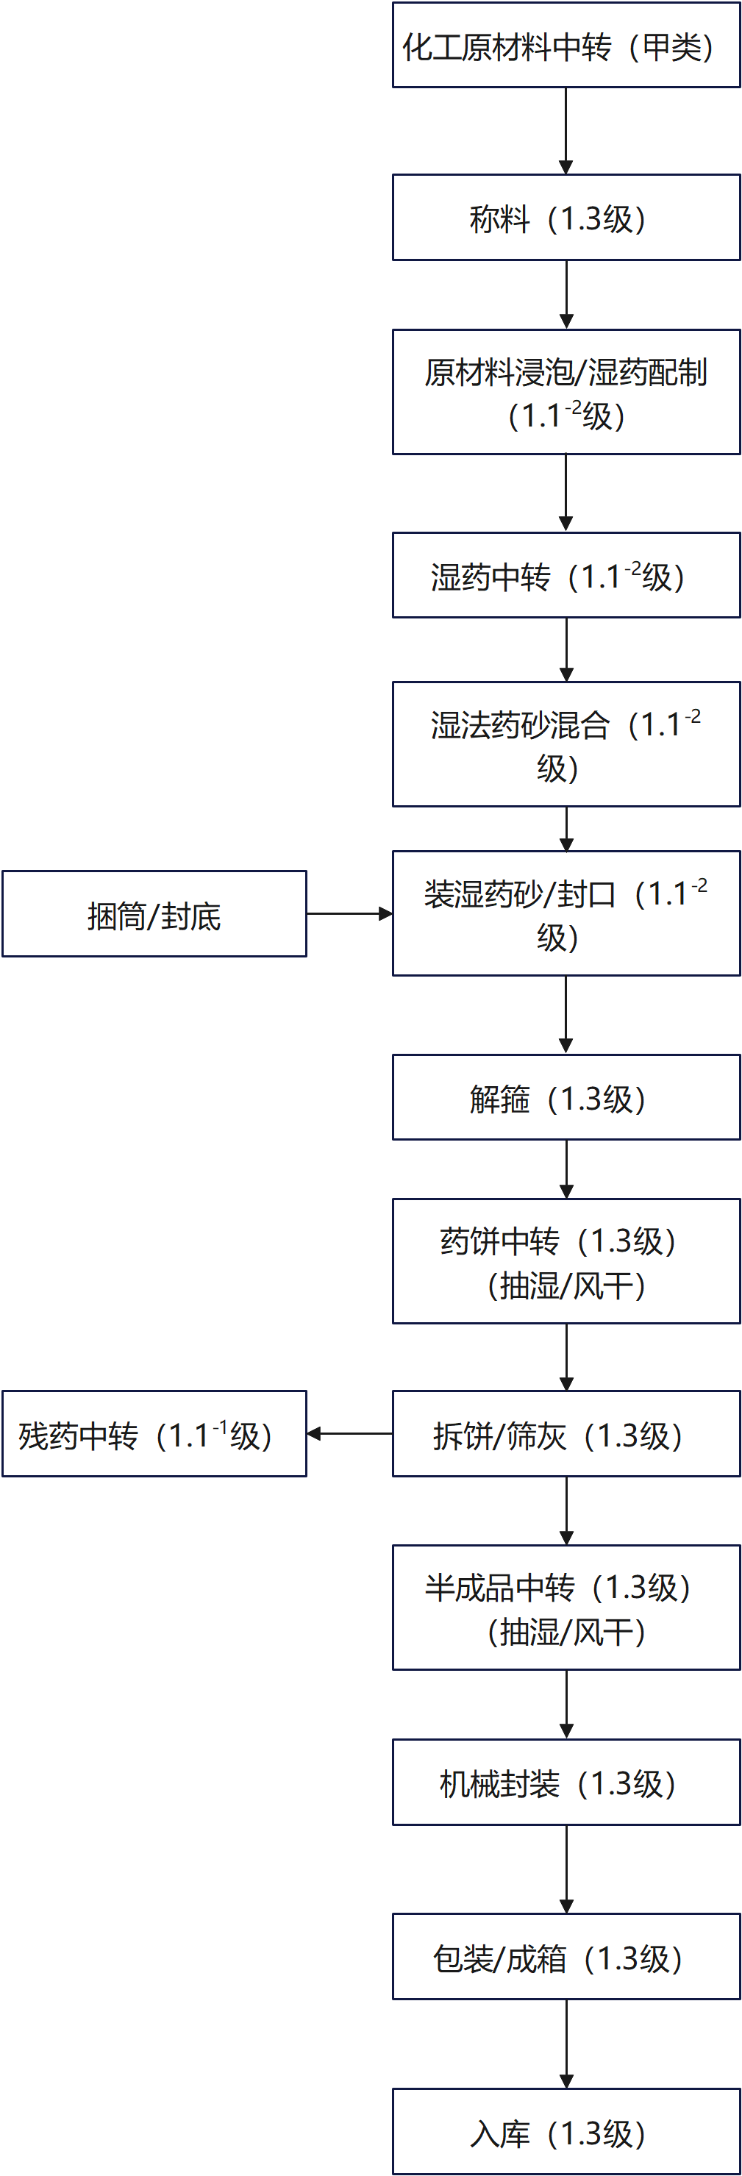
图A.13.5 玩具类（摩擦型/纸管砂炮）生产工艺流程图

表A.13.5 玩具类（摩擦型/纸管砂炮）产能匹配表
功能分区 | 工（库）房  名称 | 危险  等级 | 设置要求 | 备注
药  物  总  库  区 | 氯酸钾库 | 甲类 | 不少于1栋，限药量不少于2000kg
 | 赤磷库 | 甲类 | 不少于1栋，限药量不少于1000kg
 | 化工原材料库 | 甲类 | 不少于1栋，限药量不少于5000kg
无  药  材  料  区 | 砂子库 | / | 不少于1栋，面积不少于50m²
 | 筒子库 | / | 不少于1栋，面积不少于100m²
 | 包装材料库 | / | 不少于1栋，面积不少于150m²
 | 封口剂库 | / | 不少于1栋，面积不少于30m²
生  产  区 | 化工原材料中转 | 甲类 | 不少于1栋，限药量不少于500kg
 | 称料 | 1.3 | 不少于1栋，限药量100kg
 | 原材料浸泡/湿药配制 | 1.1⁻² | 不少于1栋，限药量不少于200kg | 提前浸泡，当天湿药配置
 | 湿药中转 | 1.1⁻² | 不少于1栋，限药量不少于100kg | 当天用量中转
 | 湿法药砂混合 | 1.1⁻² | 不少于1栋，限药量3kg | 即和即用，保持含水量，不设中转；1栋湿法药砂混合最多匹配3栋装湿药砂/封口的生产需求
 | 装湿药砂/封口 | 1.1⁻² | 1栋，限药量3㎏
 | 解箍 | 1.3 | 不少于1栋，限药量3㎏ | 1栋解箍工房最多可匹配3栋装湿药砂/封口的生产需求
 | 药饼中转  （抽湿/风干） | 1.3 | 不少于1栋，1栋多间，限药量80kg | 间内再设隔断便于安全存放
 | 拆饼/筛灰 | 1.3 | 不少于1栋，1栋多间，限药量15㎏（单间3kg） | 需设置残药中转；
 | 半成品中转  （抽湿/风干） | 1.3 | 不少于1栋，1栋多间，限药量80kg | 间内再设隔断便于安全存放；该处存放的属于待封装的单个纸管砂炮
 | 机械封装 | 1.3 | 不少于1栋，单间设备2套，定员16人，限药量20kg | 需设散子暂存处
 | 包装成箱 | 1.3 | 不少于1栋，限药量24㎏
库  区 | 成品库 | 1.3 | 不少于1栋，1栋2间，专库储存，总面积不少于500m²
备注：1、玩具类（摩擦型/纸管砂炮）是以装湿药砂/封口工序为瓶颈工序，取值为1，从而考虑上下游产能匹配；
2、因氯酸盐砂炮与雷酸银砂炮药物配方、生产工艺、化学原理明显不同，两类砂炮应区分许可，且不可在同一生产区内生产；
3、纸管砂炮产品应当在独立生产场所内单品生产；
4、摩擦类产品与其他烟花爆竹产品在同一企业生产时，摩擦类成品库栋数不与其他产品进行叠加。

A.13.6 玩具类（摩擦型/擦炮）生产工艺流程及产能匹配
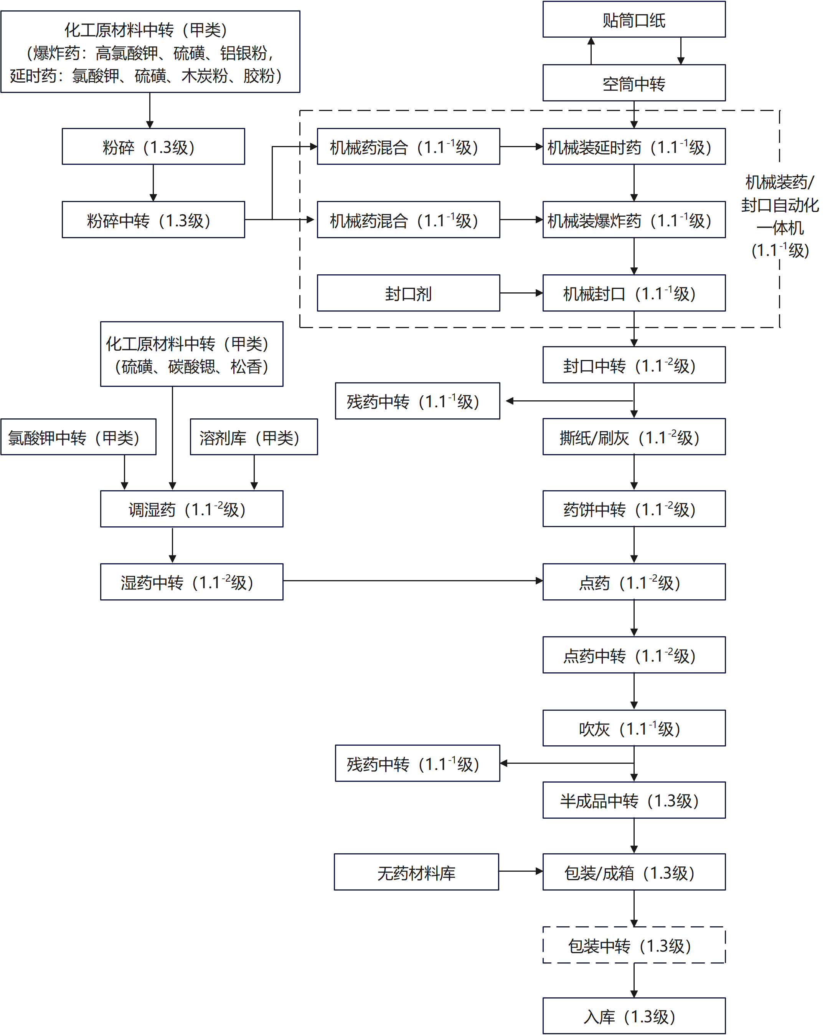
图A.13.6 玩具类（摩擦型/擦炮）生产工艺流程图

表A.13.6 玩具类（摩擦型/擦炮）产能匹配表
功能分区 | 工（库）房  名称 | 危险  等级 | 设置要求 | 备注
装  药  区 | 化工原材料中转 | 甲类 | 不少于1栋，总限药量不少于2000kg
 | 氯酸钾中转 | 甲类 | 不少于1栋，总限药量不少于1000kg
 | 木炭粉中转 | 丙类 | 不少于1栋，总限药量不少于1000kg
 | 空筒中转 | / | 不少于1栋，面积不少于50m²
 | 粉碎 | 1.3 | 2栋，限药量100kg/栋（氧化剂、还原剂粉碎各1栋） | 1栋粉碎（氧化剂、还原剂粉碎各1栋）最多可匹配2栋机械装药/封口的生产需求
 | 粉碎中转 | 1.3 | 不少于1栋2间，限药量200kg | 可酌情与化工原材料中转共用一栋
 | 机械装药/封口 | 1.1⁻¹ | 1栋，限药量10kg
 | 封口中转 | 1.1⁻² | 不少于5栋，总限药量不少于2400kg/每栋机械装药/封口
 | 撕纸/刷灰 | 1.1⁻¹ | 不少于4栋，限药量5kg/人，单栋单间，总人数不少于4人
 | 残药中转 | 1.1⁻¹ | 不少于1栋，总限药量不少于10kg
 | 药饼中转 | 1.1⁻² | 不少于1栋，总限药量不少于400kg/每栋机械装药/封口
点  药  区 | 化工原材料中转 | 甲类 | 不少于1栋，总限药量不少于1000kg
 | 氯酸钾中转 | 甲类 | 不少于1栋，总限药量不少于500kg
 | 溶剂中转 | 甲类 | 不少于1栋，总限药量不少于500kg
 | 称料 | 1.3 | 不少于1栋，限药量100kg
 | 称料中转 | 1.3 | 不少于1栋，限药量不少于100kg
 | 调湿药 | 1.1⁻² | 不少于1栋，限药量不少于3kg
 | 点药 | 1.1⁻² | 不少于6栋，限药量5kg/人，最多1栋2间（单人单间），总人数不少于12人
 | 点药中转 | 1.1⁻² | 不少于1栋，总限药量不少于400kg/每栋机械装药/封口
 | 吹灰 | 1.1⁻¹ | 不少于4栋，限药量10kg/人，单栋单间，总人数不少于4人
 | 残药中转 | 1.1⁻¹ | 不少于1栋，总限药量不少于10kg
 | 半成品中转 | 1.3 | 不少于1栋，总限药量不少于400kg/每栋机械装药/封口
包  装  区 | 包装/成箱 | 1.3 | 不少于4栋，限药量10kg/人
 | 包装中转 | 1.3 | 不少于1栋，限药量不少于200kg/每栋机械装药/封口 | 按需设置
 | 工具间 | / | 不少于1栋，面积不少于30m² | 用于存放空的引饼周转筐、塑料箍扎等。
 | 无药材料库 | / | 不少于1栋，面积不少于200m² | 用于存放包装材料、胶带、胶水。
库  区 | 空筒库 | / | 不少于1栋，面积不少于200m²
 | 化工原材料库 | 甲类 | 不少于1栋4间，总限药量不少于20000kg
 | 氯酸钾库 | 甲类 | 不少于1栋，总限药量不少于5000kg
 | 溶剂库 | 甲类 | 不少于1栋，总限药量不少于500kg
 | 木炭粉库 | 丙类 | 不少于1栋，总限药量不少于2000kg
 | 成品库 | 1.3 | 不少于2栋，总面积不少于1000m²/每栋机械装药/封口
备注：1、玩具类（摩擦型/擦炮）产能匹配是以机械装药/封口工序作为瓶颈工序，取值为1，从而考虑上下游产能匹配；
2、摩擦类产品与其他烟花爆竹产品在同一企业生产时，摩擦类成品库栋数不与其他产品进行叠加。

A.13.7 玩具类（摩擦型/擦地炮）生产工艺流程与产能匹配
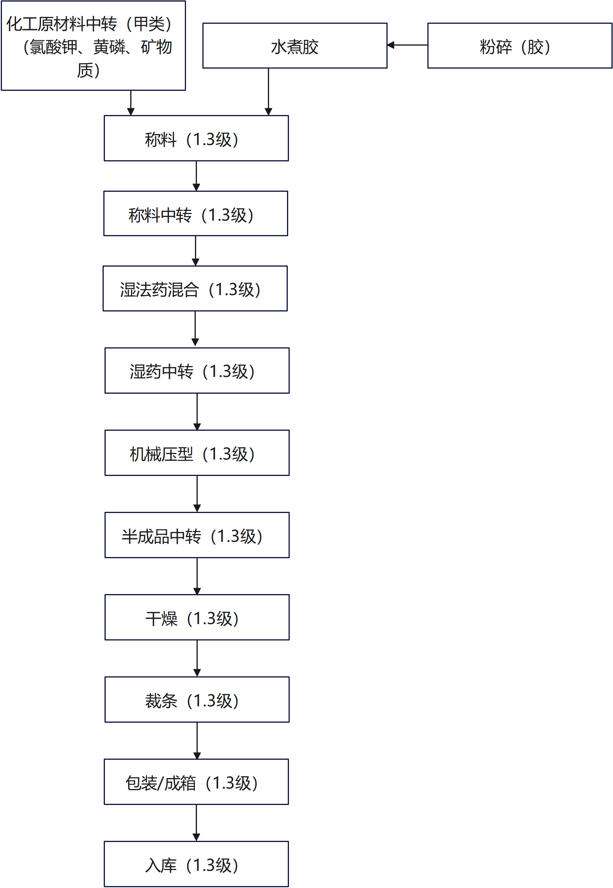
图A.13.7 玩具类（摩擦型/擦地炮）生产工艺流程图

表A.13.7 玩具类（摩擦型/擦地炮）产能匹配表
功能分区 | 工（库）房  名称 | 危险  等级 | 设置要求 | 备注
原  材  料  库  区 | 氯酸钾库 | 甲类 | 不少于1栋，限药量不少于1000kg
 | 黄磷库 | 甲类 | 不少于1栋，限药量不少于1000kg
 | 矿物质库 | / | 不少于1栋，限药量不少于3000kg
擦  地  炮  生  产  区 | 化工原材料中转 | 甲类 | 不少于1栋，限药量不少于1000kg
 | 粉碎 | 1.3 | 不少于1栋，限药量100kg | 树脂
 | 水煮胶 | / | 不少于1栋，面积不少于9m² | 树脂
 | 筛选 | 1.3 | 不少于1栋，限药量100kg
 | 筛选中转 | 1.3 | 不少于1栋，限药量200kg
 | 称料 | 1.3 | 不少于1栋，100kg
 | 称料中转 | 1.3 | 不少于1栋，200kg
 | 湿法药混合 | 1.3 | 1栋，限药量5kg
 | 药物中转 | 1.3 | 不少于1栋，限药量不少于60kg/每栋湿法机械药混合
 | 机械压型/切条 | 1.3 | 1台机/栋，限药量60kg | 1栋机械压型最多可匹配3栋湿法药混合的生产需求
 | 半成品中转 | 1.3 | 不少于1栋，限药量不少于100kg/每栋机械压型/裁条
 | 上漆 | 1.3 | 不少于1栋，限药量50kg
 | 干燥 | 1.3 | 不少于1栋，限药量不少于100kg/每栋机械压型/裁条
 | 包装/成箱 | 1.3 | 不少于1栋，限药量10kg/人 | 1栋湿法机械药混合需匹配18-24个包装/成箱工位
 | 包装材料库 | / | 不少于1栋，面积不少于150m²
库  区 | 成品库 | 1.3 | 不少于1栋，1栋2间，专库储存，总面积不少于500m²
备注：1、玩具类（摩擦型/擦地炮）是以湿法药混合工序为瓶颈工序，取值为1，从而考虑上下游产能匹配；
2、摩擦类产品与其他烟花爆竹产品在同一企业生产时，摩擦类成品库栋数不与其他产品进行叠加。

A.13.8 玩具类（摩擦型/砂炮）生产工艺流程与产能匹配
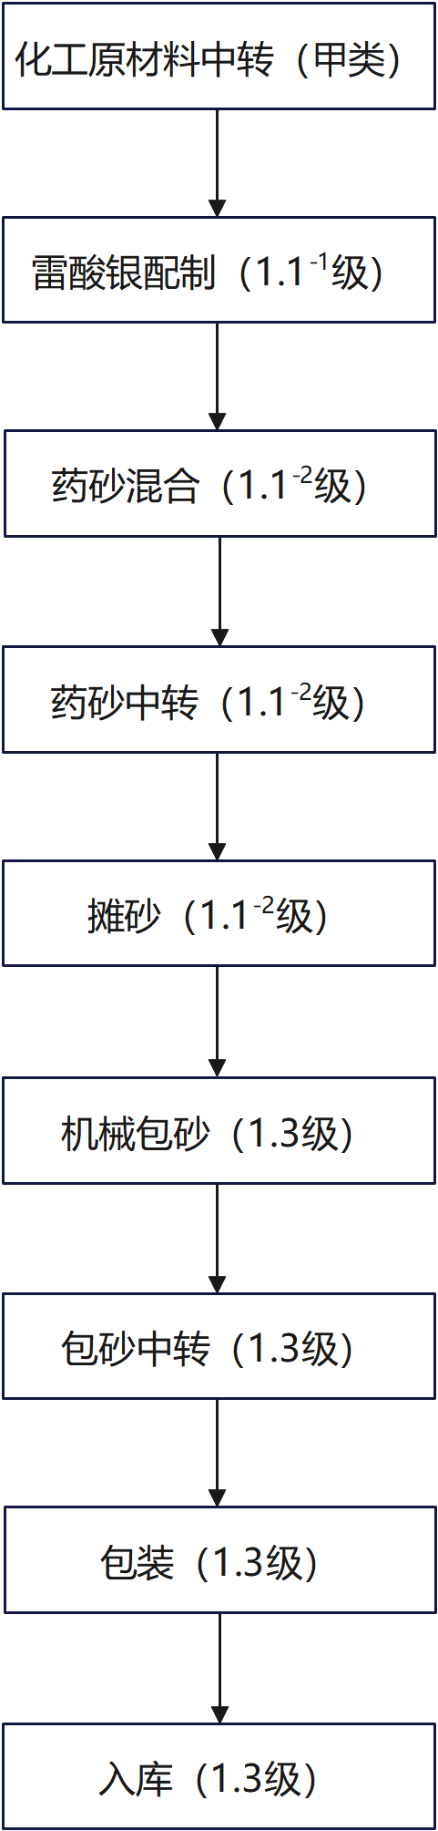
图A.13.8 玩具类（摩擦型/砂炮）生产工艺流程图

表A.13.8 玩具类（摩擦型/砂炮）产能匹配表
功能分区 | 工（库）房  名称 | 危险等级 | 设置要求 | 备注
原  料  库 | 硝酸库 | 甲类 | 不少于1栋，限药量不少于1000kg
 | 酒精库 | 甲类 | 不少于1栋，限药量不少于1000kg
辅  材  库 | 石子、锯木屑 | / | 不少于1栋，面积不少于30m²
 | 包装材料库 | / | 不少于1栋，面积不少于100m²
砂  炮  生  产  线 | 化工原材料中转 | 甲类 | 不少于1栋，限药量不少于500kg
 | 雷酸银配制 | 1.1⁻¹ | 不少于1栋，每次使用硝酸银量不大于15g
 | 药砂混合 | 1.1⁻² | 不少于1栋，单次和砂限药量15g，单栋限药量0.5kg
 | 药砂中转 | 1.1⁻² | 不少于1栋，限药量不少于10kg/每栋药砂混合
 | 摊砂 | 1.1⁻² | 不少于1栋，限药量5kg
 | 机械包砂 | 1.3 | 1栋，限药量5kg（机械包砂每栋限机4台，每机定员2人，5kg/机；手工包砂每栋定员24人，0.5kg/人） | 参考GB11652-2012（7.2.3.1）
 | 包砂中转 | 1.3 | 不少于1栋，限药量不少于20kg/每栋机械包砂
 | 包装 | 1.3 | 不少于1栋，限药量1.5kg/人 | 1栋机械包砂需匹配6-10个包装工位
库  区 | 成品库 | 1.3 | 不少于1栋，1栋2间，专库储存，总面积不少于500m²
备注：1、玩具类（摩擦型/砂炮）是以机械包砂工序为瓶颈工序，取值为1，从而考虑上下游产能匹配；
2、摩擦类产品与其他烟花爆竹产品在同一企业生产时，摩擦类成品库栋数不与其他产品进行叠加。

A.13.9 玩具类（线香型/魔鞭）生产工艺流程与产能匹配
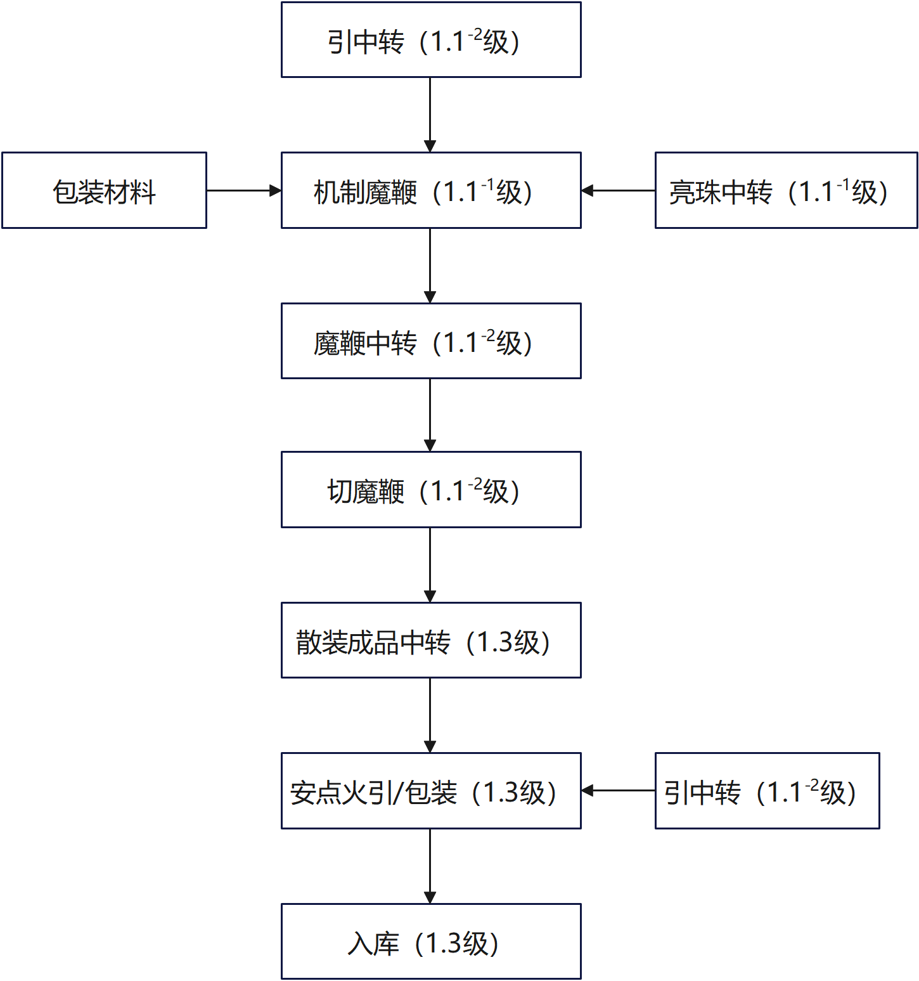
图A.13.9 玩具类（线香型/魔鞭）生产工艺流程图

表A.13.9 玩具类（线香型/魔鞭）产能匹配表
功能分区 | 工（库）房  名称 | 危险  等级 | 设置要求 | 备注
魔  鞭  生  产  区 | 亮珠中转 | 1.1⁻¹ | 不少于1栋，限药量不少于240kg/每栋机制魔鞭
 | 引中转 | 1.1⁻² | 不少于1栋，限药量不少于20kg/每栋制魔鞭
 | 机制魔鞭 | 1.1⁻¹ | 1机/栋，限药量3kg
 | 魔鞭中转 | 1.1⁻² | 不少于1栋，限药量不少于30kg/每栋制魔鞭
 | 切魔鞭 | 1.1⁻¹ | 不少于1栋，限药量3kg
 | 散装成品中转 | 1.3 | 不少于1栋，不少于60kg/每栋切魔鞭
 | 引中转 | 1.1⁻² | 不少于1栋，不少于10kg/每栋安点火引/包装
 | 安点火引/包装 | 1.3 | 不少于1栋，限药量10kg/人 | 1栋机制魔鞭需匹配6-10个安点火引/包装工位
 | 包装材料库 | / | 不少于1栋，面积不少于60m² | 用于存放包装材料或
库  区 | 亮珠库 | 1.1⁻¹ | 不少于1栋，限药量不少于3500kg/每栋造粒
 | 引线库 | 1.1⁻² | 不少于1栋，限药量不少于130kg/每栋机制魔鞭
 | 成品库 | 1.3 | 不少于1栋，总面积不少于500m²
备注：1、玩具类（线香型/魔鞭）是以机制魔鞭工序为瓶颈工序，取值为1，从而考虑上下游产能匹配；
2、亮珠生产能力参照本附录A.5亮珠生产工艺流程与产能匹配执行；
3、亮珠生产线（按1栋造粒计）可匹配玩具类（线香型/魔鞭）2-3栋机制魔鞭的配置需求。

A.13.10 玩具类（玩具造型/魔球）生产工艺流程与产能匹配
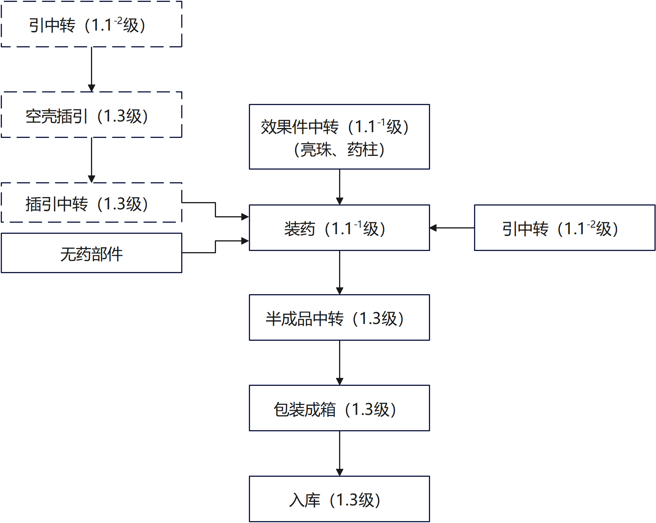
图A.13.10 玩具类（玩具造型/魔球）生产工艺流程图

表A.13.10 玩具类（玩具造型/魔球）产能匹配表
功能分区 | 工（库）房  名称 | 危险  等级 | 设置要求 | 备注
生  产  区 | 引中转 | 1.1⁻¹ | 不少于1栋，不少于50kg/每栋空壳插引 | 按需设置
 | 空壳插引 | 1.3 | 不少于1栋，0.5kg/每个空壳插引（手工）或3kg/每台空壳插引（机械） | 按需设置；1台空壳插引（机械）工位最多可匹配10栋装药或1个空壳插引（手工）工位最多可匹配2栋装药的生产需求
 | 插引中转 | 1.3 | 不少于1栋，限药量50kg/每栋空壳插引 | 按需设置
 | 引中转 | 1.1⁻² | 不少于1栋，不少于50kg
 | 无药部件中转 | / | 不少于1栋，面积不少于20m²
 | 效果件中转 | 1.1⁻¹ | 不少于1栋，限药量不少于10kg/每栋装药
 | 装药 | 1.1⁻¹ | 1栋，限药量5kg
 | 半成品中转 | 1.3 | 不少于1栋，限药量100kg/每栋装药
 | 包装/成箱 | 1.3 | 不少于1栋，限药量不少于10kg/人 | 1个装/压药需匹配4-6个包装工位
 | 无药材料库 | / | 不少于1栋，面积不少于150m² | 用于存放包装材料或空壳
库  区 | 引线库 | 1.1⁻² | 不少于1栋，限药量不少于40kg/每栋装药
 | 成品库 | 1.3 | 不少于1栋，总面积不少于500m²
备注：玩具类（玩具造型/魔球）是以装/压药工序为瓶颈工序，取值为1，从而考虑上下游产能匹配

A.13.11 玩具类（烟雾型/烟筒）生产工艺流程与产能匹配
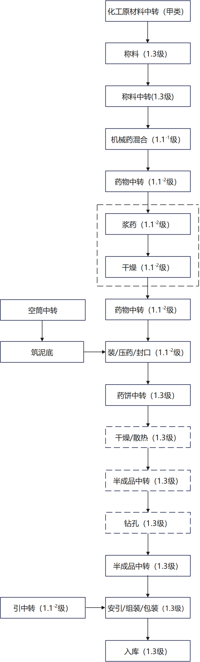
图A.13.11 玩具类（烟雾类）生产工艺流程图
表A.13.11 玩具类（烟雾型/烟筒）产能匹配表
功能分区 | 工（库）房  名称 | 危险  等级 | 设置要求 | 备注
原  材  料  库  区 | 氯酸钾库 | 甲类 | 不少于1栋，限药量不少于500kg
 | 化工原材料库 | 甲类 | 不少于1栋限药量不少于2000kg
烟  雾  型  生  产  区 | 空筒中转 | / | 不少于1栋
 | 筑泥底 | / | 不少于1栋 | 按需设置；1台筑泥底机最多可匹配2栋机械筑/压药的生产需求
 | 化工原材料中转 | 甲类 | 不少于1栋，限药量不少于100kg
 | 称料 | 1.3 | 不少于1栋，限药量不少于100kg
 | 称料中转 | 1.3 | 不少于1栋，限药量不少于100kg
 | 机械药混合 | 1.1⁻¹ | 不少于1栋，限药量10kg | 1栋机械药混合最多可匹配4栋装/压药/封口的生产需求
 | 药物中转 | 1.1⁻² | 不少于1栋，限药量100kg/每栋机械药混合
 | 浆药 | 1.1⁻² | 不少于1栋，限药量15kg | 按需设置
 | 干燥 | 1.1⁻² | 不少于1栋，限药量200kg/每栋浆药 | 按需设置；1栋干燥最多可匹配3栋机械筑/压药的生产需求
 | 烟雾药中转 | 1.1⁻² | 不少于1栋，限药量200kg/每栋干燥
 | 药物中转 | 1.1⁻² | 不少于1栋，限药量50kg/每栋机械筑/压药 | 线上中转
 | 装/压药/封口 | 1.1⁻² | 1栋，限药量5kg
 | 药饼中转 | 1.3 | 不少于1栋，限药量不少于100kg/每栋装/压药/封口
 | 干燥/散热 | 1.3 | 不少于1栋，限药量100kg/每栋装/压药/封口 | 按需设置；1栋干燥/散热最多可匹配3栋机械筑/压药的生产需求
 | 散热中转 | 1.3 | 不少于1栋，限药量不少于100kg/每栋干燥散热 | 按需设置
 | 钻孔 | 1.3 | 不少于1栋，限药量8kg/人 | 按需设置；1栋钻孔最多可匹配2栋机械筑/压药的生产需求
 | 半成品中转 | 1.3 | 不少于1栋，限药量100kg/每栋装/压药/封口
 | 引中转 | 1.1⁻² | 不少于1栋，限药量不少于5kg/每栋装/压药/封口
 | 安引/组装/包装 | 1.3 | 不少于1栋，限药量15kg/人 | 1个装/压药/封口需匹配24-36个包装工位
库  区 | 引线库 | 1.1⁻² | 不少于1栋，限药量不少于35kg/每栋装/压药/封口
 | 烟药库 | 1.1⁻² | 不少于1栋，限药量不少于200kg/每栋浆药 | 按需设置；当设置有浆药工序时需设置
 | 成品库 | 1.3 | 不少于1栋，总面积不少于100m²/每栋装/压药/封口
备注：玩具类（烟雾型）是以装/压药/封口工序为瓶颈工序，取值为1，从而考虑上下游产能匹配

A.13.12 玩具类（烟雾型/木屑烟球）生产工艺流程与产能匹配
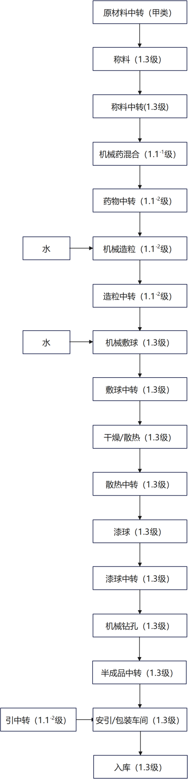
图A.13.12 玩具类（烟雾型/木屑烟球）生产工艺流程图

表A.13.12 玩具类（烟雾型/木屑烟球）产能匹配表
功能分区 | 工（库）房  名称 | 危险  等级 | 设置要求 | 备注
原  材  料  库  区 | 氯酸钾库 | 甲类 | 不少于1栋，限药量不少于500kg
 | 化工原材料库 | 甲类 | 不少于1栋限药量不少于2000kg
烟  雾  型  生  产  区 | 原材料中转 | 甲类 | 不少于1栋，限药量不少于200kg/每栋烟球制作
 | 称料 | 1.3 | 不少于1栋，限药量100kg
 | 称料中转 | 1.3 | 不少于1栋，限药量不少于50kg
 | 机械药混合 | 1.1⁻¹ | 不少于1栋，限药量10kg | 1栋机械药混合最多可匹配5栋烟球制作的生产需求
 | 药物中转 | 1.1⁻² | 不少于1栋，限药量100kg/每栋机械药混合
 | 烟球制作 | 1.1⁻² | 不少于1栋，限药量20kg
 | 烟球中转 | 1.1⁻² | 不少于1栋，限药量不少于100kg/每栋烟球制作
 | 裹烟球 | 1.3 | 不少于1栋，限药量40kg/机 | 1栋烟球制作最少需匹配1栋裹烟球机
 | 烟球中转 | 1.3 | 不少于1栋，限药量不少于100kg/每栋裹烟球机
 | 干燥/散热 | 1.3 | 不少于1栋，限药量不少于200kg/每栋烟球制作
 | 散热中转 | 1.3 | 不少于1栋，限药量不少于200kg/每栋干燥散热
 | 漆球 | 1.3 | 不少于1栋，限药量15kg/人 | 1栋烟球制作最少需匹配1个漆球工位
 | 漆球中转 | 1.3 | 不少于1栋，限药量不少于100kg/每栋漆球
 | 机械钻孔 | 1.3 | 不少于1栋，1人，限药量20kg/机 | 1栋烟球制作最少需匹配1台机械钻孔工位
 | 半成品中转 | 1.3 | 不少于1栋，限药量不少于100kg/每台机械钻孔
 | 引中转 | 1.1⁻² | 不少于1栋，限药量不少于20kg/每栋烟球制作
 | 安引/包装 | 1.3 | 不少于1栋，限药量10kg/人 | 1个烟球制作最少需匹配12个包装工位
 | 包装材料间 | / | 不少于1栋，面积不少于100m²
库  区 | 引线库 | 1.1⁻² | 不少于1栋，限药量不少于140kg/每栋烟球制作
 | 成品库 | 1.3 | 不少于1栋，总面积不少于100m²/每栋烟球制作
备注：玩具类（烟雾型/木屑烟球）是以烟球制作工序为瓶颈工序，取值为1，从而考虑上下游产能匹配

A.13.13 玩具类（烟雾型/纸壳、泥壳烟球）生产工艺流程与产能匹配
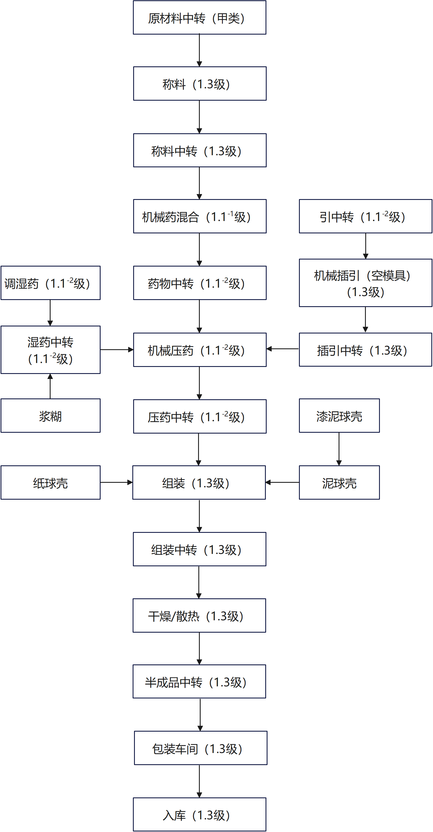
图A.13.13 玩具类（烟雾型/纸壳、泥壳烟球）生产工艺流程图

表A.13.13 玩具类（烟雾型/纸壳、泥壳烟球）产能匹配表
功能分区 | 工（库）房  名称 | 危险  等级 | 设置要求 | 备注
原  材  料  库  区 | 氯酸钾库 | 甲类 | 不少于1栋，限药量不少于500kg
 | 化工原材料库 | 甲类 | 不少于1栋限药量不少于2000kg
烟  雾  型  生  产  区 | 原材料中转 | 甲类 | 不少于1栋，限药量不少于200kg/每栋机械压药
 | 称料 | 1.3 | 不少于1栋，限药量100kg
 | 称料中转 | 1.3 | 不少于1栋，限药量不少于50kg
 | 机械药混合 | 1.1⁻¹ | 不少于1栋，限药量10kg | 1栋机械药混合最多可匹配5台机械压药的生产需求
 | 药物中转 | 1.1⁻² | 不少于1栋，限药量100kg/每栋机械药混合
 | 引中转 | 1.1⁻² | 不少于1栋，限药量30kg/每台机械插引
 | 机械插引  （空模具） | 1.3 | 不少于1栋，限药量3kg/每台机械插引 | 1栋机械压药最少需匹配1台机械插引
 | 插引中转 | 1.3 | 不少于1栋，限药量20kg/每台机械插引
 | 调湿药 | 1.1⁻² | 不少于1栋，限药量15kg
 | 湿药中转 | 1.1⁻² | 不少于1栋，限药量50kg/每栋调湿药
 | 机械压药 | 1.1⁻² | 1栋，限药量3kg
 | 压药中转 | 1.1⁻² | 不少于1栋，限药量100kg/每栋机械压药
 | 组装 | 1.3 | 不少于1栋，限药量15kg/人 | 1栋机械压药最少需匹配24个组装工位
 | 组装中转 | 1.3 | 不少于1栋，限药量50kg/每栋机械压药
 | 干燥/散热 | 1.3 | 不少于1栋，限药量不少于200kg/每栋机械压药
 | 半成品中转 | 1.3 | 不少于1栋，限药量不少于200kg/每栋干燥/散热
 | 包装 | 1.3 | 不少于1栋，限药量10kg/人 | 1栋机械压药最少需匹配24个包装工位
 | 包装材料间 | / | 不少于1栋，面积不少于100m²
 | 漆泥球壳 | / | 不少于1栋，面积不少于50m² | 按需设置
库  区 | 引线库 | 1.1⁻² | 不少于1栋，限药量不少于140kg/每栋机械压药
 | 成品库 | 1.3 | 不少于1栋，总面积不少于100m²/每栋机械压药
备注：玩具类（烟雾型/纸壳、泥壳烟球）是以机械压药工序为瓶颈工序，取值为1，从而考虑上下游产能匹配

附录B 已通过安全论证烟花爆竹涉药设备基本情况表
序号 | 制作工序 |  | 设备名称 | 裸药型/涉药型 | 单机/成套设备（生产线） | 危险等级 | 型号 | 定员（人） | 产能 | 制造单位 | 是否通过安全论证/论证组织单位 | 安全论证申请资料 | 安全论证通过的红头文件 | 专家论证意见和复核意见
1 | 部件制作 | 钻孔 | 烟花自动钻孔禙皮安引机 | 涉药型 | 单机 | 1.1⁻² | YBJ-IIT-BPJ-2 | 1人 | 20个/分钟 | 浏阳市云天科技有限公司 | 中烟协2021 | 有 | 有 | 有
2 |  | 干燥 | 空气源热泵干燥设备 | 裸药型 | 成套设备 | 1.1⁻¹ | YBJ-YY-ZM-F系列  （论证中还包含YBJ-HY-ZM-F） | 1人 | 400kg/天  （8小时） | 浏阳市择明热工器材有限公司  汤慧鑫13875863195 | 2011.6湖南省安监局 | 有 | 有 | 有
3 |  |  | 烟花爆竹引火线空气能风干设备 | 涉药型 | 成套设备 | 1.1-2 | CJ2018-4300S | 2人 | 3.5-4万米/小时 | 浏阳市程锦机械制造有限公司  陈13607317125 | 2018.12湖南省安监局 | 有 | 有 | 有
4 |  |  | 烟花爆竹热泵烘干设备 | 裸药型 | 成套设备 | 1.1-1 | YBJ-YY-SHXNY-1 | 1人 | 1000kg/天（10小时） | 浏阳市双辉新能源科技有限公司  李承辉13637480088 | 2018.12湖南省应急管理厅 | 有 | 有 | 有
5 |  |  | 空气热回收烘干设备 | 裸药型 | 成套设备 | 1.1⁻¹ | YBJ-YY-HNCA-1 | 1人 | 500kg/天（8-10小时）实际1000kg | 湖南省驰安新能源科技有限公司  王同念15084869460 | 通过论证 | 无 | 有 | 有
6 |  |  | 烟花爆竹热风干燥系统 | 裸药型 | 成套设备 | 1.1⁻¹ | YB-YY-QAN-06HP-1DK | 1人 | 1000kg/天（12小时） | 长沙市跃奇节能电器设备贸易公司  刘君美15388978999  13319583999 | 2015.8湖南省安监局 | 有 | 有 | 有
7 |  |  | 烟花药物烘干设备 | 裸药型 | 成套设备 | 1.1⁻¹ | YBJ-YY-HGSB-1 | 1人 | 1000kg/15小时 | 浏阳市鸿安机械制造有限公司  周建伟 18974809337 | 2018.12湖南省应急管理厅 | 有 | 有 | 有
8 |  |  | 粉状药物烘干房 | 裸药型 | 成套设备 | 1.1⁻¹ | HA-ZDJ-01（10） | 1人 | 500kg/小时（13小时） | 浏阳市鸿安机械制造有限公司  周建伟 18974809337 | 通过论证 | 无 | 有 | 有
9 |  |  | 引线快速烘干系统 | 裸药型 | 成套设备 | 1.1⁻¹ | YBJ-1Z-YXHG-2022 | 1人 | 600米/分钟 | 长沙跃奇节能电气设备有限公司  刘君美15388978999  13319583999 | 通过论证 | 有 | 有 | 有
10 |  |  | 烟花爆竹智能烘干设备 | 裸药型 | 成套设备 | 1.1⁻¹ | YBJ-I T-QTZNHG-06HP | 1人 | 500kg/8小时 | 浏阳市启泰新能源科技有限公司  王同念15084869460 | 2022中烟协 | 有 | 有 | 有
11 |  |  | 爆竹（注引）节能热泵烘干机 | 裸药型 | 成套设备 | 1.1⁻¹ | YBJ-IZ-BXHG-1 | 1人 | 16000饼/天 | 宜春市泊讯节能设备有限公司  阳彬15297959286 | 中烟协2021.08.04 | 有 | 有 | 有
12 | 烟火药制造及裸药效果件制作 | 药物混合 | 烟火药自动混合机 | 裸药型 | 单机 | 1.1⁻¹ | YBJYY-LHYJ-1 | 1人 | 100-150kg/小时 | 浏阳市浏河机械有限公司  吴惠湘 15874902198 | 2010.9湖南省安监局 | 无 | 有 | 有
13 |  |  | 烟火药自动混合机 | 裸药型 | 单机 | 1.1⁻¹ | YBJ-YY-TA-1（已淘汰）  YBJ-YY-TA-2 | 1人 | 150kg/小时 | 浏阳市泰安机械制造厂  黄先红13607449672 | 2017.8湖南省安监局 | 无 | 无 | 有
14 |  |  | 烟火药自动混合机 | 裸药型 | 单机 | 1.1⁻¹ | YBJ-YY-SSYH-1 | 1人 | 150kg/小时 | 浏阳市荷花精工机械制造厂  唐昊18670706909 | 2016.8江西省安监局 | 无 | 有 | 有
15 |  |  | 烟花亮珠自动生产成套设备 | 裸药型 | 成套设备 | 1.1⁻¹ | HA-ZDJ-01 | 2人 | 200kg/小时（10小时） | 浏阳市鸿安机械制造有限公司  周建伟 18974809337 | 湖南省安监局 | 有（纸质） | 有 | 有
16 |  |  | 亮珠筛分机 | 裸药型 | 单机 | 1.1⁻¹ | YBJ-IZ-LZSFJ-001 | 1人 | 20kg/分钟 | 浏阳市网泰花炮机械厂  张弘18817169888 | 通过论证 | 有 | 有 | 有
17 |  | 黑火药制作 | 黑火药智能自动混合/上潮/装模制片一体机 | 裸药型 | 成套设备 | 1.1⁻¹ | YBJ-IZ-HSZZJ-120型 | 1人 | 240kg/小时（1条生产线2套设备配套） | 浏阳市真工机械制造有限公司  彭峰13787234696 | 安全技术中心组织论证 | 有 | （省应急厅公告） | 有
18 |  | 引火线制作 | 发射药自动化生产成套设备 | 裸药型 | 单机 | 1.1⁻¹ | YBJ-IZ-KD-1 | 1人 | 200kg/小时 | 浏阳市凯达实业有限公司  郭 13723878111 | 2020湖南省应急厅 | 无 | 有 | 有
19 |  |  | 全自动湿法引线机 | 裸药型 | 单机 | 1.1⁻² | YBJ-IZ-ZHX-01 | 1人 | 9米/分钟/根 | 浏阳市建宏烟花爆竹机械制造有限公司13607991309李 | 中烟协 【2023】005号 | 有 | 有 | 有
20 | 产品制作 | 装药 | 组合烟花效果内筒装药成套设备 | 裸药型 | 成套设备 | 1.1⁻¹ | YBJ-QNT-420-1 | 4人 | 500饼/小时 | 浏阳市荷花精工机械制造有限公司  唐昊18670706909 | 2017.8湖南省安监局 | 有 | 有 | 有
21 |  |  | 半自动组合烟花内筒装药机 | 裸药型 | 成套设备 | 1.1⁻¹ | YBJ-QNT-420-2 | 2人 | 300饼/小时 | 浏阳市荷花精工机械制造有限公司  唐昊18670706909 | 省厅论证 | 无 | 有 | 有
22 |  |  | 双响烟花装药成套设备 | 裸药型 | 成套设备 | 1.1⁻¹ | YBJ-QNT-420-3 | 5人 | 200饼/小时 | 浏阳市荷花精工机械制造有限公司  唐昊18670706909 | 睿笙科技 | 有 | 有 | 有
23 |  |  | 喷花等烟花效果内筒装药机 | 裸药型 | 成套设备 | 1.1⁻¹ | YBJ-QNT-420-X | 4人 | 500饼/小时 | 浏阳市荷花精工机械制造有限公司  唐昊18670706909 | 睿笙科技 | 有 | 有 | 有
24 |  |  | 烟花效果内筒制作自动化生产线 | 裸药型 | 成套设备 | 1.1⁻¹ | YBJ-IT-TANT-1 | 2人 | 300-320饼/小时 | 浏阳市泰安机械制造厂  黄先红13607449672 | 睿笙科技2023.08 | 有 | 有 | 有
25 |  |  | 吐珠类烟花自动筑药机 | 裸药型 | 单机 | 1.1⁻² | YBJ-IE-TZYY-1518 | 1人 | 12-14饼/小时 | 浏阳市大瑶镇裕达机械厂  杨沅裕18587282732 | 睿笙科技 | 有 | 有 | 有
26 |  |  | 吐珠类烟花筑药自动化成套设备 | 裸药型 | 单机 | 1.1-2 | YBJ-IZ-TZYYJ-ZB2021 | 1人 | 100饼/8小时 | 醴陵天马花炮机械有限公司  湖南中兵天马科技有限公司  陈总13342531688 | 睿笙科技2021.12 | 有 | 有 | 有
27 |  |  | 鞭炮自动装药机 | 裸药型 | 成套设备 | 1.1⁻¹ | YBJ-YY-BX | 4人 | 1000-1200饼/小时 | 长沙百姓机械厂  马开炎18673439979 | 2012.4湖南省安监局 | 无 | 无 | 有
28 |  |  | 自动控制花炮（迎宾礼炮）配装封一体机 | 裸药型 | 成套设备 | 1.1⁻¹ | YFSX001 | 2人 | 800-1000饼/小时 | 江西元丰机械科技有限公司  陶功帅13973149802 | 江西省厅 | 无 | 有 | 有
29 |  |  | 组合烟花内筒混装药自动化成套设备 | 裸药型 | 成套设备 | 1.1⁻¹ | YBJ-IZ-NTZYJ-ZW2020型 | 3人 | 6000饼/天 | 浏阳智维科技自动化设备制造有限公司 | 睿笙科技 | 有 | 有 | 有
30 |  |  | 组合烟花自动装填发射药、效果内筒成套设备 | 裸药型 | 成套设备 | 1.1⁻¹ | YBJ-ⅡZ-YSJX-02 | 3人 | 120饼/小时 | 浏阳市益三机械有限公司  李红芳18674859187 | 中烟协 【2024】002号 | 有 | 有 | 有
31 |  |  | 组合烟花自动装药组装生产线 | 裸药型 | 成套设备 | 1.1⁻² | YBJ-ⅠZ-ZZ SCX | 5人 | 30000发/小时 | 浏阳市五一科技机械有限公司  陶功帅13973149802 | 中烟协 [2021]004号 | 有 | 有 | 有
32 |  |  | 组合烟花内筒自动化装药生产线 | 裸药型 | 成套设备 | 1.1⁻¹ | YBJ -IZ - YYHP - 01 | 2人 | 400饼/小时 | 湖南雨燕自动化技术有限公司（曾用名：醴陵市雨燕花炮自动化设备有限公司）  游13637424866 | 中烟协 [2023]001号 | 有 | 有 | 有
33 |  |  | 喷花装药平台 | 裸药型 | 成套设备 | 1.1⁻¹ | YBJ-IIZ-PYT-260AR | 1人 | 400饼 | 湖南安锐智能科技有限公司  谭锐13807329006 | 睿笙科技 | 有（纸质） | 有（纸质） | 有（纸质）
34 |  |  | 吐珠类烟花自动控制筑药机 | 裸药型 | 单机 | 1.1⁻¹ | YBJ-IZ-TZZYJ-CL2022 | 1人 | 10饼/小时 | 醴陵市昌良机械厂  江友文13974170150 | 睿笙科技【2023】006号 | 无 | 有 | 有
35 |  |  | 烟火药内筒自动装药机 | 裸药型 | 成套 | 1.1⁻¹ | ZYJ-NT1-002 | 5人 | 6000饼/天  （8小时）  实际800饼/小时 | 醴陵市红天智能机械厂  13367410777 | 湖南省安监局2018 | 有 | 有 | 有
36 |  |  | 双响自动化生产线 | 裸药型 | 成套设备 | 1.1⁻¹ | JX-SXZD-Ⅰ | 6人 | 2000饼/8小时 | 任丘市骏兴机械制造有限公司  刘红章：13333369897 | 河北烟花爆竹协会 | 无 | 有 | 有
37 |  |  | 双响（效果型）自动化生产线 | 裸药型 | 成套设备 | 1.1⁻¹ | JX-SXXG-Ⅰ型 | 7人 | 2000饼/8小时 | 任丘市骏兴机械制造有限公司  刘红章：13333369897 | 河北烟花爆竹协会 | 无 | 有 | 有
38 |  |  | 喷花自动化生产线 | 裸药型 | 成套设备 | 1.1-2 | JX-PHZD-Ⅱ型 | 4人 | 2500饼/8小时 | 任丘市骏兴机械制造有限公司  刘红章：13333369897 | 河北烟花爆竹协会 | 无 | 有 | 有
39 |  |  | 声效型组合烟花自动化生产线 | 裸药型 | 成套设备 | 1.1-1 | JX-ZHYHSX-Ⅰ型 | 12人 | 12000组/8小时 | 任丘市骏兴机械制造有限公司  刘红章：13333369897 | 河北烟花爆竹协会 | 无 | 有 | 有
40 |  |  | 效果型组合烟花自动化生产线 | 裸药型 | 成套设备 | 1.1-1 | JX-ZHYHXG-Ⅰ型 | 12人 | 12000组/8小时 | 任丘市骏兴机械制造有限公司  刘红章：13333369897 | 河北烟花爆竹协会 | 无 | 有 | 有
41 |  |  | 内筒（声效型）自动化生产线 | 裸药型 | 成套设备 | 1.1-1 | JX-NTSX-Ⅰ | 4人 | 2500饼/8小时 | 任丘市骏兴机械制造有限公司  刘红章：13333369897 | 河北烟花爆竹协会 | 无 | 有 | 有
42 |  |  | 内筒（效果型）自动化生产线 | 裸药型 | 成套设备 | 1.1-1 | JX-NTXG-Ⅰ | 4人 | 2500饼/8小时 | 任丘市骏兴机械制造有限公司  刘红章：13333369897 | 河北烟花爆竹协会 | 无 | 有 | 有
43 |  |  | 装药自动化生产线 | 裸药型 | 成套设备 | 1.1⁻¹ | TMYJ-05 | 3人 | 800-1000饼/小时 | 醴陵天马花炮机械有限公司18073322028 | 2009.1湖南省安监局 | 无 | 无 | 有
44 |  |  | 机械装药/封口机 | 裸药型 | 成套设备 | 1.1-1 | YBJ-YY-HT/22-27 | 5人 | 8000饼/天 | 湖南省醴陵市红天机械科技有限公司0731-23645959 |  | 无 | 无 | 有
45 |  | 插引（连引/串引） | 组合烟花数控组筒插引设备 | 涉药型 | 单机 | 1.3 | YBJ-HY-WFZTCY-350 | 2人 | 5000-8000发/小时 | 浏阳市大瑶镇万发花炮机械厂  黄承亮15388023888 | 2018.10湖南省安监局 | 有 | 有 | 有
46 |  | 组装包装 | 组合烟花全自动装（压）纸片设备 | 涉药型 | 单机 | 1.1⁻² | YJ-FDCYJ-100 | 1人 | 25000发/小时 | 浏阳市大瑶镇锋达机械厂  余汝道13975871233 | 中烟协2021.11 | 无 | 无 | 无
47 |  |  | 组合烟花效果内筒智能装填机 | 涉药型 | 单机 | 1.1⁻² | YBJ-II Z-NTTZJ-CC1 | 4人 | 3000发/小时 | 长沙超驰装备制造有限公司  孙超 13874821432 | 睿笙科技  2023 | 有 | 有 | 有
48 |  |  | 内筒型组合烟花上效果自动化生产线 | 涉药型 | 成套设备 | 1.1⁻² | （YBJ-IZ-IIZ-ZZPJ-01） | 1人 | 10000-12000发/小时 | 浏阳市迈奇机械制造有限公司 | 中烟协 [2021]007号 | 有 | 有 | 有
49 |  |  | 组合烟花（发射筒内径≤20mm）自动装填效果内筒成套设备 | 涉药型 | 成套设备 | 1.1⁻² | YBJ-112-CQJX-1 | 1人 | 20000-25000发/小时 | 浏阳市大瑶镇程全机械厂  程章许13507483622 | 睿笙科技【2022】003号 | 有 | 有 | 有
50 |  |  | 组合烟花（Φ内≤18mm）自动装填发射药、效果内筒和纸片成套设备 | 涉药型 | 成套设备 | 1.1⁻² | YBJ-YY-ZYZDX-180 | 4人 | 5000-5500发/小时 | 浏阳市中洲机械科技有限公司  浏阳市博士机械科技  浏阳花炮连锁烟花制造有限公司  宋常武 13278867666 | 睿笙科技2023.09 | 无 | 有 | 有
51 |  |  | 喷花类（圆柱形）自动褙皮包装成套设备 | 涉药型 | 成套设备 | 1.3 | YBJ-ⅡZ-TTYHJX-1 | 10人 | 10800个/小时 | 湖南崇晖科技有限公司  （18007316119） | 中烟协 [2022] | 有 | 有 | 有
52 |  |  | 模压组装烟花自动包装机 | 涉药型 | 成套设备 | 1.3 | YBJ-IIZ-MYBZHJ-PL1 | 2人 | / | 浏阳市沛霖机械制造有限公司 | 睿笙科技  2022 | 有 | 有 | 有
53 |  |  | 组合烟花褙皮包装机 | 涉药型 | 成套设备 | 1.3 | YBJ-IIZ-JXBZJ-X | 2人 | 500个/小时 | 浏阳市大瑶镇祥河机械厂  任丘市骏兴机械制造有限公司  罗骏13507486667 | 睿笙科技  2022 | 有 | 有 | 有
54 |  |  | 喷花类自动褙皮及包装成套设备 | 涉药型 | 成套设备 | 1.3 | YBJ-IIZ-PHBP-WB-1 | 10人 | / | 湖南文柏自动化设备有限公司 | 睿笙科技2023 | 有 | 有 | 有
55 |  |  | 玩具类（糖果烟花）成型包装一体机 | 涉药型 | 成套设备 | 1.1⁻² | YBJ-IZ-WXTG-1 | 1人 | 500粒/小时 | 浏阳市万鑫出口花炮厂  王承勇 13507413399 | 中烟协2022.06 | 有 | 有 | 有
56 |  |  | 组合烟花自动装纸片设备 | 涉药型 | 成套设备 | 1.1⁻² | YBJ-ⅡZ-HLDZZP-01 | 1人 | 800个/小时 | 浏阳市海立达机械科技有限公司  李兴华 13574898606 | 中烟协2020.5 | 有 | 有 | 有
57 |  |  | 组合烟花自动化装引点胶成套设备 | 涉药型 | 成套设备 | 1.3 | YBJ-ⅡZ-HLDZY(W/Q)-1 | 2人 | 10000发/小时 | 浏阳市海立达机械科技有限公司  李兴华 13574898606 | 中烟协2020.5 | 有 | 有 | 有
58 |  |  | 隧道式（模压组合烟花）招纸包装设备 | 涉药型 | 成套设备 | 1.3 | YBJ-IIZ-HLDMY-1 | 2人 | 600个/小时 | 浏阳市海立达机械科技有限公司  李兴华 13574898606 | 中烟协2022.9 | 有 | 有 | 有
59 |  | 其它 | 电光花自动化制造烘干一体设备 | 涉药型 | 成套设备 | 1.3 | YBJ-IZ-SZYG-X | 1人 | 220根/分钟 | 深圳市一以贯之文化传播有限公司  （1800767600） | 中烟协组织  [2023]003号 | 有 | 有 | 有
60 |  |  | 喷花夯实压泥设备 | 涉药型 | 单机 | 1.1⁻² | YBJ-IIZ-HSYN-X | 2人 | 30饼/小时 | 浏阳市荷花精工机械制造有限公司  唐昊18670706909 | 睿笙科技2022 | 有 | 有 | 有

附录C 工(库)房建筑结构选型参考图例
